«АХМЕТ БАЙТҰРСЫНҰЛЫ АТЫНДАҒЫ ҚОСТАНАЙ ӨҢІРЛІК УНИВЕРСИТЕТІ» КОММЕРЦИЯЛЫҚ ЕМЕС АКЦИОНЕРЛІК ҚОҒАМЫ

ӘОЖ 621.311 Қолжазба құқығында

ХАБДУЛЛИНА ГУЛЬДАНА АБДУХАЛЫКОВНА

ШАЛҒАЙ ӨҢІРЛЕРДІ
ЭНЕРГИЯМЕН ЖАБДЫҚТАУ ҮШІН ЖАҢҒЫРТЫЛАТЫН ЭНЕРГИЯ КӨЗДЕРІ НЕГІЗІНДЕ ІСТЕЙТІН МИКРОСТАНЦИЯ ЖАСАУ

8D07101- Электр энергетикасы

Философия докторы (PhD)
дәрежесін алу үшін дайындалған диссертация

Отандық ғылыми кеңесші
экономика ғылымдарының кандидаты,
қауымдастырылған профессор
Глущенко Т.И.

Шетелдік ғылыми кеңесші
техника ғылымдарының профессор,
Блумберга Д.
(Рига техникалық университеті)

Қазақстан Республикасы
2026
МАЗМҰНЫ

НОРМАТИВТІК СІЛТЕМЕЛЕР | 4
БЕЛГІЛЕУЛЕР МЕН ҚЫСҚАРТУЛАР | 5
КІРІСПЕ | 6
1 ШАЛҒАЙ ӨҢІРЛЕРДЕ ЭЛЕКТРМЕН ЖАБДЫҚТАУ ЖАЙ-КҮЙІН ЖӘНЕ ЖАҢҒЫРТЫЛАТЫН ЭНЕРГИЯ КӨЗДЕРІН ПАЙДАЛАНУДЫҢ БЕТАЛЫСЫН ТАЛДАУ | 13
1.1 Шалғай өңірлер жағдайында энергиямен жабдықтау мәселесіне кіріспе | 13
1.2 Қазақстан Республикасы электр энергетикасының қазіргі жай-күйін талдау | 16
1.3 Шалғай өңірлердің техникалық және инфрақұрылымдық мәселелері | 21
1.4 Энергетикалық оқшауланудың экономикалық және әлеуметтік аспектілері | 24
1.5 Қазақстандағы жаңғыртылатын энергия көздерінің әлеуеті | 27
1.6 ЖЭК қолдану арқылы шалғай өңірлерді электрлендірудің халықаралық тәжірибесі | 30
1.7 1-бөлімнің қорытындысы | 33
2 ЖАҢҒЫРТЫЛАТЫН ЭНЕРГИЯ КӨЗДЕРІН МОДЕЛЬДЕУ ЖӘНЕ ОЛАРДЫҢ РЕСУРСТАРЫН БАҒАЛАУ | 35
2.1 ЖЭК модельдеудің теориялық-әдіснамалық негіздері | 35
2.1.1 Жаңғыртылатын энергия көздерін модельдеу тәсілдері | 36
2.1.2 Классикалық модельдердің шектеулері және Қазақстанның жағдайына бейімделу қажеттілігі | 37
2.1.3 Стохастикалық және біріктірілген тәсілді таңдау негіздемесі | 38
2.2 Жеке ЖЭК генерациясын математикалық модельдеу | 40
2.2.1 Күн генерациясын модельдеу | 40
2.2.2 Жел генерациясын модельдеу | 46
2.2.3 Биомасса генерациясын модельдеу | 49
2.3 Жаңғыртылатын энергия көздерінің біріктірілген стохастикалық моделі | 52
2.4 Қостанай облысының климаттық деректері бойынша ЖЭК біріккен стохастикалық моделін сынақтан өткізу | 58
2.5 2-бөлімнің қорытындысы | 61
3. БІРІКТІРІЛГЕН СТОХАСТИКАЛЫҚ МОДЕЛЬГЕ НЕГІЗДЕЛГЕН ЖЭК ЖҮЙЕЛЕРІН КӨП КРИТЕРИАЛДЫ ОҢТАЙЛАНДЫРУ | 63
3.1 Белгісіздік мәселесі және шешім қабылдауды формалдау қажеттілігі | 63
3.2 Көп өлшемді тәсілдің архитектурасы | 65
3.3. Бағалау критерийлері жүйесін қалыптастыру | 68
3.3.1. Мақсаттар иерархиясы | 68
3.3.2. ЖЭК-жүйелерді бағалаудың энергетикалық критерийлері | 69
3.3.3 ЖЭК жүйелеріндегі бағалаудың экономикалық критерийлері | 71
3.3.4. ЖЭК жүйелерін бағалаудың экологиялық критерийлері | 74
3.3.5. ЖЭК-жүйелерді бағалаудың әлеуметтік және институционалдық критерийлері | 76
3.3.6. ЖЭК жүйелерінің тұрақтылық және тәуекелге бағдарланған бағалау критерийлері | 78
3.4. Көп критериалды талдау әдісі және таңдау алгоритмі. | 80
3.4.1. Критерийлердің иерархиялық құрылымын құру | 81
3.4.2. Критерийлерді қалыпқа келтіру және басымдық беру | 82
3.4.3. ЖЭК жүйесінің оңтайлы конфигурациясын таңдау алгоритмі | 83
3.4.4. Алгоритмді верификациялау және сезімталдықты талдау | 84
3.5 3-бөлімнің қорытындысы | 86
4 ОҢТАЙЛЫ ЖЭК-КОНФИГУРАЦИЯЛАРДЫ ТАҢДАУ  ЖҮЙЕСІН БАҒДАРЛАМАЛЫҚ ІСКЕ АСЫРУ | 88
4.1. Бағдарламалық кешеннің мақсаты мен құрылымы | 88
4.2 Әзірленген әдістемені іске асыратын бағдарламалық кешеннің құрылымы | 89
4.3 Халықаралық бағдарламалық кешендермен салыстыру | 94
4.4 4-бөлімнің қорытындысы | 95
5 НӘТИЖЕЛЕРДІ СЫНАУ ЖӘНЕ ПРАКТИКАЛЫҚ ҚОЛДАНУ | 97
5.1. Әзірленген әдістемені сынақтан өткізудің жалпы сипаттамасы | 97
5.2. Степное ауылының ауылшаруашылық кәсіпорнының мысалында әдістемені сынақтан өткізу | 98
5.2.1. Шаруашылықтың энергетикалық сипаттамасы | 98
5.2.2 EnergyPro көмегімен нәтижелерді верификациялау | 102
5.3 ВДҚК пайдалана отырып, жаңғыртылатын энергия көздерінен генерациялау станцияларының тиімділігін арттыру | 115
5.3.1 «Компас-3D» бағдарламасында ВДҚК 3D моделін жобалау | 125
5.4 Микростанция құрамындағы ВДҚК энергетикалық тиімділігі  5-бөлімнің қорытындысы | 131  142
ҚОРЫТЫНДЫ | 143
ПАЙДАЛАНЫЛҒАН ӘДЕБИЕТТЕР ТІЗІМІ | 145
ҚОСЫМША А | 153
ҚОСЫМША Б | 158

НОРМАТИВТІК СІЛТЕМЕЛЕР

Бұл диссертацияда келесі нормативтік құқықтық актілерге сілтемелер қолданылды:
Жаңартылатын энергия көздерін пайдалануды қолдау туралы. Қазақстан Республикасының 2009 жылғы 4 шілдедегі № 165-IV Заңы. (08.07.2024 ж. өзгерістер мен толықтырулар енгізілген).
Энергия үнемдеу және энергия тиімділігін арттыру туралы. Қазақстан Республикасының 2012 жылғы 13 қаңтардағы № 541-IV Заңы. (30.06.2022 ж. өзгерістер мен толықтырулар енгізілген).
Қазақстан Республикасының көміртегі бейтараптығына қол жеткізуінің 2060 жылға дейінгі стратегиясын бекіту туралы. Қазақстан Республикасы Президентінің 2023 жылғы 2 ақпандағы № 121 Жарлығы.
Қазақстан Республикасының экология кодексі. Қазақстан Республикасының 2021 жылғы 2 қаңтардағы № 400-VI ҚРЗ Кодексі.
Қазақстан Республикасының электр энергетикасы саласын дамытудың 2023 – 2029 жылдарға арналған тұжырымдамасын бекіту туралы.
Қазақстан Республикасы Үкіметінің 2023 жылғы 28 наурыздағы № 263 қаулысы.
ҚР МЖМБС 5.04.034 – 2011 «Қазақстан Республикасының Мемлекеттік жалпыға міндетті білім беру стандарты. Жоғары оқу орнынан кейінгі білім. Докторантура» Негізгі ережелер ҚР білім және ғылым министрімен бекітілген. «17» маусым 2011ж. №261, Астана 2011.

БЕЛГІЛЕУЛЕР МЕН ҚЫСҚАРТУЛАР

ЖЭК- жаңғыртылатын энергия көздері;
БЭЖ - бірыңғай электр энергетикалық жүйесі
ЖЭҚ - жел энергоқұрылғысы;
ЖЭС - желэнергетикалық станциясы;
ДЭҚ - дизельді энергетикалық қондырғы;
АБ - аккумулятор батареясы;
АӨК – агроөндірістік кешен;
ФЭТ - фотоэлектрлік түрлендіргіш
ӘЭК - әлемдік энергетика комитеті;
ЖЭО - жылу-электр орталығы;
ПӘК - пайдалы әсер коэффициенті;
ЭК - энергетикалық кешен;
ЭТ - Электр энергиясын тұтынушылар
ЖДЭК - жел дизельді энергетикалық кешен;
ЖДҚ - жел дизельді құрылғы;
ЖҚ - жел қондырғысы;
ҚШ - құрамалы шина;
КТҚ - кіріспе тарату құрылғысына
РЖ - реттелетін жүктеме;
СГ - синхронды генератор;
АЭ - аккумулятор энергиясы;
ҚР - Қазақстан Республикасы
Т - түзеткіш;
ИН - инвертор;
ВДҚК - Вакуумдық динамикалық қуат күшейткіші;
EH - Энергетическалық хаб
EHS - Қоршаған орта, денсаулық және қауіпсіздік (environment, health and safety)
LCOE - электр станциясының бүкіл өмірлік циклі бойынша электр энергиясын өндірудің орташа есептік құны (барлық мүмкін инвестицияларды, шығындар мен кірістерді қоса алғанда), (Levelized Cost of Energy)
CAPEX - инвестициялық шығындар (Capital Expenditures)
OPEX - пайдалану шығындары (Operating Expenditure)
ЭЫДҰ - экономикалық ынтымақтастық және даму ұйымы
ЖІӨ - жалпы ішкі өнім
ЖӨӨ – жалпы өңірлік өнім
БҰҰ - Біріккен Ұлттар Ұйымы
КP - күн радиациясы
IRENA - жаңғыртылатын энергия көздері жөніндегі халықаралық агенттік (англ. International Renewable Energy Agency)
ВКТ - вакуумды күшейткіш тежегіші
АЖЖ- Ақпараттық жүйелі жобалау

КІРІСПЕ

Мәселе өзектілігі. Қазіргі заманғы электр энергетикасының дамуы шалғай өңірлерге, экологиялық тұрғыдан орнықты және технологиялық бейімделген энергиямен жабдықтау жүйелеріне көшуге бағытталған. Осы тұрғыда қазбалы отынға тәуелділікті азайтуға, қоршаған ортаға теріс әсерді барынша төмендетуге және аумақтардың энергетикалық тәуелсіздігін арттыруға мүмкіндік беретін жаңғыртылатын энергия көздерін пайдалану ерекше маңызға ие.
Қазақстан Республикасы үшін бұл мәселе аса өзекті, себебі оның аумағының едәуір бөлігі қашықтағы, халқы аз қоныстанған және қолжетімділігі қиын аймақтарды қамтиды, ал мұндай жерлерде орталықтандырылған энергиямен жабдықтау экономикалық жағынан тиімсіз немесе техникалық тұрғыдан мүмкін емес. Күн, жел және биомасса энергиясының жоғары табиғи әлеуетіне қарамастан, олардың жергілікті энергия жүйелеріне интеграциялану деңгейі жеткіліксіз болып отыр. Негізгі кедергілерге жүйе конфигурациясын таңдаудың әмбебап алгоритмдерінің болмауы, ресурстар туралы нақты деректердің шектеулілігі, сондай-ақ жобалау мен тиімділікті бағалау үдерістерінің жеткілікті автоматтандырылмауы жатады.
ЖЭК негізіндегі микростанцияларды құруға арналған ғылыми тұрғыдан дәйектелген, технологиялық бейімделген және экономикалық жағынан негізделген шешімдерді әзірлеу шалғай өңірлердегі нысандарды сенімді энергиямен жабдықтауды қамтамасыз етіп қана қоймай, сонымен қатар операциялық шығындарды азайтуға, көміртек ізін қысқартуға және жергілікті инфрақұрылымды дамытуға алғышарттар жасауға мүмкіндік береді.
Экология үшін күрес, экономикалық дамудың энергия тиімділігін арттыруға деген ұмтылыс әлемде жасыл экономиканың дамуына, төмен көміртекті экономикаға ауысуға ықпал етті. Жаңғыртылатын энергетика жыл өткен сайын дамыған елдерде белсенділік танытып, энергетика әлемінде маңызды орын алады, адамның экономикалық қызметінің өнеркәсіптік экологияға әсерін шектеу қажет. Республикада жаңғыртылатын энергия көздерін пайдаланудың негізгі факторы энергетиканың қоршаған ортаға теріс әсерін азайту қажеттілігі болып табылады. Елде өндірілген электр энергиясының 85% экологиялық және экономикалық пайдасы бар отынды жағу арқылы алынады. Электр энергиясын өндіру және оны электр желілеріне жеткізу үшін ЖЭК пайдалану Қазақстанның энергия тапшылығы және шалғай өңірлерде экономикалық тұрғыдан орынды болып шықты. Бұл жаңғыртылатын энергетиканы елдің шалғай аумақтардың өсуінің негізгі факторына айналдырады. Қазіргі уақытта ЖЭК Қазақстанның энергетикалық секторын дамытудың негізгі бағыттарының бірі болып табылады, бұл мемлекеттік және бизнес-құрылымдар тарапынан оларды енгізу процесіне деген қызығушылықтың артуымен атап өтіледі. ЖЭК жекелеген түрлерін игерудің ауқымдылығы мен мүмкіндігі ресурстардың болуына және технологиялардың бейімделу дәрежесіне, өндірушілердің өздері үшін де, тұтынушылар үшін де жоғары болмауы керек, алынған энергияның өзіндік құнына байланысты. Бұл сала стратегиялық, ал баға белгілеудің нарықтық тетігі мен мемлекеттің реттеуші қатысуы арасындағы тепе-теңдік маңызды. Технологиялық және экономикалық тұрғыдан тиімді ЖЭК енгізу жобаларын іске асырудағы инновациялық тәсілде қаржылық шығындар мен ғылыми зерттеулерді қажет ететін су, жел, күн энергиясын бірлесіп пайдалану болып табылады. Елімізде ЖЭК біріктіріп пайдалану үшін табиғи жағдайлар жеткілікті. ЖЭК базасында энергиямен жабдықтау жүйелерінің жұмыс істеуі икемді баға белгілеуді қолдауды қоса алғанда, мемлекеттік қолдаусыз мүмкін емес. ЖЭК пайдалану және дамыту - бұл айқын экологиялық компоненті бар сала. Дәстүрлі және жаңғыртылатын энергияның дамуынан туындайтын экологиялық мәселелерге топырақ эрозиясы, тұщы су қорының сарқылуы, парниктік газдар шығарындылары, шөлейттену, озон қабатының бұзылуы және флора мен фауна түрлерінің жойылуы жатады. Экологиялық стандарттарды қатаңдату дәстүрлі өндіруші қуаттарды салу қажеттілігіне және инвестициялау шығындарының өсуіне әкеледі.
Шалғай өңірлер үшін жаңғыртылатын энергия көздеріне негізделген микростанцияны дамыту бүгінде өте өзекті, өйткені әлемнің көптеген шалғай және дамымаған өңірлері әлі де сенімді және қолжетімді энергия көздеріне қол жеткізе алмай отыр.
Күн, жел, гидроэнергетика және биомасса сияқты жаңғыртылатын энергия көздерін пайдалану осы аймақтардың энергетикалық қажеттіліктерін қанағаттандыру үшін тұрақты шешімдерді қамтамасыз ете алады, онымен қоса климаттың өзгеруі мен париктік газдар шығарындыларын төмендетуге үлес қосады.
Сонымен қатар, жаңғыртылатын энергия көздеріне негізделген микростанциялардың дамуы жергілікті экономикалық өсуді ынталандыруы, жұмыс орындарын құруы және шалғай, дамымаған аймақтарда тұратын қауымдастықтардың өмір сүру деңгейін арттыруы мүмкін.
Осылайша, шалғай өңірлер үшін жаңғыртылатын энергия көздеріне негізделген микростанцияны дамыту энергетикалық кедейлік мәселесін шешу, парниктік газдар шығарындыларын азайту, тұрақты дамуға жәрдемдесу және дамымаған аймақтарда тұратын халықтың әл-ауқатын жақсарту үшін өзекті болып табылады.
Зерттеудің мақсаты:
Диссертациялық жұмыстың мақсаты – шалғай өңірлерді сенімді әрі экономикалық тұрғыдан тиімді энергиямен жабдықтауды қамтамасыз ету үшін жаңғыртылатын энергия көздері негізіндегі микростанцияны қалыптастыруға арналған ғылыми тұрғыдан дәйектелген тәсілді жасау.
Зерттеудің идеясы: ЖЭК негізіндегі микростанцияның құрылымы мен параметрлерін таңдауға және негіздеуге арналған ғылыми тұрғыдан дәйектелген әдістемелік тәсілді жасау. Бұл тәсіл көпкритерийлі талаптарды, климаттық және ресурстық шектеулерді, бастапқы деректердің белгісіздігін, сондай-ақ шалғай өңірлерді сенімді және экономикалық тиімді энергиямен қамтамасыз ету қажеттілігін ескеруге бағытталады.
Атап айтқанда, осы саладағы зерттеулер келесі міндеттерді орындауға бағытталады:
1. ЖЭК негізіндегі автономды энергия жүйелерінің тиімділігін бағалауға арналған көпкритерийлі әдістемені әзірлеу, ол үшін көрсеткіштердің иерархиялық құрылымын және агрегатталған пайдалылық функциясын қолдану.
2. Қазақстан Республикасының климаттық, ресурстық және аумақтық ерекшеліктерін ескеретін күн, жел және биомасса көздерінен энергия өндірудің математикалық модельдерін құрастыру және верификациялау.
3.Автономды жүйелердің энергетикалық және экономикалық көрсеткіштерін есептеу үшін әртүрлі генерация түрлерін біріктіретін ЖЭК біріктірілген стохастикалық моделін (БСМ-ЖЭК) жасау.
4.БСМ-ЖЭК негізінде ЖЭК жүйелерінің конфигурацияларын көпкритерийлі оңтайландыру әдістемесін әзірлеу және критерийлер жүйесін қалыптастыру (TOPSIS әдісін және сценарийлік талдауды қолдану).
5. Есептеулерді автоматтандыруды, сценарийлерді талдауды, көпкритерийлі таңдауды және нәтижелерді визуализациялауды қамтамасыз ететін бағдарламалық кешенді жасау, оны жобалау және білім беру мақсаттарында практикалық қолдану.
6.ЖЭК генерациясының ауытқулары кезінде автономды энергия жүйелерінің орнықтылығы мен сенімділігін арттыратын жаңа элемент ретінде вакуумды-динамикалық қуат күшейткішін әзірлеу және ұсыну.
Осы міндеттерге қол жеткізе отырып, шалғай өңірлер үшін жаңғыртылатын энергия көздеріне негізделген микростанциялардың техникалық, экономикалық және әлеуметтік орындылығын жақсырақ түсінуге және сайып келгенде, тұрақты энергетикалық жүйелердің дамуына үлес қосуға болады.
Зерттеу нысандары жаңғыртылатын энергия көздері бар гибридті энергетикалық жүйе болып табылады.
Зерттеу пәні - алгоритмдер шешімі, әдістер, бағдарламалық жасақтама және құрылғы көмегімен шалғай өңірлер үшін жаңғыртылатын энергия көздерінен қуат алу.
Зерттеу әдістері. Диссертацияда ақпаратты жүйелі талдау және өңдеу, микростанцияны таңдау және тексеру әдістері, имитациялық модельдеу әдісі және математикалық модельдеу әдісі қолданылады.
Зерттеу жұмысының ғылыми жаңалығы.
Қорғауға ұсынылған зерттеу нәтижелері есептік-теориялық зерттеулерге негізделген шалғай өңірлерде электрмен жабдықтау тиімділігін арттыру мақсатында жаңғыртылатын энергия көздерін қолдану бойынша автордың жұмыстарын қорытындылау болып табылады. Бұл нәтижелердің ғылыми жаңалығы келесідей:
1. Қазақстанның шалғай өңірлері жағдайында алғаш рет стохастикалық модельдеуді, көпкритерийлі талдауды және бағдарламалық іске асыруды біріктірген ЖЭК негізіндегі автономды энергия жүйелерінің конфигурацияларын модельдеу мен оңтайландырудың интеграцияланған әдістемесі әзірленді.
2. Қазақстанның климаттық және инфрақұрылымдық ерекшеліктерін ескеретін күн, жел және биомасса генерациясының бейімделген математикалық модельдері жасалды, сондай-ақ автономды жүйелердің энергетикалық және экономикалық сипаттамаларын бағалауға арналған жаңғыртылатын энергия көздерінің біріктірілген стохастикалық моделі (БСМ-ЖЭК) ұсынылды.
3.ЖЭК жүйелерінің конфигурацияларын көпкритерийлі оңтайландыру әдістемесі және критерийлер жүйесі әзірленді. Бұл әдістеме БСМ-ЖЭК пен TOPSIS әдісін интеграциялау негізінде жасалып, белгісіздік пен көпөлшемді талаптар жағдайында оңтайлы шешімдерді таңдауды қамтамасыз етеді.
4.Арнайы бағдарламалық кешен жасалды. Ол есептеулерді автоматтандыруды, нәтижелерді визуализациялауды және жүйелердің тұрақтылығын қамтамасыз етеді. Сонымен қатар, ЖЭК негізіндегі автономды жүйелердің орнықтылығын арттыратын жаңа инженерлік элемент — вакуумды-динамикалық қуат күшейткіші (ВДҚК) әзірленді.
Жүйелік тәсілдің принциптері мен әдістері негізінде шалғай өңірлерді электрмен жабдықтаудың жаңғыртылатын энергия көздерін тарту тиімділігін бағалау әдістемесінің әртүрлі аспектілерін шешуге келесі ғалымдар үлкен үлес қосты: D.Blumberga, Anders N. Anderson, I. Pakere, D. Maradin, T. Cho, Ya-Jun Leng, Huan Zhang , Mohammed Hammam Mohammed Al-Madani , Fishburn P.C. , Elias M. Salilih , Alexandra Calvén, Nurul Nadia Ibrahim, Sikandar Ali Qalati, Keeney R.L., Raiffa H., B. Paris, L. Li , U. Jamil, T. Hickey, Pratt J.W, Тлеуов А. Х., Латиф Бектенов, Бекбаев А.Б., Сарсенбаев Е.А, Хабдуллина З.К. және т. б.
Осы саладағы жұмыстардың айтарлықтай санына қарамастан, жүйелі тәсілдің қағидаттары мен әдістері негізінде шалғай өңірлерді электрмен жабдықтаудың жаңғыртылатын энергия көздерін пайдаланудың тиімділігін бағалау әдістемелерін әзірлеу және оларды практикалық тұрғыда іске асыру мәселелері әлі де жеткілікті деңгейде қарастырылмаған.
Алынған нәтижелердің теориялық маңыздылығы шалғай өңірлер жағдайында жаңғыртылатын энергия көздерін модельдеу әдістері жөніндегі ғылыми түсініктерді дамытуда көрініс табады. Бұл жағдайда Қазақстанның климаттық факторлары – температураның күрт ауытқуы, қар жамылғысы, шаң жүктемесі және жел турбуленттілігінің жоғары болуы айрықша әсер етеді. Жұмыста ұсынылған күн, жел және биомасса генерациясының бейімделген модельдері энергия түрлендіру процестерін өңірлік ерекшеліктер жағдайында зерделеудің теориялық базасын кеңейтеді және сенімді сценарийлік қатарларды қалыптастыруға мүмкіндік береді.
Әзірленген ЖЭК біріктірілген стохастикалық моделі жүйелік талдау мен ықтималдық модельдеу теориясын толықтыра отырып, табиғи ресурстардың белгісіздігін ескеріп, автономды кешендердің сенімділігі мен тиімділігін бағалауға мүмкіндік береді. БСМ-ЖЭК пен TOPSIS алгоритмінің интеграциясына негізделген көпкритерийлі оңтайландыру әдістемесі энергетика саласында көпөлшемді критерийлер жағдайында шешім қабылдау теориялық тәсілдерін нақтылап, дамытады.
Теориялық базаға қосымша үлес ретінде жасалған вакуумды-динамикалық қуат күшейткіші автономды энергия жүйелерінің орнықтылығы мен сенімділігін зерттеуде жаңа мүмкіндіктер ашады, инженерлік шешімдерді ЖЭК жүйелерінің жалпы тұжырымдамасына интеграциялауға жол ашады.
Алынған нәтижелердің практикалық маңыздылығы шалғай өңірлерді үшін ЖЭК негізіндегі автономды энергия жүйелерінің оңтайлы конфигурацияларын бағалау мен таңдаудың кешенді әдістемесін әзірлеу және апробациялау болып табылады. Комбинацияланған стохастикалық модель мен көпкритерийлі оңтайландыру әдістемесі негізінде құрылған бағдарламалық кешен энергиямен жабдықтау сценарийлерін автоматтандырылған түрде талдауды қамтамасыз етеді және жобалау ұйымдарында, өңірлік құрылымдарда, сондай-ақ білім беру мекемелерінде тұрақты энергетикалық шешімдерді тәжірибелік тұрғыдан іске асыру үшін қолданылуы мүмкін. Әзірленген ВДҚК кеңінен енгізілген жағдайда әртүрлі мақсаттарда электр энергиясы мен отын шығынын айтарлықтай азайтуға мүмкіндік береді. Жүргізілген есептеулерге сәйкес, 1 кВт энергия өндіруге жұмсалатын шығындары төмен болып табылады.
Қорғауға шығарылатын негізгі ережелер:
1. Қазақстанның шалғай өңірлері үшін бейімделген күн, жел және биомасса генерациясының модельдерін қамтитын ЖЭК стохастикалық модельдеу әдістемесі жасалды, ол климаттық ерекшеліктерді ескеріп, сенімді сценарийлік қатарларды қалыптастыруды қамтамасыз етеді.
2. Жаңғыртылатын энергия көздерінің біріктірілген стохастикалық моделі және энергетикалық, экономикалық, экологиялық және әлеуметтік факторларды ескере отырып, оңтайлы шешімдерді таңдауға мүмкіндік беретін БСМ-ЖЭК және TOPSIS алгоритмінің интеграциясына негізделген энергетикалық жүйелердің конфигурацияларын көп критерийлік оңтайландыру әдістемесі әзірленді.
3. Әзірленген модельдер мен алгоритмдерді іске асыратын, NASA power климаттық базаларымен және жергілікті метеодеректермен интеграцияланған, сценарийлерді автоматтандырылған талдауды, нәтижелерді көп өлшемді таңдауды және визуализациялауды қамтамасыз ететін, сондай-ақ ҚР Қостанай облысының Степное ауылы үшін ЖЭК базасында EnergyPro бағдарламасын пайдалана отырып, әртүрлі энергия көздерінің бірлескен жұмысының тиімділігін бағалай отырып, микростанция әзірленді.
4. Автор құрған автономды энергия жүйелерінің жаңа элементі – вакуумды-динамикалық қуат күшейткіші - ЖЭК ресурстарының өзгермелілігі жағдайында генерация ауытқуларын теңестіруге және энергиямен жабдықтаудың тұрақтылығын арттыруға мүмкіндік береді.
Сенімділік дәрежесі мен апробациялау нәтижелері. Диссертациялық жұмыстың негізгі нәтижелері халықаралық және шетелдік ғылыми конференцияларда, ғылыми семинарларда ұсынылды және талқыланды:
- Хабдуллина Г. А. , «Критерии эффективности использования возобновляемых источников энергии». // Материалы Международной (заочной) научно-практической конференции. НАУКА И ОБРАЗОВАНИЕ: ПРОБЛЕМЫ И ПЕРСПЕКТИВЫ (SCIENCE AND EDUCATION: PROBLEMS AND PROSPECTS, 31 октября 2022, г.Прага, Чехия, С. 43-38.
- Хабдуллина Г. А., Глущенко Т.И., Бижанов Н.У., «АВТОНОМДЫ ЭНЕРГИЯМЕН ЖАБДЫҚТАУ ЖҮЙЕЛЕРІ ҮШІН БИОМАССА ЭНЕРГИЯСЫН МОДЕЛЬДЕУ». // Материалы Международной научно-практической интернет-конференции «ТЕНДЕНЦИИ И ПЕРСПЕКТИВЫ РАЗВИТИЯ НАУКИ И ОБРАЗОВАНИЯ В УСЛОВИЯХ ГЛОБАЛИЗАЦИИ» 31 февраля 2023 года (Вып. 90), 31 января 2023 г. г. Переяслав, Украина, с. 231-235
Зерттеушінің жеке үлесі. Докторант диссертациялық жұмыстың міндеттерін дербес орындап шешті. Жаңғыртылатын энергия ресурстарын есептеуді автоматтандыру үшін әзірленген әдістеме мен математикалық модельдерді іске асыратын қолданбалы бағдарлама пакетін әзірледі. Шалғай өңірлер үшін ЖЭК негізінде микростанция құрды. Энергия тиімділігін арттыру үшін вакуумдық динамикалық қуат күшейткішін әзірледі. Зерттеулерді тікелей жүргізіп, олардың нәтижелерін түйіндеді.
Диссертациялық зерттеудің негізгі нәтижелерін жарияланымдар.
Диссертациялық жұмыс тақырыбы бойынша 3 авторлық куәлік, 1 патент пайдалы модельге алынды және 6 жұмыс жарияланды, оның ішінде Scopus және Web of Science индекстейтін басылымдарда 1 мақала және ҚР ҒЖБМ ғылым және жоғары білім саласындағы сапаны қамтамасыз ету Комитеті ұсынған журналдарда 3 мақала жарияланды, сондай-ақ 1 монография және 1 оқу құралы жарияланды:
1. Г.А. Хабдуллина, Т.И.Глущенко, Т.В.Бедыч, «Дәстүрлі емес және жаңартылатын энергетиканың теориялық негіздері», авторлық құқықпен қорғалатын объектілерге құқықтардың мемлекеттік тізімге мәліметтерді енгізу туралы куәлік 2021 жылғы «22» қазан №21096, Нұр-Сұлтан қ.
2. Г.А. Хабдуллина, А.Б. Хабдуллин, Т.И. Глущенко, программа для ЭВМ «Вовлечение возобнавляемых источников энергии в системы электроснабжения», свидетельство о внесении сведений в государственный реестр прав на объекты, охраняемые авторским правом №39752 от «19» октября 2023 года, г. Астана
3. Г.А. Хабдуллина, Т.И.Глущенко, Монография «Применение возобновляе-мых источников энергии для повышения эффективности электроснабжения социальных объектов», Свидетельство о внесении сведений в государственный реестр прав на объекты, охраняемые авторским правом №26567 от «27» мая 2022 года, г. Нур-Султан
4. Г.А. Хабдуллина, Т.И. Глущенко, А.Б. Хабдуллин, «Қазақстандағы энергетика секторының жай-күйі», Торайғыров университетінің хабаршысы. Энергетикалық сериясы. Павлодар, 2022 №2, 334-346 б.,
5. Г.А. Хабдуллина, Т.И. Глущенко, А.Б. Хабдуллин, «Рудный қаласының күн және жел энергиясының әлеуетін бағалау үшін математикалық модельдерді әзірлеу», Алматы энергетика және байланыс университетінің хабаршысы, Алматы, 2022 №4 (59) 6-17 б.
6. Г.А. Хабдуллина, А.Б. Хабдуллин, Т.И. Глущенко, А.Б.Тәңірберген, А.К. Жумадирова, «Разработка и исследование вакуумнодинамического усилителя мощности», Вестник ПГУ. Энергетическая серия. Павлодар, 2023 №1, с.323-334
7.Г.А. Хабдуллина, Т.И.Глущенко, Монография «Применение возобновляемых источников энергии для повышения эффективности электроснабжения социальных объектов», Костанай, КРУ им. А. Байтурсынова, 2022 - 96 с., ISBN 978-601-7481-37-7
8. Г.А. Хабдуллина, Т.И.Глущенко, Т.В. Бедыч, оқу құралы «Дәстүрлі емес және жаңартылатын энергетиканың теориялық негіздері», Алматы: Эверо, 2022 – 168 б. ISBN 978-601-352-731-4
9. Guldana KHABDULLINA, Dace PAULE, Ieva PAKERE, Asset KHABDULLIN, Dagnija BLUMBERGA, «Boosting of Dissipated Renewable Energy Systems Towards Sustainability in Kazakhstan», Environmental and Climate Technologies, 2024, vol. 28, no. 1, pp. 540–555.
10. Хабдуллина Гульдана Абдухалыковна, Хабдуллин Асет Бакирович, Глущенко Татьяна Ивановна, Патент №9818 на полезную модель Вакуумды-динамикалық қуат күшейткіші , от 22.11.2024 г. Астана
Диссертациялық жұмыстың құрылымы мен көлемі. Диссертациялық зерттеу жұмысы кіріспеден, 5 бөлімнен, қорытындыдан, 108 атаудан тұратын әдебиеттер тізімінен және 3 қосымшадан тұрады. Жұмыс 165 беттен және 37 сурет, 24 кестеден тұрады.
Автор ғылыми жетекшілерге: э.ғ.к. Татьяна Ивановна Глущенкаға және профессор Dаgnija Blumberga-ға қойылған міндеттері мен жұмыстағы қолдауы үшін, жемісті пікірталастары мен құнды ескертулері үшін алғысын білдіреді.
1 ШАЛҒАЙ ӨҢІРЛЕР ДЕ ЭЛЕКТРМЕН ЖАБДЫҚТАУ ЖАЙ-КҮЙІН ЖӘНЕ ЖАҢҒЫРТЫЛАТЫН ЭНЕРГИЯ КӨЗДЕРІН ПАЙДАЛАНУДЫҢ БЕТАЛЫСЫН ТАЛДАУ

  - Шалғай өңірлер жағдайда энергиямен жабдықтау мәселесіне кіріспе.
Қазіргі ғаламда тұрақты және сенімді энергиямен жабдықтау әлеуметтік-экономикалық дамудың негізгі факторы болып табылады. Халықтың барлық санаттары, соның ішінде шалғай өңірлердің тұрғындары үшін электр энергиясына қол жеткізуді қамтамасыз ету, әсіресе жаһандық энергетикалық ауысу жағдайында ұлттық энергетикалық саясаттың басымдығы ретінде қарастырылады.
Шалғай өңірлерді энергиямен қамтамасыз ету техникалық, экономикалық, экологиялық және институционалдық аспектілерді біріктіретін күрделі пәнаралық міндет болып табылады. Бұл өңірлер, әдетте, халықтың тығыздығының төмендігімен, орталықтандырылған электр желілерінен қашықтығымен, инфрақұрылымның шектеулі болуымен және энергияның үзілуіне осалдықтың жоғары деңгейімен сипатталады [1].
Халықаралық тәжірибе мен аналитикалық мәліметтер көрсеткендей, 750 миллионнан астам адам әлі күнге дейін электр қуатына қол жеткізе алмады, олардың едәуір бөлігі шалғай өңірлер ауылдық және таулы аймақтарда тұрады [2]. Қазақстан Республикасы секілді аумағы кең және халқы дисперсті елдерде бұл проблема ерекше өзектілікке ие болуда. Мұндай жағдайларда сенімді, автономды және энергияны үнемдейтін энергиямен жабдықтау жүйелерін құру мемлекеттік тұрақты даму стратегиясының маңызды міндетіне айналамақ.
Шалғай өңірлердің ерекшелігі - олардың жоғары дәрежедегі энергетикалық оқшаулануы. Бұл бірыңғай энергетикалық жүйеге (БЭЖ) қосылудың жоқтығын білдіреді, бұл электр энергиясымен қамтамасыз етуде жүйелі қиындықтар туғызады: отынды тасымалдаудың жоғары шығындары, ауа-райына тәуелділік, авариялар мен маусымдық жүктемелерге технологиялық дайындықтың төмен деңгейі [3]. Сонымен қатар, дизельді генераторлар сияқты дәстүрлі энергия көздерінің пайдалану құны жоғары және қоршаған ортаға кері әсер етуіне байланысты болашағы шектеулі.
Экономиканы декарбонизациялау мен "жасыл энергетиканы" дамытудың өсіп келе жатқан жаһандық тренді жағдайында жаңғыртылатын энергия көздері - күн, жел, гидроэнергетика ерекше рөл атқарады. Оларды шалғай өңірлерде қолдану энергиямен жабдықтаудың сенімділігін қамтамасыз етіп қана қоймай, энергетикалық сектордың көміртегі ізін айтарлықтай төмендетуге мүмкіндік береді.
ЖЭК Шалғай өңірлерді электрлендірудің негізгі векторы ретінде дамыту Қазақстанның стратегиялық құжаттары: "жасыл" экономикаға көшу жөніндегі тұжырымдама, 2060 жылға дейінгі көміртекті бейтараптыққа қол жеткізу стратегиясы, сондай-ақ өңірлік инфрақұрылымды дамыту жөніндегі бірқатар бағдарламалар арқылы халықаралық деңгейде (БҰҰ-ның Орнықты даму жөніндегі мақсаттары шеңберінде) және ұлттық деңгейде қолдау тапты [4,5].
Қазақстанда ЖЭК барынша техникалық әлеуетінің болуына қарамастан, шалғай өңірлерде жобаларды іске асыру бірқатар сынға ие. Олардың ішінде: әлсіз институционалдық база, автономды энергия қондырғыларына инвестицияларды ынталандыру үшін қаржы құралдарының және кадрлар мен жобалық құзыреттердің жетіспеушілігі, сондай-ақ энергия жүйелерін цифрландырудың төмен деңгейі.
Осылайша, шалғай өңірлерді энергиямен жабдықтау проблематикасы өңірлік дамудың ерекшеліктерін де, тұрақтылық, энергия тиімділігі және экологиялық қауіпсіздік қағидаттарына негізделген озық энергетикалық технологияларды пайдалану мүмкіндіктерін де ескеруі тиіс кешенді тәсілді талап етеді. Осы диссертациялық жұмыс шеңберінде энергиямен жабдықтаудың ағымдағы жай-күйін талдауға, ЖЭК әлеуетін бағалауға, шалғай өңірдерді электрлендірудің халықаралық тәжірибесіне және осы өңірлерде энергия жүйелерін қолдаудың институционалдық тетіктерін негіздеуге ерекше назар аударылады.
Географиялық, климаттық және әлеуметтік-экономикалық жағдайлардың әртүрлілігі шалғай өңірлерді энергияны тұтыну мен өндіру тұрғысынан бірегей етеді. Қазақстанда осы аталғандарға магистральдық желілерден едәуір қашықтықта орналасқан шалғайдағы ауылдар, ауыл шаруашылығы фермалары, табиғи ресурстарды қорғау бекеттері, жылжымалы медициналық пункттер, көшпелі немесе маусымдық сипаттағы объектілер жатады.
KEGOC ұлттық операторының бағалауы бойынша, Қазақстандағы 800 жуық елді мекен ішінара немесе толығымен орталықтандырылған электрмен жабдықтауға қосылмаған, ал олардың 200-ден астамы үзіліспен немесе кесте бойынша қамтамасыз етілген [6]. Бұл халықтың өмір сүру сапасына, білім беру, медициналық және әкімшілік қызметтерді пайдалануға тікелей әсер етеді және осы аймақтардағы экономикалық белсенділікті айтарлықтай шектейді [7].
Сонымен қатар, күн фотоэлектрлік жүйелері, жел генераторлары, шағын ГЭС және биогаз қондырғылары сияқты жаңғыртылатын энергия көздеріне негізделген жергілікті дербес шешімдерді пайдалану энергия сақтау және интеллектуалды басқару жүйелерімен бірге қазіргі заманғы тұрақтылық критерийлеріне сәйкес келетін тұрақты емес және бейімделгіш микроэнергетикалық жүйелерді құруға мүмкіндік береді [8].
Энергиямен жабдықтаудың шалғай өңірлер моделіне көшу дәстүрлі инженерлік және институционалдық тәсілдерді қайта қарастыруды талап етеді. Бір оператор энергияны өндіруге, беруге және таратуға жауап беретін орталықтандырылған архитектурадан айырмашылығы, шалғай өңірлер жүйелерде жергілікті бастамалар, жеке инвесторлар, кооперативтер, ауылшаруашылық кәсіпорындары және тіпті жеке үй шаруашылықтары маңызды рөл атқарады.
Бұл ретте, шалғай өңірлер энергиямен жабдықтау жобаларын іске асыру бірқатар тәуекелдермен, оның ішінде техникалық, ұйымдастырушылық және реттеушілік тәуекелдермен ұштасады. Жобалық шешімдердің болмауы, білікті мамандардың жетіспеушілігі, қаржыландыру бағдарламаларының шектеулілігі және өңірлік дамудың ұзақ мерзімді жоспарларына интеграцияның болмауы автономды энергия жүйелерін қолдау бойынша бірыңғай ұлттық стратегияны әзірлеуді талап етеді [9].
Сондай-ақ, климаттың өзгеруінің және онымен байланысты тәуекелдердің дәстүрлі энергиямен жабдықтаудың тұрақтылығына әсерін атап өткен жөн. Төтенше ауа-райы оқиғаларының (дауыл, аяз, құрғақшылық) жиілігінің артуы жағдайында орталықтандырылған электр желілері зақымдануға осал болады. Шалғай өңірлерде жүйелер, керісінше, автономия, географиялық таралу және жылдам жергілікті қайта конфигурациялау мүмкіндігінің арқасында үлкен тұрақтылыққа ие [10].
Осылайша, энергетиканы орталықсыздандыру - бұл шалғай өңірлердің проблемаларына жауап қана емес, сонымен қатар тұрақтылықты, энергия тиімділігін және энергия ресурстарын басқаруға жергілікті қатысуды арттыруға бағытталған жаһандық энергетикалық ауысудың жалпы тенденциясы.
Әлемдік тенденциялар аясында энергетиканы орталықсыздандыру дамымаған елдер үшін ғана емес, жоғары дамыған елдер үшін де стратегиялық басымдық сипатына ие болады. Халықаралық энергетикалық агенттіктің болжамына сәйкес, 2030 жылға қарай жаңа электр қосылымдарының 60% астамы ЖЭК негізіндегі шалғай өңірлер және дербес шешімдер арқылы қамтамасыз етіледі.
Орасан зор аумақтық ресурсы, бірқатар өңірлердегі халықтың тығыздығы төмен және жаңғыртылатын энергетиканың елеулі әлеуеті бар Қазақстан Республикасы үшін шалғай өңірлер энергия жүйелерін дамыту энергетикалық әділдікті, технологиялық жаңғыртуды және экологиялық тұрақтылықты қамтамасыз етудің нақты жолын білдіреді. Алайда, бұл ретте қолданылатын модельдер мен технологияларды бейімдей отырып, өңірлік ерекшеліктерді, климаттық саралауды, инфрақұрылымның жай-күйін және жергілікті қажеттіліктерді ескеру қажет.
Шалғай өңірлерді энергиямен жабдықтау тек техникалық электрлендіру мәселесі ретінде қарастырылмауы керек. Бұл демографиялық тұрақтылыққа, азық-түлік қауіпсіздігіне, экологиялық әл-ауқатқа және әлеуметтік интеграцияға тікелей байланысты аймақтық дамудың негізгі құрамдас бөлігі. Сенімді, тұрақты және арзан электр энергиясына қол жеткізу мультипликативті әсер етеді: ауыл шаруашылығын цифрландыруға, заманауи өндірістерді енгізуге, өмір сүру сапасы мен жұмыспен қамтуға жағдай жасайды.

Сондықтан шалғай өңірлерді энергиямен жабдықтауға жүйелі көзқарас төмендегі пунктерге негізделуі керек:

- техникалық, экономикалық, климаттық және институционалдық факторларды кешенді талдау;

- энергетиканы өңірлік инфрақұрылыммен интеграциялау (жолдар, сумен жабдықтау, байланыс);

- жүйелерді жоспарлау мен пайдалануға жергілікті қауымдастықтардың қатысуы;

- қаржыландыру және инвестициялық субсидиялаудың қолжетімді тетіктері;

- автономды қондырғыларды жобалау және пайдалану бойынша бейімделген стандарттар мен нормативтерді әзірлеу.

Сондай-ақ білім беру бағдарламаларын қайта қарау және автоматтандыру, цифрлық басқару және киберқауіпсіздік деңгейі жоғары гибридті шалғай өңірлерде энергия жүйелерін жобалауға және пайдалануға қабілетті инженерлік және басқару кадрларының құзыреттерін кеңейту қажет.

Осылайша, шалғай өңірлерді энергиямен жабдықтау қазіргі заманғы сын-қатерлердің - энергетикалық, климаттық, экономикалық және әлеуметтік қиылысу нүктесіне айналады. Бұл қиындықтарды шешу тәсілдері өткеннің орталықтандырылған үлгілерін көшіруге емес, болашақтың икемді, бейімделгіш және тұрақты шешімдеріне негізделуі керек. Осы диссертация шеңберінде озық халықаралық тәжірибені ескере отырып және оңтайландыру мен модельдеудің заманауи әдістерін қолдана отырып, Қазақстан Республикасының шалғай өңірлерінде ЖЭК базасында дербес энергия жүйелерінің ағымдағы жай-күйін, кедергілері мен даму мүмкіндіктерін жүйелі талдау ұсынылады.

  - Қазақстан Республикасы электр энергетикасының қазіргі жай-күйін талдау
Қазақстан Республикасының электр энергетикасы өнеркәсіптің, көліктің, әлеуметтік инфрақұрылымның және үй шаруашылықтарының жұмыс істеуін қамтамасыз ететін стратегиялық маңызды сала. Оның дамуы орнықты экономикалық өсу қажеттіліктерімен, энергетикалық қауіпсіздік талаптарымен, халықаралық экологиялық міндеттемелермен, сондай-ақ инфрақұрылымды цифрландыру және жаңғырту міндеттерімен айқындалады.
2024 жылдың басында Қазақстан Республикасында жалпы белгіленген қуаты 24 523,7 МВт 204 электр станциясы жұмыс істейді, оның 74 - дәстүрлі, ал 130 - жаңғыртылатын энергия көздері (ЖЭК) базасындағы объектілер. Қолда бар қуат 19 024,3 МВт құрайды, бұл технологиялық шектеулерге, жабдықтың тозуына және су ресурстарының маусымдық ауытқуларына байланысты.
Генерация құрылымында негізгі үлесті көмір мен табиғи газда жұмыс істейтін жылу энергетикасы алады. ҚР Энергетика министрлігінің деректері бойынша 2023 жылы электр энергиясының 66,7% - көмір ЖЭС, 21,5% - газ станцияларында, 7,3% - ГЭС және 4,5% - ЖЭК объектілерінде өндірілген. Сектордың тұрақты жұмысына қарамастан, ескі көмір станцияларында өндірістің едәуір шоғырлануы экологиялық жүктеме, электр желісінің сенімділігі мен икемділігі тұрғысынан алаңдаушылық туғызады.
Географиялық тұрғыдан энергетикалық қуаттар біркелкі бөлінбеген: электр энергиясының 70% астамы ірі көмір кен орындары (Екібастұз, Қарағанды бассейні) орналасқан елдің солтүстігінде өндіріледі, ал Қазақстанның оңтүстігі мен батысы энергия тапшы өңірлер болып қала береді [11]. Мұндай кеңістіктік бөлу энергияны берудің айтарлықтай шығындарына ұшыратып, тасымалдау шығындарын тудырады және жоғары вольтты магистральдық желілерге жүктемені арттырады.
Электр энергиясын беру және тарату жүйесі "KEGOC" АҚ (ұлттық оператор) басқаратын магистральдық желімен, сондай-ақ аумақтық энергия компанияларының қарамағындағы тарату желілерімен ұсынылған. Қазақстанның электр энергетикалық жүйесі үш өңірлік аймақты қамтиды: солтүстік, оңтүстік және батыс. Солтүстік аймақ Ресейдің біріккен энергетикалық жүйесімен, оңтүстік аймақ орталық Азияның БЭЖ технологиялық синхрондалған, ал батыс аймақ тарихи тұрғыдан бөлек жұмыс істейді.
2023 жылы электр энергиясын өндіру көлемі 112,9 млрд кВт⋅сағ құрады, ал тұтыну 113,2 млрд кВт⋅сағ жетті, бұл ең жоғары кезеңдерде жалғасып жатқан тапшылықты көрсетеді. Электр энергиясының импорты негізінен Ресей Федерациясынан 0,3 млрд кВт⋅сағ құрады. Бұл ретте энергетикалық активтердің (оның ішінде генерациялайтын активтердің) шамамен 20% тозған күйде және шұғыл жаңартуды талап етеді [12].
Париж келісімі шеңберінде орнықты дамуға ұмтылу және халықаралық міндеттемелер аясында Қазақстан энергетикалық ауысуға кірісті. 2021 жылы "2060 жылға дейін көміртекті бейтараптыққа қол жеткізу стратегиясы" қабылданды, оған сәйкес энергия теңгеріміндегі ЖЭК үлесі 2030 жылға қарай 15% және 2050 жылға қарай 50% жетуі тиіс. Ол үшін энергетикалық инфрақұрылымды түбегейлі өзгерту, саланың инвестициялық тартымдылығын күшейту, цифрлық шешімдерді енгізу және энергия жинақтағыштарды дамыту қажет [13].
Алайда, қазіргі жағдай бірқатар жүйелік қоңыраулармен сипатталады. Біріншіден, көмір генерациясына жоғары тәуелділік Елеулі CO₂ шығарындыларымен қатар жүреді - 2022 жылы Қазақстанның энергетикалық секторы 340 млн. тоннадан астам көмірқышқыл газын өндірді, оның 80% астамы жылу электр станцияларына тиесілі болды. Екіншіден, көптеген станциялардың инфрақұрылымы ескірген: KEGOC мәліметтері бойынша жабдықтың орташа жасы 40 жылдан асады, ал желілердегі технологиялық шығындар деңгейі 10% асады [14].
Қазақстан электр энергетикасының негізгі проблемаларының бірі энергия теңгеріміндегі жаңғыртылатын энергия көздерінің төмен үлесі. Күн, жел және гидроэнергетиканың айтарлықтай техникалық әлеуетіне қарамастан, 2023 жылы электр энергиясын өндірудің жалпы көлеміндегі ЖЭК үлесі небәрі 4,5% құрады, бұл нысаналы бағдарлардан айтарлықтай төмен. Негізгі кедергілер - инвестициялардың жетіспеушілігі, әкімшілік кедергілер, капиталдың жоғары құны және шетелдік өндірушілерге технологиялық тәуелділік [15].
Ұлттық электр энергиясы нарығы операторының деректері бойынша 2023 жылы Қазақстанда 130 ЖЭК нысан жұмыс істеді: 58 күн станциясы, 43 жел, 20 шағын ГЭС және 9 биоэнергетикалық қондырғы. ЖЭК жалпы белгіленген қуаты 2537 МВт құрады, бұл жалпы белгіленген қуаттың 10,3% құрайды, бірақ өндірістің нақты үлесі маусымдық және генерациялық тұрақсыздыққа байланысты төмен болып қалады.
Тарифтік саясат пен баға механизмі маңызды. Бүгінгі таңда Қазақстанда мемлекет бекітетін шекті тарифтер қолданылады. Мұндай жүйе жеке инвесторларды тарту және бәсекелестікті дамыту үшін нарықтық ынталандыруды тежейді, әсіресе шағын генерация және үлестірілген шешімдер саласында.
Алайда, жобалардың экономикалық тартымдылығы валюталық тәуекелдерге, инфляцияға және қарыз капиталының құнына сезімтал болып қала береді. Акционерлік Қаржы Корпорациясы деректеріне сәйкес, энергетикадағы инвестициялық жобалардың орташа табыстылығы жылдық 10-13% құрайды, бұл макроэкономикалық параметрлердің ағымдағы тұрақсыздығы кезінде мемлекет тарапынан қосымша кепілдіктерді талап етеді.
Қазақстанда электр энергиясын бөлу инфрақұрылымы да жаңартуды талап етеді. Электр берудің әуе желілерінің ұзындығы 400 мың км асады, оның 60% 30 жылдан астам уақыт бойы пайдаланылып келеді. Ең үлкен шығындар автоматтандыру және қашықтықтан бақылау деңгейі минималды ауылдық жерлерде тіркеледі. Сонымен қатар, жоғары апаттық және техникалық шығындар (жекелеген аймақтарда 12% дейін) болжау, өзін-өзі қалпына келтіру және таратылған басқару функциясы бар цифрлық желілерге көшу қажеттілігін көрсетеді.
Қазақстан энергетикасын кешенді жаңарту үшін электр энергетикасын дамытудың 2023-2029 жылдарға арналған бағдарламасы әзірленді, онда негізгі бағыттар: ЖЭК үлесін ұлғайту, жаңа ГЭС және газ станцияларын салу, желілерді жаңғырту, процестерді цифрландыру және энергия тиімділігін арттыру болып табылады. Бағдарлама кемінде 5 трлн теңге деңгейінде, оның ішінде мемлекеттік-жекешелік әріптестік тетігі және "жасыл" облигациялар шығару арқылы жеке инвестицияларды тартуды көздейді.
Қосымша міндет экспорттық әлеуетті арттыру болып табылады. Қазақстан электр энергиясын Қытайға, Өзбекстанға және Қырғызстанға экспорттау әлеуетіне ие, әсіресе көктем мен күзде артық генерация кезеңінде. Бұл ретте трансшекаралық энергия берудің техникалық мүмкіндіктері шектеулі, қосалқы станцияларды қайта құруды, жүйелерді синхрондауды және техникалық регламенттерді келісуді талап етеді.
Қазақстандық электр энергетикасының аса проблемалық аймақтарының бірі көмір генерациясына тәуелділік болып қала береді. Барлық электр энергиясын өндірудің 65% астамы тас және сұр тас көмірмен жұмыс істейтін ЖЭС келеді, бұл Қазақстанды ТМД елдері арасындағы көміртекті көп қажет ететін мемлекеттердің біріне айналдырады [16]. Негізгі станциялар — Екібастұз ГРЭС-1 және ГРЭС-2, Қарағанды ЖЭО, Шүлбі ЖЭО — 1960-1980 жылдары салынды және бүгінде шекті тозу жағдайында пайдаланылуда.
Көмір өндірісінің жоғары үлесіне байланысты Қазақстанның энергетикасы парниктік шығарындылардың ең ірі көзі болып қала береді: ұлттық CO₂ шығарындыларының 82% астамы энергия секторына тиесілі. Төмен сортты көмірмен жұмыс істейтін станциялардың тиімділігі төмен, бұл экологиялық жүктемені күшейтеді. Жаңғырту бағдарламалары ЖЭС бөлігін газға ауыстыруды, сүзу және автоматтандырылған жабдықтарды орнатуды, сондай-ақ блоктарды ішінара ауыстыруды көздейді, алайда ондаған миллиард теңгелік күрделі инвестицияларды жеке инвесторлар да, мемлекет те тежейді.
Шығарындыларды азайту жөніндегі халықаралық міндеттемелер контекстінде Қазақстан энергетиканы ЖЭК есебінен ғана емес, сонымен қатар энергияны сақтау жүйелерін (battery energy storage systems — BESS) дамыту, гибридті шешімдерді (күн және газ генерациясы бар гибридті станциялар) пайдалану және цифрлық басқару платформаларын қолдану арқылы декарбонизациялауды қамтамасыз етуі тиіс. Бүгінгі таңда BESS пилоттық жобалары халықаралық институттардың (ADB, UNDP) қолдауымен Алматы және Түркістан облыстарында іске асырылуда.
Энергияны сақтау жүйелері ең жоғары жүктемелерді тегістеуді, айнымалы көздерді біріктіруді және оқшауланған аймақтарды сақтауды қамтамасыз етеді. BloombergNEF бағалауы бойынша, өнеркәсіптік литий-ионды дискілерді пайдалану ЖЭК теңгерімдеу шығындарын 25-30% төмендетеді және ауқымды енгізу кезінде микрожелілердің экономикалық тиімділігін екі есе арттыруы мүмкін.
Энергетиканы цифрландыру, оның ішінде зияткерлік есепті, цифрлық диспетчерлік орталықтарды, сұраныс пен тұтынуды басқару платформаларын енгізу KEGOC және ҚР Энергетика министрлігі үшін басымдық болып табылады. Цифрлық трансформация шеңберінде 2027 жылға дейін 1 млн зияткерлік есептегішті енгізу, ұлттық SCADA-платформасын әзірлеу және елдің энергия жүйесінің цифрлық егізін құру жоспарлануда.
Қазақстан Республикасының электр энергетикасының қазіргі жағдайы көптеген қарама-қайшы факторлармен сипатталады. Бір жағынан, елімізде генерациялайтын қуаттардың кең базасы, ұлттық желі операторының болуы, халықаралық энергия жүйелеріне интеграциялануы және ЖЭК енгізу үшін жоғары техникалық әлеуеті бар. Екінші жағынан, жабдықтың айтарлықтай тозуы, реттеудің ескірген үлгілері, жоғары көміртекті сыйымдылық және инновациялық шешімдерді біріктірудегі төмен икемділік сектордың сенімділігі мен тұрақтылығы үшін тұрақты тәуекелдерді тудырады.
Қазақстан Республикасының энергетикасын дамытудың ағымдағы жай-күйі мен бағдарын жүйелі бағалау үшін SWOT-талдау жүргіземіз, ол екі аспектіде ұсынылған: тұтастай алғанда елдің электр энергетикасы үшін және шалғай өңірлер үшін (кесте 1.1-1.2):

Кесте 1.1 — Қазақстан Республикасының электр энергетикасын SWOT-талдау
артықшылықтар | кемшіліктер
-бай ресурстық база (көмір, уран, күн, жел);  -Ресей Федерациясымен синхрондалған бірыңғай энергетикалық жүйе;  -ЖЭК саласында дамыған нормативтік-құқықтық база;  -KEGOC цифрландыру бағдарламасы; | -инфрақұрылым тозуының жоғары дәрежесі;  -солтүстік аймақтардағы генерацияның шоғырлануы;  -икемді қуаттар мен жинақтауыштардің төмен үлесі;  -арзан қаржыландыруға қол жетімділіктің шектелуі;
мүмкіндіктер | қауіптер
-"жасыл" механизмдер арқылы инвестициялар тарту;  - экспорттық әлеуетті дамыту;  -жинақтауыштар мен смарт желілерді біріктіру;  -Шалғай өңірлер жабдықтау схемаларына көшу; | -технологиялық шығындар мен апаттардың өсуі;  -тарифтік саясаттың құбылмалылығы;  -шығарындыларды азайту жөніндегі халықаралық міндеттемелер;  -климаттық қауіптер және техногендік қауіптер;

Кесте 1.2 — ҚР Шалғай өңірлеріне SWOT-талдау
артықшылықтар | кемшіліктер
-күн мен жел энергиясының жоғары әлеуеті;  -биоэнергетика үшін агроөнеркәсіптік қалдықтардың болуы;  -жергілікті гибридті шешімдердің мүмкіндігі;  -ұлттық қолдау ЖЭК бойынша стратегиялар. | -тозған инфрақұрылым (электр жеткізу желілері 0,4-10 кВ 1970-1980 жж.);  -стандартталған шешімдер мен дискілердің болмауы;  -логистикалық оқшаулаудың және отынның жоғары құны;  - білікті кадрлардың жетіспеушілігі, цифрландырудың әлсіздігі.
мүмкіндіктер | қауіптер
-ЖЭК негізінде микроэнергетикалық жүйелерді дамыту;  -мобильді және модульдік шешімдерді енгізу;  -агроөнеркәсіптік кластерлерге интеграция;  -халықаралық гранттық бағдарламалар (UNDP, ADB). | -жабдықтаудағы үзілістер және "энергетикалық кедейлік";  -техникалық қызмет көрсетусіз жабдықтың тозу қаупі;  -жаңа технологиялардың әлеуметтік қабылданбауы;  -жабдықтың импортына тәуелділік.

Ең перспективті бағыт гибридті ЖЭК-жүйелер негізінде шалғай өңірлердегі энергетикалық шешімдерді дамыту болып табылады. Бұл өз кезегінде:
- орталықтандырылған желіге жүктемені азайтуға;
- шалғай өңірлерді жабдықтау сенімділігін арттыруға;
- парниктік газдар шығарындыларын азайтуға;
- шығындар мен логистикалық шығындарды азайтуға мүмкіндік береді.
Қазіргі уақытта шалғай өңірлерде шешімдерді ұлттық энергиямен жабдықтау стратегиясына біріктіру қажет:
1.Шалғай өңірлер үшін желілік қызметтерді өтеу және дербес жүйелерді субсидиялау тетіктерін құру;
2.Микрогенерацияны қосу және технологиялық жағдайларды ықшамдау ережелерін қайта қарау;
3.Бөлінген энергетиканы дамыту қорларын қалыптастыру;
4.Автономды жүйелерді басқарудың пилоттық модельдері үшін "реттеуші құмсалғыштарды" енгізу.
Ведомствоаралық өзара әрекетке ерекше назар аудару керек: энергетика, өңірлік саясат, ауыл шаруашылығы, экология және цифрландыру-мұның бәрі бірыңғай стратегиялық жоспарда келісілуі тиіс.
Қазақстанның орнықты дамуы тұрғысынан энергетика тек генерациялау және беру саласы болудан қалады. Ол өмір сапасының инфрақұрылымына, ұлттық қауіпсіздік факторына және халықаралық интеграция құралына айналады. Бұл тұрғыда электр энергетикасын жаңғырту және оның гибридті болуы, шалғай өңірлерде цифрлық модельге көшуі тек мақсат емес, тарихи қажеттілік болып табылады

  - Шалғай өңірлердің техникалық және инфрақұрылымдық мәселелері
Қазақстан Республикасының бірыңғай энергетикалық жүйесінің шегінен тыс орналасқан шалғай өңірлерді техникалық және инфрақұрылымдық шектеулердің ерекше жиынтығы бар аймақ болып табылады. Бұл аймақтар әдетте халықтың тығыздығының төмендігімен, өнеркәсіптік және логистикалық орталықтардан қашықтығымен, орталықтандырылған электрмен жабдықтаудың болмауымен, сондай-ақ климаттық және маусымдық факторларға тәуелділіктің жоғарылауымен сипатталады.
Энергиямен қамтамасыз ету тұрғысынан шалғай өңірлерді шартты түрде үш санатқа бөлуге болады:
1. Толық оқшауланған (off- grid) - дербес дизельді, гибридті немесе ЖЭК-жүйелерін пайдаланатын орталықтандырылған желілерге қосылмаған;
2. Жартылай қосылған - электр энергиясының тұрақсыз берілуімен, үзілістерімен және шығын деңгейі жоғары желілердің шетінде орналасқан;
3. Маусымдық жұмыс істейтіндер - ұтқыр шешімдерді талап ететін уақытша мақсаттағы объектілер (шалғайдағы жайылымдар, орманшылықтар, бақылау пункттері).
ҚР Энергетика министрлігінің деректері бойынша, 2023 жылға ел аумағының шамамен 6% тек жергілікті энергиямен қамтылған және бұл өңірдарда шағын елді мекендерді, фермерлік шаруашылықтарды, көшпелі қауымдастықтарды және стратегиялық маңызы бар объектілерді (заставалар, мониторинг станциялары, сорғы және суару кешендері) қоса алғанда, шамамен 450 мың адам тұрады.
Техникалық шығындардың жоғары деңгейі (18-20% дейін), электр энергиясының сенімділігінің төмен коэффициенті, автоматтандыру мен телеметрияның болмауы желілердің тиімділігін төмендетеді және техникалық қызмет көрсету шығындарын арттырады. Білікті персонал тапшылығы және жылжымалы жөндеу бригадалары шектеулі болған жағдайда, зақымдалған жерлерді қалпына келтіру бірнеше сағаттан бірнеше күнге дейін созылуы мүмкін, әсіресе қыста.
Климаттық жағдайлар да біршама қиындықтар тудырады: температураның күрт өзгеруі, қатты жауын-шашын, боран, шаңды дауыл, қатты жел және жоғары күн белсенділігі арнайы құрылымдық шешімдерді қажет етеді (мұздан тазарту жүйелері, ыстыққа төзімді панельдер, күшейтілген діңгектер және т.б.) [17]. Бұл ретте жұмыс істеп тұрған жабдықтың басым бөлігі экстремалды жүктемелерге бейімделмеген, климаттық бақылау жүйесі жоқ және вандализм мен ұрлықтан қорғалмаған.
Сенімді байланыс арнасының болмауы – бөлек мәселе. Көптеген шалғай өңірлерде ұялы байланыс пен интернет жоқ, бұл жергілікті энергетикалық объектілерді қашықтан бақылау, басқару және автоматты түрде диспетчерлеуді мүмкін емес етеді.
Шалғайдағы елді мекендерде энергия жүйелеріне қызмет көрсетуге, жөндеуге, диагностикалауға және шұғыл жөндеуге қабілетті білікті персоналдың жетіспеушілігі қатты сезіледі. Мамандандырылған ұйымдардың немесе мобильді сервистік топтардың болмауы жергілікті билікті облыс орталықтарынан мердігерлермен келісім-шарттар жасасуға мәжбүр етеді, бұл әрекет ету мерзімін ұзартады және шығындарды арттырады.
Онымен қоса, жергілікті жерлерде жұмыс істейтін техникалық персонал көбінесе бейіндік білімі жоқ және тек қысқа мерзімді курстардан немесе брифингтерден өтеді. Бұл штаттан тыс жағдайларға, жабдықтың дұрыс жұмыс істемеуіне, қауіпсіздік техникасының бұзылуына және қондырғылардың тез тозуына әкеледі.
Сондай-ақ, қашықтықтан бақылау және басқару жүйесі жоқ, бұл ақаулықтарды қашықтықтан диагностикалау және заманауи predictive maintenance құралдарын қолдану мүмкіндігін болдырмайды. Мұндай жүйелерді енгізу цифрландырудың базалық деңгейін, байланысқа қол жеткізуді және стандартталған деректер алмасу хаттамаларын талап етеді, бұл әдетте шалғай өңірлерде болмайды.
Шалғай өңірлерді электрлендірудегі негізгі техникалық мәселелердің бірі типтелген жобалық шешімдердің болмауы болып табылады. Автономды электр желісінің әрбір жаңа жобасы "нөлден" жобаланады, ол жеке есептеулерді, келісімдерді қажет етеді және көбінесе жобалық құжаттама мен нақты жұмыс жағдайлары арасындағы сәйкессіздікпен бірге жүреді.
Нәтижесінде жобалауға айтарлықтай шығындар, пайдалануға беру мерзімдерінің ұзаруы және өңірлер арасындағы шешімдердің салыстырмалылығының болмауы байқалады. Сонымен қатар, сертификатталған жабдықтар мен параметрлердің бірыңғай каталогының болмауы (мысалы, инверторлар, батареялар, зарядтау контроллері) сәйкес келмейтін немесе тұрақсыз компоненттерді сатып алуға әкеледі.
Бұл жағдай кейінгі қызмет көрсетуді қиындатады, әсіресе шектеулі жергілікті ресурстар жағдайында және инвесторлар мен операторлардың шешімдердің ауқымдылығына деген сенімін төмендетеді. Кейбір жағдайларда жобалау ұйымдары күн мен жел генерациясының маусымдық өзгергіштігін ескермейтін ескірген есептеу әдістерін қолданады, бұл генерацияны қайта бағалауға және батарея блоктарының сыйымдылығын төмендетуге әкеледі [18].
Шалғай өңірлер энергиямен жабдықтаудың перспективалық нысаны болып табылатын оқшауланған микроэнергожүйелер Қазақстанда әлі кең тараған жоқ. Бұл ретте халықаралық тәжірибе ауылдық және қол жеткізу қиын өңірдарда тиісті конфигурациямен және техникалық сүйемелдеумен осындай шешімдердің тиімділігін дәлелдейді.
Қазақстанда микроэнергожүйелерді енгізудің негізгі проблемаларына мыналар жатады:
- жабдықтың жергілікті өндірістік базасының болмауы;
- О&M (operation and maintenance) туралы оқытылған операторлар мен схемалардың болмауы;
- бірнеше көздерді синхрондау және басқару қиындықтары (дизель + күн панельдері + батареялар);
- жоба аяқталғаннан кейін жүйеге меншік құқығын берудің құқықтық механизмінің болмауы (гранттық немесе пилоттық жобалар жағдайында).
Сондай-ақ, іс жүзінде жергілікті билік немесе фермерлік кооперативтердің құзыреті мен пайдалануға қаражатының болмауына байланысты объектілерді салғаннан кейін олардың балансына қабылдөңір бас тарту жағдайлары анықталды. Бұл алғашқы жылдарда қымбат жабдықтың деградациясына немесе пайдаланылмауына әкеледі.
Техникалық тұрғыдан алғанда, кедергілер институционалдық шектеулермен тығыз байланысты. 2024 жылы Қазақстанда "Шалғай өңірлер тұтынушылары" деген нақты мәртебе болмады, БЭЖ тыс автономды немесе гибридті қондырғыларды пайдаланатын субъектілердің құқықтары мен міндеттері айқындалмаған.
Бұдан басқа, шалғай өңірлерге қызмет көрсетуге жеңілдікті тарифтер жоқ, күрделі шығындарды қайтару тетіктері жұмыс істемейді, сондай-ақ жабдыққа қызмет көрсетуге немесе лизингке арналған үлгілік шарттар көзделмеген. Мұның бәрі жеке операторлардың, инвесторлардың және коммуналдық қызметтердің қызығушылығын шектейді.
Ведомствоаралық координация да жоқ. Энергетикалық, экологиялық, өңірлік және цифрлық жобалар инфрақұрылымды дамытудың бірыңғай жоспарына интеграцияланбай, әртүрлі қаржыландыру көздері бар бытыраңқы бағдарламалар шеңберінде іске асырылады. Бұл ресурстарды пайдалану тиімділігін төмендетеді, функциялардың қайталануына және мүдделер қақтығысына әкеледі.
Қазақстан Республикасының шалғай өңірлердің жай-күйін талдау тұрақты және сенімді энергиямен жабдықтауға кедергі келтіретін өзара байланысты техникалық, инфрақұрылымдық және институционалдық проблемалардың кешенін анықтайды. Олардың жүйелік табиғаты келесідей көрінеді:
- инфрақұрылымның тозуы (генерациялық және желілік);
- стандарттау және жобалық белгісіздік жеткіліксіздігі;
- резервтеу, сақтау және интеллектуалды басқарудың жоқтығы;
- логистикалық оқшаулау және климаттың осалдығы;
- кадр тапшылығы және әлсіз цифрландыру;
- институттардың, нормалар мен бағдарламалардың бөлшектенуі.
Жиынтықта бұл факторлар энергетикалық тұрақтылықтың төмен деңгейін қалыптастырады, бұл жиі үзілістерде, жоғары шығындарда, ауа-райына тәуелділікте және жергілікті жерлерде модернизациялық әлеуеттің толық болмауында көрінеді.
Бұл ретте агроөнеркәсіптік кешен, биоресурстық шаруашылық, трансшекаралық бақылау, экотуризм және ғылыми бақылау станциялары сияқты бағыттар үшін дамудың негізгі нүктелері болып табылатын шалғай өңірлер болып табылады. Бұл өңірдарды тұрақты және қолжетімді энергиямен қамтамасыз етпей, өңірлік дамуды теңестіру, көші-қонды төмендету және ауылдық жерлерде өмір сүру сапасын арттыру жөніндегі стратегиялық мақсаттарды іске асыру мүмкін емес.
Осылайша, шалғай өңірлердің энергетикалық оқшаулау және инфрақұрылымдық осалдығы мәселелерін шешу тек технологиялық инновацияларды ғана емес, сонымен қатар автономды энергия жүйелерін басқарудың тұрақты моделін қалыптастыруға бағытталған институционалдық трансформацияны қажет етеді. Мұндай модельдердің ғылыми және қолданбалы негіздемесі, әсіресе "Жасыл" экономика және өңірлік интеграция бағытында Қазақстан Республикасының энергетикалық стратегиясының ажырамас бөлігі болуға тиіс.
Шалғай өңірлердегі энергетика - шындықпен ымыраға келу емес, технологиялық тұрақтылыққа, тең мүмкіндіктерге және энергетикалық тәуелсіздікке апаратын жол, әсіресе дәстүрлі тәсілдер тиімсіз болған жағдайда.

1.4 Энергетикалық оқшауланудың экономикалық және әлеуметтік аспектілері
Шалғай өңірлердің энергетикалық оқшаулануы тек инженерлік-инфрақұрылымдық мәселе ғана емес, әлеуметтік-экономикалық теңсіздіктің маңызды факторы болып табылады. Сенімді және қолжетімді энергиямен жабдықтаудың болмауы халықтың еңбек, білім беру, денсаулық сақтау, кәсіпкерлік, цифрлық сервистер және базалық коммуналдық қызметтерге қол жеткізу саласындағы мүмкіндіктерін шектейді.
Ұлттық және халықаралық зерттеулер электрлендіру деңгейі мен адам дамуының негізгі көрсеткіштері, жұмыспен қамту, кіріс және демографиялық тұрақтылық арасындағы тікелей байланысты растайды. Атап айтқанда, энергиямен жабдықтау дамымаған өңірлерде жастардың жедел көші-қоны, жоғары жұмыссыздық, шағын бизнестің қысқаруы және бала туудың төмендеуі байқалады.
Энергетикалық оқшауланудың айқын салдарының бірі-халықтың өмір сүру сапасының төмендеуі. Электр энергиясының жетіспеушілігі немесе тұрақсыздығы мыналарға әкеледі:
-тәуліктің қараңғы уақытында жарықтың болмауы;
-электр аспаптарын, тұрмыстық техниканы және жылытқыштарды пайдалану мүмкіндігінің болмауы;
-мектептердің, ауруханалардың және әкімшілік мекемелердің жұмысындағы қолайсыздық;
-санитарлық-гигиеналық жағдайлардың нашарлауы (сумен жабдықтау сапасының төмендеуі, сорғы станциялары мен септиктердің істен шығуы);
-ақпаратқа, байланысқа және ғаламторға шектеулі қол жетімділік.
Бұл әсерлер әсіресе төтенше температура жағдайында — қыста (солтүстік және таулы аймақтарда) және жазда (құрғақ оңтүстік аймақтарда), жылыту, салқындату, дәрі-дәрмектер мен суды сақтау үшін энергия қажет болған кезде сезіледі.
Сенімді энергиямен жабдықтаудың болмауы зейнеткерлердің, әйелдердің, көп балалы отбасылардың, мүмкіндігі шектеулі азаматтардың әлеуметтік осалдығын күшейтеді. Қашықтағы елді мекендерде қашықтықтан оқыту, телемедицина, онлайн қызметтер үшін жағдайлар жоқ, бұл "цифрлық алшақтықты" күшейтеді және білім экономикасына қосылу деңгейін төмендетеді.
Сонымен қатар, энергия тапшылығы бар өңірлерде демографиялық деградация байқалады. Стратегиялық жоспарлау агенттігінің деректеріне сәйкес, 2010-2023 жылдар ішінде 326 ауылда халық саны 30% астамға қысқарды, ал 57 елді мекенде әлеуметтік объектілердің (мектептер, медициналық пункттер, байланыс бөлімшелері) жұмыс істеуі толығымен тоқтатылды, бұл энергиямен қамтамасыз етілмеуімен тікелей байланысты.
Шалғай өңірлердегі экономикалық белсенділік энергетикалық инфрақұрылым деңгейіне тікелей байланысты. Шектеулі энергиямен қамтамасыз ету төмендегі салаларда қиынға соғады:
- қайта өңдеу кәсіпорындарын (диірмендер, сүт зауыттары, консерві желілері) іске қосу және тұрақты жұмыс істеу;
- тез бұзылатын өнімдерді сақтау (тоңазытқыштар, мұздатқыштар);
- жылыжай шаруашылығы мен суаруды дамыту;
- цифрлық ауыл шаруашылығы технологияларын қолдану (сенсорлар, сорғылар, контроллерлер);
- сервистік сектордың жұмысы (шеберханалар, байланыс қызметтері, туризм) [19].
Қазақстандық стратегиялық зерттеулер институтының (ҚСЗИ) бағалауы бойынша, энергиямен жабдықтау тұрақсыз өңірлерде іскерлік белсенділік деңгейі орташа республикалық деңгейден 30-50% төмен, ал жан басына шаққандағы ЖӨӨ өсуі жылына 0,2-0,4% деңгейімен шектеледі, бұл энергиямен қамтамасыз етілген аумақтарға қарағанда 5-6 есе төмен.
Энергетикалық оқшаулама тек жергілікті экономикаға ғана емес, сонымен қатар макродеңгейге де айтарлықтай әсер етеді. Ол әрдайым ұлттық баланстарда көрінбейтін, бірақ аймақтардың дамуына және жалпы ішкі өнімнің өсуіне кедергі келтіретін жасырын шығындарды қалыптастырады. Мұндай шығындардың қатарына мыналар жатады:
- аграрлық және қайта өңдеу әлеуетін толық пайдаланбаудан ЖӨӨ шығындары;
- орталықтандырылған энергияның болмауына байланысты халыққа субсидиялауға арналған шығыстар (жылыту, отын, логистика);
- автономды жүйелерді пайдалану қажеттілігіне байланысты объектілерге (медициналық пункттерге, мектептерге, тұрғын үй-коммуналдық шаруашылық) бюджеттік қызмет көрсету құнының өсуі;
- аумақтардың инвестициялық тартымдылығының төмендеуі.
Дүниежүзілік банктің бағалауы бойынша, ауылдық жерлерде сенімді электр энергиясына қол жетімділіктің болмауы елдің жалпы экономикалық өсу қарқынын жылына 0,7-1,2 пайыздық тармаққа төмендетуі мүмкін. Бұл әсіресе аграрлық сектор жұмыспен қамту құрылымында 40% дейін және ЖІӨ 10% дейін алатын Қазақстан үшін айрықща байқалады.
Энергетикалық оқшаулау кеңістіктік және әлеуметтік теңсіздікті күшейтеді. Шалғай өңірлерде тұратын азаматтар қалаларда стандарт ретінде қабылданатын қызмет түрлеріне қол жетімділігі шектеулі немесе жоқ: тұрақты электр жарығы, ыстық су, интернет, электрондық мемлекеттік қызметтер, онлайн білім беру, қашықтықтан медицина.
Нәтижесінде тұйық цикл қалыптасады: энергия тапшылығы → инфрақұрылымның шектеулілігі → халықтың қоныс аударуы → инвестициялардың азаюы → әлеуметтік ортаның нашарлауы → аумақтың одан да үлкен деградациясы. Энергетикадағы серпінді шаралар болмаса, бұл циклды бұзу мүмкін емес.
Энергетикалық оқшаулама ұзақ мерзімді перспективада аумақтардың тұрақты дамуына қауіп төндіреді. Экономикалық және әлеуметтік салдардан басқа, тәуекелдер бар:
- климаттық проблемалардың күшеюі (мысалы, экологиялық емес энергия көздерін қолдану арқылы);
- технологиялық деградация;
- импорттық отынға тәуелділіктің өсуі;
- шекара маңындағы аумақтарда бақылаудың әлсіруі;
- әлеуметтік тұрақтылықтың төмендеуі.
Сонымен қатар, жаһандық "жасыл" экономикаға көшу және декарбонизацияға халықаралық қысым жағдайында энергетикалық инфрақұрылымы жоқ аймақтар халықаралық нарықтарға аз интеграцияланады және тұрақты даму жобаларына қатыса алмайды (green clusters, carbon neutral zones және т.б.) .
Энергетикалық оқшаулама Қазақстан Республикасының әлеуметтік құрылымына, экономикалық белсенділігіне және кеңістіктік дамуына көп деңгейлі әсер етеді. Ол теңсіздікті, демографиялық теңгерімсіздікті, экономикалық тиімсіздікті және инфрақұрылымдық деградацияны күшейтеді. Осы салдарларды еңсеру үшін сектораралық және деңгейаралық тәсіл қажет, мұнда энергетика кешенді аумақтық дамудың негізі ретінде қарастырылады.
Осылайша, шалғай өңірлерде энергияға сенімді және әділ қол жеткізуді қамтамасыз ету энергетикалық саясат мәселесі ғана емес, сонымен қатар ұлттық тұрақты дамудың стратегиялық басымдығы болып табылады.

1.5 Қазақстандағы жаңғыртылатын энергия көздерінің әлеуеті
Қазақстан Республикасында жаңғыртылатын энергия көздерін (ЖЭК) дамыту жаһандық энергетикалық ауысу, декарбонизация және шалғай өңірлерде энергияға орнықты қолжетімділікті қамтамасыз ету жағдайында ұлттық электр энергетикасын жаңғыртудың негізгі векторы ретінде қарастырылады. Елдің едәуір аумағын, климаттық жағдайлардың әртүрлілігін және бірқатар өңірлердегі халықтың тығыздығының төмендігін ескере отырып, Қазақстан ЖЭК негізгі түрлері: күн, жел, гидроэнергетика бойынша Еуразиядағы ең ірі техникалық-экономикалық әлеуеттердің біріне ие.
ЖЭК пайдалануға көшу бірқатар негізгі міндеттерді шешуге ықпал етеді:
- қазба отынына тәуелділікті азайту;
- генерация құрылымын әртараптандыру;
- экономиканың көміртегі қарқындылығын төмендету;
- өңірлердің энергетикалық қауіпсіздігін арттыру;
-оқшауланған және ауылдық жерлерде энергияға қол жетімділікті жақсарту.
Қазақстан үшін бұл әсіресе оңтүстік және батыс облыстардың біртұтас энергетикалық жүйеге әлсіз интеграциясы, желілік инфрақұрылымның жоғары тозуы және қашықтағы тұтынушыларды орнықты қамтамасыз ету қажеттілігі тұрғысынан маңызды.
ҚР Энергетика министрлігі мен IRENA мәліметтері бойынша, Қазақстандағы ЖЭК техникалық-экономикалық әлеуеті жылына 1 трлн кВт$∙$сағ асады, бұл елдегі электр энергиясының ағымдағы тұтынуынан бірнеше есе асады (жылына шамамен 110-115 млрд. кВт$∙$сағ). Алайда, бағаланған әлеуеттің 1% азы игерілген.
Қазақстандағы күн радиациясы жоғары тұрақтылық пен тығыздықпен сипатталады. Орташа жылдық инсоляция аймаққа байланысты жылына 2 200 сағаттаг 3 000 сағатқа дейін ауытқиды, бұл елдіе әсіресе фотоэлектрлік (PV) қондырғыларды енгізуге қолайлы етеді.
Ең үлкен күн әлеуеті оңтүстік және оңтүстік-шығыс өңірлерде байқалады: Алматы, Түркістан, Қызылорда, Жамбыл облыстары. Бұл аймақтарда жоғары өнімділігі бар автономды және гибридті жүйелерді орнатуға болады. Мысалы, Жамбыл облысында қуаттылығы 50-100 МВт болатын бірқатар станциялар жұмыс істейді, ал автономды объектілер үшін қуаттылығы 5кВт-тан 50 кВт-қа дейінгі модульдік үлестірілген генерация қолданылады.
Шалғай өңірлер жағдайында күн батареяларын күнделікті автономияны қамтамасыз ететін дискілері бар гибридті жүйелерде қолдану ерекше маңызға ие. Бұл әсіресе желілерге қосылмаған объектілерге қатысты: фермалар, мобильді медициналық пункттер, экологиялық мониторинг станциялары.
Қазақстандағы күн энергетикасының негізгі артықшылықтары:
-радиацияның жоғары қолжетімділігі (тәулігіне 5,5 кВт-қа дейін);
-болжамдылық және маусымдық тұрақтылық;
-төмен техникалық қызмет көрсету шығындары;
-модульдік конфигурацияларда кең қолдану.
Дегенмен, шектеулер бар, соның ішінде:
-қыс айларында ұрпақтың маусымдық төмендеуі (жазғы деңгейден 40-50 % дейін);
-үнемі тазалауды қажет ететін панельдердің ластануы (шаң, қар);
-түнгі уақытта буферлік жинақтауыштардың қажеттілігі [20].
Қазақстан кең жазық топографиясы, табиғи жел дәліздерінің болуы және жел ресурстарының аумақ бойынша біркелкі бөлінуі арқасында бірегей жел әлеуетіне ие. ҚазГидроМет бағалауы бойынша, желдің техникалық қол жетімді әлеуеті жылына кемінде 760 млрд кВт$∙$сағ құрайды, желдің орташа жылдық жылдамдығы орталық және солтүстік өңірлерде 5м/с - 7 м/с дейін.
Шағын автономды турбиналар үшін ең перспективті аймақтар: Жоңғар қақпасы (Алматы облысы); Шелек дәлізі (елдің оңтүстік-шығысы); Ерейментау (Ақмола облысы); Қызылорда және Ақтөбе облыстары.
Жел қондырғылары тек өнеркәсіптік ғана емес, сонымен қатар таратылатын энергетикада да қолданылады. Қуаты 5-30 кВт шағын турбиналар шаруа қожалықтарында және тұрақты жел ағыны жағдайында шалғай елді-мекендерді энергиямен қамтамасыз ету үшін кеңінен қолданылады. Бұл қондырғыларды гибридті жүйелерде, күн модульдерімен және батареялармен бірге пайдалануға болады [21].
Биоэнергетика жоғары әлеуетке қарамастан Қазақстанның ЖЭК құрылымында нашар игерілген бағыт болып қала береді. Республикада ауыл шаруашылығы жерлерінің, мал шаруашылығы кешендерінің және аграрлық өңдеудің ірі массивтері бар, онда органикалық қалдықтардың едәуір көлемі — көң, сабан, қабық, кебек, ағынды сулар, целлюлоза, өсімдік қалдықтары.
Биогаз қондырғылары мен биомассадағы қазандықтар мыналарды қамтамасыз ете алады: фермалар, мал шаруашылығы кешендері, жылыжайлар үшін жылумен жабдықтау және электр энергиясы; органикалық қалдық түріндегі тыңайтқыштар өндірісі; метан эмиссиясы мен CO₂ шығарындыларының төмендеуі; ауыл кластерлерінің энергетикалық автономиясы.
Биоэнергетиканы енгізу проблемалары:
-фермерлер туралы ақпараттың жеткіліксіздігі;
-мемлекеттік бағдарламалар шеңберінде субсидиялаудың және қолдаудың болмауы;
- шикізатты жинау мен сақтаудың күрделілігі;
- өтелудің ұзақ мерзімдігі (6 жылдан 10 жылға дейін).
Оған қарамастан, Жамбыл және Солтүстік Қазақстан облыстарындағы пилоттық жобалар оқшауланған ауыл шаруашылығы өндірістері жағдайында осындай қондырғылардың тиімділігін көрсетті. Қазақстандағы ЖЭК түрлерінің өңір бойынша жылдық потенциалын кесте 1.3 көре аламыз.

Кесте 1.3-Қазақстандағы ЖЭК техникалық әлеуетін бағалау
ЖЭК түрі | Потенциалы  (млрд.кВт⋅сағ/жылына) | Орналасқан орны
күн энергиясы | >2 500 | оңтүстік, оңтүстік-шығыс, орталық
жел энергиясы | >760 | орталық, солтүстік аймақтар
биомасса және биогаз | 35–50 | АӨК, солтүстік, оңтүстік

Осылайша, Қазақстандағы ЖЭК жалпы техникалық әлеуеті жылына 3500 млрд кВт асады, бұл елдегі электр энергиясын ағымдағы жылдық тұтынудан 30 есе артық. Бұл энергетикалық трансформацияға, әсіресе орталықсыздандыру, бөлінген генерацияны дамыту, аймақтардың энергияға тәуелсіздігін арттыру және парниктік газдар шығарындыларын азайту тұрғысынан кең мүмкіндіктер ашады.
Қазақстанның шалғай өңірлерде жаңғыртылатын энергия көздерін пайдалану орнықты энергиямен жабдықтаудың неғұрлым қисынды және перспективалы стратегиясын білдіреді. Магистральдық желілерден қашықтық, отынның жоғары құны және желілік инфрақұрылымның шектеулілігі жағдайында автономды және гибридті ЖЭК жүйелері мыналарды қамтамасыз етуге мүмкіндік береді: энергетикалық тәуелсіздік; пайдалану шығындарының төмендеуі; жабдықтаудың сенімділігі мен тұрақтылығы; экологиялық қауіпсіздік және шығарындылардың төмендеуі.
ЖЭК сонымен қатар агроөнеркәсіптік кешен, экотуризм, ауылдық аумақтарды цифрлық трансформациялау және қоршаған ортаны қорғау саласындағы міндеттерді шешуге мүмкіндік береді. Қазақстан жағдайындағы ең бейімделгіш шешімдер:
- батареялары бар күн дизельді гибридті жүйелер - фермалар үшін;
- қуаты аз жел қондырғылары - шаруа қожалықтары, мониторинг станциялары үшін;
- биоэнергетика - АӨК қалдықтарын кешенді кәдеге жарату үшін;
ҚР Энергетика министрлігінің бағалауы бойынша 2030 жылға дейін нысаналы қолдау болған жағдайда 3 000 дейін ауылдық нысандар дербес ЖЭК есебінен электрлендірілуі мүмкін [22].

Қазақстан Республикасы жаңғыртылатын энергия көздерінің ауқымы мен алуан түрлілігі бойынша бірегей әлеуетке ие. Географиялық, климаттық және экономикалық алғышарттар орталықтандырылған энергиямен жабдықтау орынсыз, ал энергетикалық оқшаулау тұрақты әлеуметтік-экономикалық тәуекелдерді қалыптастыратын шалғай өңірлерде ЖЭК ауқымды енгізу үшін негіз жасайды.

Күн, жел, гидро және биоэнергетиканы кеңінен қолдану қол жеткізу қиын елді мекендерді сенімді энергиямен қамтамасыз етіп қана қоймай, тұрақты даму, көміртегі ізін азайту және энергетиканы әртараптандыру жөніндегі стратегиялық мақсаттарды іске асыруға мүмкіндік береді. Бұл мемлекеттің, бизнестің, ғылымның және халықаралық серіктестердің үйлестірілген күш-жігерін қажет етеді.

1.6 ЖЭК қолдану арқылы шалғай өңірлерді электрлендірудің халықаралық тәжірибесі
Жаңғыртылатын энергия көздерін (ЖЭК) дамыту әлемнің жетекші елдерінің энергетикалық саясатындағы негізгі стратегиялық бағытқа айналды. Шалғай өңірлерде ЖЭК негізіндегі шешімдерді қолдана отырып, шалғай және қол жеткізу қиын аумақтарды электрлендіру бүгінде технологиялық жетістік ретінде ғана емес, сонымен қатар тұрақты дамудың, парниктік газдар шығарындыларын азайтудың және әлеуметтік әділеттілікті қамтамасыз етудің маңызды құралы ретінде қарастырылады.
Жаңғыртылатын энергетика саласындағы көшбасшы елдердің (Германия, Қытай, АҚШ, Дания, Канада және т.б.) тәжірибесі ауқымды ұлттық бағдарламалар мен кооперативтік модельдерден бастап гибридті микроэнергетикалық желілерге және интеллектуалды басқару жүйелеріне дейінгі шалғай өңірлерді энергиямен жабдықтау міндеттерін шешудің кең ауқымды тәсілдерін көрсетеді.
Германия шалғай өңірлерінің энергетика саласындағы алғашқылардың бірі және ауылдық, перифериялық өңірлере ЖЭК енгізу саны мен ауқымы бойынша ең табысты ел болып табылады. 2000 жылдары қабылданған Energiewende бағдарламасы аясында энергетиканы толық орталықсыздандыруға, атом генерациясынан бас тартуға және ЖЭК жаппай енгізуге қарай трансформациялауды бастады.
Оның негізгі элементтері:
- жергілікті ЖЭК-жобаларға (күн, жел, биогаз станциялары) инвестиция салатын азаматтардың бірлестіктері - энергия кооперативтерін кеңінен қолдау;
- "аралдар" режимінде автономды жұмыс істеу мүмкіндігімен зияткерлік микрожелілерді (smart microgrids) енгізу;
- жобалардың болжамды өтелуін қамтамасыз ететін feed-in-tariff (FiT) тарифтер жүйесі;
- энергия жинақтағыштарға және цифрлық инфрақұрылымға мақсатты инвестициялар.
2023 жылы Германияда орнатылған ЖЭК қуаттылығының шамамен 40% жеке тұлғалар мен кооперативтерге тиесілі болды. Бұл тіпті ең шалғай өңірлерді сенімді қамтамасыз етуге, әлеуметтік қатысуды арттыруға және орталықтандырылған жобаларға тән наразылықты төмендетуге мүмкіндік берді.
Қытай әлемдегі ең ірі ЖЭК нарықтарының біріне және ауылдарды ауқымды электрлендіру тәжірибесіне ие. 2010-2020 жылдар аралығында ауылдық жерлерді жаңа қоғамдық электрлендіру бағдарламасы іске асырылды, оның шеңберінде Батыс және таулы өңірдегі 2,5 млн астам үй шаруашылықтарының автономды және гибридті жүйелеріне қосылды.
Тәсілдің ерекшеліктері: гибридті жүйелерді салу (күн + жел + дизельдік генерация + аккумуляторлар); жергілікті кәсіпорындарда қолжетімді жабдықтарды жаппай өндіру; субсидиялар, салықтық жеңілдіктер және жеңілдікті кредиттер арқылы мемлекеттік қолдау; жабдықтарды пайдалану және жөндеу үшін жергілікті кадрларды міндетті даярлау.
Жобалар мемлекеттік энергетикалық компаниялар арқылы жеке сектормен және жергілікті өзін-өзі басқару органдарымен серіктестікте жүзеге асырылды. Қытай тәжірибесі көрсеткендей, қаржыландыру, стандарттау, логистика және білім беру шаралары интеграцияланған кезде ғана энергетиканы тұрақты орталықсыздандыру мүмкін болады [23].
Дания шағын аумақта орналасқанына қарамастан, жергілікті энергетикалық автономия модельдерін жасауда көшбасшы болды. Самсе аралы (Samsoe) әлемдегі алғашқы "Энергия бейтарап арал" болды, онда барлық электр және жылу қажеттіліктері жел, күн және биомасса арқылы қамтамасыз етіледі.Табыс: барлық тұрғындардың инвестициялар мен басқаруға қатысуымен (муниципалитет пен кооперативтер арқылы); тарифтеудің ашық моделімен; қашықтықтан мониторинг пен жүктемелерді теңгерімдеуді қолданумен; материкке экспорттау үшін артық генерацияны жинақтаумен қамтамасыз етіледі.
Самсенің тәжірибесі Данияның басқа бөліктеріндегі, сондай-ақ одан тыс жерлердегі жобалар үшін эталон болды. Қазіргі уақытта Еnergy Islands тұжырымдамасы жүзеге асырылуда — су асты кабельдері арқылы шалғай өңірлерді қуаттандыру мүмкіндігімен ЖЭК негізінде оффшорлық платформалар құру [24].
Америка Құрама Штаттары урбанизацияның жоғары деңгейіне және магистральдық желілердің дамуына қарамастан, орталықтандырылған жүйелерге қосылмаған шалғайдағы елді мекендер мен жергілікті қауымдастықтардың (мысалы, Аляска, Оңтүстік-Батыс шөлдері, Аппалач) айтарлықтай санын сақтайды. Бұл аумақтар үшін бағдарламалар шеңберінде автономды гибридті ЖЭК-жүйелер қолданылады:
- Tribal Energy Program (АҚШ Энергетика министрлігі) - ЖЭК басымдығы бар резервацияларды электрлендіру жобаларын қаржыландыру;
- REAP (Rural Energy for America Program) — ауылдық тұтынушылар мен шағын бизнесті қолдау;
- Alaska Microgrid бағдарламасы - қиыр солтүстік жағдайында сақтау және ақылды контроллерлермен жел және күн шешімдерін енгізу [25].
Жергілікті қауымдастықтар микрожелілерді пайдалануға, басқаруға және басқаруға белсенді қатысады. ЖЭК енгізу мыналарға мүмкіндік берді: CO₂ шығарындыларын 60-90% қысқарту; импортталған дизельге тәуелділікті азайту; болжамды энергия тарифтерін қамтамасыз ету; қатал климаттық жағдайларда апаттылықты азайту.
Канадада 280 жуық қауымдастық, негізінен байырғы халықтар, электр желілеріне қосылмаған және бұрын дизельді генерацияға толығымен тәуелді болған. 2017 жылдан бастап қашықтан коммуникацияларға арналған Clean Energy федералдық стратегиясы аясында 2030 жылға қарай дизельден бас тарту мақсатында ЖЭК көшу жүзеге асырылуда [26]. Ерекшеліктері: қауымдастықтардың меншігіндегі ЖЭК жобаларды басым қолдау; жабдықтар сатып алуға және персоналды оқытуға субсидиялар мен гранттар; құзырет орталықтары мен өңірлік ресурстық орталықтар құру; жергілікті кооперативтерді және әйелдердің энергетикаға қатысуын ынталандыру.Канадалық тәжірибе ЖЭК тұрақты енгізу "энергетикалық егемендік" қағидаттарын ұстану арқылы мүмкін болатындығын дәлелдейді - жергілікті тұрғындар энергиямен жабдықтаудың көзі, форматы және басқаруы қандай болатынын өздері шешеді.
Нидерланды шектеулі аумаққа және халықтың тығыздығына ие, ауыл шаруашылығы мен АӨК шалғай өңірлерінің ЖЭК шешімдерін қолданады. Негізгі акцент:
- күн панельдерін, биогазды, геотермалдық сорғыларды пайдаланатын агроэнергетикалық кооперативтер;
- өндіріс пен тұтынуды басқарудың сандық платформалары (blockchain, ai-оңтайландыру);
- шағын өндірушілердің энергия нарығына агрегатор платформалары арқылы интеграциялануына беріледі [27].
Мемлекет салық жеңілдіктерін, жасыл қаржыландыруға төмендетілген ставкаларды ұсынады және компоненттер өндірісін оқшаулауды ынталандырады. "EnergyMatch" платформасының мысалы жеке фермерлердің ауа-райы мен нарық жағдайларын ескере отырып, артық энергияны нақты уақытта қалай сата алатынын көрсетеді.
Халықаралық тәжірибелерді талдау ЖЭК негізіндегі шалғай аумақтарды тиімді электрлендіру әртүрлі экономикалық, климаттық және институционалдық жағдайлары бар елдерде мүмкін екенін көрсетеді. Тұрақты модельдердің ең маңызды элементтері кестеде келтірілген [28].

Кесте 1.4 — ЖЭК қолдану арқылы шалғай өңірлерді электрлендіру бойынша көшбасшы елдердің тәсілдерін салыстыру
Мемлекеттер | Тәсілдері | Ерекшеліктері
Германия | кооперативтер + smart-grid | азаматтық қатысу, FiT
Қытай | мемлекеттік қолдау + гибридті жүйелер | масштаб, стандарттау, оқыту
АҚШ | қауымдастықтардың энергетикалық  автономиясы | микрожелілер, жинақтауыштар, қашықтан бақылау
Кесте 1.4 жалғасы - ЖЭК қолдану арқылы шалғай өңірлерді электрлендіру бойынша көшбасшы елдердің тәсілдерін салыстыру
Мемлекеттер | Тәсілдері | Ерекшеліктері
Канада | қауымдастықтардың энергетикалық егемендігі | ЖЭК тікелей иелену, субсидиялар
Дания | энергия аралдары + өзін-өзі қаржыландыру | толық орталықсыздандыру
Нидерланды | агроэнергетикалық кластерлер+ инженерлік технологиялар | сандық платформалар, peer-to-peer

Біріктіруші фактор шешімдерді оқшаулауға, институционалдық икемділікке және микрокредиттеуді, pay-as-you-go, жеңілдікті тарифтерді, халықтың меншікке және басқаруға қатысуын қоса алғанда, қаржыландырудың инновациялық схемаларына баса назар аудару болып табылады[29].
Қазақстан Республикасы үшін ЖЭК саласындағы көшбасшылардың халықаралық тәжірибесі құнды бағдарларды ұсынады:
1. Шалғай өңірлердің энергетикасын институттандыру қажет — заңнамалық деңгейде off-grid шешімдерін тану, тарифтік және техникалық регламенттерді құру [30].
2. Кооперативтік және коммуналдық модельдер ауылдық округтерде және фермерлік бірлестіктерде, әсіресе газдандыруға жатпайтын өңірлерде қолданылуы мүмкін.
3. Цифрландыру және платформалық шешімдер (қашықтықтан бақылау, мобильді төлемдер, агрегаторлар) автономды жүйелердің тұрақтылығы үшін өте маңызды.
4. Сектораралық үйлестіру (энергетика + АӨК + цифрландыру + өңірлік даму) тиімділікті арттырады және шығындарды азайтады.
5. Кадрларды даярлау және өндірісті оқшаулау тұрақты масштабтаудың кілті болып табылады.
Бұл элементтерді енгізу Қазақстанға шалғай өңірлер мәселесін шешіп қана қоймай, "жасыл" экономикаға көшу, декарбонизация және орнықты өңірлік даму жөніндегі міндеттерді іске асыруды жеделдетуге мүмкіндік береді.

1.7 1-бөлімнің қорытындысы

1. Қазақстан Республикасының электр энергетикасы саласының қазіргі жағдайына жүргізілген талдау оның орталықтандырылған энергиямен жабдықтау түрлеріне және қазбалы энергия көздеріне орнықты тәуелділігін көрсетті. Бұл өз кезегінде экологиялық орнықтылықтың төмендеуіне және жиынтық жүйелік шығындардың өсуіне, әсіресе шалғай және қолжетімділігі қиын өңірлерде, алып келуде.

2. Жаңғыртылатын энергетиканың жаһандық және өңірлік даму үрдістері Қазақстандағы энергиямен жабдықтау құрылымын шалғай өңірлер, ресурстық тұрғыдан бейтарап және экологиялық қауіпсіз шешімдерге трансформациялауға алғышарттар жасайтыны анықталды. Елдің солтүстік және орталық өңірлері бойынша күн, жел және биомасса генерациясының әлеуеті жеке атап өтілді.

3. Шалғай өңірлерде ЖЭК енгізуді тежейтін институционалдық, техникалық-экономикалық және инфрақұрылымдық шектеулер айқындалды. Негізгі кедергілер ретінде жоғары капитал сыйымдылығы, икемді қолдау тетіктерінің жоқтығы, қолжетімді технологиялардың шектеулілігі және тұтыну тығыздығының төмендігі танылды.

4. Шалғай елді-мекендер жағдайында азаматтық және өнеркәсіптік нысандардың энергетикалық сипаттамаларына салыстырмалы талдау жүргізілді. Электрмен жабдықтаудың сенімділігіне, тұрақтылығына және сапасына қойылатын талаптардың едәуір әртүрлі екендігі анықталды. Бұл жергілікті энергетикалық жүйелерді құруда дараланған тәсілдің қажеттігін айқындайды.

5. ЖЭК негізіндегі автономды және гибридті энергиямен жабдықтау жүйелеріне көшу стратегиялық тұрғыдан аса маңызды екендігі негізделді. Мұндай жүйелер энергетикалық тәуелсіздікті арттыруға, экологиялық жүктемені азайтуға және Шалғай өңірлер аумақтардың орнықты әлеуметтік-экономикалық дамуына ықпал етеді.

6. ЖЭК негізіндегі микростанцияларды модельдеуге және олардың техникалық-экономикалық негіздемесін жасауға кешенді тәсілді қолдану жағдайында, ресурстардың шектеулілігі мен белгісіздік жағдайында жергілікті энергия жүйелерін жобалау кезінде шешім қабылдау тиімділігін арттыруға болатыны туралы гипотеза тұжырымдалды.

2. ЖАҢҒЫРТЫЛАТЫН ЭНЕРГИЯ КӨЗДЕРІН МОДЕЛЬДЕУ ЖӘНЕ ОЛАРДЫҢ РЕСУРСТАРЫН БАҒАЛАУ

2.1 ЖЭК модельдеудің теориялық-әдіснамалық негіздері
Шалғай өңірлер жағдайында ЖЭК энергия өндіруді модельдеу қазіргі заманғы энергетикалық инжинирингтің негізгі міндеттерінің бірі болып табылады. Қазақстанның ерекшеліктерін — аумақтың ұзындығын, жекелеген өңірлердегі халықтың төмен тығыздығын және күн, жел және биомасса энергиясының елеулі әлеуетін ескере отырып - табиғи факторлардың стохастикалық сипатын, техникалық-экономикалық шектеулерді және институционалдық ерекшелікті ескеретін бейімделген модельдеу әдістемелерін [31] әзірлеу талап етіледі.
Қазіргі уақытта қолданылатын модельдердің көпшілігі Қазақстан Республикасының шарттарына әрдайым қолданылмайтын жеңілдетілген немесе климаттық әмбебап алғышарттарға негізделген [32,33]. Мысалы, күн генерациясының қолданыстағы модельдері көбінесе маусымдық шаң жүктемесін немесе солтүстік аймақтардағы қар жамылғысының ерекше сипатын ескермейді. Еуропалық контекстке бейімделген жел модельдері турбуленттілік пен қазақ даласындағы жел жылдамдығының таралуын көрсетпейді [34]. Өз кезегінде, биоэнергетика модельдері нашар дамыған және көбінесе аймақтың агроөнеркәсіптік ерекшеліктерін қамтымайды.
Осы бөлімде көрсетілген проблемаларды шешу үшін:
-Шалғай жағдайларға бейімделу тұрғысынан ЖЭК модельдеудің теориялық-әдіснамалық негіздері қарастырылды;
- ЖЭК негізгі түрлерінің әрқайсысы үшін математикалық модельдер ұсынылған - күн, жел және биомасса генерациясы;
- табиғи ресурстардың кеңістіктік-уақыттық тұрақсыздығын ескеруге мүмкіндік беретін ЖЭК (БСМ-ЖЭК) жаңа біріктірілген стохастикалық моделі [35] әзірленді;
-нақты климаттық және статистикалық деректерді пайдалана отырып, Қостанай облысының мысалында модельді сынақтан өткізу жүргізілді;
-оқшауланған өңірлерде жергілікті энергетикалық жүйелерді таңдау және конфигурациялау бойынша ұсыныстар жасалды.
Бөлімнің ғылыми жаңалығы Қазақстан Республикасының шалғай өңірлері жағдайларының ерекшелігін ескере отырып, ЖЭК генерациялау модельдерін бірыңғай стохастикалық құрылымға интеграциялау әдістемесін әзірлеу болып табылады. Бұл әдіс статикалық энергетикалық есептеулерден кіріс параметрлеріндегі өзгерістердің ықтималдығын (инсоляция, жел жылдамдығы, биомассаның қол жетімділігі) ескеретін сценарийлік модельдеуге, сондай-ақ автономды жүйелердің сенімділігі мен экономикалық тиімділігін бағалауға мүмкіндік береді.

2.1.1 Жаңғыртылатын энергия көздерін модельдеу тәсілдері
Жаңғыртылатын энергияны модельдеу физика, математика, климатология, экономика және инженерия элементтерін қамтитын пәнаралық есеп болып табылады. ЖЭК жүйелері дәстүрлі жүйелерден ерекшеленеді, өйткені олардың жұмысы ресурстардың — күн радиациясының, желдің, биоорганикалық шикізаттың табиғи өзгергіштігіне байланысты жоғары дәрежедегі белгісіздікке ұшырайды. Сондықтан модельдерді құрудың негізгі аспектісі энергетикалық генерацияның динамикасы мен ықтималдық сипаттамаларын барабар ұсыну мүмкіндігі болып табылады [36]. ЖЭК модельдеудің негізгі тәсілдері:
1. Детерминистік тәсіл: тұрақты кіріс параметрлерін қолдануға және энергия көзінің болжамды әрекетін болжауға негізделген. Мысалы, күн энергиясын өндіруді есептеу үшін орташа инсоляция, панельдің тиімділігі, орнату бұрышы және т.б. қолданылады. Алайда, бұл ауа-райы, бұлттылығын, температурасын және т. б. нақты ауытқуларын көрсетпейді [37].
2. Стохастикалық тәсіл: кіріс параметрлерінің айнымалыларын сипаттау үшін ықтималдық үлестірімдерін қолдануды қамтиды. Мысалы, желдің жылдамдығын Вейбуллдың таралуы, күн радиациясы — Бета немесе қалыпты таралу арқылы сипаттауға болады. Бұл тәсіл генерацияның шынайы бейнесін береді және сценарийлік талдау мен тәуекелдерді бағалауға мүмкіндік береді. Бұл әсіресе сенімділік пен автономияны ескеретін оқшауланған жүйелерге қатысты [38].
3. Имитациялық модельдеу: Тарихи немесе синтетикалық деректерге негізделген уақыт қатарын модельдеуді қолданады (мысалы, 10 жылдағы ауа-райы жазбаларына негізделген сағаттық генерация). Ол көбінесе автономды микро желілерді жобалауда қолданылады. Әртүрлі климаттық және жүктеме жағдайларында жүйелердің жұмысын модельдеуге мүмкіндік береді, бірақ кірістердің едәуір көлемін қажет етеді [39].
4. Оңтайландыру модельдеу: шығындарды азайту, шығарындыларды азайту немесе сенімділікті арттыру міндеттерін қамтиды. Оңтайландырудың сызықтық, сызықтық емес, бүтін және эволюциялық әдістері қолданылады. Бұл тәсіл берілген критерийлерді ескере отырып, генерация, сақтау және тұтыну конфигурацияларын таңдауға мүмкіндік береді [40].
5. Гибридті модельдеу: бірнеше әдістерді біріктіреді: мысалы, ресурстарды стохастикалық ұсыну, содан кейін жүйенің конфигурациясын оңтайландыру. Бұл ең икемді және мықты тәсіл, әсіресе айнымалы тұтыну және тұрақсыз энергия көздері бар шалғай өңірлердегі нысандарды энергиямен жабдықтауды жобалау міндеттеріне қатысты [41].
ЖЭК модельдерін біріктіру деңгейіне қарай да жіктеуге болады:
1.Микродеңгей-бір объектіге немесе үй шаруашылығына арналған есептеулер;
2.Мезодеңгей-объектілер тобына немесе ауылдық кластерге арналған модельдеу;
3.Макродеңгей-аймақ немесе ел деңгейінде генерацияны модельдеу.
Функционалды мақсаты бойынша модельдер бөлінеді:
1.Бағалау моделі - техникалық немесе экономикалық тиімділікті талдау үшін;
2.Жобалық моделі - жабдықты таңдау, конфигурация және параметрлерді есептеу үшін;
3.Басқару моделі - нақты уақыттағы жүйені оңтайлы басқару үшін.
Осылайша, модельдеу әдіснамасын таңдау- талдау мақсатына, егжей-тегжейлі деңгейге, кірістердің болуына, қажетті дәлдікке және есептеулердің рұқсат етілген көлеміне байланысты. Қазақстан Республикасының шалғай өңірлері контекстінде табиғи тәуекелдерді, генерацияның тұрақсыздығын және сұраныстың белгісіздігін ескеруге қабілетті, сондай-ақ өңірлік инфрақұрылым мен климаттық жағдайларға бейімделген біріктірілген стохастикалық модельдерді құру неғұрлым перспективті тәсіл болып табылады.

2.1.2 Классикалық модельдердің шектеулері және Қазақстанның жағдайына бейімделу қажеттілігі
Жаңғыртылатын энергия көздерінің математикалық модельдерінің кеңінен дамуына қарамастан, олардың көпшілігі дамыған елдердің жағдайлары тұрғысынан әзірленді және дамушы аймақтардың климаттық, инфрақұрылымдық және институционалдық ерекшеліктерін ескермейді. Атап айтқанда, шетелдік құралдарда (мысалы, SAM, RETScreen, PVsyst) ұсынылған күн, жел және биоэнергетиканы модельдеудің үлгілік тәсілдері [42] Қазақстанның нақты жағдайларына, әсіресе оның шалғай өңірлері бейімделмеген.
Классикалық модельдердің негізгі шектеулері:
1. Жеңілдетілген климаттық алғышарттар. Көптеген модельдер орташа метеодеректерді (мысалы, күн радиациясының орташа айлық мәндері, желдің жылдамдығы) пайдаланады, бұл Қазақстанның шұғыл континенталды климаты жағдайында жүйелерді есептеу үшін жеткіліксіз. Күнделікті және маусымдық ауытқулардың айтарлықтай амплитудасы, қар жамылғысы, температураның күрт өзгеруі және желдің қатты турбуленттілігі егжей-тегжейлі тәсілді қажет етеді.
2. Жергілікті эмпирикалық деректердің болмауы. Қазақстан әлі күнге дейін жоғары жиіліктегі (бір сағаттық немесе 10 минуттық қадам), әсіресе ауылдық жерлерде ұзақ мерзімді ауа райы қатарларының тапшылығына тап болып отыр. Бұл синтетикалық деректерді пайдалану немесе географиялық тұрғыдан сәйкес келмейтін аймақтарда тұрақсыз модельдерді қолдану қажеттілігіне әкеледі.
3. Әлеуметтік және техникалық инфрақұрылымды елемеу. Модельдер көбінесе сенімді логистиканы, жабдықты тұрақты жеткізуді, техникалық қызмет көрсетуді және кадрларды ұсынады, бұл әрдайым алыс ауылдарда жүзеге асырыла бермейді. Мысалы, күн панельдеріне немесе турбиналарға тұрақты қызмет көрсету мүмкіндігі өте шектеулі, бұл нақты тиімділікке әсер етеді.
4. Шағын қауымдастықтардың қуат режимдеріне бейімделудің болмауы. Көптеген модельдер қалаларға немесе өндірістік аймақтарға тән тұтыну профильдеріне негізделген. Алайда, қазақ ауылдарында тәуліктік жүктеме құрылымы, маусымдық ерекшеліктері әр түрлі (мысалы, пешпен жылыту мен жарықтандыруға байланысты қыста кешкі жүктеме жоғары).
5. Биомасса мен аграрлық қалдықтарды [43] шектеулі модельдеу. Қазақстандағы биоэнергетиканың әлеуеті, әсіресе ауыл шаруашылығы дамыған солтүстік өңірлерде айтарлықтай. Алайда, қолданылатын модельдер агроөнеркәсіптік қалдықтарды (сабан, көң, жүгері сабағы және т.б.) жинауды, логистиканы, ылғалдылықты және калориялық құндылығын нашар қамтиды.
Жоғарыда көрсетілген шектеулерге байланысты модельдерді Қазақстан Республикасының нақты жағдайларына бейімдеу қажеттілігі айқын болып отыр. Мұндай бейімделу төмендегілерді қамтиды:
- өзіндік эмпирикалық мәліметтер базасын дамыту (мысалы, аймақтар бойынша сағаттық метеорологиялық қатарлар құру);
- жергілікті өлшеу негізінде қолданыстағы модельдерді калибрлеу және тексеру;
- деректердің толық еместігін ескеретін стохастикалық модельдерді құру;
- есептеулерге әлеуметтік-экономикалық шектеулерді қосу (мысалы, техникалық қызмет көрсетудің шектеулі болуы немесе тұтынудың өзгермелі құрылымы);

- стандартты емес және маусымдық ЖЭК көздерін модельдеу (биогаз, көң, агроқалдықтар және т.б.).

Қазақстанның шалғай өңірлерінде ЖЭК табысты енгізу үшін табиғи жағдайлардың стохастикалық көріністерін, тұтыну сценарийлерін және инженерлік параметрлерді біріктіретін интеграцияланған модельдерді әзірлеу қажет. Бұл модельді автономды жүйелердің нақты жұмыс істеу жағдайларына жақындата отырып, табиғи өзгергіштікті де, инфрақұрылымдық шектеулерді де ескеруге мүмкіндік береді

2.1.3 Стохастикалық және біріктірілген тәсілді таңдау негіздемесі
Жоғарыда көрсетілгендей, тұрақты және болжамды жағдайлар үшін әзірленген ЖЭК генерациясының классикалық модельдері Қазақстанның солтүстік және орталық өңірлері сияқты шалғай өңірлерде және климаттық тұрақсыз өңірлерде қолданылған кезде жеткілікті икемді емес. Мұндай жағдайларда табиғи ресурстардың тұрақсыздығын, деректердің толық еместігін, сұраныстың белгісіздігін және инфрақұрылымның техникалық шектеулерін ескеруге қабілетті неғұрлым әмбебап және бейімделгіш модельдер құру қажеттілігі туындайды. Бұл модельдеудегі стоахастикалық және біріктірілген тәсілдердің өзектілігін анықтайды.
Күн, жел және биомасса сияқты жаңғыртылатын көздердің статистикалық табиғаты олардың параметрлерінің уақыт пен кеңістіктегі өзгергіштігін болжайды. Мысалы, тіпті бір аймақта да күн энергиясының күнделікті өндірісі жергілікті бұлт жағдайына, шаңға, қар жамылғысына және т.б. байланысты өзгеруі мүмкін [44]. Сол сияқты, желдің жылдамдығы мен бағыты, әсіресе Қазақстанның дала аймақтарында күрт өзгерістерге ұшырайды. Стохастикалық модельдерді қолдану:
-ықтималдық функциялары (Вейбуллдың таралуы, Бета-таралуы, қалыпты және т.б.) арқылы ресурстардың таралуын (инсоляция, жел, биомасса ылғалдылығы) сипаттауға;
- "ең нашар "және" ең жақсы " генерация сценарийлерін модельдеуге;
- жүйелердің климаттық ауытқуларға сезімталдығы мен тұрақтылығына талдау жүргізу;
-толық емес немесе шулы метеодеректерді Монте-Карло, жүктеу және синтетикалық уақыт қатарларын құру әдістерімен өңдеуге мүмкіндіктер береді.
Осылайша, стохастикалық тәсіл автономды энергиямен жабдықтау жүйелерін неғұрлым нақты және сенімді жоспарлауға негіз жасайды.
Шалғай өңірлеріндегі ЖЭК жүйелерінің тиімділігін кешенді бағалау үшін бір стохастикалық модельдеу жеткіліксіз. Физикалық, стохастикалық, оңтайландыру және сценарий компоненттерін бірыңғай әдістемеге біріктіру қажет. Біріктірілген тәсіл мыналарды қамтиды:
-табиғи ресурстардың стохастикалық сипаттамасы (кіріс генерациясы);
-физикалық генерация модельдері (мысалы, күн панелі немесе жел турбинасы моделі);
-тұтынудың сценарийлік үлгілері (мысалы, ауыл немесе фермерлік шаруашылыққа арналған жүктеме профильдері);
-оңтайландыру әдістері (сызықтық және динамикалық бағдарламалау, бүтін оңтайландыру әдістері);
-экономикалық, экологиялық және сенімділік тиімділігін бағалау (кВт$∙$сағ, құны, CO₂ деңгейі, автономия коэффициенті және т.б.)[45].
Бұл тәсіл аймақтық жағдайларға және қол жетімді технологияларға бейімделген энергетикалық және экономикалық оңтайлы шешімдерді табуға мүмкіндік береді.
Қазақстан Республикасының контекстінде біріктірілген стохастикалық тәсіл ерекше мәнге ие:
- бұл шалғай аймақтарға тән климаттық деректердің фрагменттілігін ескеруге мүмкіндік береді;
- автономды жүйенің конфигурациясын таңдау кезінде тәуекелдерді азайтуға көмектеседі;
- кешенді шешімдерді модельдеуге мүмкіндік береді (мысалы, күн + жел + биомасса жинақтауышпен);
- шектеулі инвестициялық ресурстармен негізделген шешімдер қабылдау үшін пайдаланылуы мүмкін.
Осы зерттеуде ЖЭК әрбір түрі бойынша генерацияны стохастикалық модельдеуді оларды кейіннен энергетикалық шешімдердің сенімділігі, құны және тұрақтылығы есептеулерін жүргізуге мүмкіндік беретін бірыңғай модельге қосумен біріктіретін тәсіл ұсынылды. Бұл тәсіл келесі бөлімдерде сипатталатын болады.

2.2 Жеке ЖЭК генерациясын математикалық модельдеу
Жаңғыртылатын энергия көздеріне (ЖЭК) негізделген дербес энергетикалық жүйелерді тиімді жобалау және пайдалану олардың жұмысын барабар математикалық модельдеусіз мүмкін емес. ЖЭК жекелеген түрлері:күн, жел және биоэнергетикалық генерация - әртүрлі физикалық сипатқа, белгісіздік көздерінің құрылымына, технологиялық параметрлерге және пайдалану ерекшеліктеріне ие. Сондықтан, осы процестерді сипаттайтын математикалық модельдердің түрлендіру физикасын ғана емес, сонымен қатар ресурстардың стохастикалық динамикасын, сондай-ақ жабдықтың техникалық-экономикалық сипаттамаларын ескеруі керек.
ЖЭК генерациялау модельдерін шартты түрде үш классқа бөлуге болады:
1. Табиғи ресурстың электр немесе жылу энергиясына айналуын сипаттайтын физика-энергетикалық модельдер (мысалы, күн панелінің немесе жел турбинасының қуатын есептеуге арналған теңдеулер);
2. Ресурстар ағынының кездейсоқ сипатын ескеретін стохастикалық модельдер (мысалы, жел үшін Вейбуллдың таралуына немесе күн радиациясы үшін Бета-таралуына негізделген модельдер);
3.Кіріс және шығыс айнымалылары арасындағы тәуелділіктер түрінде параметрленген эксперименттік мәліметтер негізінде құрылған эмпирикалық немесе жартылай аналитикалық модельдер.
Орталықтандырылған электрмен жабдықтау экономикалық немесе техникалық тұрғыдан тиімсіз Қазақстан Республикасының шалғай өңірлері жағдайында жекелеген ЖЭК генерациялау әлеуеті мен режимдерін бағалаудың дәлдігі ерекше мәнге ие болады. Ірі резервтік қуаттар арқылы теңгеруге болатын орталықтандырылған жүйелерден айырмашылығы, автономды қондырғылар нақты климаттық және инфрақұрылымдық жағдайларға өндіру және бейімделу профильдерін егжей-тегжейлі талдауды қажет етеді.
Осы бөлімнің мақсаты шалғай өңірлері жағдайларында қолданылатын күн, жел және биомасса генерациясын модельдеудің заманауи әдістерін сипаттау, сондай-ақ әртүрлі математикалық тәсілдердің артықшылықтары мен шектеулерін анықтау болып табылады. ЖЭК әр түрі үшін:
- физикалық генерация принциптері және есептеу формулалары;
- температура, ауа-райы және пайдалану әсерлері;
- ресурстық компоненттің стохастикалық модельдері;
- шығындарды, төмендеу коэффициенттерін, тиімділікті есепке алу тәсілдері;
-модельдерді жалпы энергетикалық жүйеге біріктіру мүмкіндіктері қарастырылады.

2.2.1 Күн генерациясын модельдеу
Күн генерациясы фотовольтаикалық технологиялардың әмбебаптығы мен ауқымдылығына байланысты жаңғыртылатын энергия құрылымында ерекше орын алады. Күн энергиясының дамуы әсіресе электр желілері жоқ, бірақ тұрақты инсоляция деңгейлері бар шалғай өңірлерге қатысты [46].
Күн энергетикалық қондырғыларындағы процестерді математикалық модельдеу мыналарға мүмкіндік береді: берілген аумақ үшін генерация әлеуетін бағалау; географиялық және ауа-райы жағдайларын ескере отырып, электр энергиясының күтілетін өндірісін есептеу; панельдердің, инверторлардың және көлбеу бұрыштардың оңтайлы конфигурациясын таңдау; әртүрлі уақыт көкжиектеріндегі тиімділік пен тәуекелдерді талдау; күн генерациясын гибридті энергия жүйелеріне біріктіру.
Күн генерациясының модельдерін бірнеше критерийлер бойынша жіктеуге болады:
1. Бөлшектеу дәрежесі бойынша:
Жеңілдетілген - орташа жылдық инсоляция, панельдің тиімділігі және орнату алаңы негізінде есептеу;
Орташа күрделілік - маусымдылықты, көлбеу бұрышын, температура коэффициентін есепке алу;
Толық (физикалық) — уақыт қадамы (сағаттық, 10 минуттық), ауа-райының ауытқуын есепке алу, Модуль температурасын және әр компонент бойынша шығындарды есептеу.
2. Пайдаланылатын деректер түрі бойынша:
Статистикалық - күн радиациясы бойынша тарихи деректерге негізделген модельдер;
Стохастикалық - кездейсоқ тербелістерді ескере отырып, синтетикалық уақыт қатарларының генерациясын қамтиды;
Динамикалық - Монте-Карло, Марков тізбегі қоспасының таралуын болжау және т. б. әдістерін қолдана отырып, ауа-райы модельдеріне байланысты уақыт қатарларында модельдеу [47].
3. Қолдану бойынша:
Бағалау модельдері-алаңның әлеуетін бастапқы бағалау үшін;
Дизайн модельдері — жабдықтың конфигурациясын есептеу үшін;
Пайдалану модельдері - ағымдағы және болжамды өндірісті талдау, жинақтағыштармен интеграция және болжамды талдау үшін.

Күн генерациясын модельдеудің негізі күн радиациясының әсерінен фотовольтаикалық панель шығаратын қуатты есептеу болып табылады. Негізгі модель келесі физикалық шамаларға негізделген:

P_{PV}(t) = G_{t}(t)·A·η(T_{с}, G_{t}) (2.1)

мұндағы: P_{PV}(t) - t уақытындағы панельдің шығыс қуаты,
G_{t}(t) - панельдің бетіндегі күн радиациясы (Вт/м²),
A - панельдің белсенді ауданы (м²),
η - күн сәулесінің электр энергиясына айналуының ПӘК.

ПӘК температураға тәуелділігі. Фотоэлектрлік панельдің ПӘК T_{c} модулінің температурасына байланысты және жуықтау арқылы сипатталады:

η(T_{c})=η_{STC}⋅[1- β(T_{c}-25)] (2.2)

мұндағы: η_{STC} - STC (стандартты сынақ шарттары) жағдайындағы
стандартты ПӘК (1000 Вт/м², 25°C),
β -температурлы коэффициент (әдетте 0.003–0.005/°C),
T_{c} - панель температурасы (°C).

Осылайша, температураның жоғарылауымен панельдің ПӘК төмендейді, бұл әсіресе жазда панель бетінің температурасы 60°C асатын Қазақстанның оңтүстік өңірлері үшін өте маңызды.

Модуль температурасын есептеу. Панельдің температурасын қоршаған ауаның температурасы мен сәулелену деңгейін ескеретін эмпирикалық модель бойынша бағалауға болады:

$Т_{С}=Т_{а}+\left(\frac{NOCT-20}{800}\right)∙G_{t}$ (2.3)

мұндағы : T_{a​} - ауа температурасы,
NOCT - номиналды жұмыс температурасы (әдетте 42–48 °C),
G_{t} -күн ағынының ағымдағы тығыздығы.

Күн радиациясының тығыздығын модельдеу. G_{t} радиациялық ағынын модельдеу үшін климаттық деректер базасы қолданылады, мысалы:NASA Surface Meteorology and Solar Energy (SSE), Meteonorm, PVGIS (Қазақстанмен шектес елдер үшін), жергілікті метеостанциялар және спутниктік деректер.
Жалпы сәулелену үш компоненттерге бөлінеді:

G_{t}=G_{b}+G_{d}+G_{r} (2.4)

мұндағы:G_{b} ​ — тікелей күн радиациясы,
G_{d}​ — диффузиялық,
G_{r}​ — панель бетінен шағылысқан (альбедо).

Сәулеленуді көлденеңінен көлбеу жазықтыққа келтіру күн сәулесінің түсу бұрышын, панельдің азимутын және көлбеу бұрышын қоса алғанда, инсоляциялық геометрия формулалары бойынша жүргізіледі.

Күн энергиясының нақты өндірісі күн радиациясының деңгейіне ғана емес, сонымен қатар панельдің геометриялық бағытына, көлеңкеленудің болуына, беттің шаңдануына және қоршаған ортаның шағылысатын қасиеттеріне де байланысты.

Күн ағынын қабылдауды максимизациялау панельдің көкжиекке қатысты оңтайлы бұрышында жүзеге асырылады. Теориялық тұрғыдан, бекітілген қондырғылар үшін оңтайлы бұрыш жердің географиялық ендігімен анықталады:

β_{opt}≈ φ ±δ (2.5)

мұндағы:φ— аумақтың ендігі,
δ— маусымға байланысты түзету (әдетте ±10°).

Көлбеу бетке түсетін радиацияны есептеу үшін төмендегі формула қолданылады:

$G_{t}=G_{b}∙R_{b }+G_{d} ∙\left(\frac{1+\cos{β}}{2}\right)+G_{r}∙\left(\frac{1-\cos{β}}{2}\right)$ (2.6)

мұндағы: β - панельдің көлбеу бұрышы,
R_{b} ​ - тікелей күн ағынының проекциялық коэффициенті,
G_{b} ​, G_{d}​, G_{r} - сәйкесінше тура, шашыраңқы және шағылысқан
сәулелену компоненттері.

Көлеңкеге мыналар себеп болуы мүмкін: қоршаған заттар (үйлер, ағаштар, жер бедері), қондырғының құрылымдық элементтері (мысалы, жоғарғы қатар төменгі қатарды көлеңкелейді), күн биіктігінің маусымдық өзгеруі. Көлеңкелеу сериялық қосылым кезінде бірқатар ұяшықтардың ішінара және толық ажыратылуына әкелуі мүмкін, бұл жалпы кернеуді төмендетеді. Көлеңкелеуді дәл есепке алу үшін мыналар қолданылады: күн мен көлеңке траекториясын есептеудің геометриялық модельдері, 3D модельдеу, эмпирикалық түрде алынған көлеңкелеу коэффициенттері.

Шаң, құм, қар және басқа да ластаушы заттар, әсіресе жел жүктемесі жоғары құрғақ немесе дала аймақтарында өндірісті 10-25% төмендетуі мүмкін. Бұл әсіресе аумақтың басым бөлігінде шаңдану мен жауын-шашын тапшылығы байқалатын Қазақстан үшін өзекті [48].
Түзету шығындардың жалпы коэффициентін енгізу арқылы жүзеге асырылады:

P_{real}(t) =P_{PV}(t)⋅K_{L} ​ (2.7)

мұндағы: K_{L}∈ [0.75;0.95] — эмпирикалық шығын коэффициенті.

Автономды өңірлерде панельдерді үнемі тазарту әрдайым мүмкін емес, әсіресе суға қол жетімділік болмаған кезде, ластанудың әсерін жобалаудың маңызды факторына айналдырады.
Стохастикалық модельдер күн радиациясының ықтималдық сипатын және әртүрлі уақыт шкалаларында - минуттан маусымдыққа дейінгі қуаттың ауытқуын ескеруге мүмкіндік береді. Бұл күн сәулесінен генерация жалғыз немесе басым көз бола алатын автономды және микрожелілік жүйелерді модельдеу кезінде өте маңызды.
Ықтималдық үлестірімдерін пайдалану деректерге қол жетімділігі шектеулі, бірақ климаттың жоғары өзгергіштігі жағдайында физика-стохастикалық модельдер оңтайлы болып табылады.
Кең таралған тәсілдердің бірі - күн радиациясын бета-тарату арқылы жуықтау, ол 0-1 дейінгі аралықпен шектелген кездейсоқ шаманы жақсы сипаттайды (мысалы, инсоляцияның нормаланған мәні):

$f\left(x;α;β\right)=\frac{x^{α-1} {\left(1-x\right)}^{β-1}}{B(α,β)}$ , $x∈\left(0,1\right)$ (2.8)

мұндағы: α,β - ең кіші квадраттар әдісімен таңдалған пішін параметрлері
немесе моменттер әдісімен,
B(α,β) - Эйлердің бета-функциясы.

Сонымен қатар, егер инсоляция деректері қалыпқа келтірілмесе немесе ең жоғары қуаттың таралуын сипаттау үшін логнормальды үлестірулер қолдануға болады. Нақты ауа райы деректерінің жетіспеушілігі кезінде, әсіресе Қазақстанның ауылдық өңірлерінде күн радиациясының синтетикалық қатарларын генерациялау әдісі қолданылады. Ол әдетте мыналарды қамтиды:
1.Тарату функциясын таңдау (бета, қалыпты және т. б.);
2.Қол жетімді ақпарат бойынша параметрлерді сұрыптау (мысалы, орташа айлық инсоляция);
3.Монте-Карло әдістері арқылы мәндерді кездейсоқ генерациялау;
4.Инсоляция мен қуаттың бір сағаттық немесе 15 минуттық қатарларын қалыптастыру.
Бұл көптеген жылдар бойы жүйенің жұмыс әрекетін модельдеуге және сенімділікті, генерацияның сәтсіздікке ұшырау ықтималдығын, орташа жылдық өндіріс пен вариацияны бағалауға мүмкіндік береді.
Сценарийлік стохастикалық модельдеу [49] әр түрлі ауа райы мен пайдалану сценарийлерінде жүйенің жұмысын зерттеуге мүмкіндік береді:
"күн максимумы" - тұрақты ашық ауа-райы, "қолайсыз жыл" - бұлттылықтың жоғарылауы, ұзақ қарлы кезеңді қыс, "типтік жыл" - көпжылдық орташаландыруға негізделген.
Әрбір сценарий индикаторлар есептелетін кірістердің жеке уақыт сериясын құрайды: жиынтық генерация, жүктемені жабу үлесі, автономия коэффициенті, резервтеу және басқалар [50]. Кесте 2.1-де күн генерациясын модельдеудің әртүрлі тәсілдерінің негізгі сипаттамаларының қысқаша мазмұны келтірілген.

Кесте 2.1- Күн генерациясын модельдеудің әртүрлі тәсілдерінің негізгі сипаттамалары
Модель түрі | Қажетті деректер | Дәлдік | Климат есебі | Талдап тексеру деңгейі | ҚР қолданылуы
Жеңілдетілген | Орташа айлық инсоляция, ПӘК | Төмен | Жоқ | Төмен | Шектеулі
Физика-аналитикалық | Сағаттық радиация, температура, орнату бұрышы | Орташа | Ішінара | Орташа | орташа
Толық физикалық | Сағаттық деректер, жабдық параметрлері | Жоғары | Иә | Жоғары | Деректер болған кезде
Стохастикалық | Тарату, сценарийлер | Орташа-жоғары | Иә | Орташа-жоғары | Жоғары

Осылайша, деректердің шектеулілігі мен объектінің қашықтығы жағдайында климаттық ерекшеліктерді, маусымдылықты және бақылаулардың толық еместігін ескеруге мүмкіндік беретін стохастикалық және жартылай аналитикалық модельдер икемді қолдану мүмкіндігін береді. Дәлірек жоспарлау үшін максималды қуатты бақылау және генерацияны болжау әдістерін қолдануға болады [51]
Негізгі шектеулер мен қателіктер:
1. Метеодеректердің кеңістіктік ажыратымдылығы төмен, әсіресе ауылдық жерлерде;
2. Ластанудан, әсіресе құрғақ аймақтарда шығындарды азайту;
3. Уақыт өте келе панельдің деградациясының жеткіліксіздігі;
4. Есептеу және нақты орнату арасындағы сәйкессіздікті елемеу (бұрыш, көлеңке, бағдар);
5. Батареялардың, инверторлардың және жүктеменің өзара әрекеттесуінің әсерін есепке алмау.
Алдын ала бағалау үшін — температура мен радиациялық түзетулерді ескере отырып, физикалық модельдерді бөлшектердің орташа деңгейінде қолдану. Микро желі жобасы үшін - сценарийлерді құру және жүктеме модельдеріне интеграциялау арқылы стохастикалық модельдерді қолдану. Деректер болмаған жағдайда - орташа айлық инсоляция негізінде радиацияны синтетикалық генерациялау әдістерін қолдану. Басқа ЖЭК интеграциялау кезінде - маусымдық толықтыруды ескере отырып, жел және биоэнергетикамен бірлескен модельдеуді көздеу.

2.2.2 Жел генерациясын модельдеу
Жел генерациясы автономды және гибридті электр желілерінің маңызды құрамдас бөлігі болып табылады, әсіресе жел әлеуеті жоғары аймақтарда. Кең дала мен таулы аймақтарға ие Қазақстан Республикасы үшін жел энергетикасы шалғай өңірлерде перспективті бағыт болып табылады.
Жел электр станцияларын (ЖЭС) тиімді жоспарлау желдің жылдамдығын, оның биіктігі, маусымдылығы, турбуленттілігі бойынша таралуын, сондай-ақ турбиналардың сипаттамаларын дәл модельдеуді қажет етеді.
Жел генерациясының модельдерінің жіктелуі. Модельдеуді шамамен үш қосымша деңгейге бөлуге болады:
1.Жел ресурстарының модельдері - желдің жылдамдығы мен тығыздығының статистикалық немесе стохастикалық модельдері;
2.Аэродинамика және түрлендіру модельдері - кинетикалық энергияның электр энергиясына айналуын сипаттайды;
3.ЖЭК өндіру модельдері-турбиналардың техникалық параметрлерін, қуат қисықтарын және жұмыс ауқымын ескереді.
Мұндай көп қабатты құрылым климаттық ерекшеліктерді техникалық сипаттамалармен байланыстыруға және генерацияның сенімді бағасын алуға мүмкіндік береді.
Жел генерациясын есептеудің негізі — жел ағынының кинетикалық энергиясын механикалық энергияға, содан кейін генератордың көмегімен электр энергиясына айналдыру. Модельдеудің бастапқы нүктесі желдің кинетикалық энергиясының тығыздығын есептеу формуласы болып табылады:

$P_{wind}=\frac{1}{2}∙ρ∙A∙v^{3}$ (2.9)

мұндағы:
P_{wind} ​ — жел ағынының теориялық қуаты (Вт),
ρ— ауа тығыздығы (кг/м³),
A — турбинаның реттелетін шеңберінің ауданы (м²),
v —жел жылдамдығы(м/с) [53].

Алайда, іс жүзінде жел қондырғысы барлық қуатты ала алмайды. Трансформацияның мүмкін болатын максималды тиімділігі Бетц шегімен шектеледі:
$η_{max}=\frac{16}{27}≈0.593$ (2.10)

Шын мәнінде, қазіргі заманғы ЖЭҚ энергия алу коэффициентіне 0.35–0.45 шегінде жетеді.

Турбина биіктігінде желдің жылдамдығын есептеу. Метеобақылау көбінесе 10 м бекітілгендіктен және қазіргі ЖЭҚ биіктігі 50-120 м болғандықтан, деректерді тасымалдау үшін дәрежелік жуықтау қолданылады:

$v\left(z\right)=v_{ref}∙{\left(\frac{z}{z_{ref}}\right)}^{α}$ (2.11)

мұндағы: v(z) —z биіктігіндегі жел жылдамдығы;
v_{ref} ​ —z_{ref} ​биіктігіндегі өлшенген
жылдамдық;
α — бұдырлық коэффициент (әдетте 0.14–0.25).

Осылайша, мачта биіктігінің шамалы өсуі де қол жетімді қуатты едәуір арттыра алады, өйткені Р$\sim v^{3}$ пропорционал.
Әрбір турбина желдің әртүрлі жылдамдықтарындағы шығыс қуатын анықтайтын өзіндік қуат қисығымен сипатталады. Ол әдетте келесі түрге ие:
v<v_{cut} - нөлдік генерация (турбина қосылмайды);
v_{cut-in}≤v < v_{rated} - қуаттың өсуі;
v_{rated}≤v<v_{cut-out} - қуат номиналдыққа тең;
v≥v_{cut-out} - қауіпсіздік бойынша өшіру.
Бұл сипаттама модельдеудің әр сағатында немесе интервалында нақты генерацияны анықтау үшін модельге енеді.
Кез келген нүктедегі желдің жылдамдығы уақыт бойынша өзгеретін кездейсоқ шама болып табылады. Жел қондырғыларын ұзақ мерзімді жобалау мақсатында берілген биіктіктегі жел жылдамдығының әрекетін сипаттайтын ықтималдық үлестірімдері қолданылады.
Вейбуллдың таралуы ең көп қолданылады, ол жел жылдамдығының эмпирикалық қатарларын жақсы жуықтайды:

$f\left(v;k;c\right)=\frac{k}{c}{\left(\frac{v}{c}\right)}^{k-1}exp\left[-{\left(\frac{v}{c}\right)}^{k}\right]$ (2.12)

мұндағы: v - жел жылдамдығы (м/с);
k - тарату формасы;
c - масштаб (сәйкес жылдамдық) [54].

k және c параметрлері момент, максималды ықтималдылық немесе квантиль әдістерін қолдана отырып, жел мониторингі деректері бойынша таңдалады. Орташа жылдамдық келесі формуламен есептеледі:

$\overline{v}=c∙Г\left(1+\frac{1}{к}\right)$ (2.13)

мұндағы: Γ- гамма-функциясы.

Орнату орнында жеткілікті метеорологиялық ақпарат болмаған кезде Вейбуллдың таралуы немесе оның модификациялары негізінде жасалған жел жылдамдығының синтетикалық қатарлары қолданылады. Алынған сериялар мыналарға мүмкіндік береді: генерацияның ықтималдық диапазонын бағалау; әртүрлі маусымдарда ЖЭҚ жұмысын модельдеу; жүктеме мен артықтықты жабу коэффициентін есептеу. Сонымен қатар, сценарийлік модельдеу қолданылады — "төмен жел", "типтік жыл", "желді маусым" және т.б. модельдермен. Желге қатысты тәсілдерді салыстырмалы талдауды кесте 2.2 көре аламыз.

Кесте 2.2 - Желге қатысты тәсілдерді салыстырмалы талдау
Модель түрі | Қажетті деректер | Талдап тексеру деңгейі | Артықшылықтары | Шектеулер
Жылдық орташа баға | Желдің орташа жылдамдығы | Төмен | Қарапайымдылық, жылдам есептеу | Маусымдық және тәуліктік ауытқулар туралы есеп жоқ
Физикалық модель | Сағаттық қатар | Орташа | Биіктікті, қуат қисығын ескереді | Желдің дәлдік қатарлары қажет
Стохастикалық модель | Вейбуллдың таралуы | Орташа-жоғары | Белгісіздікті бағалау, сценарийлер генерациясы | Параметрлеу, калибрлеу

Вейбуллдың таралуына және ЖЭҚ қуат қисығына негізделген модельдер параметрлерді дұрыс бағалау шартымен жылдық өндірістің жақсы жуықтауын береді. Оларды сағаттық метеодеректер болмаған кезде де қолдануға болады [55]. Негізгі шектеулер:
1. Нысанға жақын метеостанциялардың болмауы (әсіресе таулар мен далаларда);
2. Биіктікке тәуелділік пен турбуленттілікті есептеудегі дәлсіздік;
3. Техникалық қызмет көрсетуді, қалақтардың тозуын және берудегі ысыраптарды толық есепке алмау;
4. Жергілікті жағдайларда стандартты қуат қисықтарының қолданылуындағы шектеулер.
Практикалық ұсыныстар:
1. Автономды жүйені жобалау кезінде рельефке бейімделген параметрлері бар стоахастикалық модельдерді қолдану ұсынылады;
2. Орнатудың биіктігін негізгі параметр ретінде ескеру қажет-биіктікті 10-60 метрге дейін арттырған кезде қуат 2-3 есе өсуі мүмкін;
3. Гибридті жүйелер үшін күн генерациясымен маусымдық толықтыруды қарастыру маңызды;
4. Қуат қисықтарын интеграциялау, Вейбулл модельдеу және метеодеректермен бағдарламалық құралдарды пайдалану ұсынылады [56].
Осылайша, жел генерациясын модельдеу жабдықтың ресурстық құрамдас бөлігі мен сипаттамаларын сапалы есепке алу шартымен Қазақстанда автономды энергетикалық жүйелерді жобалау үшін сенімді математикалық негіз қалыптастыруға мүмкіндік береді.

2.2.3 Биомасса генерациясын модельдеу
Биомасса энергиясы дәстүрлі энергия көздеріне, әсіресе ауылдық және аграрлық аймақтарға тиімді және тұрақты балама ұсынады. Аумақтың едәуір бөлігі ауыл шаруашылығы үшін пайдаланылатын Қазақстан Республикасында ауыл шаруашылығы өнімінің қалдықтары, көң, ағаш қалдықтары және тұрмыстық органикалық қалдықтар түріндегі ресурстар бар.
Биомассаны әртүрлі технологиялық жолдар арқылы электр энергиясы мен жылуға айналдыруға болады — тікелей жағу, газдандыру, анаэробты ашыту, пиролиз. Бұл процестерді математикалық модельдеу мыналарды бағалауға мүмкіндік береді: әлеуетті энергия шығыны; конверсия тиімділігі; пайдаланудың экономикалық және техникалық орындылығы [57]. Биомасса генерациясының модельдері шартты түрде бөлінеді:
1.Ресурстық әлеуеттің модельдері-аграрлық, мал шаруашылығы және ағаш статистикасы негізінде;
2.Термохимиялық модельдер-жану, газдандыру, пиролиз процестерін сипаттайды;
3. Биохимиялық модельдер-анаэробты ашыту және биогаз алу үшін;
4. Энергобаланстық модельдер - пайдалану жағдайында шығыс қуаты мен тиімділігін есептейді.
Биомасса энергиясының конверсиясы термохимиялық немесе биохимиялық процестер арқылы жүруі мүмкін. Модельді таңдау технологияға байланысты:
1. Жану - биомасса қатты отын ретінде қолданылатын ең көп таралған әдіс;
2. Газдандыру-синтез газын (CO, H₂) түзу үшін ішінара тотығу;
3. Анаэробты ашыту-биогазды алудың микробиологиялық процесі (CH₄ және CO₂).
Биомассаның қыздыру мәні (HHV) шығыс қуатын бағалаудың негізгі параметрі болып табылады:

Q=m⋅HHV (2.14)

мұндағы: Q — бөлінетін жылу (МДж),
m — құрғақ биомассаның массасы (кг),
HHV — алориметриялық немесе эмпирикалық формулалармен
анықталатын жоғары қыздыру мәні (МДж/кг), мысалы, Dulong
формуласы:

HHV=0.338⋅C+1.428⋅H−0.108⋅O (2.15)

мұндағы: C,H,O - биомассадағы көміртегі, сутегі және оттегінің массалық
үлестері (%)

Газдандыру бақыланатын оттегі тапшылығы жағдайында термохимиялық реакциялар сериясы ретінде модельденеді. Негізгі теңдеулер мыналар:

$С+О_{2}⟶СО_{2}$, $С+\frac{1}{2}О_{2}⟶СО$, $СО+Н_{2}О↔СО_{2}+Н_{2}$ (2.16)

Баланс моделі бастапқы биомассаның құрамын, температураны, газ қатынасын, синтез газының шығымын және оның энергетикалық потенциалын ескереді.
Анаэробты ашыту микробиологиялық белсенділікті ескере отырып кинетикалық теңдеулермен сипатталады:

$\frac{dS}{dt}=-k∙S ⇒ S\left(t\right)=S_{0}∙e^{-kt}$ (2.17)

мұндағы: S — субстрат концентрациясы,
k — ыдырау жылдамдығының тұрақтысы.

Биогаз шығымы шикізаттың құрамын (көң, күнжара, тамақ қалдықтары), температура мен гидравликалық ұстау уақытын (HRT) ескере отырып модельденеді.
Шығудың типтік мәні 0,35–0,6 м³ CH₄ кг (VS) ұшпа қатты заттарға [58]. Қол жетімді ресурсты бағалау үшін қолданылатын формула:

$M_{avail}=\sum_{i}{A_{i}}∙Y_{i}∙f_{i}$ (2.18)

мұндағы: A_{i}​ — ауыл шаруашылығы алқаптарының ауданы немесе і типті
мал басы;
Y_{i}​ — өнімділік/қалдықтардың шығымы;
f_{i}​ — қол жетімділік коэффициенті (логистика, маусымдық,
шығын есебі) [59].

Биоэнергетикадағы стохастикалық модельдеу. Биомассадан энергия өндіру процестері жоғары дәрежелі белгісіздікке ие бірқатар айнымалыларға байланысты:
1. Ресурстың қолжетімділігі - маусымдық, агроклиматтық, логистикалық;
2. Шикізаттың ылғалдылығы мен сапасы - газдың калориялық мәні мен шығымына әсер етеді;
3.Жабдықтың техникалық жағдайы - деградация, тоқтап қалу, тиімділік;
4.Пайдалану параметрлері - температура, қысым, ұстау уақыты.
Осы факторларды есепке алу үшін кірістердің ықтималдық сипатына негізделген стоахастикалық тәсіл қолданылады. Қолданылатын әдістер:
1. Ықтималдықтың таралуы. Негізгі айнымалылар (ылғалдылық, HHV, биогаз шығымы, өнімділік) бөлу арқылы сипатталады — қалыпты, логнормальды, бета, вейбулл және т.б. Мысалы, сабанның ылғалдылығын μ=15%, σ=3% қалыпты үлестіріммен сипаттауға болады, ал метанның шығымы орташа 0.45 м³/кг.
2. Монте-Карло модельдеу. Генерацияның, жылу энергиясының және өтелу мерзімінің таралуын бағалау үшін Монте-Карло әдісі қолданылады, кіріс үлестірімдері негізінде мыңдаған қайталанулар жасалады.
Шығу кезінде ықтималдық өрістері алынады: жылдық генерация, ылғалдылыққа сезімталдық және т. б.
3. Сценарийлік модельдеу. Әр түрлі сценарийлер салынуда — "жоғары өнім"," орташа қол жетімділік"," нашар өнім"," жоғары ылғалдылық " және т.б. және тиісті энергия баланстары есептеледі.
4. Сезімталдықты талдау. Әрбір параметрдің жиынтық генерацияға немесе қондырғының тиімділігіне әсері анықталады. Бұл әсіресе маңызды параметрлерді (мысалы, ылғалдылық, реактордағы температура, анаэробты ашыту кезіндегі рН) бөлектеу үшін жобалау кезінде өте маңызды.

Практикалық нәтиже. Стохастикалық модельдеу мүмкіндік береді:

1. генерацияның сенімділігін бағалау;

2. ресурс тапшылығы тәуекелдерін ескеру;

3. ықтимал сценарийлер үшін орнату конфигурациясын оңтайландыру;

4. шектеулі ақпаратпен техникалық шешімдерді негіздеу;

5. экономикалық бағалау мен инвестициялық талдаудың дәлдігін арттыру.

Биомассаға қатысты тәсілдерді салыстырмалы талдау кесте 2.4 көрсетілген.

Кесте 2.4 - Биомассаға қатысты тәсілдерді салыстырмалы талдау
Модель  түрі | Тәсіл | Артықшылықтар | Шектеулер | ҚР қолданылуы
Ресурстық бағалау | Агростатистика, мал шаруашылығы | Қарапайымдылық, болжамды потенциалды бағалау | Шығындарды, қол жетімділікті, маусымдықты ескермейді | Жоғары (агродеректерді жинау қол жетімді)
Термохим-қ модель | Dulong, HHV, газдандыру | Белгілі құраммен жоғары дәлдік | Зертханалық зерттеулерді, дәл ылғалдылықты қажет етеді | Орташа (пилоттық жобалар үшін)
Биохимия-қ модель | Кинетика, метан-потенциалы | Органикалық биогазды есептеу үшін қолайлы | Микроорганизмдерге, температураға, рН байланысты | Жоғары (әсіресе аграрлық өңірлерде)
Стохастика-қ модель | Сценарилер, шикізаттың өзгеруі | Тәуекелдер мен белгісіздіктерді ескереді | Бөлу мен статистиканы бағалауды қажет етеді | Стратегиялық жоспарлау үшін пайдалы

Жүргізілген зерттеу биомасса Қазақстан аумағының едәуір бөлігі үшін, әсіресе ауыл шаруашылығы және мал шаруашылығы өңірлерінде тұрақты және іс жүзінде қолжетімді энергия көзі болып табылатынын көрсетті. Биомасса генерациясын тиімді модельдеу ресурстық потенциалды сандық бағалауды да, термохимиялық және биохимиялық түрлендіру процестерін модельдеуді де қамтитын кешенді тәсілді қажет етеді. Жану мен газдандыруды қолдану құрғақ қалдықтарға (сабан, ағаш) ең қолайлы, ал анаэробты ашыту көң мен тамақ қалдықтары сияқты ылғалды органикалық қалдықтарға тиімді. Генерация есептеулерінің сенімділігі көбінесе бастапқы деректердің сапасына байланысты - шикізат құрамы, ылғалдылық, температура, ұстау шарттары. Ықтималдық үлестірімдері мен сценарийлік талдауларға негізделген стохастикалық модельдеу ресурстардың ауытқуын, маусымдылықты, технологиялық тәуекелдерді есепке алуға мүмкіндік береді және жүйелердің энергетикалық және экономикалық әлеуетін шынайы бағалауға мүмкіндік береді. Биомасса генерациясының математикалық модельдері шалғай өңірлер жағдайында күн мен жел генерациясының тұрақсыздығын өтей отырып, ЖЭК жүйелерінің құрамына тиімді біріктірілуі мүмкін. Осы бөлімнің нәтижелері Қазақстанның өңірлік ерекшелігін ескере отырып, дербес биоэнергетикалық кешендерді жобалауға бағытталған қолданбалы бағдарламалық шешімдерді жасау үшін одан әрі пайдаланылмақ.

2.3 Жаңғыртылатын энергия көздерінің біріктірілген стохастикалық моделі
Шалғай өңірлерді энергиямен жабдықтау көздеріне қызығушылықтың артуы жағдайында жаңғыртылатын көздерден электр энергиясын өндіруді дәл болжау және есептеу ерекше маңызға ие. Алдыңғы бөлімдерде көрсетілгендей, ЖЭК түрлерінің әрқайсысы: күн, жел және биомасса - жоғары стохастикалық, маусымдық тұрақсыздық және әртүрлі техникалық және логистикалық шектеулерге ие. Әр дереккөздің жеке модельдеуі өнімілік пен жұмыс ретінің нақты бағалауға мүмкіндік береді, бірақ оларды бірлесіп қолданудың синергетикалық әлеуетін көрсетпейді.
Энергетикалық есептеулердің сенімділігін арттыру, әртүрлі климаттық сценарийлерге бейімделу, сондай-ақ шалғай және автономды өңірлерді электрмен жабдықтаудың сенімділігін қамтамасыз ету үшін ЖЭК әр түрінен генерациялау ерекшеліктерін, сондай-ақ олардың жалпы қуат профиліне бірлескен әсерін ескеретін интеграциялық модель әзірлеу қажет.
ЖЭК біріктірілген стохастикалық моделі (ЖЭК-БСМ) ұсынылады, ол үш стохастикалық ішкі жүйені қамтитын агрегациялық құрылым болып табылады, олардың әрқайсысы көздердің бірін модельдеуге жауап береді: күн радиациясы, жел белсенділігі және биоэнергетикалық потенциал. Бұл модельдің ерекшелігі - белгілі бір аймақтық немесе маусымдық жағдайларда көздердің әрқайсысының басымдылығын, қол жетімділігі мен сенімділігін икемді түрде ескеруге мүмкіндік беретін адаптивті салмақ коэффициенттерінің болуы.
Мұндай модель фрагменттік болжамдардан бүкіл энергия жүйесін тұтас сценарийлік модельдеуге көшуге мүмкіндік береді және осылайша Қазақстан энергетикасындағы оңтайлы гибридті шешімдерді жобалау үшін негізді қамтамасыз етеді.
ЖЭК біріктірілген стохастикалық моделі (ЖЭК-БСМ) үш функционалды ішкі жүйеден тұратын модульдік құрылым ретінде құрылады, олардың әрқайсысы тиісті жаңғыртылатын көзден энергия өндіруді математикалық модельдеуге жауап береді: күн радиациясы, жел белсенділігі және биомасса. Барлық үш блок синхрондалған уақыт шкаласында жұмыс істейді және белгілі бір уақыт аралығында (әдетте сағаттық немесе күндізгі) әрбір көз үшін генерацияны біріктіруді қамтамасыз ететін жалпы жинақтау модуліне біріктіріледі.
1. Күн генерациясы модулі метеобақылау деректері мен ықтималдық үлестірімдеріне негізделген стохастикалық имитацияланған инсоляция, температура және көлбеу уақыт қатарларын пайдаланады. Кіріс параметрлеріне мыналар жатады: радиация қарқындылығы, температураны түзету, ластану, панельдік бағдар және фотоэлектрлік модуль өндірістік сипаттамалары. Шығу кезінде E_{s}(t) профилі қалыптасады - күн жүйесінен күтілетін қуат.
2. Жел генерациялау модулі Вейбуллдың таралу моделімен, жел жылдамдығының биіктік интерполяциясымен және нақты ЖЭК қуат қисықтарымен жұмыс істейді. Беттің бұдырлық коэффициенті, турбиналарды қосу және өшіру режимдері, сондай-ақ жел жылдамдығының маусымдық профильдері сияқты параметрлер ескеріледі. Шығу-желден сағаттық генерацияның E_{w}(t) уақыт сериясы.
3. Биоэнергетика модулі өнімділік, қалдық мөлшері, ылғалдылық, ашыту немесе жағу кинетикасы туралы деректерді өңдейді. Генерация түрлендіру технологиясына (газдандыру, анаэробты ашыту, жағу), ресурстардың қолжетімділігіне және операциялық шектеулерге байланысты есептеледі. Шығу сигналы-биомассадан қол жетімді энергияның E_{b}(t) сериясы.
Модельдің орталық блогы берілген уақытта әрбір ЖЭК сенімділік, қолжетімділік, маусымдық тиімділік және стратегиялық басымдық дәрежесін көрсететін ω_{s}, ω_{w}, ω_{b} адаптивті салмақ коэффициенттерін қолдана отырып кіріс сигналдарын біріктіруді жүзеге асырады:

E_{total}(t)=ω_{s}(t)⋅E_{s}(t)+ω_{w}(t)⋅E_{w}(t)+ω_{b}(t)⋅E_{b}(t) (2.19)

Бұл жағдайда ω_{i} (t) коэффициенттері тұрақты түрде берілуі мүмкін, маусымдық сценарий бойынша өзгеруі немесе ауытқуларды, қуат тапшылығын немесе құн көрсеткіштерін азайту критерийі шеңберінде оңтайландырылуы мүмкін.
Мұндай архитектура сценарийлік талдау жасауға, сезімталдықты бағалауға, сондай-ақ алынған модельді аймақтық энергияны жоспарлау және гибридті автономды жүйелерді жобалау шеңберінде пайдалануға мүмкіндік береді.
ЖЭК біріктірілген стохастикалық моделінің тиімді жұмыс істеуі үшін модельдеу аймағының метеорологиялық және ресурстық сипаттамаларын қамтитын сенімді және репрезентативті кірістерді орнату қажет.
Міндетті кіріс параметрлерінің қатарына мыналар жатады:
- Метеорологиялық деректер:
– сағат/тәулік бойынша инсоляция (Вт/м²),
– 10-100 м биіктікте желдің жылдамдығы (м/с) ,
– ауа температурасы (°C),
– жауын-шашынның, ылғалдылықтың, қысымның маусымдық қатарлары;
- Агроэкономикалық деректер:
– ауыл шаруашылығы дақылдарының өнімділігі (ц/га),
– қалдықтардың көлемі (сабан, көң, целлюлоза),
– жинау және логистика коэффициенттері,
– маусымдық және жылдық бөлімде биомассаның болуы;
- Жабдықтың техникалық сипаттамалары:
– панельдердің, инверторлардың, ЖЭҚ және қазандықтардың ПӘК,
– қуат қисықтары, қосу/өшіру параметрлері,
– тарату және түрлендіру шығындары,
– биогазды сақтау немесе утилизация бойынша шектеулер.
БСМ-ЖЭК жалпы қуат құрылымындағы әрбір көздің салыстырмалы маңыздылығын немесе генерация үлесін көрсететін ω_{s},ω_{w},ω_{b} салмақ коэффициенттерін қалыптастыруға ерекше назар аударылады. Бұл коэффициенттер:
1. Статикалық (сараптамалық немесе нормативтік). Мысалы, жазда күннің басымдығы:ω_{s}=0.5, ω_{w}=0.3, ω_{b}=0.2
2. Сценарий негізінде (маусымдық немесе климаттық үлгілер). Салмақ коэффициенттері жыл мезгіліне және ресурстардың қолжетімділігіне байланысты реттеледі. Мысалы, қыста жел мен биомассаның құндылығы артады.
3. Стохастикалық (ықтималдық үлестіріміне негізделген)
Салмақтар берілген уақыт көкжиегі бойынша орташа немесе квантил ретінде есептелетін әрбір көз үшін күтілетін генерацияға байланысты:
​
$$ω_{i}\left(t\right)=\frac{E_{i}^{exp}\left(t\right)}{Σ_{j}Ε_{j}^{exp}\left(t\right)}$$ (2.20)

4.Оңтайландыру. Салмақтар оңтайландыру мәселесін шешу нәтижесінде таңдалады, мысалы, генерацияның жүктеме графигінен, артық немесе өзіндік құннан ауытқуын азайту критерийі бойынша. Салмақтарды қалыптастырудағы мұндай икемділік модельді әмбебап етеді және әртүрлі аймақтар мен климаттық сценарийлердің жағдайларына бейімделеді.
ЖЭК (БСМ-ЖЭК) біріктірілген стохастикалық моделінің жұмысы белгісіздіктерді ескере отырып, климаттық және ресурстық деректерді генерацияның жиынтық құрылымына айналдыру процесін көрсететін модульдік архитектура негізінде кезең-кезеңмен ұйымдастырылған. Алгоритм келесі негізгі қадамдарды қамтиды:
1 кезең. Кіріс деректерін жүктеу және өңдеу.
- инсоляция, жел, температура және жауын-шашын бойынша климаттық деректерді жинау;
- аграрлық және биоқалдықтарды жинақтау және қалыпқа келтіру;
- жетіспейтін деректерді сызықтық немесе ықтималдық интерполяция әдісімен түзету;
- әр көздің энергетикалық әлеуетін алдын-ала бағалау.
2 кезең. Стохастикалық уақыт қатарларының генерациясы
- инсоляцияның, желдің және биомассаның уақыт қатарларын бөлу негізінде құру (мысалы, Вейбулл, логнормалды, нормалды);
-экстремалды сценарийлерді модельдеу: желдің аздығы, құрғақшылық, артық ылғалдылық;
- Монте-Карло әдісімен модельдеу-мәндер диапазонын бағалау үшін 1000 + итерациясы.
3 кезең. Көздер бойынша жеке генерацияны есептеу.
- 2.2.1–2.2.3 физика-математикалық модельдерін қолдану:
- күн: температураны түзету панелінің ПӘК моделі;
- жел: ЖЭҚ биіктігі мен қуат қисығын ескере отырып есептеу;
- биомасса: шикізат құрамы бойынша термохимиялық/биохимиялық модель;
- E_{s}(t),E_{w}(t),E_{b}(t) үш қатарын қалыптастыру - әр ЖЭК сағаттық өндіріс.
4 кезең. Салмақ коэффициенттерін есептеу ω_{i}
- қолмен (сараптамалық) немесе бейімделгіш - әр көзден қол жетімді энергияның үлесі негізінде;
- салмақ сомасы 1 болатындай етіп қалыпқа келтіріледі:

$$\sum_{i=1}^{3}{w_{i}}=1$$
(2.21)
5 кезең. Генерация интеграциясы-жалпы шығуды есептеу
- барлық дереккөздерді формула бойынша біріктіру:

E_{total}(t)=ω_{s}(t)⋅E_{s}(t)+ω_{w}(t)⋅E_{w}(t)+ω_{b}(t)⋅E_{b}(t) (2.22)

6 кезең. Сценарийлерді құру және көрсеткіштерді есептеу
- "әдеттегі жыл", "егінсіз маусым", "аномальды жел" үшін қуат профильдері;
- сенімділік, дербестік, профицит және сезімталдық көрсеткіштерін есептеу;
- графиктерді визуализациялау: сағаттық генерация, жабындардың үлесі, биомасса қалдықтары.
Осылайша, модель стохастикалық энергетикалық платформа ретінде жұмыс істейді, бұл пайдаланушыға бастапқы деректерді, маусымдық сценарийлер мен басымдықтарды өзгертуге мүмкіндік береді, нәтижесінде белгілі бір шалғай өңірлер үшін сенімді және адаптивті генерация бейнесін алады.
ЖЭК біріккен стохастикалық моделінің жұмыс істеуі нәтижесінде жүйенің техникалық сипаттамаларын да, белгісіздік жағдайында оның жұмыс жасау тұрақтылығын да көрсететін нәтижелер жиынтығы қалыптасады. Бұл көрсеткіштер генерацияның тиімділігін сандық бағалауға ғана емес, сонымен қатар әртүрлі сценарийлерді салыстыруға, сезімтал параметрлерді анықтауға және оңтайлы дизайн шешімдерін қалыптастыруға мүмкіндік береді. Негізгі Шығыс көрсеткіштерінің қатарына мыналар жатады:
- E_{total} (t) жалпы сағаттық (немесе тәуліктік) генерациясы. Бұл авторлық модель формуласы бойынша біріктірілген барлық ЖЭК алынған энергияның жалпы өндірісі. Жүктемені, автономияны және профицитті жабуды бағалау үшін қолданылады.
- Жүктемені жабу коэффициенті. Жиынтық генерацияның кезеңдегі қажетті жүктемеге қатынасы ретінде есептеледі:

$$K_{cov}=\frac{\sum_{t}{E_{total}\left(t\right)}}{\sum_{t}{D\left(t\right)}}$$ (2.23)
мұндағы: D(t) - тұтыну (жүктеме) кестесі. 1-ден жоғары мәндер
профицитті, төменде энергия тапшылығын көрсетеді.

- Автономия коэффициенті. Генерация тұтынудан асатын немесе
оған тең болатын уақыттың үлесін сипаттайды:

$$A=\frac{\sum_{t}{\left[E_{total}\left(t\right)≥D\left(t\right)\right]}}{T}$$ (2.24)
мұндағы: T - интервалдардың жалпы саны.

- Генерацияның өзгергіштігі (құбылмалылық). Ол Е_{total}(t) сериясының дисперсиясы немесе стандартты ауытқуы арқылы көрсетіледі. Буферлік сыйымдылықтың (жинақтаудың) сенімділігі мен қажеттілігін бағалау үшін қолданылады.
-Профицит және тапшылық. Әрбір уақыт қадамы бойынша есептеледі:

Δ⁺(t)=max(0,E_{total}(t)−D(t)), Δ⁻(t)=max(0,D(t)−E_{total}(t)) (2.25)

Жалпы мәндер дискілерге немесе резервтік көздерге деген қажеттілікті бағалауға мүмкіндік береді.
- Параметрлерге сезімталдық. Әр түрлі кірістердің (желдің жылдамдығы, өнімділік, күн радиациясы) соңғы генерацияға және оның тұрақтылығына әсерін талдау жүргізіледі. Бұл көрсеткіш әсіресе жеткіліксіз ақпарат кезеңінде жоспарлау кезінде маңызды. Осылайша, БСМ-ЖЭК энергетикалық қатарларды қалыптастыруға ғана емес, сонымен қатар әртүрлі жағдайларда жүйенің мінез-құлқын талдауға, тәуекелдерді модельдеуге және сенімділіктің, автономияның және экономикалық тиімділіктің ең жақсы көрсеткіштерімен конфигурацияларды жоспарлауға мүмкіндік береді.
Осы зерттеу шеңберінде әзірленген ЖЭК (БСМ-ЖЭК) біріктірілген стохастикалық моделі климаттық және ресурстық белгісіздік деңгейі жоғары шалғай өңірлерді электрмен жабдықтау жағдайында жаңғыртылатын энергияның гетерогенді көздерін интеграциялауға бағытталған өзіндік әдістемелік шешім болып табылады. Модель математикалық қатаңдықты, стохастикалық тәсілді және қолданбалы фокусты біріктіреді.
БСМ-ЖЭК ғылыми жаңалығы:
1. Алғаш рет стохастикалық түрде құрылған уақыт қатарларына негізделген бір интеграциялық алгоритм шеңберінде ЖЭК үш түрін (күн, жел және биоэнергетикалық генерация) біріктіретін бірыңғай математикалық модель ұсынылды.
2. Белгілі бір аймақтың маусымдық, ауа-райы және ресурстық жағдайларына бейімделген ω_{s}, ω_{w}, ω_{b} динамикалық өзгеретін салмақтарын ескере отырып, жиынтық генерацияны есептеуге мүмкіндік беретін авторлық формула енгізілді және негізделді.
3. Сценарийлік модельдеуді, кіріс параметрлерін ықтималды бағалауды, сондай-ақ негізгі пайдалану және энергия көрсеткіштерін есептеуді қамтитын модельді іске асыру алгоритмі жасалды.
4. Модель алғаш рет өңірлік климаттық деректерді, аграрлық статистиканы және қолжетімді жабдықтың техникалық сипаттамаларын ескере отырып, Қазақстан жағдайларына бейімделген, бұл оның қолданбалы құндылығын және тәжірибеде сынақтан өткізу мүмкіндігін қамтамасыз етеді.
5. БСМ-ЖЭК шалғайдағы және жету қиын елді мекендерде гибридті энергия жүйелерін жобалау және оңтайландыру кезінде шешім қабылдауды қолдаудың интеллектуалды жүйелерін құру үшін негіз ретінде пайдаланылуы мүмкін.
Осылайша, ұсынылған модель ЖЭК модельдеу саласындағы теориялық және қолданбалы құралдарды кеңейтеді және шалғай өңірлерде тұрақты энергиямен жабдықтау саласындағы зерттеулерге негіз бола алады
Біріктірілген стохастикалық ЖЭК моделі (БСМ-ЖЭК) бастапқыда үш тәуелсіз көзді модельдейтін құрылым ретінде салынған: күн, жел және биоэнергетикалық генерация. Бұл климаттық және ресурстық кірістер негізінде белгілі бір аймақта генерацияның кешенді көрінісін қалыптастыруға мүмкіндік береді. Алайда, модельдің маңызды ерекшелігі - оның бейімделуі және көздердің құрылымын басқарудағы икемділігі. Жиынтық генерацияны есептеу кезінде қолданылатын ω_{s}, ω_{w}, ω_{b} салмақ коэффициенттері жыл мезгіліне, ресурстардың қол жетімділігіне, техникалық шектеулерге немесе стратегиялық басымдықтарға байланысты өзгеруі мүмкін. Бұл дегеніміз, егер модель белгілі бір жағдайларда тиімсіз немесе қол жетімсіз болып қалса, ЖЭК біреуінің әсерін автоматты түрде жоққа шығаруы немесе төмендетуі мүмкін.
Осылайша, БСМ ЖЭК гибридті немесе ішінара гибридті режимде жұмыс істей алады, соның ішінде:
- барлық үш ЖЭК бір уақытта пайдалану;
- ең сенімді екі көздің комбинациясы;
- ал қажет болған жағдайда-бір көзге негізделген модельдеу (мысалы, тек жел немесе қыста тек биомасса).
Сонымен қатар, модельді оңтайландыру конфигурациясына дейін кеңейтуге болады, онда ω_{i} салмақтары белгілі бір мақсатқа жету үшін таңдалады: энергия тапшылығын азайту, шығындарды азайту, автономияны арттыру немесе тәуекелге төзімділік.
Бұл бейімделу БСМ-ЖЭК шалғай өңірлеріндегі энергетикалық жүйелерді практикалық жобалаудың және белгілі бір аймақтың немесе елді мекеннің жағдайына сәйкес ЖЭК оңтайлы үйлесімін таңдаудың әмбебап құралына айналдырады.

2.4 Қостанай облысының климаттық деректері бойынша ЖЭК біріккен стохастикалық моделін сынақтан өткізу
ЖЭК (БСМ-ЖЭК) әзірленген біріккен стохастикалық моделін сынақтан өткізу Қазақстан Республикасының Қостанай облысының мысалында жүргізіледі. Бұл аймақ кездейсоқ таңдалмаған: бұл орталықтандырылған энергиямен жабдықтаудың маусымдық тапшылығын сезінетін және сонымен бірге жаңғыртылатын энергия көздерін дамыту үшін айтарлықтай әлеуетке ие аз қоныстанған және ішінара оқшауланған аграрлық аумақтың типтік мысалы.
Қостанай облысы инсоляция мен жел белсенділігінің айқын маусымдық ауытқулары бар қоңыржай континенталды климатпен, сондай-ақ биомассаны пайдалануға мүмкіндік беретін тұрақты аграрлық базаның болуымен сипатталады. Ауылдық елді мекендердің едәуір бөлігі магистральдық желілерден алыс орналасқан, бұл энергетикалық дербестік проблемасын шиеленістіреді және шалғай өңірлердегі ЖЭК-шешімдерді енгізудің өзектілігін күшейтеді.
Осылайша, Қостанай өңірі жағдайында БСМ-ЖЭК апробациялау модельдің жұмыс қабілеттілігі мен бейімделгіштігін нақты деректерде сынап қана қоймай, оны Қазақстанның ұқсас ауылдық және аграрлық аумақтарында қолданудың әдістемелік тәсілдерін қалыптастыруға мүмкіндік береді.
2018-2022 жылдар кезеңінде Қазақстан Республикасы Гидрометеорология комитетінің (Қазгидромет), ҚР Ауыл шаруашылығы министрлігінің ашық көздерінен жиналған нақты климаттық және аграрлық деректер, сондай-ақ өңірлер бойынша статистикалық жылнамалар БСМ-ЖЭК моделін сынақтан өткізу үшін пайдаланылды.
Метеорологиялық параметрлер:
1. Күн радиациясы:
Қостанай облысында жаһандық көлденең радиацияның орташа жылдық сомасы 1350-1500 кВт·сағ/м² құрайды, бұл ретте ең жоғары қарқындылық мамырдан тамызға дейінгі кезеңде байқалады. Бұл инсоляция маусымдық түзетулер мен температура коэффициенттерін ескере отырып , күн генерациясының моделінде уақыт қатарларын құру үшін қолданылады.

2. Желдің жылдамдығы:
Қостанай, Рудный, Арқалық және Жітіқара метеостанцияларының деректері бойынша 10 м биіктіктегі желдің орташа жылдамдығы 3.3-4.5 м/с дейін ауытқиды, атап айтқанда, Жітіқара станциясы бойынша соңғы бес жылда көктемгі-күзгі кезеңде орташа жылдамдығы 3.8 м/с және ең жоғары мәндері 6.5 м/с дейін тұрақты жел режимдері байқалады. Генерацияны есептеу үшін 50 м дейін тік экстраполяция және k=1.8–2.0, λ=4.0-4.5 параметрлері бар Вейбуллдың таралуын модельдеу қолданылды

3. Ауа температурасы мен ылғалдылығы:
Қаңтардың орташа температурасы -17 °C, шілдеде + 21 °C. Бұл параметрлер күн панельдерінің тиімділігі мен биогаз қондырғыларының маусымдық ПӘК есептеу кезінде ескерілді.
Биомасса бойынша ресурстық деректер:
1.Өңірдің ауыл шаруашылығы дәнді дақылдармен (бидай, арпа), жемшөппен (жоңышқа, пішен), сондай-ақ ірі мал шаруашылығымен айналысалы.
Статистика деректері бойынша жыл сайын 3 млн тоннадан астам астық өндіріледі, оның 1.2 млн тоннаға жуығы сабан түрінде қалады. Энергетикалық қажеттіліктер үшін сабанның қол жетімділігі жалпы көлемнің 25-35% аралығында бағаланды.
2.Көң және органикалық қалдықтар:
Қол жетімді фермерлік шаруашылықтарға есептегенде ірі қара және доңыз шаруашылығы қалдықтарының көлемі жылына 250-300 мың тоннаны құрайды. Бұл жылына 3-5 млн м³ деңгейінде биогаз генерациясының әлеуетін береді.
Жабдықтың техникалық параметрлері:
1.Күн модульдері: поликристалды, ПӘК ~17%, температура коэффициенті - 0.45% /°C;
2.Жел турбиналары: номиналды қуаты 10 кВт, қосу жылдамдығы 3.5м/с, өшіру жылдамдығы-25 м/с;
3.Биогаз қондырғылары: ПӘК 35-40% (жылу эквиваленті), метанның шығу коэффициенті 0.35–0.50 м³/кг органикалық заттар.
БСМ-ЖЭК моделін сынақтан өткізу барысында ЖЭК үш түрі-күн, жел және биоэнергетика комбинациялары негізінде электр энергиясын өндірудің алты түрлі сценарийі қаралды. Кестеде әрқайсысының негізгі сипаттамалары берілген.

Кесте 2.5 - Күн, жел және биоэнергетика комбинациялары негізінде электр энергиясын өндірудің алты түрлі сценарийі
Сценарийлер | Салмақ коэф.-тері (ω_{s} / ω_{w} / ω_{b}) | Генерация (жазда / қыста), МВт·сағ/күніне | Жүктеме % | Автономдық | Ерекшеліктері
1. Әдеттегі жыл (барлық ЖЭК) | 0.4 / 0.3 / 0.3 | 4.1 / 2.3 | 87 | 0.71 | Биомасса қысты тұрақтандырады, жазда күн басым болады
Кесте 2.5 жалғасы - Күн, жел және биоэнергетика комбинациялары негізінде электр энергиясын өндірудің алты түрлі сценарийі
Сценарийлер | Салмақ коэф.-тері (ω_{s} / ω_{w} / ω_{b}) | Генерация (жазда / қыста), МВт·сағ/күніне | Жүктеме % | Автономдық | Ерекшеліктері
2. Төмен желді жыл | 0.5 / 0.1 / 0.4 | — | 79 | 0.66 | Жел генерациясының төмендеуі, КЭС және биомассаға жүктеме; көктемгі құбылмалылық
3. Биомасса тапшылығы | 0.45 / 0.45 / 0.1 | — | 76 | 0.58 | Құрғақшылық биомассаның әлеуетін төмендетеді; айқын қысқы тапшылық
4. КЭС + ЖЭС (биомассасыз) | 0.6 / 0.4 / 0 | — | 74 | 0.68 | Жазда тұрақты, қыста тапшылық; жазда күндіз профицит → жинақтағыштар қажет
5. ЖЭС + биомасса (күнсіз) | 0 / 0.5 / 0.5 | — | 81 | 0.74 | Қыста / бұлтты климат үшін шындыққа негізделген; жоғары сенімділік, ең аз құбылмалылық
6. КЭС + биомасса (желсіз) | 0.55 / 0 / 0.45 | — | 78 | 0.66 | Оңтүстікке тән; қыста түнгі тапшылық, жазда-күндіз артық

Салыстырмалы талдау көрсеткендей, биомасса бар сценарийлер, әсіресе суық мезгілде ең тұрақты болып табылады. 1-cценарий (барлық ЖЭК) және 5-сценарий (жел + биомасса) ең жоғары автономияны көрсетеді. Көздердің бірін алып тастаған кезде көрсеткіштердің төмендеуі байқалады, алайда БСМ-ЖЭК таразыны түзету арқасында функционалдығын сақтайды. Модель адаптивті жұмыс барысын көрсетеді: ол салмақты қалғандары арасында қайта бөлу арқылы ЖЭК біреуінің генерациясының төмендеуін өтейді. Бұл оны ресурстардың қолжетімділігі маусымдық немесе елді мекеннен елді мекенге өзгеруі мүмкін нақты жағдайларда қолдануға мүмкіндік береді.
Осы бөлімде БСМ-ЖЭК моделін сынақтан өткізу энергетикалық баланстың генерациясының, дербестігінің және маусымдық тұрақтылығының техникалық сипаттамаларын талдауға бағытталғанын атап өткен жөн. Ағымдағы кезең шеңберінде күрделі және операциялық шығындарды, энергияның шартты құнының деңгейін, өтелу мерзімдерін және логистика құнын қоса алғанда, экономикалық аспектілер талданбады. Бұл параметрлер келесі тарауларда қарастырылатын модельдің мамандандырылған бағдарламалық жасақтамасын жүзеге асырудағы қосымша зерттеулерде ескеріледі.
Қостанай облысының климаттық және ресурстық деректерінде ЖЭК біріккен стохастикалық моделін сынақтан өткізу оның шалғай өңірлерді энергиямен жабдықтау жағдайында қолданылуы мен икемділігін растады. Модель аймақтың табиғи-климаттық ерекшеліктерін ескеру, жыл мезгіліне, сценарий шектеулеріне және ресурстардың қол жетімділігіне байланысты генерация құрылымын өзгерту қабілетін көрсетті.
Сценарийлік модельдеу нәтижелері ЖЭК барлық үш түрі (күн энергиясы, жел генерациясы және биомасса) болған кезде модель жүктемені жабудың жоғары деңгейін (87% дейін) және автономияны (0.74 дейін) қамтамасыз ететіндігін көрсетті, бұл ретте таразылардың көздер арасында таралуы жекелеген технологиялардың тиімділігінің төмендеуін икемді өтеуге мүмкіндік береді. Қыс мезгіліндегі ең тұрақты комбинация-ЖЭС және биомасса байламы, ал жаз айларында күн компоненті басым болады. Ресурстардың ішінара қол жетімділігі жағдайында модельді сынақтан өткізу (екі немесе бір ЖЭК жұмыс істеу) оның тұрақтылығын көрсетті. Атап айтқанда, дереккөздердің бірін қоспағанда (мысалы, жел генерациясының болмауы) сценарийлер салмақ коэффициенттері мен биомассаның қолжетімділігі дұрыс реттелген жағдайда автономияның төмендеуін анықтады, бірақ функционалдылықтың маңызды жоғалуын емес.
Алынған нәтижелер КСМ-ЖЭК Қазақстанның ауылдық өңірлері үшін автономды және жартылай гибридті энергетикалық жүйелерді жобалау кезінде сенімді талдамалық құрал ретінде пайдаланылуы мүмкін екенін растайды. Модельді қолдану тек генерацияның техникалық параметрлерін болжауға ғана емес, сонымен қатар экономикалық критерийлер мен шығындарды оңтайландыруды қоса алғанда, кейіннен кеңейту үшін негіз қалыптастыруға мүмкіндік береді.

2.5 2 - бөлімнің қорытындысы
1. Жүргізілген талдау көрсеткендей, инженерлік тәжірибеде қолданылатын дәстүрлі шетелдік жаңғыртылатын энергия көздерінің модельдері Қазақстанның климаттық және инфрақұрылымдық ерекшеліктерін толық көлемде ескермейді. шалғай өңірлерге тән температураның күрт ауытқуы, қар жамылғысы, шаңданудың жоғары деңгейі және жел ағысының турбуленттілігі жағдайында мұндай модельдерді пайдалану есептік және нақты генерация көрсеткіштерінің айтарлықтай алшақтығына алып келеді. Бұл өз кезегінде республиканың ауылдық аумақтарының табиғи және әлеуметтік-экономикалық жағдайларына бейімделген дербес әдістемелік тәсілдерді әзірлеу қажеттігін туындатты.
2. Жұмыста күн, жел және биомасса генерациясының математикалық модельдері жасалды, олар энергетикалық қондырғылардың жұмыс тиімділігіне әсер ететін негізгі факторларды ескеруге мүмкіндік береді. Күн генерациясы үшін панельдердің ПӘК температураға тәуелділігі, модульдердің беткі қабатының ластануы және күн радиациясының маусымдық өзгерістері ескерілді. Жел энергетикалық қондырғыларында Вейбулл үлестірімі қолданылып, сонымен қатар турбуленттілікке және жел жылдамдығының биіктік бойынша профиліне түзетулер енгізілді. Биоэнергетика үшін ауыл шаруашылық қалдықтарының жану жылуы мен ылғалдылығын, сондай-ақ оларды жинау мен жеткізу логистикасына байланысты шектеулерді ескеретін тәуелділіктер ұсынылды.
3. Қазақстанның климаттық өзгергіштігі жоғары жағдайында детерминирленген модельдеу әдістері ЖЭК жұмысының нақтылығын қамтамасыз ете алмайтыны негізделді. Осыған байланысты зерттеуде ықтималдық үлестірулер мен сценарийлік талдауды қамтитын стохастикалық тәсіл қолданылды. Бұл әдіс орташа жылдық генерацияны ғана емес, сондай-ақ ұзақ мерзімді желсіз кезеңдер, қалың қар жамылғысы немесе құрғақшылық сияқты экстремалды сценарийлерді де зерттеуге мүмкіндік береді. Мұндай тәсіл болжамдардың дәлдігін айтарлықтай арттырады, автономды жүйелердің сенімділігін бағалауға және энергетикалық тапшылық тәуекелдерін азайтуға жағдай жасайды.
4. Әзірленген жеке модельдерді интеграциялау негізінде жаңғыртылатын энергия көздерінің біріктірілген стохастикалық моделі жасалды. Оның негізгі артықшылығы – әртүрлі энергия көздерінің үлесін кешенді бағалау және олардың уақыт бойынша өзара толықтырылуын талдау мүмкіндігі. Модель жүктемені жабу коэффициентін, автономдылық индексін, қуат тапшылығы ықтималдығын есептеуге мүмкіндік береді. Бұл оны гибридті энергетикалық кешендерді жобалауға арналған әмбебап құрал ретінде пайдалануға жол ашады.
5. Әзірленген модель Қостанай облысының мысалында апробациядан өтті. Нәтижелер БСМ-ЖЭК ресурстардың кеңістіктік-уақыттық өзгергіштігін барабар бейнелейтінін және генерацияның шынайы сценарийлік болжамдарын қалыптастыруды қамтамасыз ететінін көрсетті. Модель күн, жел және биомасса генерациясының әртүрлі комбинациялары үшін жүктемені жабу және автономдылық көрсеткіштерін айқындауға мүмкіндік берді. Есептік деректерді өңірдің нақты жағдайларымен салыстыру ұсынылған тәсілдің дұрыстығын және оны автономды микроэнергожүйелерді жобалау жөніндегі практикалық міндеттерде қолдану мүмкіндігін растады.

3. БІРІКТІРІЛГЕН СТОХАСТИКАЛЫҚ МОДЕЛЬГЕ НЕГІЗДЕЛГЕН ЖЭК ЖҮЙЕЛЕРІН КӨП КРИТЕРИАЛДЫ ОҢТАЙЛАНДЫРУ

3.1. Белгісіздік мәселесі және шешім қабылдауды формалдау қажеттілігі
Алдыңғы бөлімде әзірленген біріктірілген стохастикалық модель шалғай өңірлер жағдайында күн, жел және биомасса компоненттерінен энергия өндіруді сандық бағалауға мүмкіндік береді. Алайда, автономды электр желілерін жобалау міндеттерінде осы модельді іс жүзінде қолдану үшін көптеген гетерогенді критерийлерді, шектеулерді және белгісіздік факторларын ескере отырып, артықшылықты конфигурацияларды таңдаудың рәсімделген процедурасы қажет.
Энергетикадағы шешім қабылдау мәселесі тек техникалық және экономикалық сипаттамаларды ғана емес, сонымен қатар экологиялық, әлеуметтік, институционалдық және климаттық аспектілерді де ескеретін кешенді тәсілді қажет етеді. Бұл міндет әсіресе шалғай және нашар қамтамасыз етілген өңірлерде өзекті, мұнда конфигурацияны қате таңдау айтарлықтай шығындарға немесе жүйенің толық қабілетсіздігіне әкелуі мүмкін.
Бұл бөлімде БСМ-ЖЭК шығыс деректеріне негізделген ЖЭК-жүйелерді көп өлшемді оңтайландыру әдістемесі берілген. Мақсаттар иерархиясын, критерийлер жүйесін, баламаларды бағалау әдістемесін және жалпыланған пайдалылықты есептеу алгоритмін қамтитын шешім қабылдау процесінің формальды құрылымы ұсынылады. Шешімдердің белгісіздіктері мен сценарийлік тұрақтылығын есепке алуға басты назар аударылады, бұл Қазақстан жағдайында жоспарлау үшін өте маңызды.
Ұсынылған тәсіл генерацияны теориялық модельдеу мен оны инженерлік іске асыру арасындағы әдіснамалық көпір ретінде қызмет етеді.
Шалғай өңірлер жағдайында жаңғыртылатын энергия көздері негізінде автономды энергия жүйелерін жобалау белгісіздіктің жоғары дәрежесімен, әртүрлі шектеулермен және көп бағытты мақсаттар кешенімен ұштасады. Біріктірілген стохастикалық модельде жүзеге асырылатын стохастикалық негізделген энергия генерациясының бағалары болса да, қанша энергия өндірілетінін білу жеткіліксіз. Көптеген критерийлерді барынша тиімді қанағаттандыратын жүйенің оңтайлы конфигурациясын таңдау қажет: техникалық, экономикалық, экологиялық және әлеуметтік.
Бұл тапсырманың негізінде келесі аспектілерде көрінетін белгісіздік жатыр:
-Климаттық және ресурстық белгісіздік: ЖЭК айқын маусымдық және стохастикалық сипатқа ие күн радиациясына, жел белсенділігіне, биомасса потенциалына байланысты. Тіпті нақты климаттық деректерге негізделген модельдеу кезінде де аномальды оқиғалардың ықтималдығы сақталады: ұзақ бұлттылық, желсіздік, құрғақшылық және т. б. [60].
-Техникалық белгісіздік: жабдықтың сенімділігі, панельдердің деградациясы, турбиналардың тозуы, энергия сақтау сапасы, ішінара жүктеме режимдеріндегі тұрақсыздық. Қызметке және қосалқы бөлшектерге қол жетімділігі шектеулі шалғай өңірлерде техникалық ақаулар маңызды факторға айналады.
- Экономикалық белгісіздік: бағамдық құбылмалылық, жабдық құнының өзгеруі, инфляциялық тәуекелдер, жанармай бағасының ауытқуы, субсидиялардың немесе тарифтердің тұрақсыздығы ұзақ мерзімді жоспарлауды едәуір қиындатады және дәстүрлі детерминистік есептеулерді объект енгізілгенге дейін ескіреді. [61]
- Әлеуметтік және институционалдық белгісіздік: жергілікті халықтың технологияны қабылдау деңгейі, білікті персоналдың болуы, жергілікті биліктің қатысуы және институционалдық құрылымдардың тұрақтылығы — бұл параметрлердің барлығы ресімдеуге әлсіз, бірақ жобаның тұрақтылығы мен табысына қатты әсер етеді. [62]
- Мақсаттың көп өлшемділігі: жобалау міндеттеріне тек экономикалық тиімділік қана емес, сонымен қатар энергиямен жабдықтаудың сенімділігі, шығарындыларды азайту, жұмыспен қамтуды қолдау, әділ қол жетімділікті қамтамасыз ету және т.б. бұл мақсаттар көбінесе бір-біріне қайшы келеді және теңдестірілген тәсілді қажет етеді.
ЖЭК жүйелеріндегі белгісіздіктердің жіктелуі. Шешімдерді қолдаудың тиімді жүйесін құру үшін ЖЭК жүйелерінің конфигурациясын таңдауға әсер ететін белгісіздік түрлерін ажырату маңызды. Кесте 3.1 типтік классификация берілген:

Кесте 3.1 - ЖЭК жүйелерінің конфигурациясын таңдауға әсер ететін белгісіздік түрлерінің типтік классификациясы
Белгісіздік көзі | Әсер ету түрі | Мысалы
Табиғи ресурс | Стохастикалық, уақытша | Тұрақсыз жел белсенділігі, күн радиациясының маусымдық ауытқуы
Жабдық және инфрақұрылым | Техникалық тәуекел | Инверторлардың істен шығуы, батареялардың деградациясы, механиканың тозуы
Экономика | Қаржылық тәуекел | Компоненттер бағасының өсуі, инфляция, субсидиялардың тұрақсыздығы
Қоғам және институттар | Бейресми тәуекелдер | Наразылықтар, қосылудан бас тарту, кадрлардың жетіспеушілігі
Саясат және климат | Геосаяси және климаттық тәуекелдер | Санкциялар; аязды, шаңды дауылды ауа-райы

Белгісіздікті елемеудің салдары. Осы факторларды есепке алмау мыналарға әкелуі мүмкін:
-электрмен жабдықтаудағы немесе жабдықты артық орнатудағы үзілістер;
-қызмет көрсету және логистика шығындарының жоғарылауы;
-жобаның әлеуметтік қабылданбауы;
-сыртқы жағдайлар өзгерген кезде инвестициялардың толық рентабельділігі мен жоғалуы.
Жобалаудағы қателіктерге әсіресе шағын ауылдық елді мекендер, мұнда энергия жүйесінің конфигурациясындағы әрбір қателік ресурстардың шектеулі болуына және резервтік инфрақұрылымның болмауына байланысты айтарлықтай әсер етеді.
Энергетикадағы инвестициялық шешімдерді негіздеудің классикалық әдістері, мысалы, таза ағымдағы құн (NPV), электр энергиясының келтірілген шығындар деңгейі (LCOE) немесе өтелу мерзімі (payback period) тұрақты және болжамды параметрлерді ұсынады. Алайда, шалғай өңірлер жағдайында олар тым жеңілдетіледі [63]. Мысалы, электр энергиясының келтірілген шығындар есебі тоқтап қалу ықтималдығын, жанармай құнының жоғарылауын, тарифтердің өзгеруін немесе компоненттерді жеткізудің тұрақсыздығын ескермеуі мүмкін. Мұндай тәсілдер әлеуметтік, экологиялық және институционалдық аспектілерді де қамтымайды, бұл әсіресе ауылдық жерлерде ЖЭК іске асыруда маңызды.
Көп өлшемді тәсілге көшу қажеттілігі. Тұрақты және теңдестірілген шешімдер қабылдау үшін ескеру әдістерін қолдану қажет:
-көптеген әртүрлі критерийлер;
-мүдделі тараптардың қалауы мен басымдықтары;
-ықтималдық және интервалдық кірістер;
-болашақ өзгерістер мен тәуекелдердің сценарийлері.
Көп критерийлік әдістер ықтималдық бағалауларымен және стохастикалық модельдеу нәтижелерімен бірге белгісіздік жағдайында шешімдердің сапасын айтарлықтай жақсартуға мүмкіндік береді. [64]
2-бөлімде әзірленген ЖЭК біріккен стохастикалық моделі климаттық деректер мен стохастикалық сценарийлер негізінде әртүрлі ЖЭК энергия өндіруді сандық бағалауды қамтамасыз етеді. Алайда, ол жүйенің оңтайлы архитектурасын таңдау мәселесін шешпейді. Сондықтан таңдау процесін ресімдеу қажет — баламаларды талдаудан бастап, оларды көптеген критерийлер бойынша бағалауды біріктіруге дейін. Бұл осы тарауда жүзеге асырылатын көп өлшемді тәсілдің мәнін құрайды.
Осылайша, белгісіздік шалғай өңірлердегі ЖЭК жүйелерін жобалаудың ажырамас сипаттамасы болып табылады. Оны елемеуге деген ұмтылыс тұрақсыз және қымбат шешімдерге әкеледі. ЖЭК негізделген формальды көп өлшемді тәсіл маңызды факторлардың барлық спектрін ескеруге және жүйені нақты жұмыс жағдайларына бейімдеуге мүмкіндік береді.

3.2. Көп өлшемді тәсілдің архитектурасы
Алдыңғы бөлімде көрсетілген автономды ЖЭК жүйелерінің конфигурациясын таңдау міндеттерінің белгісіздігі мен көп өлшемділігінің аспектілерін ескере отырып, көп өлшемді жағдайларға бағытталған шешім қабылдаудың формальды архитектурасын құру қажеттілігі туындайды. Мұндай архитектура БСМ-ЖЭК стохастикалық шығыстары мен шалғай өңірлерде жүзеге асырылатын нақты конфигурациялық шешімдер арасындағы байланыс болуы керек.
Ұсынылған тәсілдің негізгі мақсаты әртүрлі: энергетикалық, экономикалық, экологиялық, институционалдық және әлеуметтік критерийлерге сәйкес келетін тұрақты және негізделген энергия жүйесінің құрылымын таңдау болып табылады. Бөлінген және дербес энергия жүйелері әсіресе ауылдық және халқы аз жерлерде өзекті болып табылатын Қазақстан жағдайында тиімділік пен шығындарды ғана емес, сонымен қатар әлеуметтік қолайлылықты, климаттық ауытқуларды, сервистік инфрақұрылымның қолжетімділігін және институционалдық жетілуін де ескеру қажет [65].
Көп өлшемді талдау архитектурасы келесі компоненттердің дәйекті интеграциясына негізделген:
-ЖЭК жүйелерінің конфигурациясының көптеген қолайлы баламалары (мысалы: күн-жел, күн-биомасса, резервпен және жинақтағыштармен біріктірілген);
-бағалау критерийлерінің жүйесі (энергетикалық, экологиялық, экономикалық және әлеуметтік);
-сараптамалық бағалау артықшылықтарын ескере отырып берілген критерийлердің таразы жүйесі;
- жеке бағалауды біріктіру және таңдаулы нұсқаны таңдау әдістемесі.
Ұсынылған модель интервалдық мәндерді, рейтингтерді және толық емес ақпаратпен жұмыс істеуді қоса алғанда, сандық және сапалық бағалауға мүмкіндік береді. Шығарылымда жиынтық пайдалылық функциясы немесе берілген белгісіздік жағдайларына төзімді шешімдердің рейтингтік тізімі қалыптасады.
Модельдің ақпараттық негізі ЖЭК біріктірілген стохастикалық моделінің шығуы болып табылады: әр көз үшін генерация болжамы, маусымдылықтың ықтималдық сипаттамалары, автономия көрсеткіштері және тапшылық тәуекелдері. Бұл деректер бұдан әрі берілген критерийлер бойынша салыстырылатын параметрлер ретінде түсіндіріледі. Мысалы, автономиясы жоғары балама шығарындылар немесе шығындар көрсеткіштерінен төмен болуы мүмкін. Бұл теңдестірілген және тұрақты шешімді анықтауға мүмкіндік беретін көп өлшемді талдау.
Осы модель контекстіндегі баламалар деп ЖЭК, жинақтағыштар мен резервтік көздердің әртүрлі комбинациялары негізінде құрылған таратылған энергия жүйелерінің инженерлік іске асырылатын конфигурациялары түсініледі. Мысал ретінде келесі типтік баламаларды қарастыруға болады:
1-балама: аккумуляторлық буфері бар күн электр станциясы (КЭС + АКБ). Инсоляция деңгейі жоғары, тұтыну деңгейі төмен және жел белсенділігі жоқ аймақтар үшін қолайлы.
2-балама: күн-жел гибриді (КЭС + ЖЭҚ + аккумулятор). Күн мен желдің белсенділігі бір-бірін тәулік уақыты немесе маусымы бойынша өтейтін жағдайларда тиімді.
3-балама: резервтік дизельді биомасса қондырғысы. Ауыл шаруашылығы дамыған және биомассаға тұрақты қол жетімділігі бар аймақтарда өзекті.
4-балама: аралас жүйе (КЭС + ЖЭҚ + биомасса + аккумулятор). Тұрақты емес объектілерге арналған ең тұрақты, бірақ капиталды қажет ететін конфигурация.
Бұл конфигурациялардың әрқайсысының климаттық немесе экономикалық жағдайлардың өзгеруіндегі артықшылықтары мен осалдықтары бар. Сондықтан таңдау архитектурасы тек ағымдағы тиімділікті ғана емес, сонымен қатар конфигурацияның сыртқы соққыларға икемділігін де ескеруі керек.
Архитектураның негізгі кезеңдерінің бірі-энергетикалық, экологиялық, экономикалық және әлеуметтік параметрлердің салыстырмалы маңыздылығын көрсететін критерийлердің салмағын рәсімдеу. Таразыны тағайындаудың бірнеше әдісі бар:
- Сараптамалық сауалнама: шешім шығарушы немесе техниктердің қалауы жұптық салыстыру арқылы ресімделеді (аналитикалық иерархия әдісі — AHP).
- Интервалды бағалау: критерийдің салмағы сан ретінде емес, басымдықтардың белгісіздігін көрсететін диапазон (мысалы, 20-30%) ретінде көрсетіледі.
- Сценарийлік артықшылықтар: салмақтар әртүрлі сценарийлер үшін бөлек беріледі (мысалы, "ресурстар тапшылығы", "әлеуметтік басымдық", "шығындарды азайту").
Таразыны қалыптастыру орталықтандырылған түрде (мысалы, Энергетика министрлігінің нормативтері бойынша) немесе жергілікті түрде (жоба шеңберінде жеке өңірде) жүргізілуі мүмкін. Бейімделу параметрі көп уақытты қажет етеді, бірақ жергілікті шешім қабылдау мен тұрақтылық тұрғысынан айтарлықтай жақсы нәтиже береді.
Көп критерийлік талдау архитектурасы сезімталдықты бағалау процедурасын қолдауы керек: бір немесе бірнеше параметрлер өзгерген кезде қорытынды шешім қаншалықты өзгереді. Мысалы:
-батареялардың құны 20% төмендеген кезде баламалардың рейтингі қалай өзгереді;
-таңдау құрғақ маусымда биомасса деңгейінің төмендеуіне қаншалықты төзімді;
-егер халықтың қалауы экологиялық критерийлерге ауысса не болады?
Сонымен қатар, келесідей сценарийлерді модельдеу қолданылады: "желдің жоғары белсенділігі"; "биомассаның төмен өнімділігі"; "жабдық құнының инфляциялық өсуі"; "әкімшілік қолдаудың төмендеуі".
Сценарийлік талдау тек оңтайлы шешімді ғана емес, сонымен қатар тұрақсыз немесе дамушы аймақтарда ерекше маңызды болып табылатын жағдайлардың өзгеруіне ең төзімді шешімді таңдауға мүмкіндік береді [66].
Көп өлшемді тәсілдің архитектурасы біріктірілген стохастикалық ЖЭК моделінің логикалық және функционалды жалғасы ретінде қызмет етеді. Бұл ресурстық потенциалды сандық бағалаудан көптеген критерийлерге сәйкес келетін және тәуекелге төзімді белгілі бір қуат жүйесінің конфигурациясын формальды таңдауға көшуге мүмкіндік береді. Келесі бөлімдерде қолданылатын бағалау критерийлері және қолданылатын шешімдерді таңдау алгоритмдері ашылады.

3.3. Бағалау критерийлері жүйесін қалыптастыру.

3.3.1. Мақсаттар иерархиясы.
ЖЭК негізіндегі автономды энергия жүйесінің оңтайлы конфигурациясын таңдау туралы шешім қабылдау ықтимал баламаларды бағалаудың жүйелі және негізделген процедурасын қажет етеді. Энергия жүйесінің тиімділігі мен тұрақтылығына әсер ететін көптеген әртүрлі факторлар жағдайында бір критерийді қолдану (мысалы, экономикалық орындылық) жеткіліксіз болып шығады және қорытынды нәтижелерді бұрмалайды. Бұл әсіресе техникалық, табиғи, институционалдық және әлеуметтік жағдайлар айтарлықтай ерекшеленетін шалғай өңірлер үшін энергетикалық шешімдерді жобалауға қатысты.
Осыған байланысты ұсынылған тәсіл аясында негізгі аспектілерді біріктіретін көп өлшемді бағалау жүйесі қолданылады: энергетикалық сипаттамалар, экономикалық көрсеткіштер, экологиялық әсер, әлеуметтік қолайлылық және тәуекелге төзімділік. Критерийлердің бұл құрылымы ғылыми әдебиеттерді талдау, халықаралық энергетикалық агенттіктердің ұсыныстары, сондай-ақ дамып келе жатқан инфрақұрылымы бар елдердегі ЖЭК жүйелерін жобалаудың практикалық тәжірибесі негізінде қалыптасады [67].
Шалғай өңірлерді энергиямен жабдықтау жағдайында ЖЭК жүйесінің оңтайлы конфигурациясын таңдау процесі табиғаты мен ауқымы бойынша гетерогенді критерийлерді ескеретін шешім қабылдаудың типтік көп өлшемді міндеті болып табылады. Талдау процедурасының логикалық байланысын, ашықтығын және қайталануын қамтамасыз ету үшін жеке критерийлер біріктірілген мақсаттардың иерархиялық құрылымы ретінде формализация қолданылады.
Иерархияның жоғарғы деңгейінде мақсатты функция орналасқан — аумақты тұрақты, тиімді және қолайлы энергиямен қамтамасыз ету. Бұл мақсат өз кезегінде негізгі аспектілерді қамтитын екінші деңгейлі мақсаттарға бөлінеді:
- энергетикалық сенімділік және автономия;
- экономикалық тиімділік және құнның өмірлік циклі;
- экологиялық әсерді азайту;
- әлеуметтік және институционалдық тұрақтылық;
- сыртқы тәуекелдерге сезімталдық және жағдайлардың өзгергіштігі.
Екінші деңгейдегі мақсаттардың әрқайсысы келесі тармақшаларда сандық немесе сапалық бағаланатын жеке критерийлер жиынтығымен ұсынылған. Мысалы, экономикалық тиімділікке LCOE критерийлері, инвестициялық шығындар (CAPEX), пайдалану шығындары (OPEX) кіруі мүмкін; экологиялық мақсат — СО₂ шығарындыларының деңгейі, жерге әсер ету және биоәртүрлілік және т. б.
Иерархияны құру тапсырманы құрылымдауға және әртүрлі өлшемділікке немесе маңыздылық дәрежесіне ие параметрлерді дұрыс салыстыруға байланысты типтік қателіктерден аулақ болуға мүмкіндік береді. Сонымен қатар, иерархиялық модель жұптық салыстыру, интервалды талдау және сезімталдық әдістерін қолдануға мүмкіндік береді, бұл толық емес немесе өзгермелі деректерде балама таңдау тұрақтылығын арттырады [68]. Графикалық түрде (сурет 3.1) иерархия келесідей ұсынылады:

Сурет 3.1 – Мақсаттар иерархиясы

3.3.2. ЖЭК-жүйелерді бағалаудың энергетикалық критерийлері
Шалғай өңірлерде ЖЭК жүйелерін бағалаудың негізгі блоктарының бірі жүйенің қажетті жүктемені қолайлы сенімділікпен және автономия деңгейімен қамтамасыз ету қабілетін көрсететін энергетикалық критерийлер болып табылады. Бұл критерийлер әртүрлі климаттық, маусымдық және тұтынушылық жағдайларда жүйенің қаншалықты тиімді және тұрақты екенін сандық сипаттауға мүмкіндік береді.
Бірінші және ең интуитивті параметр-жүктемені жабу коэффициенті (Load Coverage Ratio, LCR) — есепті кезеңдегі жалпы энергия тұтынуға қатысты жүйенің нақты жеткізген энергия үлесі. Ол ЖЭК жүйесінің тапшылықсыз немесе ағынсыз сұралған жүктемені қамтамасыз ету қабілетін көрсетеді.

$$LCR=\frac{E_{ген}^{пай}}{Е_{шығ}}$$ (3.1)

мұндағы: $Е_{ген }^{пай}$: — іс жүзінде пайдаланылған ұрпақ генерация (кВт·сағ),
E_{шығ} — есептік кезеңдегі энергияның жиынтық шығыны (кВт·сағ)

Идеал мәні: LCR=1
Мән 0.9 төмен болса, қамту тапшылығын көрсетеді, әсіресе автономды жүйелер үшін бұл өте маңызды. Көрсеткіш маусымдық жоғарғы мәндерді де, тәуліктік генерация мен сұраныстың теңгерімсіздігін де ескереді [69]. Шалғай өңірлердегі жүйелер үшін ең маңызды көрсеткіш — автономия индексі (Autonomy Index, AI) - жүйенің сыртқы көздерге (мысалы, дизель, орталықтандырылған желі) қол жеткізбестен жүктемені толық қамтамасыз ететін уақыт үлесі.

$$AI=\frac{T_{авт}}{Т_{жалпы}}$$ (3.2)
мұндағы: T_{авт}-толық автономды жұмыстың сағат/күн саны,
T_{жалпы} - жалпы бақылау уақыты (әдетте жылына 8760 сағат).

Толық энергетикалық тәуелсіздікке арналған жүйелер үшін 0,8–0,9 жоғары мәндер қанағаттанарлық болып саналады. Төменгі мәндер резервті немесе желіге қосылуды талап етеді.
Сенімділіктің егжей-тегжейлі талдауы үшін LPSP (Loss of Power Supply Probability/қуатпен қамтамасыз ету ықтималдығын жоғалту) метрикасы пайдаланылады - қарастырылып отырған кезеңде энергия тапшылығының орын алу ықтималдығы:

$$LPSP=\frac{\sum_{t=1}^{T}{E_{тапш}}}{\sum_{t=1}^{Т}{Е_{тұт}}}$$ (3.3)

мұндағы:E_{деф}(t) - t уақыты бойынша энергия тапшылығы,
E_{тұт}(t) — сол сәтте сұралған тұтыну.

LPSP мәні нөлге неғұрлым жақын болса, жүйе соғұрлым сенімді болады. Автономды жүйелерде критикалық жүктеме үшін LPSP<0.05 мәндеріне назар аударылады.
Кейбір жағдайларда да қолданылады:
ЖЭК пайдалану коэффициенті (кейде RUR-Renewable Utilization Ratio деп белгіленеді) - бұл жүйеде ЖЭК өндірілген энергияның қаншалықты тиімді пайдаланылатынын, яғни өндірілген ресурстың барлық көлемінен қанша энергия нақты тұтынылғанын көрсететін көрсеткіш:

$$RUR=\frac{Е_{ЖЭК}^{пайд}}{Е_{ген}^{жалпы}}$$ (3.4)

мұндағы $Е_{ЖЭК}^{пайд}$: — ЖЭК пайдаланылған энергия,
$Е_{ген }^{жалпы}$ — ЖЭК өндірілген жалпы энергия.

ЖЭК жүйелеріндегі жинақтауыштардың қызмет ету мерзіміне пайдалану режимінің әсерін бағалау үшін терең разряд циклдерінің меншікті жиілігінің көрсеткіші немесе бір жылдағы эквивалентті толық циклдар (Equivalent Full Cycles, EFC) пайдаланылады:

$$EFC=\frac{\sum_{i=1}^{N}{{DOD}_{i }∙С_{i}}}{C_{ном}}$$ (3.5)
мұндағы: DOD_{i} - і цикліндегі разрядтың тереңдігі (1-дің бөліктерінде),
C_{i}— осы циклде берілген сыйымдылық (кВт·сағ),
C_{ном}​ батареяның номиналды сыйымдылығы (кВт·сағ),
N — есептелген кезеңдегі циклдар саны (әдетте 1 жыл).

Энергетикалық критерийлер жүйенің белгілі бір аймаққа қолданылуын негізгі физикалық тексеруді қамтамасыз етеді. Олар көп өлшемді құрылымға енеді және қарастырылып отырған баламалардың техникалық тұрақтылығын анықтауға айтарлықтай үлес қосады.

3.3.3 ЖЭК жүйелеріндегі бағалаудың экономикалық критерийлері
Экономикалық тиімділік жаңғыртылатын энергия көздеріне негізделген шалғай өңірлердегі энергия жүйесінің конфигурациясын таңдаудағы орталық критерийлердің бірі болып табылады. Масштабты эффектілер мен бірыңғай тарифтік механизмдерді қолдануға болатын орталықтандырылған шешімдерден айырмашылығы, автономды нысандар бірегей қиындықтарға тап болады: жоғары бастапқы шығындар, кірістіліктің белгісіздігі, логистикалық шектеулер және төмен тұтыну тығыздығы. Мұндай жағдайларда инвестициялардың толық құнын, кірістілігі мен тұрақтылығын дұрыс бағалау өте маңызды. Шалғай өңірлерде (шағын ауылдар, фермерлік шаруашылықтар, шалғайдағы объектілер) ЖЭК-жүйелерін салуға және пайдалануға арналған шығындар қалалық жағдайлармен салыстыруға келмейді. Мұнда мыналар кіреді:
- жабдықты жеткізуге арналған жоғары логистикалық шығындар;
- техникалық қызмет көрсету мен жөндеуге қол жеткізу қиын;
- масштабты үнемдеудің болмауы;
- импорттық компоненттерді сатып алу кезінде валюта бағамдарына тәуелділік;
- субсидиялау мен кредиттеудің тұрақты тетіктерінің болмауы.
Мұндай жағдайларда бастапқы шығындарды азайту ғана емес, сонымен қатар жүйенің бүкіл өмірлік цикліндегі шығындардың болжамдылығы да маңызды.
Экономикалық бағалау жүйенің өмірлік циклі бойынша шығындарды бөлуден басталады:
CAPEX (Capital Expenditure) — жабдықты сатып алуға (күн панельдері, батареялар, инверторлар), жобалауға, логистикаға және орнатуға арналған күрделі шығындар.
OPEX (Operational Expenditure) — ағымдағы операциялық шығындар: техникалық қызмет көрсету, компоненттерді ауыстыру, жалақы, сақтандыру және басқа да күнделікті шығындар.
LCC (Life Cycle Cost) — бөлшектеу және утилизация шығындарын ескеретін бүкіл өмірлік циклге арналған жүйенің жиынтық шығындары.
Ресми түрде LCC келесідей көрсетіледі:

$$LCC=CAPEX+\sum_{t=1}^{T}{\frac{{OPEX}_{t }+R_{t}+D_{t}}{{\left(1+r\right)}^{t}}}$$ (3.6)

мұндағы: R_{t} — жабдықты ауыстыру шығындары (мысалы, АКБ),
D_{t} —утилизацию шығындары,
r — дисконттау мөлшерлемесі,
T — жүйенің қызмет ету мерзімі.

LCC бағалауы баламаларды тек бастапқы шығындар бойынша ғана емес, сонымен қатар уақыт бойынша шығындардың тұрақтылығы бойынша салыстыруға мүмкіндік береді, бұл әсіресе жетуі қиын аймақтарда маңызды.
Жабдықты ауыстыру циклін ескеру маңызды. Мысалы, аккумуляторлар әр 7-10 жыл сайын ауыстыруды қажет етеді, бұл бөлшектеу және утилизация шығындарын ескеретін бүкіл өмірлік циклге арналған жүйенің жиынтық шығындары (LCC) және жобаның таза ағымдағы құнына (NPV) айтарлықтай әсер етеді, әсіресе жоғары айналым деңгейінде.
Ең әмбебап экономикалық көрсеткіш - LCOE-Levelized Cost of Energy. Ол дисконтталған шығындарды ескере отырып, жүйенің бүкіл қызмет ету мерзімі ішінде өндірілген энергия бірлігінің құнын көрсетеді.

$$LCOE=\frac{\sum_{t=1}^{T}{\left({CAPEX}_{t}+OPEX\right)/{\left(1+r\right)}^{t}}}{\sum_{t=1}^{T}{E_{t}}/{\left(1+r\right)}^{t}}$$ ( 3.7)

мұндағы: E_{t} —t жылына өндірілген энергия көлемі,
r — дисконттау мөлшерлемесі.

Іс жүзінде ең көп таралған көрсеткіш-LCOE. Бұл оңай салыстыруға болатын түрде ыңғайлы — теңге/кВт$∙$сағ немесе долла/кВт$∙$сағ.. Бұл автономды және желілік шешімдерді; әр түрлі генерация түрлерін (күн, жел, биомасса); ЖЭК және дизель станцияларын; капиталды қажет ететін және аз шығынды жобаларды тікелей салыстыруға мүмкіндік береді.
Алайда, LCOE шектеулер бар. Ол: генерацияның тұрақсыздығын көрсетпейді (мысалы, күн генерациясының маусымдық тәуелділігі); жинақтау жүйесі болмаса, энергияның толық пайдаланылмауын ескермейді; институционалдық факторлардың, тарифтік саясаттың, жабдықтың істен шығуының әсерін елемейді; гибридті жүйелердің шындығына сәйкес келмейтін тұрақты жүктеме мен өндірісті болжайды.
Сондықтан LCOE басқа көрсеткіштермен, әсіресе кешенді модельдермен бірге қолданылуы керек. [70] Жоба бюджет есебінен емес, жеке инвестициялар, мемлекеттік-жекеменшік әріптестік немесе кооператив моделі шеңберінде іске асырылған кезде төмендегілерді бағалау қажет:
- NPV (Net Present Value) — жобаның таза ағымдағы құны (дисконтталған пайда мен шығындар арасындағы айырмашылық);
- IRR (Internal Rate of Return) — NPV = 0 болатын кірістілік.
Бұл көрсеткіштер инвесторға жоба қаншалықты өтеледі және қандай мерзімде, қымбат, бірақ тұрақты конфигурацияға ақша салу керек пе, қандай сценарий болатынын түсінуге мүмкіндік береді:
NPV формуласы:
$$NPV=\sum_{t=1}^{T}{\frac{R_{t}-C_{t}}{{\left(1+r\right)}^{t}}}$$ (3.8)

мұндағы: R_{t} — күтілетін кірістер (отынды алмастырудан, энергияны сатудан
үнемдеу),
C_{t} — жалпы шығындар.

IRR NPV=0 болатын r мәні ретінде анықталады. Бұл көрсеткіштер бізге:инвестициялық тартымдылық, залалсыздық нүктесін, шығындар мен тәуекелдердің берілген құрылымының өтелу мерзімін бағалауға мүмкіндік береді. [71]
Аумақтың едәуір бөлігі орталықтандырылған электр желісінен тыс орналасқан Қазақстан және ұқсас өңірлер жағдайында ЖЭК жобаларының экономикалық тиімділігі келесі аспектілерді ескеруі тиіс:
- CAPEX құрылымына логистикалық шығындардың елеулі үлесі (әсіресе ауыр аккуумуляторлар мен жел турбиналары үшін);
- ұзақ мерзімді перспективті OPEX арттыра алатын техникалық қызмет көрсетуге арналған шектеулі ресурстар;
- валюта бағамының ауытқуы және импорттық компоненттерге жоғары тәуелділік (әсіресе PV модульдері мен инверторлар);
- сұраныс/ұсынысты теңестірудің нарықтық тетіктерінің жоқтығы (мысалы, электр энергиясын айырбастау, артық өнімді сатып алу);
- субсидиялар, салықтық жеңілдіктер, таза есепке алу және т.б. түріндегі нормативтік қолдаудың жеткіліксіздігі.
Мұның барлығы сценарийлік жағдайларды есепке алуды, әртүрлі тәуекел деңгейлері үшін көрсеткіштерді есептеуді және көп критериалды талдау құрылымына экономикалық критерийлерді қосуды талап етеді.
Экономикалық критерийлер, әсіресе шалғай өңірлерде ЖЭК жүйелерін жобалау кезінде шешім қабылдаудың құрамдас бөлігі болып табылады. Дегенмен, олардың қолданылуы жан-жақты және аймақтық жағдайларға, жабдықты ауыстыру цикліне, инфляция мен валюталық тәуекелдерге және институционалдық ортаға бейімделуі керек.

3.3.4. ЖЭК жүйелерін бағалаудың экологиялық критерийлері
Энергетиканы тұрақты дамытудың негізгі міндеттерінің бірі қазба отындарын жаңғыртылатын энергия көздерімен алмастыру ғана емес, сонымен қатар ЖЭК жүйелерінің қоршаған ортаға теріс әсерін азайту болып табылады. Жаңғыртылатын технологиялардың жалпы "жасыл" беделіне қарамастан, олардың экожүйеге әсері өмірлік циклдің әртүрлі кезеңдерінде — шикізат өндіру мен жабдықты өндіруден бастап пайдалануға, кәдеге жаратуға және бөлшектеуге дейін маңызды болуы мүмкін. Бұл әсіресе экожүйелік осалдығы жоғары, су және жер ресурстары шектеулі, сондай-ақ әлеуметтік сезімтал халқы бар шалғай өңірлерге қатысты. Сондықтан ЖЭК жүйесінің конфигурациясын таңдаудағы экологиялық критерийлер энергетикалық және экономикалық жағынан тең орын алуы керек.
Экологиялық зардаптарды бағалау келесі кезеңдерді қамтитын өмірлік цикл әдістемесіне (LCA – Life Cycle Assessment) негізделген:
- жабдықтарды өндіру және тасымалдау (PV-модульдер, турбиналар, аккумуляторлар және т. б.);
- құрылыс жұмыстары және аумақты игеру;
- пайдалану және техникалық қызмет көрсету;
- компоненттерді бөлшектеу, қайта өңдеу немесе утилизация.
Осы кезеңдердің әрқайсысының өзіндік экологиялық профилі бар-CO₂ шығарындылары, материалдарды пайдалану, суды тұтыну, флора мен фаунаға әсері.
Негізгі экологиялық критерийлер.
1. Көміртек ізі (CO₂ эквиваленті). Бұл көрсеткіш жаһандық климаттың өзгеруі тұрғысынан ЖЭК жүйесінің тиімділігін көрсетеді. Ол өндірілген энергияның 1 кВт / сағ үшін CO₂ граммымен өлшенеді:

$${СО}_{2LCA}=\frac{Q_{{СО}_{2}}^{жалпы}}{E_{жалпы}}$$ (3.9)

мұндағы: $Q_{{CO}_{2}}^{жалпы}$ — жүйенің барлық өмірлік циклі үшін CO₂ эквивалентінің
жиынтық шығарындылары, г CO₂;
E_{жалпы} — барлық қызмет ету мерзімінде жүйемен өндірілген
энергияның жалпы мөлшері, кВт·сағ.

Типтік мәндер: күн жүйелері: 20–60 г CO₂/кВт·сағ, жел генераторлары: 10–30 г CO₂/кВт·сағ, биомасса: 100–400 г CO₂/кВт·сағ (шығу көзі мен логистикасына байланысты) [72].
Осылайша, барлық ЖЭК бірдей "жасыл" емес және тиімсіз логистика немесе ашық жағу кезінде биомасса шығарындылар бойынша қазба отындарына жақындауы мүмкін.
2. Жерді пайдалану және ландшафтқа әсер ету. Жерді пайдалану көрсеткіші энергетикалық жүйенің кеңістіктік тиімділігін көрсетеді-яғни берілген энергия көлемін өндіру үшін қанша жер қажет екендігі. Бұл әсіресе шектеулі Жер ресурстары, аумақты игерудің жоғары шығындары, ауыл шаруашылығымен немесе қорғалатын табиғи аумақтармен қақтығыстар жағдайында өте маңызды:

$$LU=\frac{A_{а.ж.}}{E_{жылдық}}$$ (3.10)

мұндағы: LU — жерді пайдалану көрсеткіші, м²· жыл/кВтсағ
(немесе га/МВт·сағ жыл);
A_{а.ж.}— ЖЭК қондырғысы алып жатқан жер ауданы, м² немесе га;
E_{жылдық}— жүйе бойынша жыл сайынғы электр энергиясын өндіру,
кВт·сағ/жыл немесе МВт·сағ/жыл.

Мысалы: PV станциялары орнатылған қуаттылығы 1 МВт үшін ~1–2 га қажет; жел электр станциялары ауылшаруашылық қызметін қатар жүргізуге мүмкіндік беретін кеңістікті тиімдірек пайдаланады; биомасса шикізатты сақтау үшін немесе ауылшаруашылық жерлерін қажет етеді.
Дала және шөлді аймақтарда бұл топырақ эрозиясына, өсімдіктердің деградациясына және ауыл шаруашылығы секторымен жерді пайдалану қақтығыстарына әкелуі мүмкін [73].
3. Жергілікті экожүйелерге әсері. Бұл факторды ресімдеу қиын болғанымен, жүйелерді жақын жерде орналастыру кезінде маңызды:
- қорғалатын табиғи аумақтар;
- жануарлардың қоныс аудару жолдары;
- ауыз су көздері және ауыл шаруашылығы жерлері.
Жел турбиналары қоныс аударатын құстар үшін кедергілер жасай алады, күн станциялары жергілікті «жылу аралы» әсерін күшейте алады, ал биомасса күйген кезде күлдің, аэрозольдердің және NOₓ көлемін ұлғайта алады. ЖЭК экологиялық параметрлерін салыстыру (кесте 3.3).

Кесте 3.3 - ЖЭК экологиялық параметрлерін салыстыру
Критерийлер | Күн энергиясы | Жел энергиясы | Биомасса
CO₂-экв. шығарындылар | 20–60 г/кВт·сағ | 10–30 г/кВт·сағ | 100–400 г/кВт·сағ
Жер пайдалануы | жоғары | төмен | орташа
Су тұтынуы | төмен | төмен | жоғары
Жергілікті ластану | төмен | орташа | жоғары

Қазақстан үшін келесі ерекшеліктер маңызды:
- дала мен шөлейттің кең аумақтары → күн және биомасса нысандарын салу кезінде жердің эрозиясы мен деградация қаупі;
- климаттық құрғақшылық → төмен су ізі әсіресе маңызды (PV және ЖЭК жағында);
- аз қоныстанған аймақтар → көрнекі және шу әсерін азайту әрдайым маңызды емес, бірақ ауылдар мен ауылдардың жанында маңызды;
- утилизация жүйелерінің жеткіліксіздігі → қауіпті қалдықтардың жиналу қаупі (батареялар, күл).
ЖЭК бағалаудың көп критерийлік моделіндегі экологиялық критерийлер тек ғаламдық (CO₂) ғана емес, сонымен қатар жергілікті салдарларды, әсіресе әлеуметтік және табиғи осал аумақтарда ескеруі керек. Олардың сандық және сапалық қосылуы, әзірленіп жатқан энергетикалық шешімдердің тұрақтылығы мен қолайлылығын қамтамасыз етеді.

3.3.5. ЖЭК-жүйелерді бағалаудың әлеуметтік және институционалдық критерийлері
Шалғай өңірлерге жаңғыртылатын энергия көздерін енгізу барысында тек техникалық, экономикалық және экологиялық параметрлерді ғана емес, сонымен бірге әлеуметтік және институционалдық тұрақтылықты да ескеру қажет. Бұл факторлар ұзақ мерзімді тиімділікті, қоғам тарапынан қабылдануын және ЖЭК-жобалардың басқарылуын айқындайды, әсіресе мемлекеттік бақылау шектеулі, инфрақұрылым әлсіз және цифрландыру деңгейі төмен жағдайларда.
Әлеуметтік қолайлылық – бұл халықтың ЖЭК-жүйесін енгізу жобасын қабылдауға және қолдауға қаншалықты дайын екендігін көрсететін деңгей. Оған әсер ететін факторлар: халықтың ақпараттану деңгейі; жергілікті қауымдастықтардың шешім қабылдауға қатысуы; энергияның қолжетімділігі (бағасы мен сенімділігі бойынша); ықтимал тәуекелдер (шу, визуалды ластану, апат қаупі және т.б.); тарихи тәжірибе – сәтсіз жобалардың болуы теріс көзқарас қалыптастырады.
Қазақстанның ауылдық аймақтарында жаңа технологияларға деген сенім деңгейі төмен. Қолайлылықты арттыру үшін ағартушылық науқандар, пилоттық демонстрациялар, кооперативтік меншік түрлері және жергілікті кәсіпкерлерді нысандарды пайдалануға тарту қажет [74].
Маңызды критерийдің бірі – жобаның энергетикалық кедейлікті төмендету қабілеті. Бұл – үй шаруашылықтары жарықтандыру, жылыту, салқындату, байланыс және т.б. энергетикалық қызметтердің жеткілікті деңгейін ала алмайтын жағдай.
Негізгі көрсеткіштер: қосылудың қолжетімділігі; енгізілгеннен кейін энергияға жұмсалатын шығындарды азайту пайызы; әлеуметтік тұрғыдан әлсіз топтарды қамту; тұрақсыз экономика жағдайында энергия жеткізудің үздіксіздігі.
Қазақстанның солтүстік және орталық өңірлерінде ауыл халқының шамамен 15–20 % жылына 100 күннен астам уақыт бойы, әсіресе қыста, энергиямен жабдықтау үзілістеріне тап болады. Автономды ЖЭК-жүйелерді енгізу әлеуметтік тұрақтылықтың негізгі факторы бола алады.
Институционалдық критерийлер – белгілі бір өңірдің құқықтық, әкімшілік және басқару ортасының ВИЭ-жүйелерді енгізуге және қолдауға қаншалықты дайын екенін анықтайды. Оған мыналар кіреді:
- субсидиялар мен тарифтік ынталандыру бағдарламаларының болуы немесе болмауы;
- қосылу мен сертификаттаудың әкімшілік рәсімдері;
- нормативтік базаның тұрақтылығы (салықтар, баждар, техникалық талаптардың өзгеруі);
- меншік нысандары мен инфрақұрылымға қол жеткізу құқықтары;
- білікті кадрлар мен басқарушы ұйымдардың болуы.
Қазақстанда ЖЭК туралы заң болғанына қарамастан, шағын ауқымды шешімдерді, әсіресе шалғай аймақтарда, қолдау тұрғысынан институционалдық артта қалушылық байқалады.
ЖЭК-жүйелерінің сенімділігі мен тиімділігі жиі икемді басқару мен қашықтан мониторингке тәуелді болған жағдайда, цифрлық платформалардың қолжетімділігі аса маңызды болады:
- генерация мен тұтынуды бақылауға арналған мобильді қосымшалардың болуы;
- жүйелерді басқару және баптау үшін цифрлық интерфейстерге қолжетімділік;
- қашықтан қызмет көрсету және диагностика мүмкіндігі;
- пайдаланушылардың цифрлық жүйелермен жұмыс істей білуі.
Қазақстандағы бірқатар пилоттық жобаларда өңірдің цифрлық экожүйесімен (мысалы, eGov және SmartVillage арқылы) интеграцияланған платформалар іске асырылып, нысандардың басқарылуын және халықтың қатысу деңгейін арттырды.
Әлеуметтік және институционалдық критерийлер техникалық параметрлерден кем түспейді. Қоғамдық қолдау мен мемлекеттік құрылымдардың дайындығы болмаса, экономикалық тұрғыдан негізделген жобалардың өзі жүзеге аспай қалуы мүмкін. Ұсынылып отырған ЖЭК-жүйелерді бағалау моделінің аясында бұл параметрлер тәуекел деңгейін, институттардың жетілуін және әлеуметтік қабылданушылық дәрежесін көрсететін балдық немесе интервальдық шкалалар түрінде формализациялануға жатады.

3.3.6. ЖЭК жүйелерінің тұрақтылық және тәуекелге бағдарланған бағалау критерийлері
Шалғай өңірлерді электрмен жабдықтау жағдайында энергетикалық, экономикалық және экологиялық тиімділікті қамтамасыз ету ғана емес, сонымен қатар жүйенің сыртқы және ішкі тәуекелдерге төзімділігі де маңызды болады. Тұрақтылық (resilience) жүйенің функционалдығы мен қол жетімділігін сақтай отырып, бұзылулардың алдын алу, төтеп беру және қалпына келтіру қабілетін білдіреді.
Заманауи зерттеулер шалғай өңірлердегі ЖЭК жүйелері, табиғи ресурстардың тұрақсыздығынан (күн радиациясы, жел) логистикалық, әлеуметтік және институционалдық тәуекелдерге дейін жоғары дәрежеде белгісіздікке ұшырайтынын көрсетеді [75]. Бұл жұмыстағы ЖЭК жүйелерінің тұрақтылығы интегралды көрсеткіш ретінде бағаланады:
- жабдықтың физикалық сенімділігі;
- жылдам қалпына келтіру мүмкіндігі (resilience);
- басқару икемділігі (мысалы, офлайн режимге өту);
- резервтер мен жаңғыртылатын электрмен жабдықтау арналарының болуы;
- институционалдық тұрақтылық — жергілікті құрылымдар деңгейінде тәуекелдерді басқару мүмкіндігі.
Энергетикалық жүйенің істен шыққаннан кейін қалпына келу және сыртқы және ішкі жағдайларда жұмыс қабілеттілігін сақтау қабілетін сандық бағалау үшін Resilience Index (RI)қолданылады:

$RI=\frac{T_{res}}{T_{fail}+T_{res}}$ (3.11)

мұндағы: T_{res} — апаттан кейінгі қалпына келтірудің орташа уақыты (MTTR),
T_{fail}— сәтсіздіктер арасындағы орташа уақыт (MTTF)

RI∈(0;1)), мұнда 1-ге жақын мәндер неғұрлым тұрақты жүйелерге сәйкес келеді. Мұндай көрсеткішті конфигурацияны бағалаудың көп өлшемді моделіне біріктіруге болады [76]. 3.4 кестеде ЖЭК жүйелерінің тұрақтылығына әсер ететін негізгі факторлар көрсетілген:

Кесте 3.4 – ЖЭК жүйелерінің тұрақтылығына әсер ететін факторлар
Қауіп-қатер тобы | Мысалы
Климатитық | қалыптан тыс жаңбыр, шаңды дауыл, құрғақшылық, бұршақ
Техникалық | АКБ техникалық істен шығуы, PV модульдерінің деградациясы, инверторлардың бұзылуы
Логистикалық | компоненттерді жеткізудің логистикалық кешігуі, қосалқы бөлшектердің болмауы
Экономикалық | бағамдық ауытқулар, отын құнының өсуі, инфляция
Әлеуметтік | Вандализм, халықтың қарсылығы, кадрлардың азаюы
Институционалды | заңнаманың өзгеруі, лицензиялаудың болмауы, бюрократия

Тұрақтылық жүйенің осы факторларды, әсіресе ұзақ мерзімді перспективте алдын ала білу және бейімделу қабілетіне тікелей байланысты. Бұл жұмыста келесі әдістер қолданылады:
Сценарийлік талдау - жүйенің негізгі, оптимистік және пессимистік сценарийлердегі жұмыс жүрісін салыстыру;
Монте-Карло әдісі - әр түрлі кіріс параметрлері бар бірнеше модельдеу;
Мықты және аралық оңтайландыру-сыртқы жағдайларды өзгерту кезінде қолайлы тиімділікті сақтайтын шешімдерді таңдау;
Тақ логика — ақпараттың жеткіліксіздігі жағдайында сараптамалық бағалауды біріктіру.
Бұл тәсілдер белгісіздікті шалғай өңірлердегі жүйелердің құрылымдық сипаттамасы ретінде қарастыруға мүмкіндік береді.
Тұрақтылық пен бейімделу қабілетін бағалау сенімді және өміршең ЖЭК жүйелерін жобалаудың негізгі факторы болып табылады. Шалғай аймақтар экстремалды климаттық және институционалдық жағдайларға осал Қазақстан жағдайында критерийлердің бұл санаты тәуекелдерді ресімдеуге, яғни оларды көп өлшемді оңтайландыру құрылымына қосуға мүмкіндік береді.
Осы бөлім барысында техникалық, экономикалық, экологиялық, әлеуметтік және институционалдық параметрлерді интеграциялауға негізделген шалғай өңірлердегі ЖЭК-жүйелердің конфигурацияларын көп критерийлік бағалау үшін қажетті критерийлердің кешенді жүйесі әзірленді.
Қалыптасқан критерийлер жүйесі техникалық көрсеткіштерді де, тұрақтылық, әлеуметтік маңыздылық және нормативтік орта факторларын да ескере отырып, оңтайлы ЖЭК-конфигурацияны таңдау міндеттерінің көп өлшемді сипатын көрсетеді.

3.4. Көп критериалды талдау әдісі және таңдау алгоритмі
Жаңғыртылатын энергия көздеріне (ЖЭК) негізделген шалғай өңірлердегі энергетикалық жүйенің оңтайлы конфигурациясын таңдау параметрлердің кең ауқымын: энергетикалық, экономикалық, экологиялық, әлеуметтік, институционалдық және тәуекелге бағдарланған есепке алуды талап ететін көп өлшемді мәселе болып табылады.
3.3-бөлімде жүргізілген талдау критерийлердің жиі әртүрлі өлшемдері, салыстырмалы маңыздылығы мен бағыты (максимизация немесе минимизация) болатынын көрсетті, бұл қарапайым рейтинг әдістерін қолдануды қиындатады. Сонымен қатар, ЖЭК көздерінің сипаттамалары климаттық және уақытша өзгергіштікке байланысты, бұл бағалау кезінде стохастикалық және сценарийлік деректерді есепке алуды талап етеді.
Осы бөлімде әзірленген ЖЭК конфигурацияларын бағалау критерийлерінің иерархиялық құрылымы классикалық аналитикалық иерархиялық процесс (AHP- Analytic Hierarchy Process) үлгісінен бірқатар елеулі айырмашылықтарға ие, бұл ондағы автордың жаңашылдық элементтерін бөліп көрсетуге мүмкіндік береді.
Гибридті әдістеме ұсынылды, онда дәстүрлі AHP айырмашылығы, критерийлер мен баламалардың көзі жаңғыртылатын энергия көздерінің біріктірілген стохастикалық моделінің шығыс деректері болып табылады. Бұл 2-бөлімінде қалыптасқан энергия өндірудің нақты климаттық, ресурстық және жұмыс жүрісі сценарийлерін есепке алуға мүмкіндік береді, сондай-ақ модельдің нақты аумақтық жағдайларға бейімделуін айтарлықтай арттырады.,
Модель критерийлерді бес үлкен топқа бөлуді жүзеге асырады: энергетикалық, экономикалық, экологиялық, әлеуметтік және институционалдық, сондай-ақ тұрақтылық пен тәуекелдер. Бұл жіктеу Қазақстанның шалғай өңірлерінің ерекшеліктерін ескере отырып құрылады және сандық және сапалық көрсеткіштерді қамтиды.
Алғаш рет AHP құрылымына жеке тұрақтылық критерийлері енгізілді: тұрақтылық индексі, сценарий сезімталдығы және артықшылық дәрежесі. Бұл параметрлер ықтималдық талдаудан алынған және жаңғыртылатын энергия көздерін бағалау үшін типтік AHP схемаларында пайдаланылмайды.
Иерархияда балама ретінде БСМ-ЖЭК сценарийлерінің негізінде қалыптасқан конфигурациялар (мысалы, КЭС+AKБ, КЭС+Биомасса, ЖЭҚ+AKB және т.б.) пайдаланылады, бұл генерацияның математикалық моделі мен таңдау жүйесінің соңына дейін интеграциясын қамтамасыз етеді.
Ұсынылып отырған әдістеме – бұрын салынған климаттық және энергетикалық модельдермен тікелей байланысы бар жоғары белгісіздік және энергиямен жабдықтауды орталықсыздандыру жағдайларына бейімделген AHP авторлық модификациясы.

3.4.1. Критерийлердің иерархиялық құрылымын құру
Иерархияларды талдау әдісі (AHP — Analytic Hierarchy Process), Т. Саати ұсынған, көпкритерийлі талдаудың тиімді құралы болып табылады. Бұл әдіс шешім қабылдау міндетін мақсатты декомпозициялау арқылы топтық және жекелеген критерийлерге бөлуді, әрі қарай сараптамалық немесе есептік деректер негізінде өлшемдеуді жүзеге асырады [77].
Осы жұмыста AHP-модель децентрализацияланған ЖЭК-жүйесінің оңтайлы конфигурациясын кешенді сипаттамаларды ескере отырып таңдау үшін қолданылады. Ұсынылып отырған тәсілдің ерекшелігі — жаңғыртылатын энергия көздерінің комбинацияланған стохастикалық моделінің (БСМ-ЖЭК) нәтижелерін интеграциялауында. Бұл өз кезегінде климаттық, энергетикалық және сенімділік параметрлерін шынайы жағдайға жақындата отырып есепке алуға мүмкіндік береді.
Иерархиялық модель құрылымы.
1-деңгей – Мақсат:
Шалғай өңірлердегі ЖЭК-жүйесінің ең тиімді конфигурациясын таңдау.
2-деңгей – Критерийлер топтары:
Энергетикалық критерийлер
Экономикалық критерийлер
Экологиялық критерийлер
Әлеуметтік-институционалдық критерийлер
Тұрақтылық және тәуекелдер
3-деңгей – Жекелеген критерийлер:
Энергетикалық: Жүктемені жабу коэффициенті (CPL), автономдылық, қуатты пайдалану коэффициенті (RUR);
Экономикалық: LCOE, LCC, NPV, IRR;
Экологиялық: Көміртек ізі (CO₂), жер пайдалану, жергілікті әсерлер;
Әлеуметтік-институционалдық: қолайлылық, энергияның қолжетімділігі, цифрлық басқарылу мүмкіндігі, институционалдық қолдау;
Тұрақтылық және тәуекелдер: Тұрақтылық индексі (RI), сценарийлік сезімталдық, резервтік қамтамасыз етілу.
Классикалық AHP басты айырмашылығы: модельге БСМ-ЖЭК нәтижелерінің кіріс параметрлері ретінде енгізілуі: альтернативті генерация сценарийлері (S1–S6) негізінде қалыптастырылады; энергетикалық, сенімділік және тұрақтылық критерийлері бойынша мәндер сағаттық стохастикалық модельдеу нәтижелерінен алынады; критерийлердің салмақтары аймақтық ерекшеліктерге сәйкес түзетілуі мүмкін (метеостанция деректерін қоса алғанда); тұрақтылық индексі (Resilience Index) пен сценарийлік сезімталдық климаттық кіріс айнымалыларының вариативтілігіне тікелей тәуелді болады.
Ұсынылып отырған модельдің авторлық элементтері:
AHP әдісін БСМ-ЖЭК нәтижелерімен интеграциялау (климаттық-энергетикалық стохастикалық модель ретінде);
Стандартты емес критерийлерді енгізу (RI, сценарийлік сезімталдық, институционалдық қолдау);
Альтернативаларды қалыптастыру негізі ретінде генерация сценарийлерін пайдалану;
Критерийлер құрылымын децентрализация мен ресурстық шектеулілік жағдайларына бейімдеу.

3.4.2. Критерийлерді қалыпқа келтіру және басымдық беру
Жаңғыртылатын энергия көздерін қолдана отырып, шалғай өңірлерді электрмен жабдықтау жағдайында ЖЭК жүйесінің оңтайлы конфигурациясын таңдау әртүрлі өлшем бірліктерінде көрсетілген және нақты сандық көрсеткіштерден (мысалы, шығындар деңгейі, автономия коэффициенті) сапалы сараптамалық бағалауға дейін (мысалы, әлеуметтік қолайлылық, институционалдық дайындық) әртүрлі сипаттағы көптеген факторларға байланысты. Осы факторларды дұрыс салыстыру және көп өлшемді талдаудың бірыңғай моделіне біріктіру үшін екі негізгі кезеңді орындау қажет:
1. Барлық критерийлерді салыстырмалы масштабқа келтіру-қалыпқа келтіру процесі;
2. Әр критерийдің салыстырмалы маңыздылығын (салмағын) анықтау — өлшеу процедурасы (басымдық).
Бұл жұмыс шеңберінде критерийлердің көптеген мәндері БСМ-ЖЭК алынғанына, яғни ықтималдық сипатына ие екендігіне және сценарий траекториялары бойынша есептелетініне ерекше назар аударылды. Бұл классикалық жағдайлармен салыстырғанда қалыпқа келтіру мен өлшеудің икемді және бейімделгіш әдістемесін қажет етеді.
Қалыпқа келтіру көрсеткіштерді әртүрлі өлшемдермен салыстыру кезінде пайда болатын бұрмалануларды болдырмауға мүмкіндік береді: т CO₂, теңге,%, кВт·сағ және т.б. бұл әсіресе маңызды, өйткені критерийлерді сызықтық біріктіру кезінде, мысалы, шығындар деңгейін (теңгемен) және дербестік деңгейін (%) оларды біртұтас масштабқа келтірмей салыстыру дұрыс емес.
Сызықтық қалыпқа келтіру. Ең жиі қолданылатын тәсіл. Ол x_{i} критерийінің әрбір мәнін 0-ден 1-ге дейінгі өлшемсіз шкалаға келтіруге негізделген:
- "көп-жақсырақ" көрсеткіштері үшін (мысалы, автономия, тиімділік, IRR):

$x_{i}^{норм}=\frac{x_{i}-x_{min}}{x_{max}-x_{min}}$ (3.12)

"азырақ - жақсырақ" көрсеткіштер үшін (мысалы, LCOE, CO₂, шығарындылар):

$x_{i}^{норм}=\frac{x_{max}-x_{i}}{x_{max}-x_{min}}$ (3.13)

Пайдалылықтың логистикалық функциясы. Сызықтық емес сезімталдық жағдайында қолданылады: критерийдің шекті мәніне жақын шамалы жақсарту өте маңызды болған кезде. Мысалы, автономияның 49% - 51% ауысуы "автономды емес" жүйеден "автономды" жүйеге ауысуды білдіреді.

Функция:
$U\left(x\right) =\frac{1}{1+e^{-k\left(x-x_{0}\right)}}$ (3.14)

мұндағы: k — пайдалылықтың өзгеруінің тіктігі;
x₀ — бейтарап нүкте (мысалы, 50% автономия).

Мұндай қалыпқа келтіру шағын елді мекендер үшін маңызды болып табылатын аймақтық сипаттамалар мен шекті мәндерді ескеруге мүмкіндік береді. Дұрыс таңдалған салмақтар жобаның нақты басымдықтарын көрсетуге көмектеседі: мысалы, Қостанай облысындағы шалғай ауылда автономия критерийі шығарындыларды үнемдеуге қарағанда көбірек салмаққа ие болуы мүмкін.
Бұл жұмыста нормалау және басымдық беру ерекшеліктері:
- Критерий мәндері генерациялау сценарийлерінің модельдеулерінен алынады (мысалы, S1–S6 сценарийлері);
- Әрбір мән не орташа көрсеткіш, не медиана/квантиль, не шекті мәнге жету ықтималдығы;
- Критерийлердің салмағын аймаққа бейімдеуге болады: мысалы, орналасқан жерде жел тұрақсыздығы жоғары болса, тұрақтылық салмағы артады.
Осы кезең шеңберінде есептеу (энтропия) және сараптамалық әдістерді (AHP) біріктіретін критерийлерді нормалау және салмақтау үшін бейімделу схемасы жүзеге асырылды, бұл климаттың жоғары өзгергіштігі, шектеулі деректер мен аумақтық ерекшелік жағдайында ерекше маңызды. Бұл Қазақстанның шалғай өңірлері үшін жаңғыртылатын энергия жүйелерін таңдау кезінде модельдің шынайылығы мен қолдану мүмкіндігін арттырады.

3.4.3. ЖЭК жүйесінің оңтайлы конфигурациясын таңдау алгоритмі
Шалғай өңірлерді энергиямен жабдықтау жағдайында ЖЭК жүйесінің оңтайлы конфигурациясын таңдау процесі энергетикалық және экономикалық, экологиялық және институционалдық факторлардың кең спектрін ескеретін жүйелік тәсілді қажет етеді. Бұл параметрлердің барлығы алдыңғы бөлімдерде құрылымдалған және салмақ коэффициенттерімен толықтырылған. Келесі қадам-барлық ықтимал баламалардың ішінен мақсатты көрсеткіштерге сәйкес келетінін таңдауға мүмкін
Іс жүзінде аймақтық жағдайлар (мысалы, Қостанай облысы) сипатталады:
- гетерогенді жел белсенділігі;
- биомассаның айнымалы қол жетімділігі;
- жүйелерді орнату және техникалық қызмет көрсету үшін шектеулі бюджет;
- энергиямен жабдықтаудың тұрақтылығына қойылатын талаптар.
Бұл бір өңір үшін ең жақсы нұсқа (мысалы, КЭС+аккумулятор) ЖЭҚ+Биомасса жақсы жұмыс істейтін басқа жерде қолайсыз болуы мүмкін дегенді білдіреді. Сондықтан бір параметрге (мысалы, LCOE) негізделмей, сценарийлердің барлық критерийлері мен ерекшеліктерін жүйелі түрде ескеретін алгоритмді қолдану қажет.
Көпкритерийлі талдау әдістерінің (VIKOR, ELECTRE, PROMETHEE және т.б.) ішінде TOPSIS әдісінің бірқатар артықшылықтары бар:
- интуитивті түсінікті қағидаға негізделген: таңдалатын альтернатива идеал шешімге ең жақын және ең нашар шешімнен ең алыс нұсқа болып табылады;
- есептеу қарапайымдылығы және нәтижелерді визуализациялау мүмкіндігі;
- стохастикалық сценарийлер мен AHP/энтропиядан алынған салмақ коэффициенттерін бейімдеуге икемділігі;
- халықаралық тәжірибеде ЖЭК-жобаларды таңдаудағы дәлелденген тиімділігі.
TOPSIS алгоритмі (БСМ-ЖЭК үшін бейімделген нұсқасы):
1.Шешім матрицасын қалыптастыру: әрбір жол — жаңғыртылатын ВИЭ-конфигурациясы (мысалы, КЭС+АКБ, ЖЭҚ+Биомасса және т.б.), әрбір баған — нормаланған критерий (мысалы, автономдылық, CO₂, LCOE, тұрақтылық индексі).
2.Критерийлерді нормализациялау. Барлық мәндер бірыңғай өлшемге келтіріледі.
3.Салмақтау. Әрбір критерийге оның маңыздылығын көрсететін салмақ беріледі. Салмақ анықталуы мүмкін: сараптамалық әдіспен (AHP), статистикалық әдіспен (энтропия) немесе біріктірілген тәсілмен.
4.Идеалды және антиидеалды шешімдерді құру.Мысалы:
- Идеал: автономдылық → 100 %, CO₂ → 0 т, LCOE → минималды;
- Антиидеал: автономдылық → 20 %, CO₂ → максимум, LCOE → жоғары.
5. Әрбір альтернатива үшін идеал мен антиидеалға дейінгі қашықтықты есептеу.
6. Жақындық индексін (C_{i}) есептеу. Бұл көрсеткіш әр конфигурацияның идеал шешімге қаншалықты жақын екенін сипаттайды.
7. Ранжирлеу және үздік альтернативаны таңдау. TOPSIS алгоритмі барлық көрсеткіштерді бір мезгілде және айқын түрде ескеруге мүмкіндік береді, осылайша негізделген шешім қабылдаудың сенімді негізін құрайды.

3.4.4. Алгоритмді верификациялау және сезімталдықты талдау
Жасалған ЖЭК-жүйесінің оңтайлы конфигурациясын көпкритерийлі таңдаудың әдістемесі жаңғыртылатын энергия көздерінің комбинацияланған стохастикалық моделінің (БСМ-ЖЭК) нәтижелерін TOPSIS әдісімен интеграциялау негізінде құрылды. Алайда кез келген күрделі модель тек теориялық тұрғыдан негізделіп қана қоймай, сонымен қатар эмпирикалық тұрғыда да оның дұрыстығы мен тұрақтылығы әсіресе нақты аумақтық жағдайларда практикалық қолдану барысында тексерілуі қажет.
Осы мақсатта аталған бөлімде екі негізгі кезең жүзеге асырылды:
- модельді верификациялау (есептеулердің дұрыстығын және олардың сараптамалық ойлау логикасына сәйкестігін тексеру);
- сезімталдықты талдау (нәтижелердің бастапқы параметрлер мен сценарийлер өзгерген жағдайда тұрақтылығын бағалау).
Алгоритмнің тұрақтылығын тексеру үшін БСМ-ЖЭК алты стохастикалық сценарийі қалыптастырылды. Әрбір сценарий күн, жел және биомасса генерациясының өзіндік бірегей үйлесімімен сипатталды. Әр сценарий бойынша мынадай көрсеткіштер бағаланды:
- жүктемені жабу деңгейі (%);
- автономдылық деңгейі;
- генерацияның теңгерімділігі;
- волатильдік деңгейі;
- маусымдық энергетикалық баланс.
Аталған көрсеткіштер негізінде интегралды жарамдылық индексі есептеліп, TOPSIS әдісімен агрегатталған нәтижелер 4-кестеде келтірілген.

Кесте 3.4.1 - БСМ-ЖЭК сценарийлерінің сипаттамасы
Сценарий | Орнын толтыру, % | Автономдық | Генерация теңгерімі | Волатильдік | Маусымдылық | Индекс
S1: Типтік жыл | 87 | 0.71 | 0.85 | 0.25 | 0.78 | 0.812
S2: желі аз | 79 | 0.66 | 0.72 | 0.33 | 0.70 | 0.712
S3: Биомасса тапшылығы | 76 | 0.58 | 0.66 | 0.38 | 0.60 | 0.646
S4: КЭС + ЖЭС | 74 | 0.68 | 0.71 | 0.30 | 0.68 | 0.684
S5: ЖЭС + биомасса | 81 | 0.74 | 0.88 | 0.20 | 0.80 | 0.846
S6КЭС + биомасса | 78 | 0.66 | 0.73 | 0.27 | 0.71 | 0.736

Жүргізілген верификация нәтижелері шалғай өңірлер үшін ең қолайлы генерация сценарийі S5 – ЖЭС + Биомасса екенін көрсетті. Бұл конфигурация келесі артықшылықтарды қамтамасыз етеді:
- жүктемені жабудың жоғары деңгейі (81 %);
- ең жоғары автономдылық көрсеткіші (0.74);
- генерацияның ең төмен волатильдігі;
- қысқы және жазғы профиль арасындағы маусымдық баланстың ең қолайлы деңгейі.
Жүргізілген сезімталдықты талдау мынадай нәтижелерді көрсетті:
- әдістеме салмақ коэффициенттері мен климаттық жағдайлардың орташа ауытқуларына төзімді;
- модель ұсынған конфигурациялар сараптамалық логикаға сәйкес келеді;
- альтернативаны таңдау белгісіздіктің ақылға қонымды шектерінде тұрақты болып табылады, бұл әдісті Қазақстанның шалғай өңірлерін энергиямен қамтамасыз ету міндеттерінде практикалық тұрғыда қолдануға мүмкіндік береді.

3.5. 3-бөлімнің қорытынды
1. Жүргізілген талдау көрсеткендей, шалғай өңірі жағдайында ЖЭК негізіндегі автономды энергожүйелерді жобалау барысында кең ауқымды белгісіздіктерді ескеру қажет. Оларға табиғи факторлар (күн радиациясының, жел белсенділігінің және биомасса қолжетімділігінің вариациялары), техникалық факторлар (жабдықтың сенімділігі, панельдер мен аккумуляторлардың деградациясы), экономикалық факторлар (инфляциялық тәуекелдер, жабдық пен отын бағасының құбылмалылығы), сондай-ақ әлеуметтік-институционалдық факторлар (персоналдың дайындық деңгейі, жергілікті қауымдастықтардың қатысуы, нормативтік кедергілер) жатады. Бұл факторларды елемеу жобалау кезінде энергиямен жеткіліксіз қамтуға немесе ресурстардың артық шығындалуына әкелуі мүмкін.
2. ЖЭК біріктірілген стохастикалық моделінің нәтижелерін формалданған шешім қабылдау жүйесіне интеграциялайтын көпкритерийлі тәсіл архитектурасы әзірленді. Аталған тәсіл жүйелер конфигурациясының жаңғыртылатын нұсқалары жиынтығын қалыптастыруды, бағалау критерийлері жүйесін анықтауды, салмақтық коэффициенттерді тағайындауды және жеке бағаларды агрегаттауды қамтиды. Бұл энергетикалық әлеуетті бағалаудан белгісіздіктерге төзімді әрі көпқырлы талаптарға жауап беретін нақты конфигурацияларды таңдауға көшуге мүмкіндік берді.
3. Автономды ЖЭК-жүйелерді кешенді бағалау үшін критерийлер жүйесі қалыптастырылды. Ол энергетикалық көрсеткіштерді (жүктемені жабу коэффициенті, автономдылық индексі, энергия тапшылығы ықтималдығы), экономикалық параметрлерді (CAPEX, OPEX, LCOE, өтелу мерзімі), экологиялық әсерлерді (СО₂ шығарындыларын азайту, жерге және биоалуантүрлілікке ықпалы), әлеуметтік және институционалдық факторларды (халық үшін қолайлылық, кадрлық қамтамасыз ету, нормативтік жағдайлар), сондай-ақ орнықтылық пен тәуекел критерийлерін қамтиды. Мұндай құрылым баламаларды жан-жақты бағалауды қамтамасыз етіп, тек құн немесе генерация бойынша біржақты басымдық беруден сақтайды.
4. Көпкритерийлі оңтайландыруды жүзеге асыру үшін жеке көрсеткіштерді агрегаттау әдістемесі мен интегралдық пайдалық функциясы жасалды. Негізгі құрал ретінде TOPSIS әдісі қолданылды, ол салмақтық коэффициенттерді ескере отырып, баламалардың рейтингтік тізімін қалыптастыруға мүмкіндік береді. Әдістеме сандық (энергетикалық, экономикалық) және сапалық (экологиялық, әлеуметтік) критерийлерді қамтиды, сондай-ақ толық емес ақпаратпен және интервалдық бағалармен жұмыс істеуге мүмкіндік береді. Бұл шалғай өңірлердегі нақты жобалау жағдайларында қолдануға бейім етеді.
5. Әдістеменің практикалық апробациясы Қостанай облысының Степное ауылында жүргізілді. Әртүрлі климаттық және ресурстық жағдайларды сипаттайтын ЖЭК-жүйелерінің алты сценарийі (типтік жыл, желі аз жыл, биомасса тапшылығы және т.б.) қарастырылды. Төрт жаңғыртылатын конфигурацияны салыстыру нәтижесінде ең жоғары орнықтылық пен теңгерімділікті жел энергетикасы мен биомассаның комбинациясы қамтамасыз ететіні анықталды. Бұл ұсынылған әдістеменің дұрыстығын және оны нақты аумақтар үшін негізделген жобалық шешімдер қалыптастыруға қабілеттілігін растады.

4 ОҢТАЙЛЫ ЖЭК-КОНФИГУРАЦИЯЛАРДЫ ТАҢДАУ ЖҮЙЕСІН БАҒДАРЛАМАЛЫҚ ІСКЕ АСЫРУ

4.1. Бағдарламалық кешеннің мақсаты мен құрылымы
Алдыңғы бөлімдерде әзірленген жаңғыртылатын энергия көздері негізіндегі энергия жүйелерінің конфигурацияларын көпкритерийлі таңдау әдістемесін тәжірибелік тұрғыда іске асыру мақсатында стохастикалық анықталмағандық жағдайында тұрақты әрі тиімді ЖЭК-жүйелерді талдау, бағалау және таңдауды автоматтандыруға арналған бағдарламалық кешен әзірленді. Бағдарламалық кешеннің мақсаты мен міндеттері, қолдану салалары, модульдері мен артықшылықтары кесте 4.1 көрсетілген.

Кесте 4.1 - Бағдарламалық кешеннің құрылымы мен міндеттері
Бөлім | Міндеттері / Функциялары | Нәтижесі
Мақсаты | ЖЭК негізіндегі энергия жүйелерінің конфигурацияларын көпкритерийлі таңдауды автоматтандыру | Тұрақты және тиімді шешімдер
Негізгі міндеттері | - БСМ-ЖЭК есептеуді автоматтандыру  - Рұқсат етілген шешімдер жиынын қалыптастыру  - Көпкритерийлі талдау және рейтингтеу  - Есептілікті қалыптастыру | Кестелер, графиктер, есептер
Қолдану салалары | - Жобалық ұйымдар  – Муниципалдық және аймақтық құрылымдар  - Білім беру үдерісі | Шешім қабылдау мен мамандар даярлау
Модульдер | 1. Бастапқы деректерді енгізу  2. КСМ-ЖЭК сценарийлері  3. Көпкритерийлі талдау (TOPSIS)  4. Пайдаланушы интерфейсі  5. Визуализация және есептілік | Автоматтандырылған талдау, визуалды есептер
Артықшылықтары | - Климаттық сценарийлерді ескеретін модель  - Қазақстан жағдайына бейімделген  - Көпкритерийлі салыстыру  - Ашық архитектура  - Лицензиясыз, Windows-та жұмыс істейді | Ыңғайлы, икемді, қолжетімді

Бағдарламалық кешен келесі міндеттерді шешуге бағытталған:
- ЖЭК комбинацияланған стохастикалық моделін (КСМ-ЖЭК) есептеуді автоматтандыру;
- берілген шектеулер бойынша рұқсат етілген шешімдер жиынын қалыптастыру;
- көпкритерийлі талдау жүргізу және шешімдерді саралау;
- нәтижелік материалдарды кестелік және графикалық түрде қалыптастыру.
Бағдарламалық кешеннің қолданылу бағыттары: қашық және ауылдық аймақтардың энергиямен қамтамасыз етілуін талдау кезінде жобалық ұйымдарда; ЖЭК орналастыру бойынша негізделген шешімдер қабылдау үшін ауылдық және аймақтық құрылымдарда; тұрақты энергетика саласы мамандарын даярлау мақсатында білім беру үдерісінде.
Бағдарламалық кешеннің құрылымы. Кешен модульдік архитектура негізінде құрастырылған, бұл икемділікті, ауқымдылықты және функционалдың қарапайым кеңейтілуін қамтамасыз етеді. Негізгі модульдері төмендегідей:
1. Бастапқы деректерді енгізу модулі
- жүктеме қуатын, географиялық параметрлерді, климаттық профильдерді енгізу;
- мәліметтерді метеостанциялардан немесе қолмен енгізу.
2.БСМ-ЖЭК сценарийлерін генерациялау модулі
- Комбинацияланған стохастикалық модельді іске асырады;
- ЖЭК үлестерінің салмақтық коэффициенттерін, маусымдылықты және жүктеме профилін ескереді.
3. Көпкритерийлі талдау модулі
- TOPSIS әдісі арқылы интегралды жарамдылық көрсеткішін есептейді;
- техникалық, экономикалық, экологиялық және тұрақтылық критерийлерін (автономдылық, LCOE, шығарындылар, көміртек ізі және т.б.) ескереді;
- критерийлер салмақтарын қолмен немесе автоматты түрде беруге мүмкіндік береді.
4. Пайдаланушы интерфейсі
- интуитивті түсінікті интерфейс: қадамдық деректерді енгізу, критерийлерді таңдау, талдауды іске қосу;
- нәтижелерді қарау және экспорттау (кестелер, графиктер).
5. Визуализация және есептілік модулі
- жинақталған кестелерді, диаграммаларды, графиктерді қалыптастырады;
- қорытынды есепті PDF, Excel форматтарында құрады.
Артықшылықтары : климаттық сценарийлерді ескеретін комбинацияланған стохастикалық генерация моделін жүзеге асырады; Қазақстанның жергілікті жағдайларына бейімделген; салмақталған көпкритерийлі салыстыруды қолдайды; ашық құрылымға ие және кеңейтіле алады; лицензияны қажет етпейді, Windows ортасында автономды жұмыс істейді.

4.2 Әзірленген әдістемені іске асыратын бағдарламалық кешеннің құрылымы
Математикалық модельдер көмегімен берілген уақыт аралығында әрбір көзден түсетін энергия көлеміне бағалау жүргізіледі. Бағалаудың қажетті дәлдігі мен жүргізілетін сипаттық кезеңі ЖЭК түрлендіру бойынша энергия қондырғысының функционалдық міндеттеріне байланысты анықталады.
Бағдарламамен жұмысты бастау үшін бағдарлама орналасқан каталогтағы «Бағдарламаны іске қосу.exe» файлын іске қосу қажет. Сәлемдесу терезесі шыққаннан кейін деректерді енгізу терезесі ашылады (сурет 4.1көрсетілген).

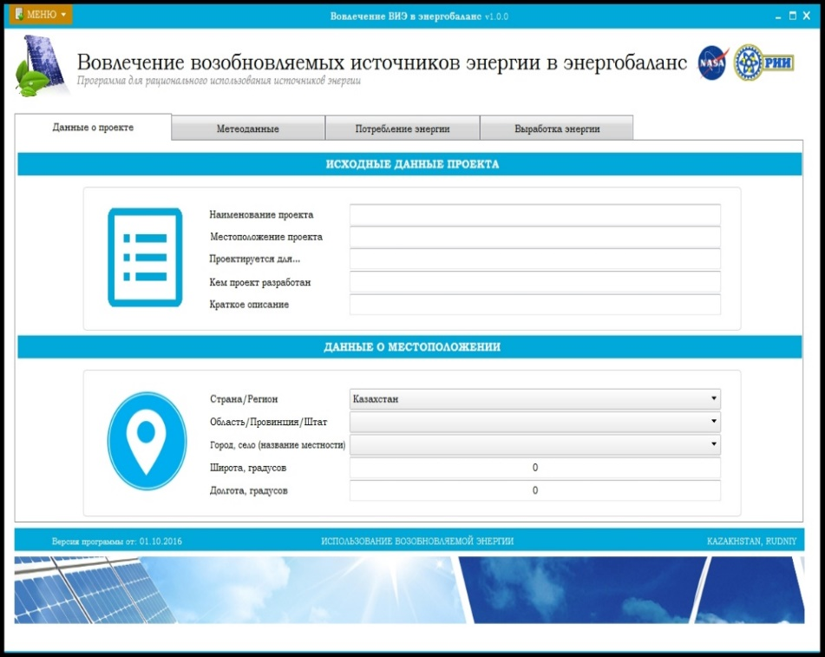
Сурет 4.1 – Жоба деректерін енгізуге арналған қойындысы бар терезе

Бағдарламаның бірінші қойындысында жоба туралы негізгі ақпаратты енгізуге болады. Бағдарламамен жұмыс істеу үшін "Орналасу деректері" бөлімінде орналасқан жерді таңдау керек, атап айтқанда ендік пен бойлық туралы мәліметтер енгізілуі керек. Жергілікті жердің, қаланың немесе ауылдың тізімінен таңдау кезінде бағдарлама автоматты түрде өз базасынан осы елді мекеннің координаттарын жүктейді. Бұл бағдарлама таңдалған метеожағдайларына байланысты белгілі бір аймақ үшін есептеулер жүргізуге мүмкіндік береді.

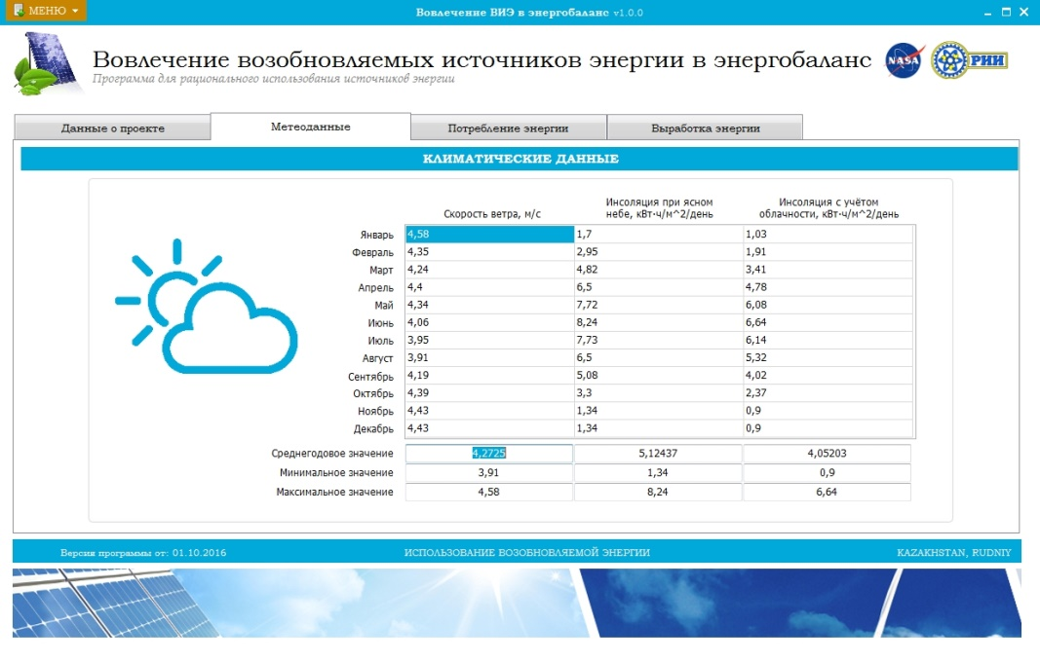
Сурет 4.2 - Елді мекеннің метеодеректері жүктелген қойынды
Сурет 4.2 көрсетілген екінші қойындыда бағдарлама алдыңғы қойындыда енгізілген координаттар бойынша NASA базасынан алған метеорологиялық мәліметтер көрсетілген. Әр айда ол соңғы 10 жылдағы орташа жылдық мәнді көрсетеді.
Келесі қойынды-энергияны тұтыну (сурет 4.3). Оны міндетті түрде толтыру керек, себебі ол бағдарламаның энергия балансына ЖЭК тарту нұсқаларын есептейді. Бағдарлама бір жыл ішінде, сондай-ақ ай сайын әр күн үшін көрсетілген тұтынуды есептеуге мүмкіндік береді. Тұтынуы бар жеке қойынды - "Мерзімді жүктеме", онда объектінің энергия тұтынуының жеке ерекшеліктерін көрсетуге болады.

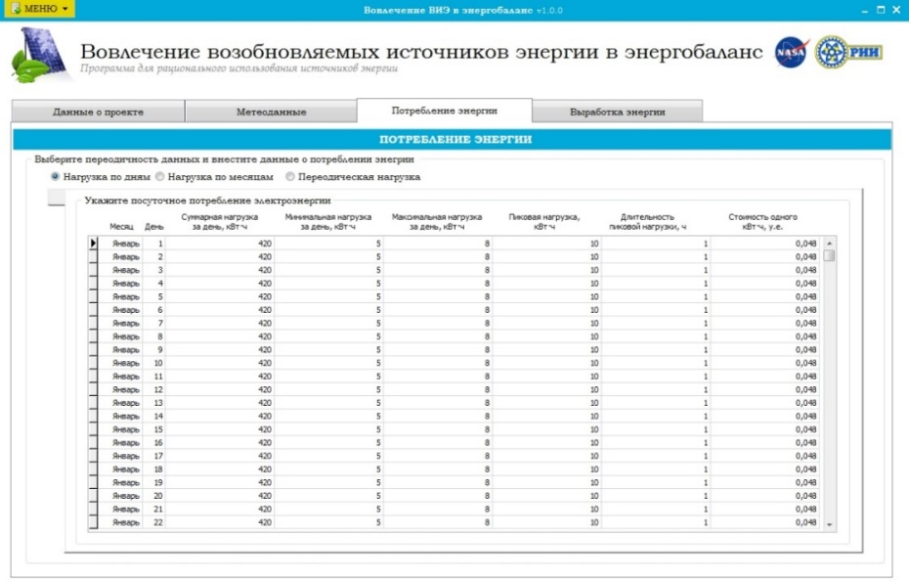
Сурет 4.3 - Нысанның энергия тұтыну деректерін енгізуге арналған қойынды

Тұтыну деректерін енгізгеннен кейін келесі қойындыда берілген объект үшін қандай жаңғыртылатын энергия көздері пайдаланылатынын таңдау керек. Бағдарлама үш энергия көзін ұсынады: жел, күн энергиясы және биомасса. Сурет 4.4 жел мен күн туралы мәліметтерді енгізетін қойынды бар. "Күн панельдері мен жел генераторларын орнатуға болатын аумақтар" кестесінде күн панельдері мен жел генераторларын орналастыруға болатын жер учаскелерінің өлшемдерін көрсету керек. Қосымша параметрлердің ішінде есептеу жүргізілетін объектіге жақын орналасқан жердің ерекшеліктерін көрсетуге болады. Мысалы, нысанды қоршап тұрған ғимараттар мен ағаштардың биіктігі, сондай-ақ өзен болса, судың қысымы мен шығыны.
Енгізілген деректер бойынша есептеуді жүргізу үшін мәзірді басып, "есептеуді" таңдау керек, егер деректерді енгізу кезінде қателер болмаса, бағдарлама Сурет 4.5 көрсетілгендей есептеу нәтижелері бар бағдарламаның жаңа қойындысын көрсетеді.

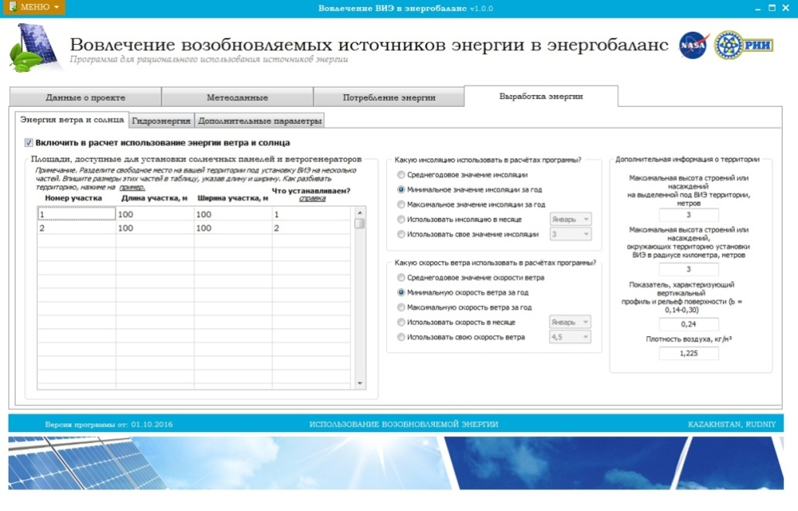
Сурет 4.4 - ЖЭК пайдалану бойынша қосымша параметрлерді енгізу

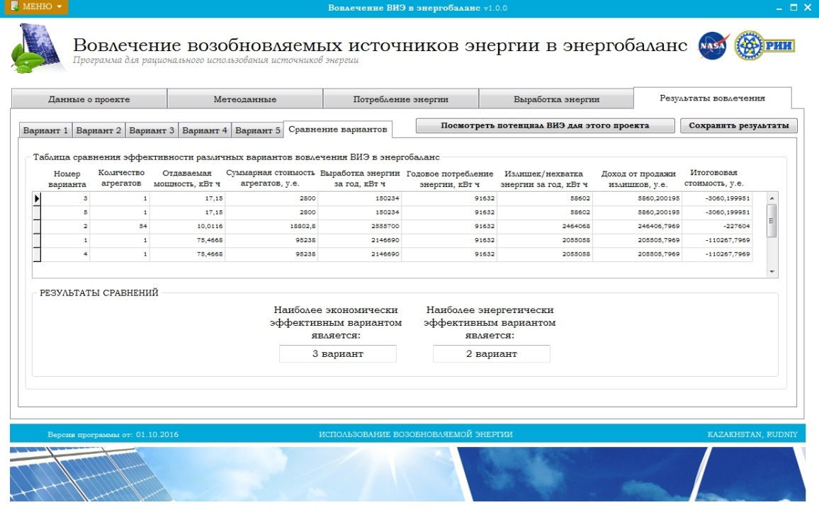
Сурет 4.5 - Есептеу нәтижелері бар қойынды

Бұл қойындыда тағы алты қойынды бар, біріншісі бесеуі энергия балансына ЖЭК тартудың бес нұсқасы бойынша есептеулерді көрсетеді. Соңғы қойынды нәтижелерді салыстыруды көрсетеді. Екі қорытынды нұсқа "салыстыру нәтижелері" жеке блогына шығарылды. Бағдарлама ең тиімді экономикалық нұсқаны және ең тиімді энергетикалық нұсқаны табу үшін есептеуді жүргізеді.
"Қатысу нәтижелері" қойындысында екі түйме бар – "Осы жобаның ЖЭК әлеуетін көру" және "Нәтижелерді сақтау". Екінші батырма есептеу нәтижелерін файлға doc. форматында сақтауға мүмкіндік береді. Бірінші батырма бастапқы деректерде берілген объектінің қандай әлеуетке ие екенін білуге мүмкіндік береді. Бұл терезенің мысалы сурет 4.6 көрсетілген.

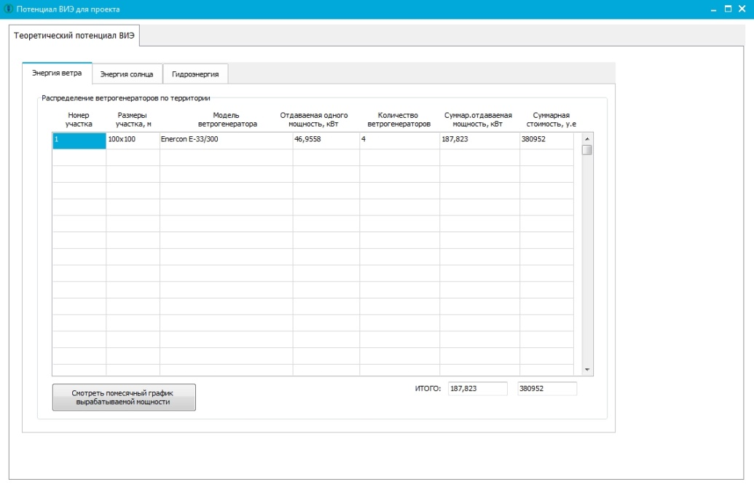
Сурет 4.6 - ЖЭК теориялық әлеуетінің терезесі

Бұл терезеде "Қуаттың айлық кестесін қарау" батырмасын басуға болады. Ашылған терезеде ЖЭК-тен ай сайынғы энергия алуды көзбен бағалауға болады. Аталмыш терезенің мысалы сурет 4.7 көрсетілген.

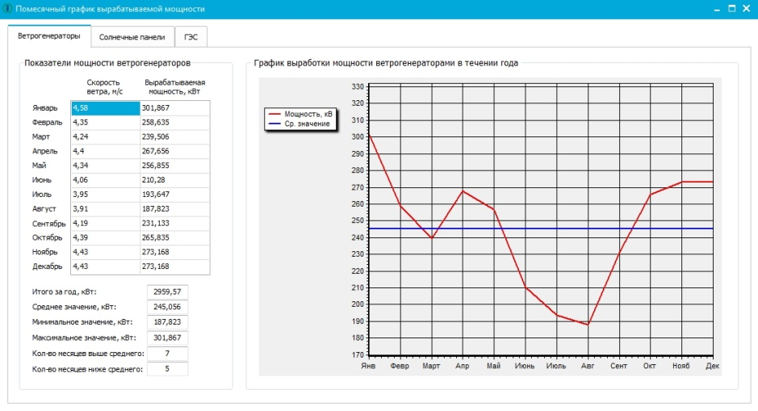
Сурет 4.7 - Өндірілетін қуаттың айлық кестесі

Әзірленген бағдарламалық кешен ЖЭК-сценарийлерді талдаудың ашықтығын, қайталануын және бейімделуін қамтамасыз ете отырып, авторлық әдіснаманы қолданбалы іске асыру болып табылады. Ол теориялық модель (БСМ-ЖЭК және TOPSIS) мен оңтайлы энергетикалық конфигурацияны таңдаудың практикалық міндеттері арасындағы байланыс қызметін атқарады. Кешен жоспарлау кезеңінде де, алдын-ала техникалық-экономикалық негіздемелерді дайындау мақсатында да қолданыла алады.

4.3 Халықаралық бағдарламалық кешендермен салыстыру
Әлемдік тәжірибеде автономды және шалғай өңірлердің энергия жүйелерін жобалау барысында жаңғыртылатын энергия көздерінің жұмысын модельдеу мен оңтайландыруға бағытталған бағдарламалық кешендер кеңінен қолданылады. Ең көп таралған құралдар қатарына HOMER Energy, RETScreen Expert, EnergyPLAN, SAM (System Advisor Model) және EnergyPRO жатады. Әрқайсысының өзіндік артықшылықтары мен шектеулері бар, алайда олардың Қазақстан Республикасы жағдайына бейімделуі бірқатар себептерге байланысты күрделі болып отыр.
HOMER Energy (АҚШ) — гибридті энергетикалық жүйелерді модельдеудің ең танымал құралдарының бірі. Оның басты артықшылығы — көптеген сценарийлерді ЖЭК пен жинақтаушылардың әртүрлі комбинацияларымен қарастыруға мүмкіндік беретін қуатты оңтайландыру модулі. Негізгі шектеулері: лицензияның жоғары құны, климаттық деректер базасының Қазақстанға әлсіз бейімделуі және долларлық экономикаға бағдарлануы [78].
RETScreen Expert (Канада) — жобалардың қаржылық тиімділігін (NPV, IRR, LCOE) есептеуге арналған құрал. Артықшылығы — кіріктірілген жаһандық климаттық деректер қоры. Алайда, RETScreen құрамында көпкритерийлі оңтайландыру құралдары жоқ және негізінен алдын ала қаржылық талдау үшін қолданылады [79].
EnergyPLAN (Дания) — ұлттық энергетикалық жүйелер деңгейінде стратегиялық жоспарлау үшін арналған. Оның артықшылығы — ЖЭК ірі энергетикалық балансқа интеграциялау мүмкіндігі. Дегенмен, EnergyPLAN макродеңгейге (елдер, аймақтар) бағытталған және ауылдық елді мекендердің жергілікті жүйелерін жобалауға бейімделмеген [80].
SAM (System Advisor Model) (АҚШ, NREL) — күн және жел электр станцияларының тиімділігін есептеуге арналған инженерлік құрал. Оның артықшылығы — жобалардың техникалық параметрлерін егжей-тегжейлі талдауға мүмкіндік беретін дәл физикалық модельдер. Бірақ SAM биомасса және жинақтаушылармен бірге кешенді гибридті жүйелерді қарастырмайды және көпкритерийлі оңтайландыруды қамтымайды [81].
EnergyPRO (Дания) — сағаттық жоспарлау горизонтымен энергия жүйелерін имитациялық модельдеуге арналған. Бұл құрал когенерациялық қондырғыларды және таратылған жүйелерді талдауға ыңғайлы, электрлік пен жылулық жүктемені қатар ескеруге мүмкіндік береді. Негізгі артықшылықтары — режимдерді имитациялау дәлдігі және экономикалық параметрлерді ескеру. Алайда, EnergyPRO құрамында көпкритерийлі оңтайландыру әдістері жоқ және децентрализовандық ауылдық өңірлерге бейімделуі әлсіз. Сонымен қатар, интерфейсі мен модель құрылымы жоғары біліктілікті талап етеді [82].
Ал осы диссертациялық жұмыс барысында әзірленген бағдарламалық кешеннің артықшылықтары:
- Қазақстанның климаттық және инфрақұрылымдық жағдайларына бейімделген;
- стохастикалық генерация моделін (БСМ-ЖЭК) TOPSIS көпкритерийлі әдісімен интеграциялайды;
- жергілікті деңгейге (ауыл, фермерлік шаруашылық, инфрақұрылым нысаны) бағытталған;
- автономды жұмыс істейді, лицензия мен күрделі серверлерді қажет етпейді;
- қарапайым интерфейске ие, инженерлер мен басқарушыларға түсінікті. Көрнекілік негізінде (кесте- 4.1) халықаралық кешендер мен авторлық жүйенің негізгі сипаттамалары салыстырмалы түрде берілген.

Кесте 4.1– Халықаралық бағдарламалық кешендер мен әзірлеген жүйенің салыстырмасы
Бағдарламалық кешен | Артықшылықтары | Шектеулері | Қазақстан жағдайына бейімделуі
HOMER Energy (АҚШ) | Қуатты оңтайландыру модулі, көптеген сценарийлерді қарастыру | Жоғары лицензиялық құн, климаттық база бейімделмеген | Әлсіз
RETScreen Expert (Канада) | Қаржылық көрсеткіштерді есептеу, жаһандық климаттық база | Көпкритерийлі оңтайландыру жоқ, тек алдын ала талдау | Шектеулі
EnergyPLAN (Дания) | Ұлттық деңгейдегі ЖЭК интеграциясы | Макродеңгейге арналған, жергілікті жобалауға жарамсыз | Жарамсыз
SAM (АҚШ, NREL) | Жоғары дәлдіктегі физикалық модельдер | Гибридті жүйелерді толық қамтымайды, көпкритерийлі талдау жоқ | Шектеулі
EnergyPRO (Дания) | Жылу мен электрді бірге ескеру, жоғары дәлдікті имитация | Көпкритерийлі оңтайландыру жоқ, күрделі интерфейс | Толық бейімделмеген
Авторлық кешен (Қазақстан) | Жергілікті климатқа бейімделген, КСМ-ЖЭК + TOPSIS интеграциясы, қарапайым интерфейс, лицензиясыз | Әзірге ұлттық деңгейге арналмаған | Толық бейімделген

4.4. 4-бөлімнің қорытындысы
Жүргізілген зерттеулер негізінде бөлім бойынша келесі тұжырымдар келтірілген:
1. ЖЭК комбинацияланған стохастикалық моделін және көпкритерийлі оңтайландыру әдістерін интеграциялайтын бағдарламалық кешен әзірленді. Ол автономды энергия жүйелерінің шалғай өңірлерге арналған оңтайлы конфигурацияларын автоматтандырылған түрде талдау, саралау және таңдауды қамтамасыз етеді. Бағдарлама техникалық қана емес, сонымен қатар экономикалық, экологиялық және әлеуметтік параметрлерді де ескеріп, дәстүрлі есептеу құралдарынан ерекшеленеді.
2. Кешеннің архитектурасы модульдік принцип негізінде құрылған және бастапқы деректерді енгізуді, БСМ-ЖЭК сценарийлерін генерациялауды, баламаларды көпкритерийлі талдауды және есептік материалдарды қалыптастыруды қамтиды. Мұндай құрылым бағдарламаның масштабталуын және икемділігін қамтамасыз етіп, оны әртүрлі пайдалану жағдайларына бейімдеуге және болашақта функционалдығын кеңейтуге мүмкіндік береді (мысалы, ЖЭК жаңа түрлерін немесе оңтайландырудың басқа алгоритмдерін қосу).
3. Бағдарламалық кешен Қазақстан ерекшеліктеріне бейімделген. Шетелдік шешімдерден айырмашылығы, ол күрт континенталды климатты, толық емес метеорологиялық қатарлармен жұмыс істеу мүмкіндігін, ауыл шаруашылығы кәсіпорындарының жүктеме маусымдылығын, сондай-ақ логистикалық және институционалдық шектеулерді ескереді. Бұл оны стандартты әмбебап модельдер айтарлықтай қателіктер беретін шалғай өңірлер үшін аса қажет етеді.
4. HOMER, RETScreen, EnergyPLAN, SAM, EnergyPRO халықаралық бағдарламалық өнімдерімен жүргізілген салыстырмалы талдау әзірленген кешеннің бірегей орнын айқындады. Ол қолжетімділікті, интерфейстің қарапайымдылығын және жергілікті жағдайларға бейімделуді аналогтарында жоқ мүмкіндіктермен ұштастырады: стохастикалық модельдеуді интеграциялау, көпкритерийлі таңдау және жергілікті эмпирикалық деректерді қолдау.
5. Нақты объект деректерінде модельді апробациялау көпкритерийлі тәсілді қолдану дәстүрлі әдістермен салыстырғанда ЖЭК пайдаланудың анағұрлым жоғары тиімділігін қамтамасыз ететінін көрсетті. Әдістеме құқықтық қорғауға ие болды (№39752 куәлік, 19.10.2023 ж.), бұл оның ғылыми жаңалығын және практикалық маңыздылығын растайды.

5. НӘТИЖЕЛЕРДІ СЫНАУ ЖӘНЕ ПРАКТИКАЛЫҚ ҚОЛДАНУ

5.1. Әзірленген әдістемені сынақтан өткізудің жалпы сипаттамасы
Диссертацияның алдыңғы бөлімдерінде әзірленген математикалық модельдер, көпкритерийлі оңтайландыру алгоритмдері және жаңғыртылатын энергия көздері негізіндегі автономды энергия жүйелерінің оңтайлы конфигурацияларын таңдауға арналған бағдарламалық кешен олардың нақты жағдайларда қолданылуын тексеруді талап етеді. Апробация жүргізу зерттеудің негізгі кезеңі болып табылады, себебі ол теориялық құрылымдардың дұрыстығын және алынған нәтижелердің практикалық құндылығын растауға мүмкіндік береді.
Академиялық зерттеулер аясында апробация теориялық модельдерден практикалық ұсынымдарға өтудің функциясын атқарады. Егер 2–4 бөлімдерде басты назар математикалық аппаратты, стохастикалық сценарийлерді және оңтайландыру алгоритмдерін әзірлеуге аударылса, бұл кезеңде олардың өміршеңдігі нақты объект жағдайында тексеріледі. Бұл зерттеудің ғылыми тұтастығын қамтамасыз етеді: гипотеза мен модельден — оның тексерілуі мен расталуына дейін.
Сонымен қатар, апробация ұсынылған әдістеменің қолданылу шектерін анықтауға мүмкіндік береді. Әдетте теориялық модельдер оларды құру үшін белгілі бір жеңілдетулер мен болжамдарды қамтиды. Нақты объектіде жүргізілген тексеріс бұл болжамдардың қаншалықты орынды екенін көрсетеді және әдістемені әрі қарай дамыту бойынша ұсынымдар қалыптастыруға жол ашады.
Әдістемелік тұрғыдан апробация верификация және валидация функцияларын орындайды.
Верификация нәтижелердің ішкі үйлесімділігін және оларды жаңғыртылатын есептеу құралдарымен салыстыруды көздейді. Бұл зерттеуде энергия жүйелерін модельдеуге және олардың эксплуатациялық сипаттамаларын анықтауға мүмкіндік беретін EnergyPro мамандандырылған кешені пайдаланылды. Оның қолданылуы тәуелсіз эталондық нүктені қамтамасыз етеді және авторлық шешімдердің дұрыстығын растайды. Сонымен бірге, EnergyPro ұсынылған әдістемені алмастырмайды, тек оны тексеру құралы ретінде қолданылады.
Валидация нәтижелердің нақты пайдалану жағдайларына сәйкестігін растауға бағытталған. Ол үшін талдау шалғай өңірлерді энергиямен жабдықтау белгілеріне ие нақты объект негізінде жүргізіледі.
Апробациялық база ретінде Қостанай облысындағы Степное ауылы таңдалды. Таңдаудың бірнеше себебі бар:
Біріншіден, бұл — орталықтандырылған энергия желілерінен алшақ орналасқан шалғай өңірлер. Мұндай нысандар Қазақстандағы ауылдық инфрақұрылымның елеулі бөлігін құрайды және тұрақты энергиямен жабдықтау тапшылығын ерекше сезінеді.
Екіншіден, Степное ірі ауыл шаруашылығы кәсіпорны болып табылады, оның құрамына әртүрлі нысандар кіреді: астық тазалау кешендері, фермалар, мал азығын дайындау цехы, су алу құрылыстары, қазандықтар, машина-трактор станциялары және аграрлық инфрақұрылымның басқа элементтері. Мұндай энергия тұтыну құрылымы көпкомпонентті жүктеме жағдайында әдістемені толық сынақтан өткізуге мүмкіндік береді.
Үшіншіден, кәсіпорынның ауқымды кеңею жоспарлары бар. 2030 жылға қарай ет өңдеу зауыты мен сүт комбинатын салу көзделген, бұл энергия тұтынудың айтарлықтай артуына алып келеді және сенімді энергиямен жабдықтау мәселесін одан әрі өзекті етеді. Сондықтан Степное — ағымдағы жүктемені, болашақтағы өсуін және орталық желілерден алшақтығын үйлестіретін репрезентативті объект.
Апробацияның тағы бір маңызды міндеті — қосымша инженерлік шешімдердің жалпы әдістемеге интеграциялануын тексеру. Атап айтқанда, вакуумды-динамикалық қуат күшейткішін (ВДҚК) қолдану мүмкіндігі қарастырылды. Бұл элемент қуат тербелістерін тегістеу және жүктемені неғұрлым тұрақты жабдықтау есебінен шалғай өңірлердегі энергия жүйелерінің тұрақтылығын арттыра алады.
ВДҚК қолданудың өзектілігі ЖЭК ерекшеліктерімен байланысты: ауа райы жағдайлары мен маусымдылыққа тәуелділік генерация ауытқуына әкеледі. Энергия тұтынуы да біркелкі емес ауыл шаруашылығы кәсіпорындарында қуатты тұрақтандыратын элементтің болуы аса қажет.
Осылайша, апробация теориялық шешімдердің тексерілуін ғана емес, сонымен қатар шалғай өңірлердегі энергия жүйелерін пайдалану тәжірибесіне жаңа инженерлік тәсілдерді енгізу мүмкіндіктерін де қамтиды.
Апробация диссертациялық зерттеу аясында мынадай міндеттерді шешуге мүмкіндік береді:
- энергия жүйелерінің оңтайлы конфигурацияларын таңдау үшін математикалық модельдер мен алгоритмдердің дұрыстығын растау;
- ұсынылған әдістеменің Қазақстанның шалғай өңірлері үшін практикалық құндылығын көрсету;
- ауыл шаруашылығы өндірісіндегі энергия тұтынудың ерекшелігін анықтау;
- ВДҚК сияқты қосымша инженерлік шешімдерді қолдану перспективаларын бағалау.
Нәтижесінде, апробация теория мен тәжірибе арасындағы байланыстырушы буынға айналып, зерттеудің толықтығын қамтамасыз етеді және әзірленген әдістеменің инженерлік әрі жобалық қызметте қолданылу мүмкіндігін растайды.

5.2. Степное ауылының ауылшаруашылық кәсіпорнының мысалында әдістемені сынақтан өткізу

5.2.1. Шаруашылықтың энергетикалық сипаттамасы
Әзірленген әдістемені апробациялау үшін зерттеу объектісі ретінде Қостанай облысындағы Степное ауыл шаруашылық кәсіпорны таңдалды. Бұл нысан — қолданыстағы ауыл шаруашылық инфрақұрылымы мен оны кең көлемде дамыту жоспарларын ұштастыратын, шалғай өңірлер шаруашылықтың үлгілік мысалы болып табылады.
Кәсіпорын аумағында мынадай өндірістік және әлеуметтік нысандар жұмыс істейді: механикаландырылған астық тазалау кешендері (Молчанов токтары), мал шаруашылығы фермалары, мал азығын дайындау цехы, су алу құрылыстары, қазандықтар, машина-трактор станциясы (МТС), астық токтары, элеваторлар, тұрмыстық мақсаттағы нысандар (наубайхана, диірмен).
Мысал ретінде Молчанов механикалық тоғының құрылымы келтірілген (сурет-5.1).

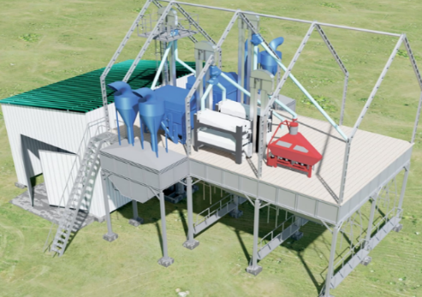

Сурет 5.1 - Механикаландырылған Молчанов тогы

Механикалық ток конвейер мен триерден, желдеткіштен, екі астық тазартқыштан, норийден тұрады, олардың жалпы қуаты 32 кВт (5.1-кесте).

Кесте5.1 -Механикалық ток жабдығының қуаты
элемент  атауы | саны | қуаты  (1 дана) | жалпы қуат
транспортер | 2 | 4кВт | 8кВт
триер | 2 | 4 кВт | 8кВт
желдеткіш | 1 | 5,5 кВт | 5,5кВт
астық тазалау машинасы | 2 | 1,5 кВт | 3кВт
нория | 1 | 7,5 кВт | 7,5кВт
БАРЛЫҒЫ |  |  | 32кВт

Бұл ауылшаруашылық фермасы әрқайсысының қуаты 32 кВт болатын екі механикалық токты пайдаланады, нәтижесінде бүкіл ферма үшін жалпы қуат тұтынуы 64 кВт құрайды. (сурет 5.2).
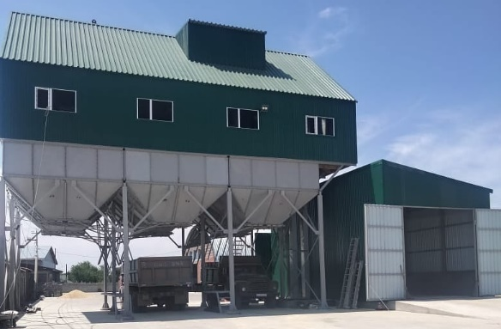

Сурет 5.2- Степное дала ауылшаруашылық фермасы

Кәсіпорыншаруашылығында 400 бас жылқы, 957 бас ірі қара малы, 356 бас қой бар. Сондай-ақ, Степное фермерлік шаруашылығында да жем-шөп дайындайтын цех, техникалық қажеттіліктер үшін су алатын орын, ферма және т.б. бар (кесте-5.2). Ауылда 50 үй бар.

Кесте 5.2 - Степное фермерлік шаруашылығының қуаты
элемент атауы | саны | қуат (бірлік)
ферма | 1 | 55 кВт
жем дайындау цехы | 1 | 45кВт
су алатын орын | 1 | 32 кВт
қазандық | 1 | 74 кВт
машина-трактор станциясы (МТС) | 1 | 20 кВ
астық қырман | 1 | 140кВт
элеватор | 1 | 32квт
жанар-жағармай материалдары (ЖЖМ) | 1 | 3квт
наубайхана | 1 | 15квт
диірмен | 1 | 25квт
БАРЛЫҒЫ |  | 441кВт

2030 жылға қарай кәсіпорын басшылығы өнімділігі тәулігіне 10 тонна ет өңдеу зауытын, сондай-ақ өнімділігі тәулігіне 30 тонна сүт комбинатын салуды жоспарлап отыр.
Ет өңдеу зауытында рұқсат етілген электр қуаты 700 кВт жоспарланған:
- айына 80 000 кВт электр энергиясын тұтыну;
- айына 100-130 Гкал жылу тұтыну.
Ет өңдеу зауытының жұмысы үшін жалпы қуаты 264,5 кВт (кесте 5.3) құрайтын тоңазытқыш жабдықтарын , кескіштерді, термокамераларды, ет тартқышты, тартылған ет араластырғышты, шприцті , клипсаторды сатып алу жоспарлануда. Жабдықтартың жұмыс уақыты: тоңазытқыш жабдықтары мен термокамералар өз мезгілімен жұмыс істейді, қалған жабдықтар үзіліссіз жұмыс жасайтын болады. Электр энергиясының жалпы шығыны жылына 460 МВт құрайды. Жылыту маусымында ет комбинатының жалпы жылу шығыны жылына 964 МВт/сағ құрайды.

Кесте 5.3 - Ет өңдеу зауытының жабдықтары
элемент атауы | саны  (бірлік) | көлемі  (литр) | қуаты  (бірлік) | жалпы қуаты
CU тоңазытқыш жабдығы | 12 |  | 10 кВт | 120 кВт
ZBZ200 III кескіші | 1 | 200 | 45кВт | 45 кВт
ZBZ125 кескіші | 1 | 125 | 32 кВт | 32 кВт
YXQ жылу камерасы | 3 |  | 9,5 кВт | 28,5 кВт
JR130 ет тартқышы | 1 |  | 19 кВт | 19 кВт
QG03 тартылған ет араластырғыш | 1 |  | 5,5кВт | 5,5кВт
KOMPO шприці | 2 |  | 9,5 кВт | 19 кВт
KOMPO клипсаторы | 2 |  | 5кВт | 10 кВт
БАРЛЫҒЫ |  |  |  | 279кВт

Сүт комбинатының жоспарланған электр қуаты 300 кВт
- электр энергиясын тұтыну айына 60 000 кВт
- жылу тұтыну (газбен жылытылады) – қыста 14 000 м³, жазда– 9 000 м³.
Сүт комбинатының жұмысы үшін пастеризаторлар, бактофуга, ірімшік сепараторы , майға арналған сепаратор және т.б. сатып алу жоспарлануда, жабдықтардың жалпы қуаты 135,1 кВт құрайды (кесте 5.4).

Кесте 5.4 - Сүт комбинатының жабдығы
элемент атауы | саны | қуаты  (бірлік) | қуаты  (бірлік)
пастеризаторлар | 3 | 8кВт | 24 кВт
бактофуга | 2 | 32кВт | 64 кВт
сепаратор | 1 | 5,5кВт | 5,5 кВт
ірімшік сепараторы | 2 | 7,5кВт | 15 кВт
май түзгіш | 2 | 2кВт | 4 кВт
гомогенизатор | 1 | 15,3кВт | 15,3 кВт
вакуумдық тығыздағыш | 1 | 3,5 кВт | 3,5кВт
сүт құю аппараты | 1 | 3,8кВт | 3,8 кВт
БАРЛЫҒЫ |  |  | 135,1 кВт

Өңдеуге тәулігіне 10 тонна сүт қабылдау жоспарлануда (орта есеппен). Жабдықтар пайдалану мақсатына байланысты тәулігіне 1 сағаттан 12 сағатқа дейінгі аралықта жұмыс істейтін болады. Жалпы электр энергиясын тұтыну жылына 600 МВт/сағ құрайды. Жылыту маусымында сүт зауытының жалпы жылу шығыны жылына 1350 МВт/сағ құрайды.
Жүктеме бойынша қорытынды. Ағымдағы жүктеме шамамен 505 кВт.
Перспективалық жүктеме (2030): ет комбинаты мен сүт зауытын ескере отырып – 1500 кВт-тан астам, жылдық энергия тұтыну жылына 2000 МВт·сағ-тан асады.
Бұл сипаттамалар 5.2.2-бөлімде жасалған электр желісін модельдеуге негіз болды.

5.2.2 EnergyPro көмегімен нәтижелерді верификациялау
Верификациялау кез-келген математикалық модельді сынаудың маңызды кезеңі болып табылады. Оның міндеті - алгоритмдер жұмысының дұрыстығын растау және авторлық әдістеме аясында алынған нәтижелер тәуелсіз мамандандырылған бағдарламалық жасақтаманы қолдана отырып жасалған есептеулерге сәйкес келетініне көз жеткізу. Осы зерттеуде осы мақсаттар үшін энергетикалық жүйелерді талдаудың және оларды пайдаланудың кең таралған құралдарының бірі болып табылатын EnergyPro бағдарламалық кешені пайдаланылды.
Салыстырудың негізгі мақсаты тексеру болды:
- авторлық кешенде және EnergyPro модельдеу кезінде күн, жел және биомасса энергетикасының генерациясының мәндері сәйкес келе ме?
- жүктемені жабу коэффициенті мен автономия мәндері қаншалықты жақын?
- айырмашылықтарды математикалық болжамдардың нәтижесі деп санауға бола ма, әлде олар модельдердің түбегейлі сәйкессіздіктерін көрсетеді ме?
Бұл ретте EnergyPro тек верификация құралы ретінде пайдаланылғаны, ал негізгі әдіс әзірленген ЖЭК (БСМ-ЖЭК) біріктірілген стохастикалық моделіне негізделгені атап көрсетілген.
EnergyPRO бағдарламасында үш бөлек модель бар (Reference, BAU және ES), олардың әрқайсысы сұраныстың үш санатын ескереді: электр, жылу және көлік. Бұл модельдер елді мекеннің электр энергиясына деген сағаттық қажеттілігіне байланысты жұмыс істейді және жылу қажеттілігін әртүрлі жылыту әдістеріне, соның ішінде орталық жылытуға және табиғи газ, отын, паробендерден жасалған бөтелкелер және т.б. сияқты жеке жылытудың ішкі санаттарына бөледі. Сонымен қатар, жылыту жүйесінің әр түрі тұрмыстық қажеттіліктер үшін ыстық су өндіруге жауап береді [83].
Жылу мен электр энергиясына сұраныстың таралуы екі сәйкес уақыт қатарымен модельденеді, олардың әрқайсысында жылдың әр сағаты үшін 8760 деректер мәні бар. Бұл сериялар жергілікті орталықтандырылған жылумен жабдықтау компаниясынан және тарату жүйесінің операторынан алынған ақпаратқа негізделген. Жылу және күн энергиясы сияқты қоршаған орта жағдайлары туралы деректер бағдарламалық қамтамасыз ету дерекқорынан алынады [84].
EnergyPRO энергетикалық жүйелерінің моделі басым имитациялық моделі ретінде жұмыс істейді. Ол жоспарлау көкжиегіндегі әр уақыт кезеңіндегі барлық қондырғылар үшін шекті өндірістік шығындарды есептейді, әдетте жыл бойына сағаттық негізде. Осы бөлімде талдауда қолданылған бұл есептеу операциялық шығындар, кірістер және электр энергиясы мен газдың динамикалық бағасы сияқты факторларға негізделген.
Өндіріс шығындары әлеуетті кірістерді қамтиды, яғни ЖЭО-да жылу өндірудің құны отын шығындарымен, ауыспалы пайдалану және техникалық қызмет көрсету шығындарымен, сондай-ақ электр энергиясын желіге жеткізуден түсетін кірістермен анықталады. Содан кейін қондырғылар өндіріс шығындарының өсу ретімен бөлінеді немесе орналастырылады, бұл жаңа өндірістің бұрын жоспарланған өндірісті бұзбауын қамтамасыз етеді.
Модельде өңірлік электр станциясының жеке энергоблоктарын модельдеуге мүмкіндік беретін бөлшектердің әртүрлі деңгейлерінде энергетикалық жүйені имитациялау икемділігі бар. Бұл блоктарды қуат қисықтары (шығыс қуатына қарсы жүктемені көрсету) сияқты сипаттамалар арқылы сипаттауға болады және олардың жұмысын шектеулер арқылы модельдеуге болады - мысалы, басқалары белсенді болған кезде кейбір блоктардың жұмысы шектелуі мүмкін, ішінара жүктемеде жұмыс істеуге рұқсат етілуі немесе тыйым салынуы мүмкін, нақты қондырғылардың сипаттамаларына байланысты өндіріс тоқтатылуы немесе сақталуы мүмкін [85].
Олар сондай-ақ аналитикалық және MILP негізіндегі диспетчерлік әдістерге бөлінеді. EnergyPRO жүйесіндегі аналитикалық диспетчерлік әдіс әрбір уақыт қадамында әрбір энергияны түрлендіру технологиясына басымдық нөмірді тағайындауды қамтиды. Оңтайландыру кезеңінде аналитикалық жөнелту режимі басымдық сандары бірдей жағдайларды қоспағанда, уақыт қадамдарының хронологиялық тәртібін елемей, ең төменгі басымдық нөмірі бар технологияларды алдымен белсендіру арқылы жұмыс істейді.
Бұл белсендіру процесі оңтайландыру кезеңінде барлық қуат қажеттіліктері қанағаттандырылғанша жалғасады. Энергияны сақтау құрылғылары энергияны сақтау және түрлендіру қондырғылары сияқты пайдаланушы анықтаған техникалық шектеулерді сақтай отырып, энергияны уақыт қадамдары арасында тасымалдау үшін пайдаланылады.
EnergyPRO оңтайландыру кезеңдерінің екі нұсқасын ұсынады: ай сайынғы және жыл сайынғы. Ай сайынғы оңтайландыру кезеңін таңдау нақтырақ операциялық болжамды қамтамасыз етеді, өйткені ол бүкіл жылды болжауға әрекет жасамайды. Екінші жағынан, жылдық кезең энергияны сақтаудың маусымдық сипаттамаларын модельдеуге мүмкіндік береді. Осы опциялар арасындағы таңдау оңтайландыру кезеңі ұлғайған сайын есептеу уақытының айтарлықтай ұлғаюын да ескереді. Жоспарлау кезеңін ай сайынғы оңтайландыру кезеңдеріне бөлу әдетте жеткілікті болғанымен, энергияны сақтаудың маусымдық аспектілерін қарастырғанда, жыл сайынғы оңтайландыру кезеңі қажет болады. EnergyPRO жүйесіндегі басымдық нөмірлері бағдарламалық құрал арқылы жасалуы немесе пайдаланушы конфигурациялауы мүмкін. EnergyPRO бұл сандарды есептегенде, негізгі мақсат модельденген энергия жүйесіндегі жылу өндірісінің жалпы құнын барынша азайту болып табылады. Бұған әрбір сағатта әрбір бірлік үшін жылу өндірудің қысқа мерзімді шекті құнын басымдық ретінде пайдалану арқылы қол жеткізіледі. EnergyPRO бұл есептеуде сіңіру салқындатқыштарының жылу беруі және жылу қажеттілігі сияқты факторларды ескереді, ал басқа энергия қажеттіліктерін қанағаттандыру шығындары басым көрсеткіштерге тікелей кірмейді. Жылу өндірісінің шығындарына назар аудару бастапқыда орталықтандырылған жылумен жабдықтау компаниялары үшін модельдеу құралы ретінде әзірленген EnergyPRO-ның тарихи дамуынан туындайды [86].
Жылу өндірудің таза шығындарына негізделген диспетчерлеудің аналитикалық әдісі өңірлік электр станцияларының операторлары үшін күнделікті пайдалану стратегиялары туралы құнды ақпарат береді. Бұл операторлар көбінесе осы шығындар туралы қатты пікірде болады.
Аналитикалық диспетчерлік әдіспен қатар, Energy PRO MILP негізіндегі диспетчерлік әдісті ұсынады. Егер аналитикалық тәсіл нақты техникалық және экономикалық маңызы бар нақты объектілер үшін басымдықтарды есептеуді қамтыса, онда MILP негізіндегі тәсіл диспетчерлеуді оңтайландыруды таза математикалық мәселе ретінде қарастырады. MILP тәсілінде оңтайландырудың мақсатты функциясы барлық кірістер мен операциялық шығындарды қамтитын операциялық кіріс болып табылады.
Балама контексттерде MILP Solver белгілі бір айнымалылар екілік немесе бүтін болуы мүмкін сызықтық шектеулермен және мақсатты функциямен сипатталатын есептердің шешімдерін табады. Бірқатар сызықтық шектеулермен энергетикалық жүйені бейнелеу мүмкіндігі MILP Solver-ді EnergyPRO-да есептеу әдісі ретінде пайдалануға мүмкіндік береді [87] .
MILP тәсілі минималды жүктемелер сияқты шектеулерді қамтиды. Бұл шектеулер электр станцияларының күнделікті жұмысына тән қиындықтарды, сызықтық емес және шектеулерді шешуде мол тәжірибесі бар электр станциясының операторларының күнделікті қиындықтарын көрсетеді [88] .
Бағдарлама сонымен қатар климаттың уақыт қатарына ие. EnergyPRO бағдарламасының онлайн сервері үш түрлі климаттық модельден деректерді алады: ұлттық атмосфералық зерттеулер орталығының (NCAR) қайта талдау жобасы, климатты болжау жүйесін қайта талдау (CFSR) және климатты болжау жүйесін қайта талдау 2 (CFSR2). Бұл модельдер ауа-райының нақты өлшемдерінен алынған жоғары ажыратымдылықтағы ғаламдық торда ауа-райы туралы модельденген ақпаратты ұсынады. EnergyPRO бағдарламасының демо-нұсқасы бұл деректерді жүктеуді қолдамайды [89]. Координаталық деректер бойынша 52°58'18" с. е. 63°53'06" ш. б. Қостанай облысының Степное ауылы шығып, одан әрі температураны, жел мен күн энергиясын таңдаймыз . Осы мәліметтер бойынша температураның, желдің және күн энергиясының орташа көрсеткіштерін көруге болады (5.4-5.5-суреттер). 5.3-суретте жаңғыртылатын энергия көздері негізінде микростанцияны жобалау әдістемесінің құрылымы мен негізгі кезеңдері көрсетілген. Бұл тәсіл жүйенің жұмыс істеуінің оңтайлы сценарийін таңдау мақсатында технологиялық, ресурстық және экологиялық факторларды кешенді есепке алуға бағытталған.
.
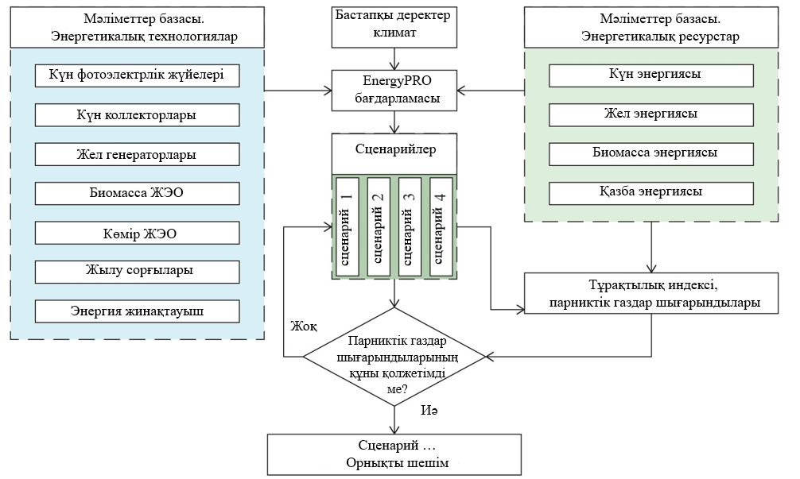

Сурет 5.3 - Микростанцияны жобалау әдістемесінің құрылымы және негізгі кезеңдері

Бастапқы кезеңде фотоэлектрлік күн жүйелері, күн коллекторлары, жел энергетикасы қондырғылары, био - және көмірмен жұмыс істейтін жылу электр орталықтары, жылу сорғылары, сондай-ақ энергия сақтау қондырғылары бар энергетикалық технологиялар базасы қалыптасады. Сонымен қатар, қарастырылып отырған аймақ үшін күн, жел, биомасса және қазба энергиясының әлеуетін ескеретін энергетикалық ресурстардың мәліметтер базасы құрылады.
Бастапқы Климаттық параметрлер EnergyPro бағдарламалық кешені үшін кіріс ретінде пайдаланылады, бұл микростанцияның әртүрлі жұмыс сценарийлерін қалыптастыруға мүмкіндік береді. Сценарийлердің әрқайсысы ресурстарды пайдалану тиімділігі, энергия балансы, сондай-ақ қоршаған ортаға әсер ету тұрғысынан бағаланады.
Парниктік газдар шығарындыларының тұрақтылығы мен көлемін есептеуге ерекше назар аударылады. Осы параметрлерді талдау негізінде сценарийлердің рұқсат етілген экологиялық талаптарға сәйкестігі тексеріледі. Егер шығарындылар деңгейі берілген критерийлерге сәйкес келмесе, бастапқы деректерді түзету және қайта модельдеу жүргізіледі. Оң нәтиже болған жағдайда оңтайлы жобалық шешім ретінде қарастырылатын тұрақты сценарий анықталады.
Осылайша, ұсынылған әдіс микростанцияның құрылымын таңдауға жүйелі көзқарасты қамтамасыз етеді, дамудың балама нұсқаларын салыстыруға және шалғай өңірлер үшін ең экологиялық және экономикалық тиімді шешімді негіздеуге мүмкіндік береді
Қостанай аймағында климат шұғыл континенталды, негізінен ауа-райы желді, жазда маусым мен шілдеде айларында аптап ыстық болады. Өңірдегі жел энергетикасын есептемегенде, жаңғыртылатын энергия көздері тұрақсыздыққа ие болғандықтан, энергия кешенін құру жаңғыртылатын энергия көздерінің бірін-бірі толықтыратын нұсқалары: күн [90] , жел, биомасса, жылу сорғысы және көмір болы табылады. Күн радиациясы болмаған немесе азайған кезеңде жел генераторы мен биомасса оның жетіспеушілігін өтейді.

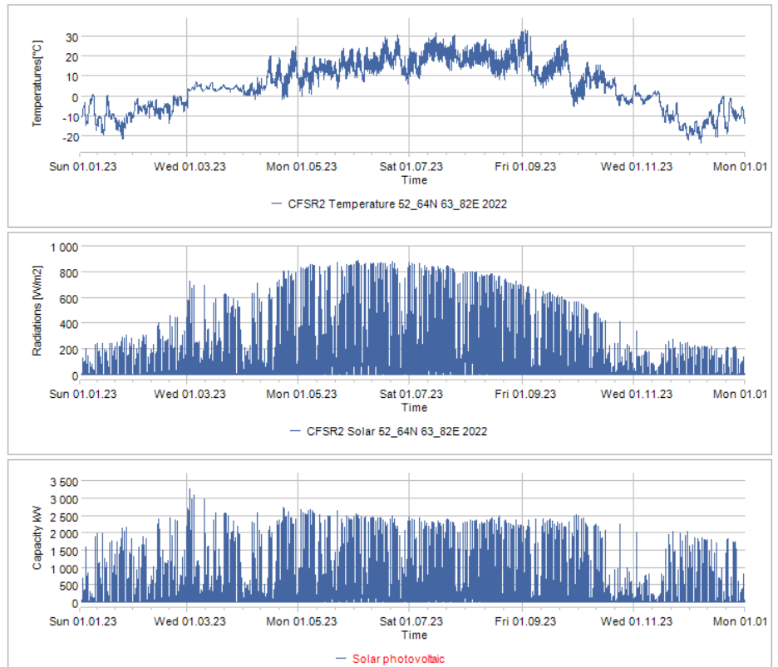

Сурет 5.4 – Күн энергиясының температура, радиация және қуатының жылдық көрсеткіштері

Бұл суретте (сурет 5.4) 3 түрлі графикті көруге болады. Жоғарыда -25⁰ С-тан +34⁰ С дейінгі жыл бойындағы температура графигі берілген, оған микростанция қондырғыларының барлық жұмысы тәуелді. Күн коллекторының ең жоғары жұмыс уақыты сәуір айының ортасынан қазан айына дейін, жалпы есеппен 6 айды құрайды. Температура айырмашылығы айтарлықтай болғандықтан, сценарийде көптеген параметрлер қолданылады (сурет 5.6-5.8). Екінші графикте күн радиациясы көрсетілген. Жазда 900 Вт/м² дейін жетеді, бұл коллектордың жұмысына жақсы әсер етеді. Үшінші графикте бір жылдағы қуатты көрсетілген. Орташа алғанда, күн фотоэлектрлік коллекторының қуаты 2500 кВт құрайды.

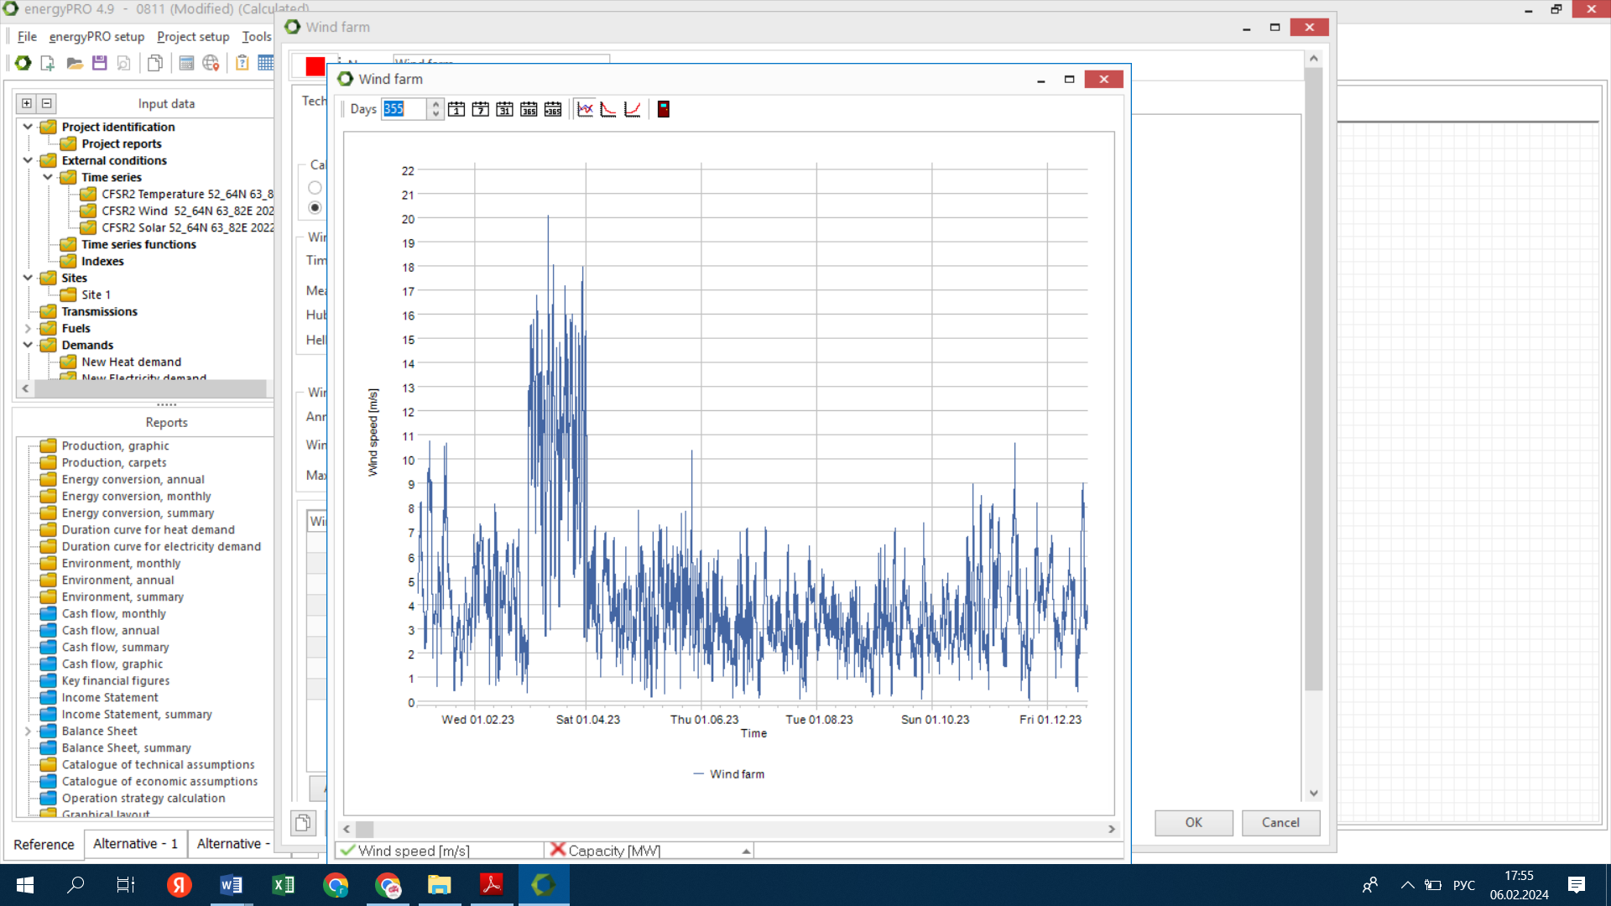

Сурет 5.5 - Жел жылдамдығының жылдық көрсеткіштері

Аталмыш аймақта желдің жылдамдығы графикте көрсетілгендей (сурет 5.5) жылына орта есеппен 7-10 м/с, ең жоғары жылдамдық наурыз айында 20 м/с жетеді.
Модельдеу күн [[91],[92]] және жел[93], биомасса[94] және жылу сорғысы, батарея, қазандық және көмір негізіндегі микростанцияның үш түрлі сценарийін қарастырады. Мұндай ресурстарды энергия балансына тарту үшін олардың көздерін таңдауға және таңдалған көздің алдын-ала экономикалық тиімділігін жүзеге асыруға мүмкіндік беретін бағалауы маңызды.
Толығымен жаңғыртылатын көздерге сүйенетін болашақ энергетикалық жүйеде[95] дәстүрлі газбен жұмыс істейтін жылу электр станциялары мен газ қазандықтары жылу өндірудің өміршең нұсқалары болмайды. Алайда, өтпелі кезеңде бұл технологиялар балама бола алады. Сонымен қатар, тіпті жаңғыртылатын энергия көздерінде, сондай-ақ қолданыстағы өтпелі жүйелерде де жылу энергиясын сақтау (TES) балама болып табылады. Бұл жылу сорғыларына (HP) электр нарығының динамикасын ескере отырып және икемділікті қамтамасыз ете отырып, жұмысын оңтайландыруға мүмкіндік береді [96] .
Өңірлік энергетикалық жүйелерде жылу электр станциялары мен жылу энергиясын жинақтағыштарды (ЖЭС) пайдалануға, олардың жаңғыртылатын энергия көздерінің жұмыс істеуі мен интеграциясына әсерін зерттеуге елеулі зерттеулер арналды. Янг пен А. Янг 2009-2017 жылдар аралығында Applied Energy журналында жарияланған мақалаларда кең талдау жасады. Олардың зерттеуі құрылыс жүйелерінен бастап электр энергиясының ең жоғары жүктемесіне қажеттіліктерді қанағаттандыруға дейінгі қолданбаларды қамтитын энергияны сақтауға қатысты тақырыптардың кең ауқымын қамтитын 165 мақаланы анықтады [97].
Жоғарыда айтылғандай, кәсіпорын жаңғыртылатын энергия көздерінің көмегімен Степное тұрғындарының өмір сүру сапасын жақсарту үшін бірнеше даму бағыттарына ие болады. Электр энергиясы бойынша жалпы белгіленген жүктеме 1841 кВт, жылу бойынша – 1500 кВт құрайды. Кесте 5.5 көрсетілгендей, электр энергиясына жалпы сұраныс жылына 1500 МВт/сағ, ал жылу жылына 3486 МВт/сағ құрайды..

Кесте 5.5 - Кәсіпорынның жалпы жүктемесі
Энергия тұтынушы | Электр энергиясы, МВт сағ/жыл | Жылу энергиясы,  МВт сағ / жыл
Тұрғын үйлер | 440 | 1172
Ет өңдеу зауыты | 460 | 964
Сүт зауыты | 600 | 1350
БАРЛЫҒЫ | 1500 | 3486

Барлық сценарийлерде энергохаб жылына 3486 МВт / сағ жылу қажеттілігін (орташа ауданы 100 м² болатын 50 үйге қажетті жылу ) және жылына 1500 МВт/сағ қуат тұтынуды жабуға арналған. 5.6-кестеде талданған сценарийлерге шолу берілген .

Кесте 5.6 - Микростанция сценарийлеріне шолу
Техникалық параметрлер | Сценарий 1 | Сценарий 2 | Сценарий 3 | Сценарий 4
Жылу қажеттілігі, жылына МВт*сағ | 3486 | 3486 | 3486 | 3486
Электр энергиясына қажеттілік, жылына МВт*сағ | 1500 | 1500 | 1500 | 1500
Күн электр станциясы, қуаты МВт | 5 | 5
Желэлектрстанциясы, МВт | 2 |  | 4
Жылу сорғысы, МВт | 1 | 1 | 1
Көмір қазандығы, МВт | 5 | 7
Қазба ЖЭО, МВт |  |  |  | 12
Биомасса ЖЭО, МВт |  |  | 8
Жылу батареясы, МВт*сағ | 46 | 46
Электр энергиясын жинақтауыш, қуаты, МВт | 0,9

1-сценарийде электр энергиясының негізгі көздері: белгіленген қуаты 5 МВт күн фотоэлектрлік қондырғысы және белгіленген қуаты 2 МВт жел турбинасы. Жылу көзі ретінде 1 МВт жылу сорғысы қолданылады. Сонымен қатар, сыйымдылығы 0,90 МВт·сағ аккумуляторлы батарея және сақтау сыйымдылығы 46 МВт·сағ жылу батареясы қарастырылады. Қосымша жылу көзі ретінде орнатылған қуаты 5 МВт көмір қазандығы қолданылады.
2-сценарийде жаңғыртылатын көздер ретінде тек белгіленген қуаты 5 МВт күн фотоэлектрлік қондырғысы және белгіленген қуаты 1 МВт жылу сорғылары қолданылады. Қазандық пен шағын бу турбинасы орнатылған көмірді когенерациялау кезінде шағын ЖЭО пайдаланылады [98]. Сонымен қатар, сақтау сыйымдылығы 46 МВт·сағ болатын жылу сақтайтын қондырғы қолданылады.
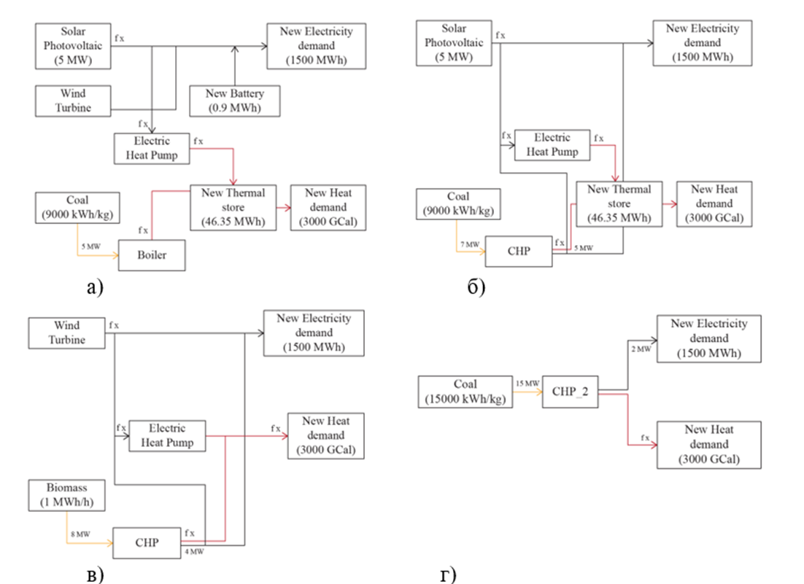

а) 1 сценарий; б) 2 сценарий; в) 3 сценарий; г) 4 сценарий
Сурет 5.6 - Микростанция құру бойынша шешімдер

3-сценарийде орнатылған қуаты 4 МВт жел турбинасы, орнатылған қуаты 1 МВт сорғы және орнатылған қазандық пен шағын бу турбинасы (кіші ЖЭО) бар биомасса когенерациясы қарастырылған [99] .
4-сценарийде көмірдегі электр энергиясын когенерациялау үшін қуаты 12 МВт қазандығы және шағын бу турбинасы бар шағын ЖЭО қолданылады.
Бағдарлама бойынша жылу энергиясын тұтыну жөніндегі есеп алдымен жылдың мамыр айына дейін және қазан айының соңына дейін кесте бойынша көрінеді (сурет 5.7).

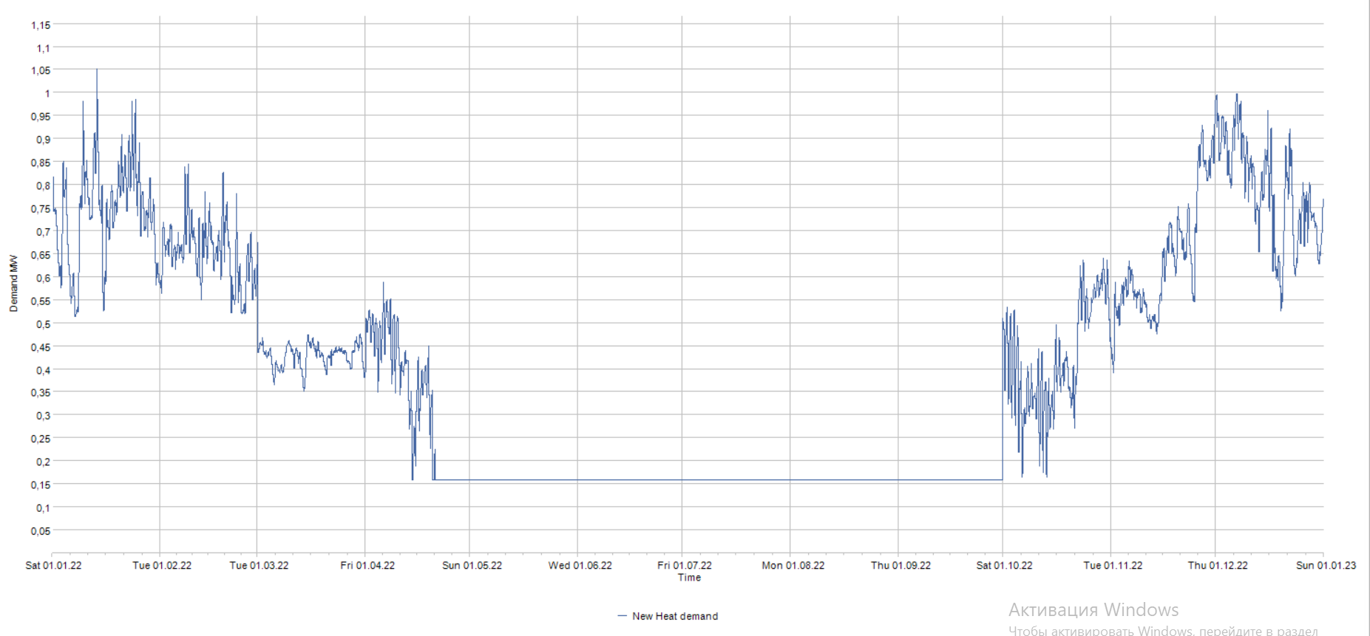
Сурет 5.7 - Жылу тұтыну кестесі
1 сценарийдің нәтижелері бойынша (5.8 сурет) келесі мәліметтер алынды: жылу тұтыну 0,5 МВт-тан 1 МВт-қа дейін өзгереді. Осы өңірдегі жылыту маусымы жыл сайын 1 қазаннан 20 сәуірге дейін (сурет 5.7). Күн коллекторының көмегімен электр энергиясын өндіру жылыту маусымында сағат 9: 00-ден 17:00-ге дейін және жазғы кезеңде сағат 7:00-ден 20:00-ге дейін 0,16 МВт өндіріледі, жел турбинасының көмегімен 0,32 МВт-тан 0,16 МВт-қа дейін өзгереді. Жылыту маусымында көмірді тұтыну сағатына 16 кг сағатына 98 кг дейін өзгереді.

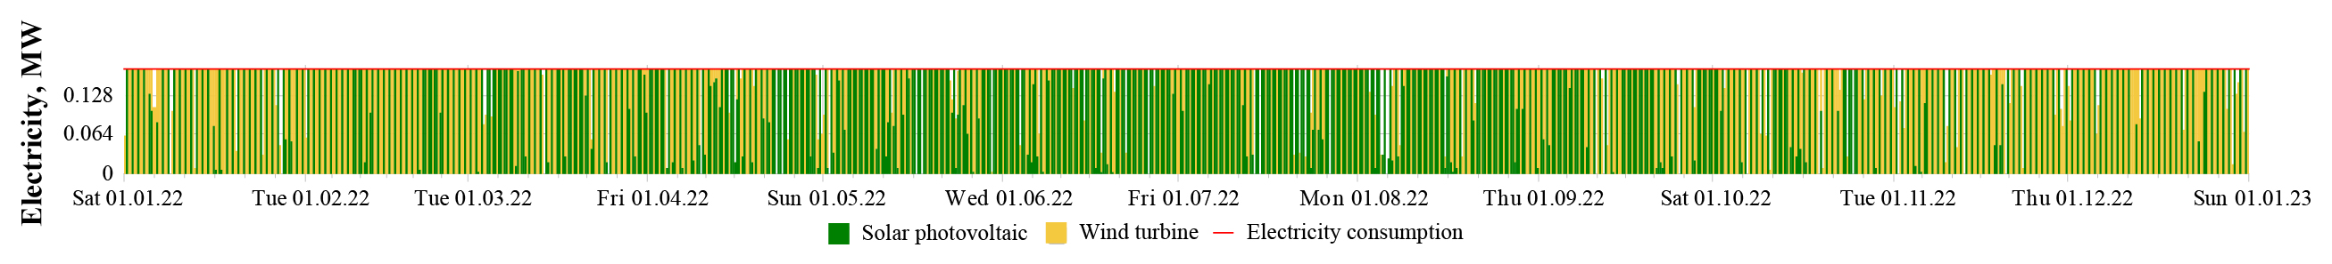
Сурет 5.8 – 1 сценарийдің жылу және электр энергиясын өндіру бойынша жылдық нәтижесі

2 сценарийге сәйкес нәтижелер, (сурет 5.9) шағын ЖЭО жылу өндірісі 0,2 МВт-тан 2 МВт-қа дейін, ал жылу сорғы өндірісі 1,5 МВт-қа дейін өзгереді. 640 кВт күн коллекторымен электр энергиясын өндіру, шағын ЖЭО көмегімен 0,128 МВт-тан 0,64 МВт-қа дейін өзгереді. Жылыту маусымында көмірді тұтыну сағатына 32 кг-нан 149 кг/сағатқа дейін өзгереді. Жылу аккумуляторының жұмысы тәулігіне 4 МВт-тан тәулігіне 46 МВт-қа дейін өзгереді.

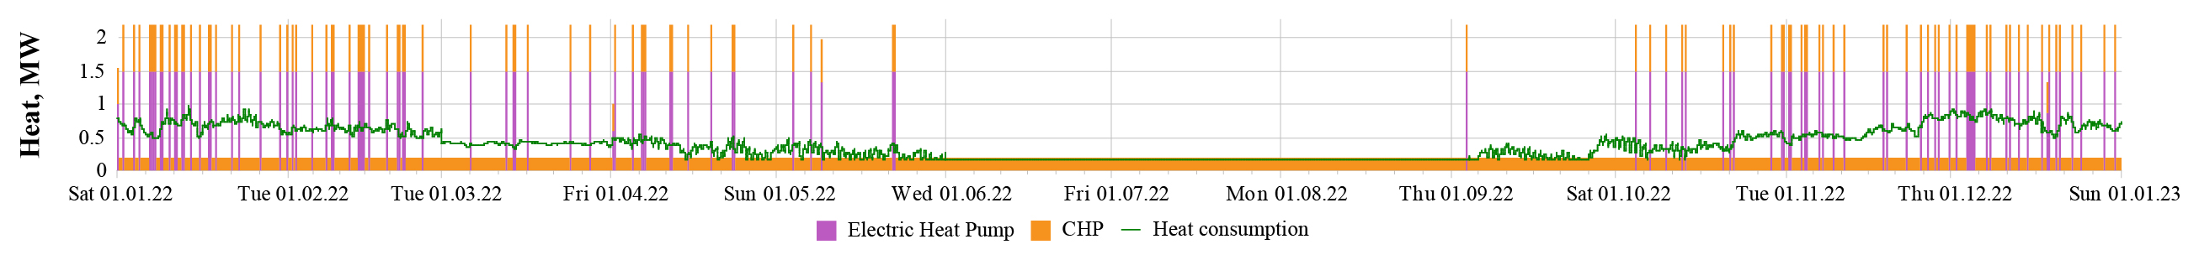
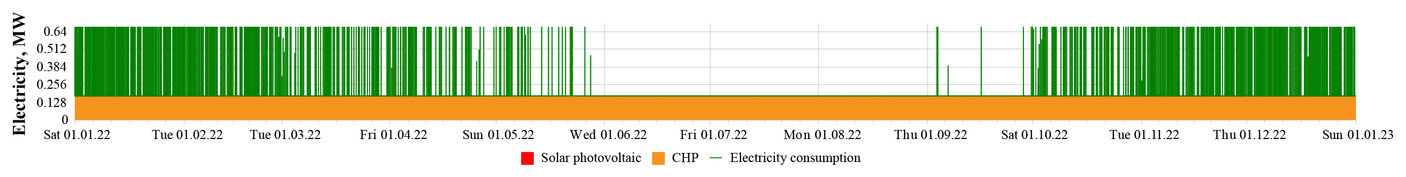
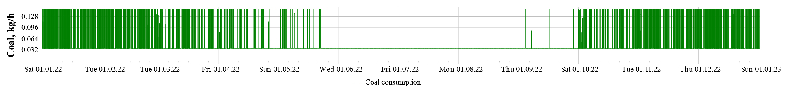
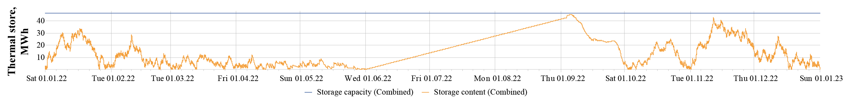
Сурет 5.9 - 2 сценарийдің жылу және электр энергиясын өндіру бойынша жылдық нәтижесі
3 сценарийдің нәтижелері бойынша (сурет 5.10) жылу сорғының көмегімен жылу өндірісі 0,06 МВт-тан 0,828 МВт-қа дейін, кіші ЖЭО көмегімен 0,128 МВт-тан 0,342 МВт-қа дейін өзгереді. Жел турбинасы арқылы электр энергиясын өндіру 0,224 МВт-тан 0.468 МВт-қа дейін, шағын ЖЭО көмегімен 0,116 МВт-тан 0,338 МВт-қа дейін өзгереді. Тәулігіне биомасса өндірісі 0,15-0,65 МВт.

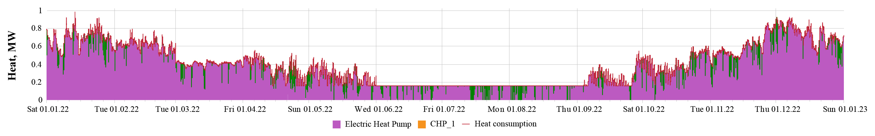
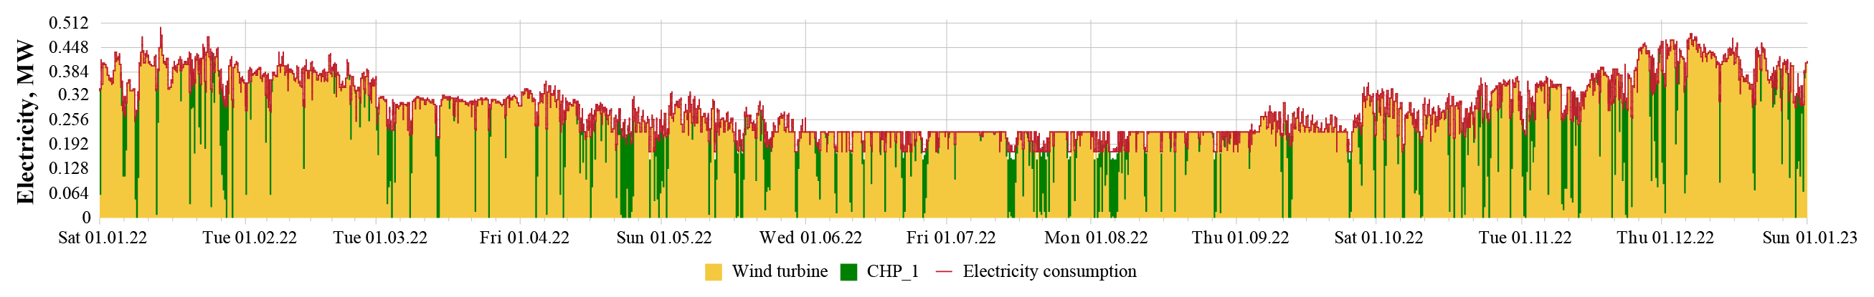
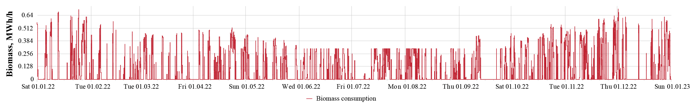
Сурет 5.10 – 3 сценарийдің жылу және электр энергиясын өндіру бойынша жылдық нәтижесі

4 сценарий нәтижелері көрсеткендей (сурет 5.11), шағын ЖЭО жылу өндірісі 0,159 МВт-тан 0,922 МВт-қа дейін, кіші ЖЭО электр энергиясын өндірісі 0,026 МВт-тан 0,136 МВт-қа дейін өзгереді, бірақ электр энергиясын тұтыну 0,171 МВт құрайды. Көмір шығыны 42 кг/сағ-нан 70 кг/сағ. дейін.

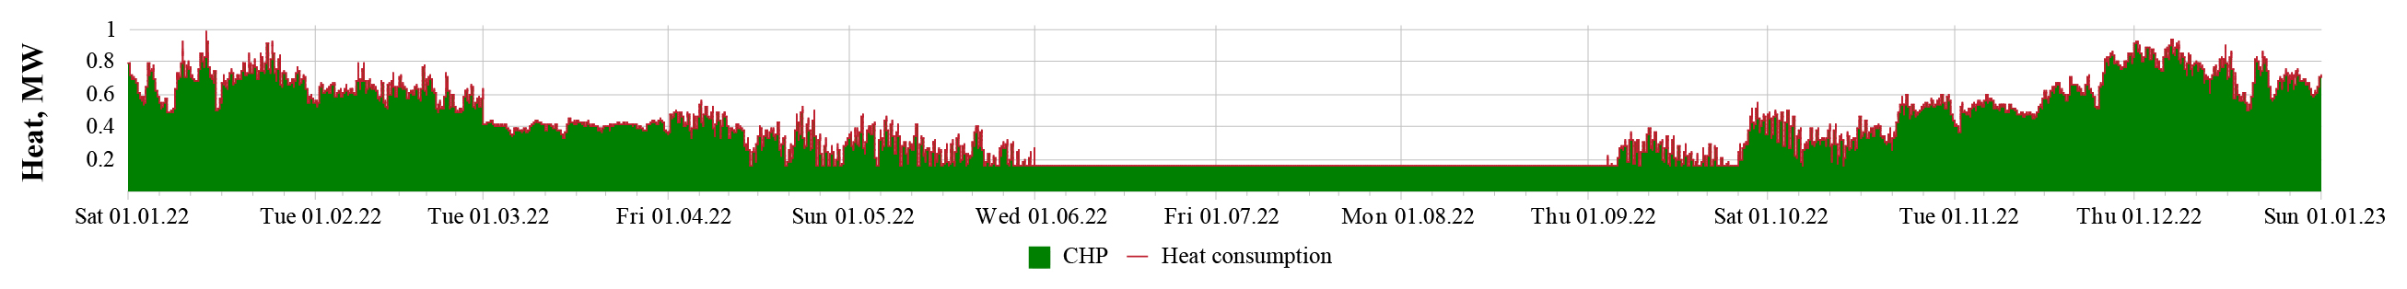
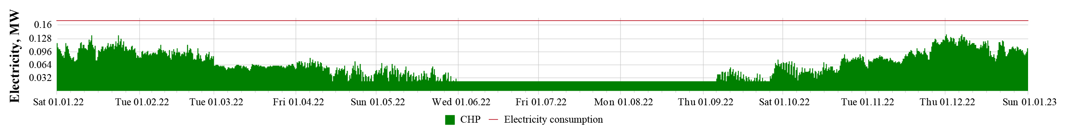
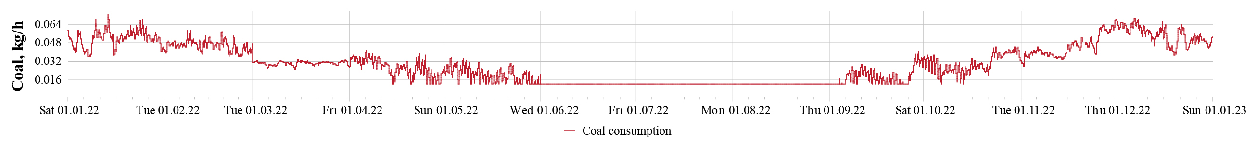
Сурет 5.11 - 4 сценарийдің жылу және электр энергиясын өндіру бойынша жылдық нәтижесі.

Тағы бір маңызды болжам экономикалық параметрлерді қамтиды. Инвестициялық және операциялық шығындар еурода ұсынылған. Инвестиция жабдықты, жеткізуді және орнатуды қамтиды. Күн жүйесі 5000 кВт жинақталған күн электр станциясын 2600000 еуроға ұсынады. Vestas 2 МВт жел турбинасы, құны 1200000 еуро. 300 000 еуроға қуаты 5 МВт қатты көмір қазандығы мен 5МВт су жылыту модульдік қазандығы МКУ. 8 МВт биомасса қазандығы 460 000 еуро тұрады. Техникалық қызмет көрсету шығындарына салықтар, жанармай, маусымдық жөндеу және қызметкерлердің жалақысы кіреді.
Жаңғыртылатын энергия көзі бойынша мемлекеттік грант, дәлірек айтқанда инвестициялық жоба бойынша инвестициялық преференциялардың мынадай түрлері беріледі [100]:
- кедендік баждар мен импортқа қосылған құн салығын салудан босату;
- мемлекеттiк заттай гранттар – мемлекеттiк заттай гранттың шектi мөлшерi Қазақстан Республикасы заңды тұлғасының негiзгi капиталына (жер учаскелерiне, ғимараттарға, құрылыстарға, машиналар мен жабдықтарға, есептеу техникасына, бақылау-өлшеу және реттеу құралдарына және аспаптарына, көлiк құралдарына (өндiрiстiк және жолаушылар автокөлiк құралдарынан басқа)) инвестициялар көлемiнiң отыз пайызынан аспайды.
Инвестициялық басым жоба шеңберінде инвестициялық преференциялардың келесі түрлері ұсынылады:
• салықтық преференциялар:
• корпоративтік табыс салығы;
• жер салығы;
• мүлік салығы;
• инвестициялық субсидиялау;
• кедендік төлемдерден босату;
• мемлекеттік заттай гранттар.
Арнайы инвестициялық жоба үшін инвестициялық преференциялар нысанындағы салық салудан босату:
• корпоративтік табыс салығы;
• жер салығы;
• мүлік салығы.
Тұрақты даму жобаларын қолдаудың ең перспективалы схемаларының бірі шығарындыларды сатуды және климаттың өзгеруінің әсерін жеңілдететін шараларды субсидиялауды қамтиды. Бүкіл әлемде әлі де таза даму жобалары бар, оларды микростанция шешімдеріне біріктіру шетелдік инвесторлар мен Қазақстан Үкіметі үшін жаңа міндеттер қоюы мүмкін.
Микростанция көздерінен парниктік газдар шығарындыларының көлемі энергияға сұранысқа (Q, МВт*сағ/жыл), энергия өндірудің энергия тиімділігіне (n) және энергия шығарындыларының коэффициентіне (R, tсo₂ /МВт*сағ) байланысты. Ол теңдеу арқылы есептеледі:

GHG=R*Q/n,t_{CO_2}/жыл (5.1)

Парниктік газдар шығарындыларын бір тоннаға азайтуға арналған үлестік инвестициялар (I, EUR/tCO₂ ) күрделі салымдарды (K, EUR) және GHG шығарындыларын азайтуды (GHG дельта, tCO₂ )ескеретін теңдеумен есептеледі:

I=K/δGHG,EUR/t_{CO2} (5.2)

Сонымен қатар, CO₂ сауда шығындары көмірді жаңғыртылатын энергиямен алмастырудың экономикалық пайдасын көрсетеді. Сауда СО₂ көмірді алмастыруда былай есептеледі, жылына 0,342 тонна СО₂ МВт*сағатына және 100 долларға көбейтіледі (1 тонна СО₂ үшін салық). Мысалы, біз күн энергиясының қуатын жылына 5000*0,342=1710 тонна СО₂ аламыз. 1710*100=171000 доллар күн энергиясымен үнемдеуге болады.

Кесте 5.7 - Қаржылық-техникалық көрсеткіштер
Сценарий | Жабдықтар | Электр энергия өндірісі, МВтсағ/жыл | Жылу өндірісі, МВтсағ/жыл | Капиталды салымдар, млн еуро | CO ₂  саудасы  еуро/жыл
1 | Қоймасы бар күн электр станциясы | 1413 | - | 2.6 | 171000
 | Жел генераторы | 1411 | - | 1.2 | 68400
 | Көмір | - | 342 | 0,5 | -171000
 | ЖАЛПЫ | 2824 | 342 | 4.3 | 68400
2 | Қоймасы бар күн жылу электр станциясы | 0 | 1576 | 2.6 | 171000
 | Көмір | 3955 | 403 | 0,7 | -239400
 | ЖАЛПЫ | 3955 | 1979 | 3.3. | -68400
3 | Жел генераторы | 4349 | 3778 | 2.3 | 136800
 | Биомасса | 720 | 1440 | 0,8 | 273600
 | ЖАЛПЫ | 5069 | 5218 | 3.1 | 410400
4 | Көмір | 3000 | 6978 | 5.4 | -410400
 | ЖАЛПЫ | 3000 | 6978 | 5.4 | -410400

Қаржылық және техникалық парниктік газдар шығарындыларын талдауға арналған кесте EnergyPro бағдарламасының 4 сценарийі үшін барлық қажетті деректер бар. Жабдық қуаты кВт, электр энергиясын өндіру МВт/жыл, жылу өндіру МВт/жыл. Екінші сценарийде күн электр станциясы және үшінші сценарийде жел генераторы электр жылу сорғысы арқылы жылу энергиясын өндіреді (сурет 5.8-5.11). Екінші сценарийде күн электр станциясының электр қуатын өндіру 0 көрсетеді, себебі EnergyPro бағдарламасы әрқашан энергияны тиімді және арзан өндіруді көрсетеді. Сонымен қатар, екінші сценарий бойынша ол тиімді және арзанырақ: шағын ЖЭО көмегімен модульдік қазандық жылына 3955 МВт/сағ.
Қазбалы энергия ресурстарын жаңғыртылатын энергия көздерімен алмастыру арқылы парниктік газдар шығарындыларын азайтудың экономикалық орындылығын қамтамасыз ету үшін климаттың бейтараптығы диаграммасы әзірленді [101]. Бұған EnergyPro сценарийлерінің техникалық-экономикалық нәтижелерінің қаржылық талдауын қолдану арқылы жүзеге асырылады (сурет 5.12).

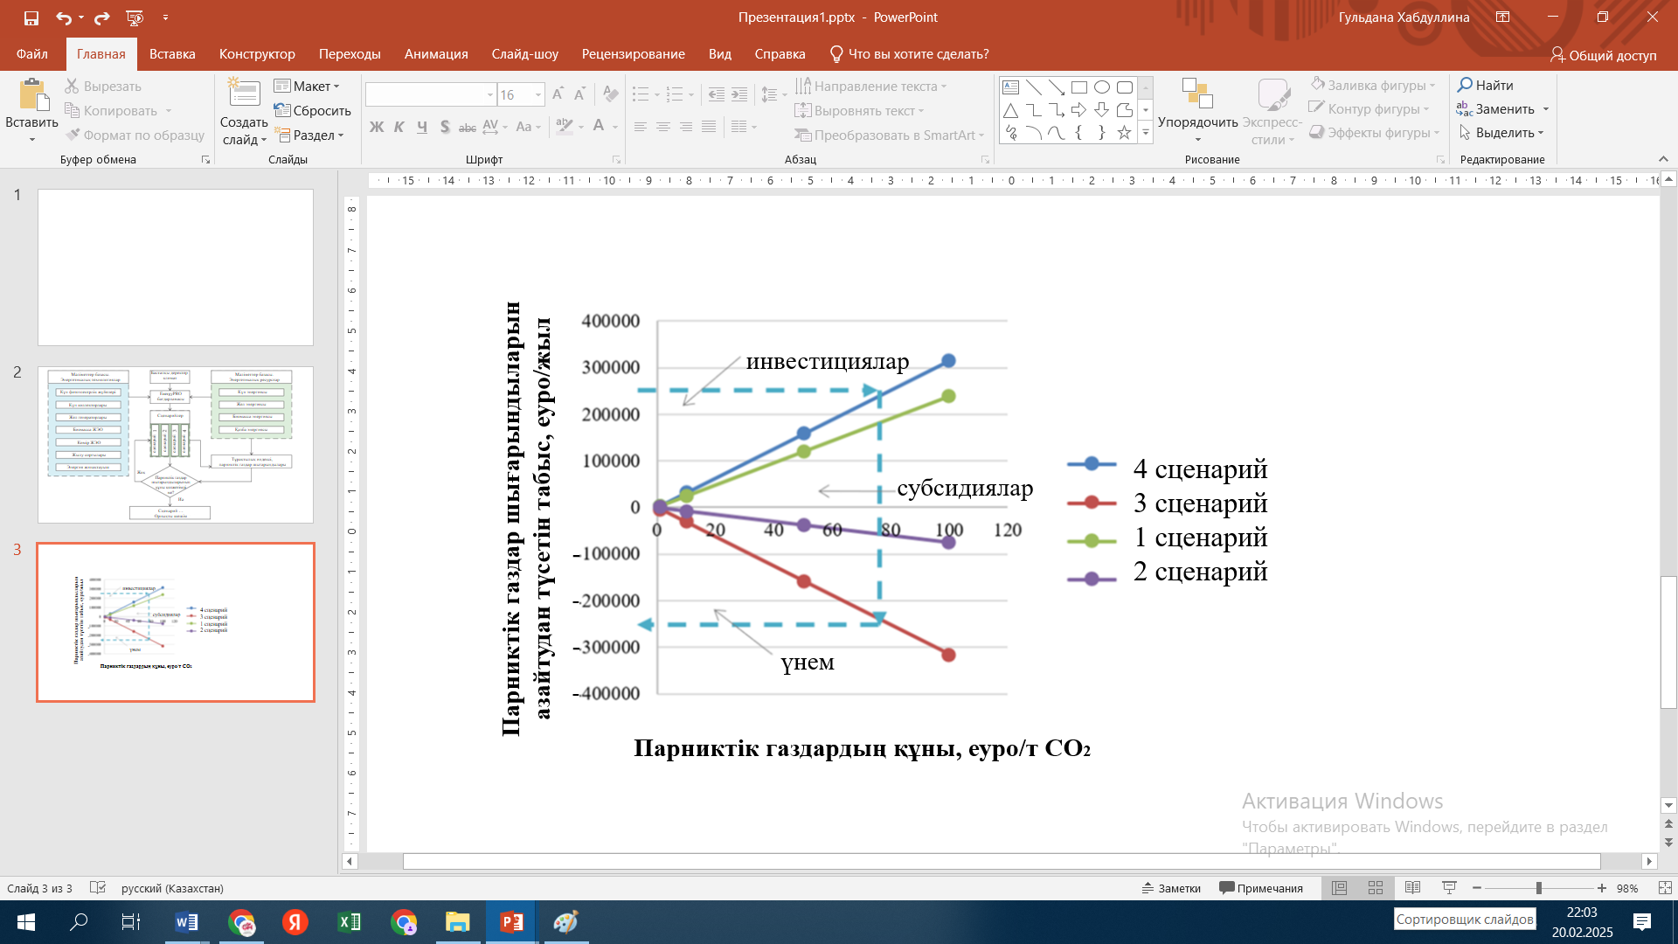
Сурет 5.12 – Климаттың бейтараптығы диаграммасы

Зерттеу ауыл шаруашылығы өнімдерінің кең ассортиментін өсіретін және өндіретін агроөнеркәсіп кешенін энергиямен қамтамасыз етуден қазбалы отынды толығымен алып тастау мүмкіндігін зерттейді. EnergyPro бағдарламалық құралы энергохабында біріктірілген әртүрлі технологияларды қарастыру арқылы ең оңтайлы декарбонизация шешімдерін бағалау үшін пайдаланылады: күн фотоэлектрлік панельдері, жел турбиналары, жылу сорғылары, биомасса қазандықтары және энергия сақтау жүйелері. Потенциалды қазбасыз шешімдер техникалық, экономикалық және экологиялық тұрғыдан бағаланады.
Қорытындылай келе, ең перспективті және тиімді нұсқа 3-сценарий болып табылады. Степное ауылында астық және басқа да ауыл шаруашылығы өнімдері өндіріледі, бұл өндірілген қалдықтарда айтарлықтай көлемін бар, әсіресе ауыл шаруашылығы дақылдарына, тезек және қатты тұрмыстық қалдықтарға қатысты, биоэнергия өте тиімді энергия көзі болып табылады. Бұл аймақтың климаты шұғыл континенттік және желді, бұл аймақтағы жел энергиясының әлеуеті зор.
Нәтижелер екі тәсілдің сәйкестігінің жоғары дәрежесін көрсетеді. ЖЭК генерациясы бойынша орташа жылдық ауытқу 5% аспайды, оны модельдеу кезінде рұқсат етілген қателік диапазонына жатқызуға болады (кесте 5.8) бұл авторлық есептеу алгоритмдерінің дұрыстығын растайды.

Кесте 5.8 - Авторлық модель (БСМ-ЖЭК) және EnergyPro нәтижелерін салыстыру
Көрсеткіш | БСМ-ЖЭК | EnergyPro | Ауытку , %
Жылдық генерация КЭС, МВт·сағ | 520 | 495 | –4,8
Жылдық генерация ЖЭС, МВт·сағ | 690 | 655 | –5,1
Жылдық генерация биомасса, МВт·сағ | 840 | 810 | –3,6
Жүктемені жабу коэффициент, % | 93,5 | 92,0 | –1,6
Автономия коэффициенті, % | 87,0 | 85,5 | –1,7

Бұл жағдайда айырмашылықтар мыналармен түсіндіріледі:
-БСМ-ЖЭК климаттық жағдайлардың стохастикалық сценарийлерін ескереді, бұл тек типтік жылды ғана емес, сонымен қатар желдің аз немесе күн сәулесінің аз сценарийлерін модельдеуге мүмкіндік береді.
- EnergyPro орташа деректермен жұмыс істейді және сирек кездесетін, бірақ маңызды төтенше жағдайларды модельдеуге мүмкіндік бермейді.
- Авторлық техника жекелеген кезеңдерде жүктеменің жеткіліксіз жабылу тәуекелдерін егжей-тегжейлі талдауға мүмкіндік береді, бұл әсіресе шалғай өңірлердегі объектілер үшін өте маңызды.
Осылайша, жүргізілген верификация әзірленген әдістеме EnergyPro есептеулерімен салыстырылатын нәтижелер беретінін, бірақ сонымен бірге климаттық өзгергіштік шешуші рөл атқаратын Қазақстан жағдайларына неғұрлым жоғары икемділік пен қолданысқа ие екенін көрсетті.

5.3 ВДҚК пайдалана отырып, жаңғыртылатын энергия көздерінен генерациялау станцияларының тиімділігін арттыру
ЖЭК шалғай өңірлердегі энергия жүйелерінің тұрақтылығын арттыру қажеттілігіне байланысты қондырғыны әзірлеу қажет болды. Күн және жел көздерін генерациялаудың тұрақсыз сипаты ауыл шаруашылығы кәсіпорындарының біркелкі емес жүктеме кестесімен бірге қуаттың ауытқуына және жеткіліксіз қамту тәуекелдеріне әкеледі. Бұл мәселені шешу үшін тербелістерді тегістеуге және энергиямен жабдықтауды тұрақтандыруға арналған ойластырылған қондырғы жасалды. Қолданыстағы шешімдерден (аккумуляторлық сақтау жүйелері және т.б.) айырмашылығы, әзірленген қондырғы Қазақстанның ауылдық өңірлерінің жағдайларына бағдарланған және кез келген ЖЭК түрлерімен интеграциялануы мүмкін.
Әдетте, ресурстардың кез-келген түрін тиімді өндіру үшін жаңғыртылатын және жаңартылмайтын ресурстарды өндіру үшін үлкен қондырғылар қажет. Үй жағдайында энергия жасайтын әлі бірде-бір құррылым жоқ, себебі үйді толықтай қуаттай алатын және сонымен бірге шағын масштабқа ие қуаттарды құру үшін бұл күрделі мәселе. Электр энергиясын өндірудің бұл әдісін тек номиналды түрде жаңартуға жатқызуға болады, өйткені ол қазіргі ғылымда әлі қолданылмаған әдіске негізделген – қысымның өзгеруі және сирету жағдайындағы жұмыс. Мұндай жағдайда жұмыс істеу бойынша соңғы тәжірибелер Кеңес Одағында жүргізілді және қазіргі уақытта біз 1кВ дейінгі қуатты пайдаланатын шағын шаруашылықтарға жарамды құрылғыны жасай алдық.
Бұл технология "вакуумдық-динамикалық қуат күшейткіші" (ВДҚК) деп аталады, физиканың қарапайым:
- атмосфералық қысым күштері;
- маховиктің энергиясы заңдарына негізделеді.
Құрылғы электр қозғалтқышымен немесе ішкі жану қозғалтқышымен бірге жұмыс істейді. Бұл идея электр қозғалтқышымен немесе ішкі жану қозғалтқышымен бірге электр қуаты мен отынды айтарлықтай үнемдеуге мүмкіндік береді, сонымен қатар оны өндірістік үй-жайлар мен құрылыстарда, сондай-ақ тұрғын үйлерде экологиялық таза генератор ретінде дербес электрмен жабдықтау жүйелерінде қолдануға болады. Бұл құрылғы бірінші болып табылады және оның аналогтары жоқ. Әр түрлі мақсаттағы ойларды кеңінен енгізу электр қуаты мен отынды айтарлықтай үнемдейді. Есептеулер бойынша ол 1 кВт алуға төмен шығындарға ие.
Өнертабыс машина жасау саласына, атап айтқанда қозғалтқыштар, компрессорлар, сорғылар сияқты көлемді поршенді машиналарға қатысты. Ұсынылған өнертабыс электр қуаты мен отынды едәуір үнемдеуге, құрылымды жеңілдетуге, атмосфералық қысым мен вакуумның өзара әрекеттесуін қолдану арқылы моментті арттыруға мүмкіндік береді. Жүйенің тербелістерін қолдайтын тораптар мен бөлшектерге динамикалық жүктемелерді өлшеу жүргізілген эксперименттік модельдерде алынған есептеулер мен нәтижелер бойынша энергияны түрлендіру коэффициенті 43% құрайды.

Кесте 5.8 – Жүйенің бастапқы деректері
1 | 2
Маховик салмағы | 28 кг
Маховика радиусы | 0,17
Байланыстырушы шыбықтың ұзындығы | 0,08 м
Маховиктің айналу жиілігі | 150 айн/мин
Вакуумдық күшейткіштің көлемі | 0,02 $м^{3}$
Максималды күшейту коэф. | 7
Вакуумдық сорғының қуаты | 550 Вт
Өзек диаметрі | 0,1 м
Өзек жолы | 0,1 м
Беріліс түрі | белдіктік

Ең қарапайым электр қозғалтқышы штангаға мықтап жалғанған иінді айналдыратын маховикті иінді штангамен айналдырады. Сабақ вакуумдық тежегіш күшейткішке қысым жасайды. ВКТ (вакуумды күшейткіш тежегіші) вакуумдық камерасында екі сатылы пластиналы-роторлы вакуумдық сорғының әсерінен пайда болатын разряд пайда болады. Разрядтың арқасында № 2 өзекке 7 есеге дейін қысым күшейтіледі, ол маховик пен иінді құрайтын № 2 жүйені айналдыратын иіндіге қатты қосылады. Жетек белдігі № 2 жүйе мен генераторды байланыстырады, оған айналмалы жүйенің энергиясын береді. Маховик айналу моментін сақтайды. Храп жүйесі әр түрлі ақаулардың алдын алып, тек бір бағытта айналуына мүмкіндік береді. ВҚ қайтару серіппесі сабақты бастапқы қалпына келтіруге мүмкіндік береді.
Бұл жобаны есептеудегі басты міндет-компьютерлік модельдеу құру және қажетті қуаттар мен жабдықтарды есептеу. Басында маховиктің бұрыштық жылдамдығын анықтау қажет:
$ω=2πn$, (5.3)

мұндағы n – айналу жиіліг, айн/с.

$$ω=6.28∙5= 31,4\frac{рад}{с}$$

Әрі қарай сызықтық жылдамдықты анықтаймыз:

$υ=ωR$, (5.3)
мұндағы R – маховик радиусы, м.

$$υ=31,4∙0.17=5,338\frac{м}{с}$$

Маховиктің айналу кезеңін анықтау қажет:

$T=\frac{2πR}{υ}$ (5.4)
$$T=\frac{6.28∙0.17}{5,338}=0.2 с^{-1}$$

Маховиктің айналу осіне қатысты инерция моменті:
$I_{1}=\frac{m_{1}R^{2}}{2}$, (5.5)

мұндағы $m_{1}$ – маховик салмағы, кг.

$$I_{1}=\frac{28∙{0.17}^{2}}{2}=0.4$$

Маховикте жинақталған айналу кинетикалық энергиясы тең болады:

$E_{1}=\frac{Iω^{2}}{2},$ (5.6)

$$E_{1}=\frac{Iω^{2}}{2}=\frac{0.4∙{31,4}^{2}}{2}=197,192 Дж$$

Байланыстырушы штанганың қажетті радиусын анықтаймыз:

$R_{и}=\frac{s}{2}$, (5.7)

мұндағы s – сабақты жылжыту 1, м.

$$R_{и}=\frac{0.1}{2}=0.05 м$$

Иіндіде пайда болатын күш 1:

$F_{и1}=m_{1}ω^{2}R_{и}$ (5.8)

$$F_{и}=28∙985,96∙0.07=1932,48 Н$$

Жүйенің жұмысын анықтаймыз 1:

$A_{1}=F_{и}L,$ (5.9)

мұндағы L – байланыстырушы шыбықтың ұзындығы, м.

$$A_{1}=1932,48∙0,08=154,598 Дж$$

Жүйе білігінде момент жасау үшін қуатты анықтаймыз 1
$N_{1}=\frac{A_{1}}{t}$ , (5.10)

мұндағы $t$ – операцияның жартысын жасау уақыты, с.

$t=\frac{T}{2}$ (5.11)

$t=\frac{0.2}{2}=0.1$

$$N_{1}=\frac{154,598}{0.1}=1545,9 Вт$$

Шкив пен байланыстырушы шыбық арасындағы бұрыш 30 градусқа тең. Сабаққа берілетін күш тең болады (ПӘК = 0,87):
$F_{бш1}=F_{бш1}∙sin{30}^{o}∙η_{1}$, (5.12)

мұндағы $η_{1}$– ПӘК, энергияны байланыстырушы өзектен өзекке беру кезінде
пайда болады.

$$F_{бш1}=1545,98∙0.5∙0.87=672,5 Н$$

Байланыстырушы шыбықтың сәтін анықтаңыз 1:

$M_{бш1}=F_{бш1}R_{бш}$, (5.13)

мұндағы $R_{бш}$ – байланыстырушы шыбық радиусы, м.

$$M_{бш1}=672,5∙0.05=33,625 Н*м$$

Штанганың вакуумдық күшейткішке басатын күшін анықтаймыз (ПӘК-0,85):
$F_{шт1}=\frac{2M_{бш1}}{D_{1}}∙η_{2}$, (5.14)

мұндағы $D_{1}$ – сабақтың диаметрі 1, м;

$η_{2}$ –энергияны өзектен вакуумдық күшейткішке беру кезінде пайда болған ПӘК.

$$F_{шт1}=\frac{2∙33,625}{0,1}*0.87=585,075 Н$$

Әрі қарай, вакуумдық сорғының қуат күшейткішін жұмысқа дайындайтын уақытты анықтау қажет:

$t_{вак}=\frac{V}{S}\ln\left(\frac{P_{1}}{P_{2}}\right)F,$ (5.15)

мұндағы V – вакуумдық камераның көлемі, $м^{3}$;
S – вакуумдық сорғының максималды қуат шығыны, $\frac{м^{3}}{сағ};$
$P_{1}-$вакуумдық камераның бастапқы қысымы, бар;
$P_{2}-$ вакуумдық камераның берілген қысымы, бар;
F – разряд аймағындағы берілген қысымға тәуелді коэффициент;

Вакуумдық күшейткіштің әрекеті оның 500 бардан аз қысымда тиімді жұмыс істейтіндігі анықталды, бұл атмосфералық қуаттан 2 есе аз (1013 бар). Жұмыс циклін бастау үшін 200 барға тең қысымның болуы қажет екендігі тәжірибе жүзінде дәлелденген. Берілген параметрлерде разрядты жасау уақыты:

$$t_{вак}=\frac{0.02}{16}\ln\left(\frac{1013}{200}\right)1,5=0.00125∙1.622∙1,5=0.003 сағ$$

Сонда, қондырғының жұмысына қажетті разрядты құруға кететін уақыт 10,95 сек. Болашақта менің жұмысымның бағалауы бойынша логарифм функциясының мәні 0-ге ұмтылады. Жүргізілген тәжірибелер негізінде жүйенің разрядына байланысты жүйенің күшейту коэффициенті 4-тен 7-ге дейін өзгеретіні анықталды. Әрі қарайғы есептеулерде біз орташа мәнді 5,5 деп қабылдаймыз. Тиісінше шығудағы шток, яғни өзектің күшін анықтаймыз::

$F_{шт2}=F_{шт1}∙k,$ (5.16)

мұндағы k – күшейткіш коэффициенті.

$$F_{шт2}=585,075∙5.5=3217,91 Н$$

Келесі 2-жүйенің иінді моментін анықтау қажет:

$M_{шат2}=\frac{F_{шт2}D_{2}}{2},$ (5.17)

мұндағы $D_{2}-$шток диаметрі 2, м.

$$M_{шат2}=\frac{3217,91∙0.2}{2}=321,791 Н∙м$$

2-жүйенің байланыстырушы өзегіндегі күш тең болады (ПӘК 0,87):
$F_{шат2}=\frac{M_{шат2}}{R_{шат}}∙η_{3},$ (5.18)

мұндағы $η_{3}$ –2-штоктан шатунға энергияны беру кезінде пайда болатын
ПӘК (0,85).
$F_{шат2}=\frac{321,791}{0.05}∙0.85=5600 Н$

Кривошипке, яғни иіндіге келетін күшті анықтаймыз:

$F_{кр2}=\frac{F_{шат2}}{sin{30}^{o}}∙η_{4},$ (5.19)

мұндағы $η_{4}$ – Шатуннан иіндіге энергия берілгенде ПӘК (0,87).

$$F_{кр2}=\frac{5600}{0.5}∙0,87=9744 Н$$

Жүйені синхрондау үшін жүйелердің теңдігін қамтамасыз ету қажет:
$ω_{1}=ω_{2}$, (5.20)

мұндағы $ω_{2}$ – 2 жүйенің бұрыштық жылдамдығы, $\frac{рад}{с}.$

$T_{1}=T_{2}$, (5.21)

мұндағы $T_{2}$ – 2 жүйенің периоды, $с^{-1}.$
2-ші жүйенің параметрлерін анықтаймыз:

$F_{кр2}=m_{2}ω^{2}R_{кр}$, (5.22)

мұндағы $m_{2}$ – маховик салмағы 2, $кг.$

Сонда:

$m_{2}=\frac{F_{кр2}}{ω^{2}R_{кр}},$ (5.23)

Шығатыны:

$$m_{2}=\frac{9744}{985,96∙0,07}≈141 кг$$

Бірінші жүйемен синхронды жұмыс істеу және айналу моментін сақтау үшін 2-ші жүйеге салмағы 141 кг маховик қажет екенін анықтаймыз. Бұл білікке дәнекерленген стандартты форматтағы 5 маховикті орнату керек дегенді білдіреді.
Ал жүйенің жұмысын анықтасақ:
$A_{2}=F_{кр2}L,$ (5.24)

$$A_{2}=9744∙0.08=779,52 Дж$$

2-жүйенің қуаты:

$N_{2}=\frac{A_{2}}{t},$ (5.25)

$$N_{2}=\frac{779,52}{0.1}=7795,2 Вт$$

Сәйкесінше, генератор алатын қуат мынаған тең болады:

$N_{ген}=N_{2}η_{5}$, (5.26)

мұндағы $η_{5}$ – Біліктен генераторға энергия берілгенде пайда болатын ПӘК
(0,9).
$$N_{ген}=7795,2∙0.9=7015,7 Дж$$

Бірінші және екінші жүйелердің қуатын салыстыра отырып, алатынымыз:

$$\frac{N_{2}}{N_{1}}=\frac{7015,7}{1545,9}≈4,54$$

Бұл жағдайда жүйенің ПӘК:
$η_{жалпы}=η_{1}η_{2}η_{3}η_{4}η_{5},$ (5.27)

мұндағы $η_{5}$ – Біліктен генераторға энергия берілгенде пайда болатын ПӘК
(0,9).
$η_{жалпы}=0.87∙0.85∙0.85∙0.87∙0.9=0.49∙100\%=49\%$

ПӘК 50% төмен болғандықтан, шатунды бөлшектеу арқылы дизайнды жақсарту ұсынылады.
Бұл жағдайда есептеу:

$$M_{кр1}=1932,48∙0,07=135,273 Н*м$$

Біз өзекшенің вакуумдық қуат күшейткішіне басатын күшін анықтаймыз:

$$F_{шт1}=\frac{2∙135,273}{0,1}∙0.85=2300 Н$$

Әрі қарай есептеулерде 5,5 тең өсу коэффициентінің орташа мәнін аламыз. Тиісінше, штанганың шығудағы күшін анықтаймыз:

$$F_{шт2}=2300∙5.5=12650 Н$$

Сосын 2 жүйенің иінді сәтін анықтау қажет
$$M_{шат2}=\frac{12650∙0.2}{2}=1265 Н∙м$$

Енді 2-жүйенің иінді моментін анықтау қажет:

$$F_{шат2}=\frac{1265}{0.07}∙0.85=15360,71 Н$$

2- жүйенің параметрлерін анықтаймыз:

$m_{2}=\frac{15360,71}{985,96∙0,07}≈222.5 кг$

Бірінші жүйемен синхронды жұмыс істеу және айналу моментін сақтау үшін 2- жүйеге салмағы 222,5 кг маховик қажет екенін анықтаймыз. Бұл мұндай маховикті алу үшін стандартты параметрлері бар 8 маховикті дәнекерлеу керек екенін білдіреді.
2-жүйенің жұмысын анықтаймыз: $A_{2}=15360,71∙0.08=1228,85 Дж$

Жүйенің қуаты анықталады: $N_{2}=\frac{1228,85}{0.1}=12288,5 Вт$

Тиісінше, генератор алатын қуат: $N_{ген}=12288,5∙0.9=11059,65 Вт$

Бірінші және екінші жүйелердің қуатын салыстыра отырып, алатынымыз:

$$\frac{N_{2}}{N_{1}}=\frac{11059,65}{1545,9}≈7,15$$

Бұл жағдайда жүйенің жалпы ПӘК: $η_{жалпы}=0.85∙0.85∙0.9=0.65∙100\%=65\%$
Машинаның екінші нұсқасын негізгі ретінде қабылдаймыз. Есептеу нәтижелері кесте 5.9 көрсетілген.

Кесте 5.9 – 2 жүйе параметрлері
2 маховик массасы | 222,5 кг
Маховик радиусы | 0,17
Өз қажеттіліктеріне арналған электр энергиясы | 2645,9 Вт
Маховиктің айналу жиілігі | 300 айн/мин
Орнатудың басталу уақыты | 10,8 сек
Шток диаметрі | 0,1 м
Шток жолы | 0,1 м
Берілу түрі | белдіктік
Генератордың шығыс қуаты | 11059 Вт
Жүйе ПӘК | 65 %

Алынған есептеулер негізінде технологиялық процесті, қондырғының сипаттамалары мен ерекшеліктерін толық сипаттайтын схема жасалды. Жаңа технологияны құру процесінің ажырамас бөлігі патент алу, нақты модельді жобалау және құру болып табылады. Бұл технология 5.13 суреттегі схема түрінде ұсынылған.
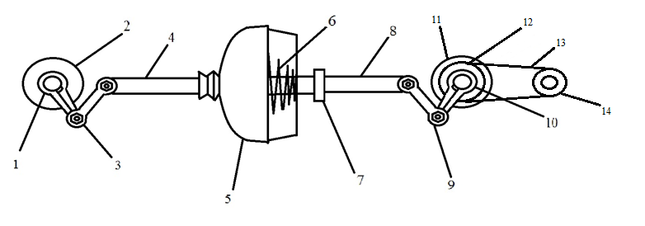

Сурет 5.13 –ВДКҚ схемасы

Өнертабыс машина жасау саласына, атап айтқанда қозғалтқыштар, компрессорлар және сорғылар сияқты көлемді поршенді машиналарға қатысты. Поршеньді машинада 2 маховик, 3қос иінді рычаг түріндегі 3 шатун және екіиінді 4 шток бар.
Ұсынылып отырған өнертабыс конструкцияны жеңілдетуге және ВҚМ 5 күшейткіш әрекетінің арқасында моментті арттыруға мүмкіндік береді.
Белгілі құрылғы механизмнің артық қосылымдарын жою арқылы поршеньдік топ механизмін өздігінен реттеуге мүмкіндік береді, сондай-ақ құрылғыға кіретін бөлшектерді дайындау дәлдігіне қойылатын талаптарды азайту арқылы конструкцияның дайындығын арттыруға мүмкіндік береді.
Бұл машинаның кемшіліктері - механизмдердегі қатаң байланыстар, сонымен қатар поршеньді машинаның конструкциясын қиындата түсетін екінші иінді механизмнің болуы. Механизмдердегі қатты қосылыстар маховиктің 11 массасының ұлғаюына байланысты инерциялық күштерді теңестіру механизмінің болуын талап етеді, ал шығыстағы әсер ету күштерінің реттелмеуі машинаның ПӘК төмендетеді.
Аталмыш өнертабысқа техникалық мәні бойынша ең жақын және қол жеткізілген нәтиже цилиндрде орнатылған штангасы бар поршенді, сым механизмімен және 2 цилиндрдің жұмыс көлемін реттеуге арналған құрылғымен жабдықталған поршенді машина болып табылады. [102]
Электр қозғалтқышының қуатын реттей отырып, 7 тең максималды қуат ұлғаюын ала отырып, шығыс қуатының өзгеруіне қол жеткізуге болады.
Өнертабыстың мақсаты - вакуумдық қуат күшейткіш арқылы жасалған қуатты күшейту есебінен моменті жоғары поршеньді машина жасау.
Техникалық нәтиже айналу моменттің ұлғаюымен көрінеді және 4-шыбықтың ВҚК (вакуумдық қуат күшейткіш) 5 атмосфералық камерасына әсер етуімен қол жеткізіледі. Вакуумдық сорғы ВҚК 5 вакуумдық камерасында вакуум жасайды, бұл стержен 8 әсер етуді арттыруға мүмкіндік береді. Клапан 7 орнату жұмысы кезінде тығыздықты сақтауға мүмкіндік береді.
Белгілі құрылғылармен салыстырғанда, ұсынылған құрылғы вакуумдық камера мен ВҚК 5 атмосфералық камерасы арасындағы қысым айырмашылығына байланысты қосымша энергияны пайдалану арқылы жетек білігіндегі айналу моментін арттыруға мүмкіндік береді. Сонымен қатар, моменттің ұлғаюы қондырғының барлық жұмыс уақытында, біліктердің әр жағында 2 қондырғының жұмыс істеуіне байланысты болады.
Вакуумдық динамикалық қуат күшейткіші келесідей жұмыс жасайды: жүйе білікке орнатылған 1маховиктен тұрады, ол кривошипті яғни иінді 2 қосылған. Иінді 2 шатунға 3 қосылған. Иінді 2 айналу кезінде шатун 3 тербелмелі-айналмалы қозғалысты орындайды, поршеньді штокпен 4 қозғалысқа келтіреді. Вакуумдық қуаттың көмегімен вакуумдық сорғы жұмыс істейді. Поршеньді 4 шток атмосфералық камераға ауаны енгізіп, камералар арасында қысым айырмашылығын тудырады. Вакуум алдын ала құрылатын атмосфералық және вакуумдық камералар арасындағы қысымның айырмашылығы диафрагманы жылжытады, поршеньді 8 бар штанганың қозғалысын жеңілдетеді. Поршеньді 8 шыбықтың әсерінен шатун 9 қозғалады, иінді 10 қозғалыста болады, ол маховикті 11 және шкив 12 қозғалысқа келтіреді 14генераторға 13 жетек белдігінің көмегімен қосылады. Иінді айналдыру 10 және қайтару серіппесі 6 жүйені бастапқы қалпына келтіреді. Бұл кезде жүйе басқа ось бойынша қозғала бастайды. Бұл жүйенің қуатты жоғалтпай циклдік жұмысын жалғастыруға мүмкіндік береді.
Есептеулер кезінде алынған жаңа деректер негізінде шатунды бөлшектеу тиімділіктің жоғарылауына және сәйкесінше қуат жоғалтуының төмендеуіне әкелетіні анықталды. Бұл жағдайда қорытынды схема 5.14 суретте көрсетілген.

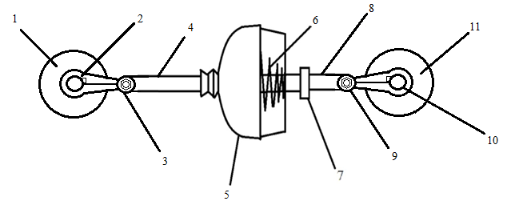
Сурет 5.14 – ВДҚК қорытынды схемасы

1-Маховик 1, 2-Иінді 1, 3-MG-10 бекітпесі, 4-шток-поршень 1, 5-вакуумдық күшейткіш, 6-қайтарылатын серіппе, 7-герметикалық клапан, 8-MG-10 бекітпесі, 9-иінді 2, 10-Маховик 2

5.3.1. «Компас-3D» бағдарламасында ВДҚК 3D моделін жобалау

Күшейту машинасының әрекетін тексеру үшін АСКОН компаниясының "Компас-3D" компьютерлік жобалау жүйесі негізінде барлық қорытынды сипаттамалары бар 3D моделі әзірленді.
Бұл модельдеу бағдарламасы жеке бөлшектерді құруға және көрсетуге ғана емес, сонымен қатар беріктігін есептеуге, модельдердің сипаттамаларын орнатуға мүмкіндік береді, мысалы: өлшемі, материалы, қаттылығы. Сондай-ақ, 2D модельдеу, сызбалар жасау, технологиялық құрастырулар, патент алуды едәуір жеңілдететін техникалық құжаттама жасау, сондай-ақ үш өлшемді басып шығаруға арналған арнайы модельдер жасау мүмкіндіктері бар (сурет 5.15).

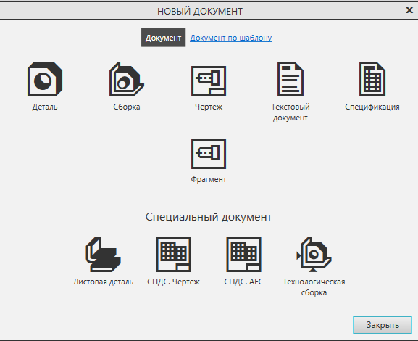
Сурет 5.15 - Жаңа құжат құру мәзірі

Қойылған мақсаттарға жету үшін технологиялық жинақтың сипаттамасында ұсынылған механизмнің әрбір бөлігі модельденді.
Конструкцияның қарапайымдылығына және құрылғының нақты сипаттамаларының болмауына байланысты модельдің барлық қасиеттері жұмыс процесінде анықталды. Білік мойынтіректермен бекітілген қарапайым құрылым және бүкіл механизмнің негізгі қозғаушы күші болып табылатын негізгі қозғаушы ось болып табылады. Қолданылатын материал - ГОСТ 4543-71 бойынша жасалған 30ХГСА болат [103] . Болаттың барлық маркаларының ішінде бұл материалдың ең жоғары тығыздығы 7,85 г/см³, бұл жоғары момент кезінде максималды беріктік пен максималды жүктемелерді қамтамасыз етеді. Штрих стилі бөліктің орындалуын анық көрсетуге мүмкіндік береді. Бағдарламаны пайдалана отырып, қажетті өлшемдері бар бұл бөліктің массасы 1,8 кг деп анықталды.
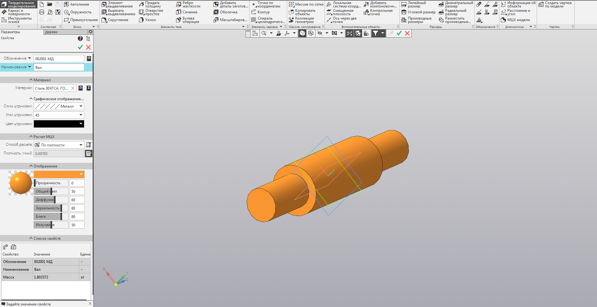
Сурет 5.16 - Берілген сипаттамалары бар білік моделі

Маховик моделі-кинетикалық энергияны сақтау (инерциялық батарея) ретінде пайдалануға болатын үлкен айналмалы дөңгелек. Берілген параметрлердің арқасында есептеулерде сипатталған бөліктің сипаттамасы сақталады.

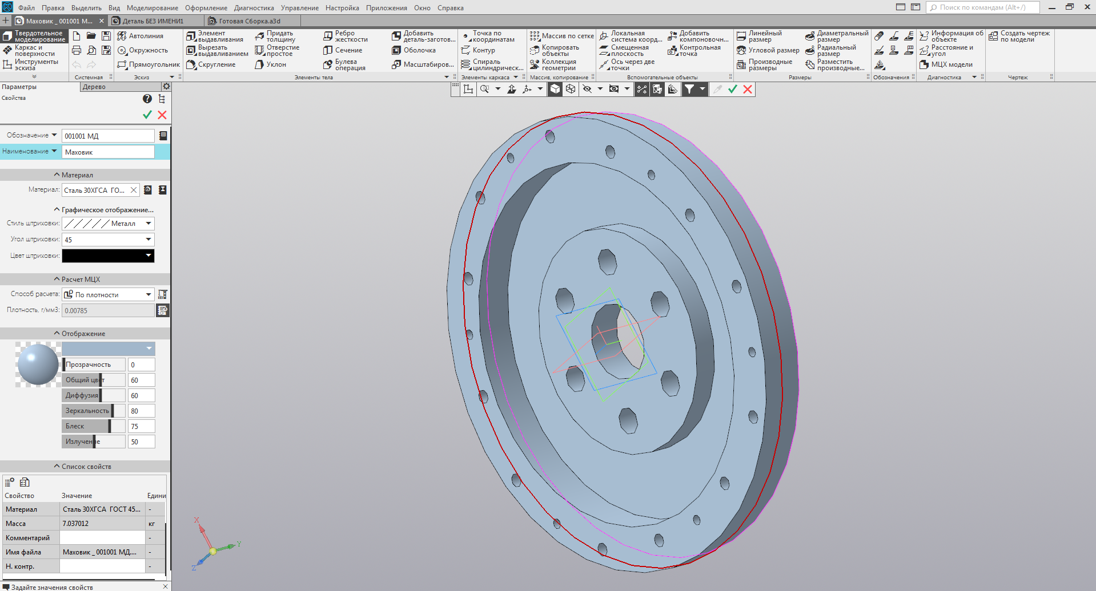
Сурет 5.17 - Берілген сипаттамалары бар маховик моделі

Иінді модель - бұл қозғалмайтын осьтің айналасында толық айналу үшін циклдік айналу қозғалысын жасайтын құрылғы. Айналмалы қозғалысты кері қозғалысқа және керісінше түрлендіру үшін қолданылады. Барлық бөлшектерді дәл орындаудың қажеті жоқ болғандықтан, бұл модель жеңілдетілген стильде жасалды.
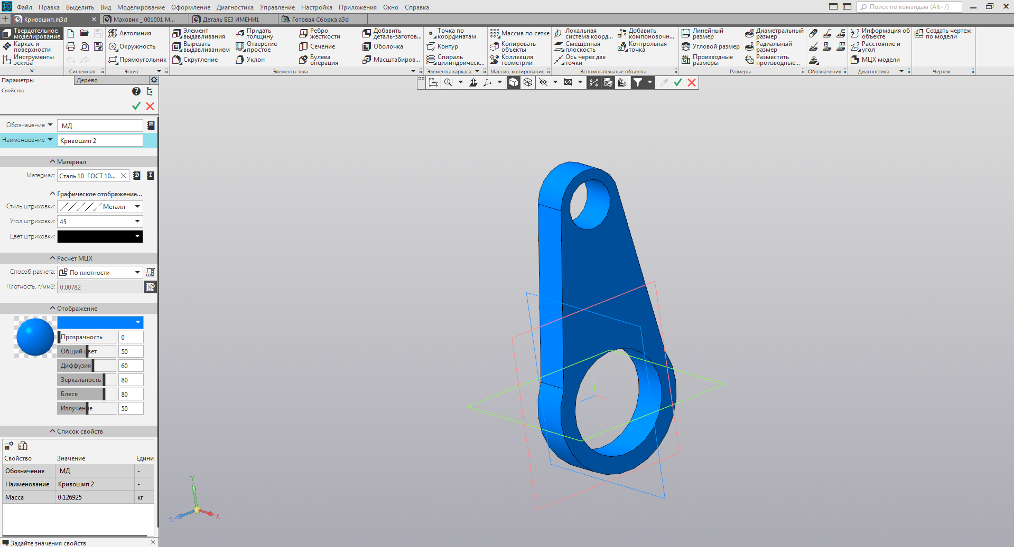
Сурет 5.18 - Берілген сипаттамалары бар иінді модель

Өзек-поршень - бұл вакуумдық күшейткішке күш салуға мүмкіндік беретін қарапайым тұтқа. Соңында ауа өткізбейтін күйде қалуға мүмкіндік беретін поршень бар. Өзек, басқа жабдықтардың көпшілігі сияқты, 30 ХГСА жоғары беріктігі бар болатпен жасалған. Бағдарлама тесіктердің диаметрін дәл анықтауға және қажетті бекіту жабдықтарын таңдауға мүмкіндік береді. Бұл жағдайда поршеньді одан әрі бекіту үшін M16x1, 5x60 ГОСТ Р 50795-95 болты қолданылады, ұзындығы 30 мм және диаметрі 8 мм.

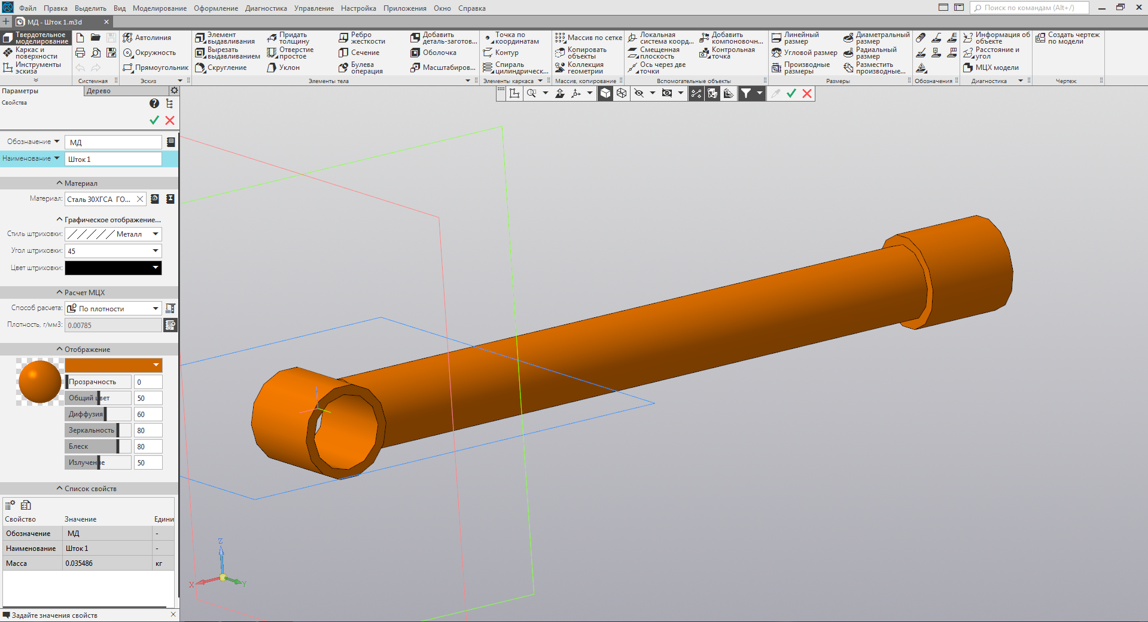
Сурет 5.19 - Берілген сипаттамалары бар шток моделі

Вакуумдық күшейткіш - бұл модификацияланған вакуумдық тежегіш күшейткіш, онда негізгі тежегіш цилиндрі берілген машинаның шығысында герметикалықты жасауға мүмкіндік беретін клапанмен ауыстырылады. Бұл қондырғы ВҚК екі вакуумдық камераның болуын болжайды, бұл 7 тең күшейту жасауға мүмкіндік береді.

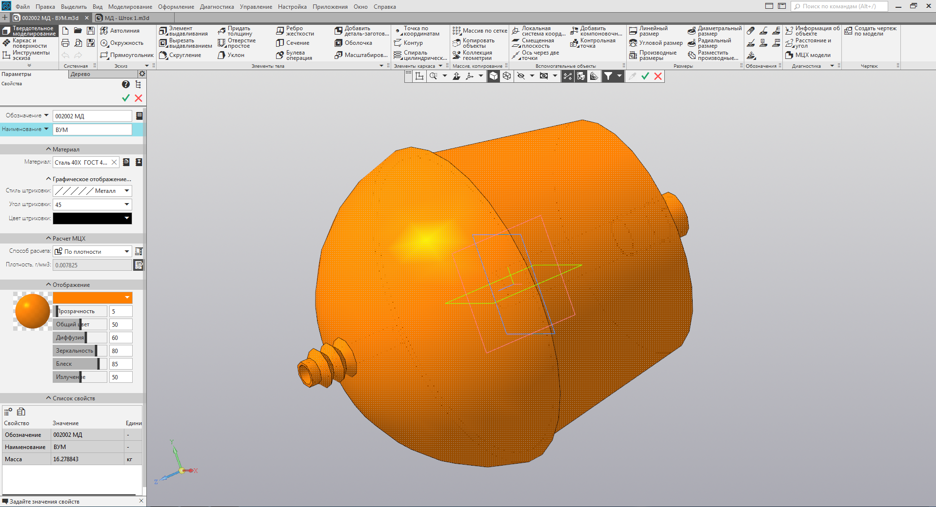
Сурет 5.20 – Берілген техникалық сипаттамалары бар ВҚК моделі

Қажетті тығыздықты жасау және қысымды қамтамасыз ету үшін вакуумдық қуат күшейткішінің корпусы ГОСТ 4543-71 40Х болаттан жасалған. Ішкі герметика MetalPart-3151-3510010 берілген шаралар мен әртүрлі материалдардың бүкіл кешенімен қамтамасыз етіледі, бұл қос мембрана мен кіші габариттік өлшемдердің арқасында стандартты ВҚК екі еседен асатын пайда коэффициентін қамтамасыз етеді.

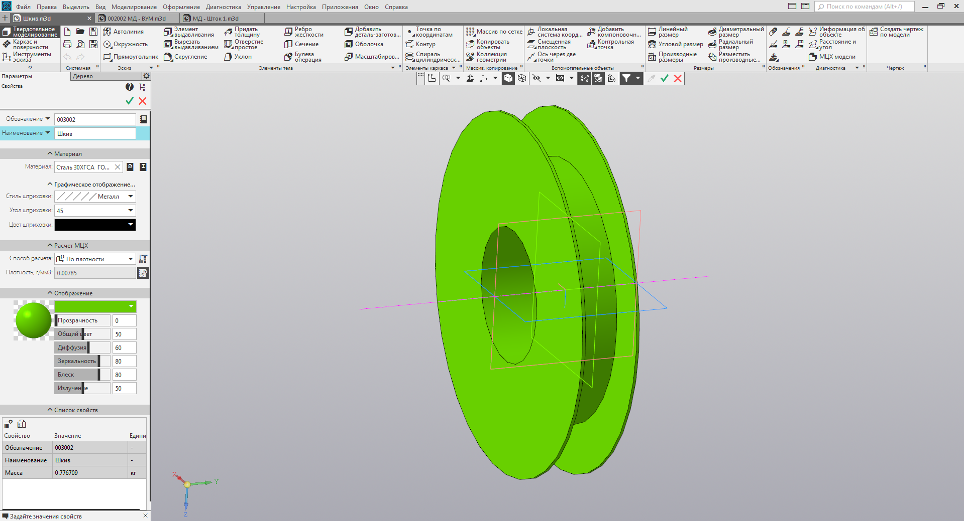
Сурет 5.21 – Берілген сипаттамалары бар шкив үлгісі
Шкив - белдік жетегі арқылы энергияны генераторға беру үшін қажет құрылғы. Бұл шкив схемасы (сурет 5.21) үйкеліс жоғалуын азайтуға мүмкіндік береді, ПӘК 90% құрайды. Бұл бөліктің массасы 0,78 кг деп алынады.
Жоғарыда аталған барлық бөліктерден соңғы құрастыру техникалық деректер негізінде жасалды. Құрастыруда M16x1, 5x60 ГОСТ Р 50795-95 бекіткіштері қолданылады, олар көрсетілген жазықтықтарда блоктың еркін қозғалысын қамтамасыз етеді.

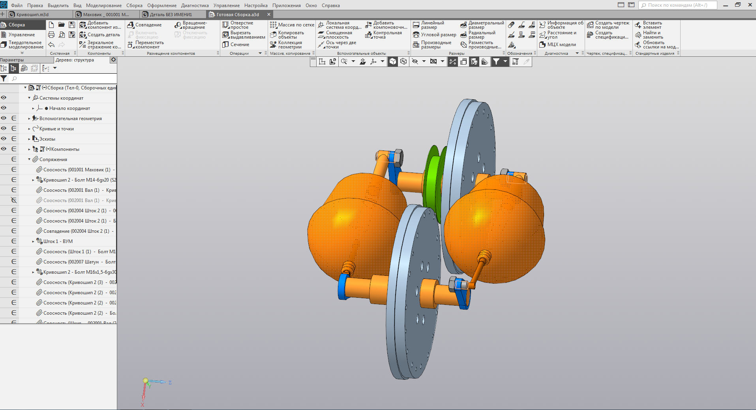
Сурет 5.22 – Белгіленген спецификациялары бар ВДҚК құрастырылымы (жоғарғыдан көрініс)

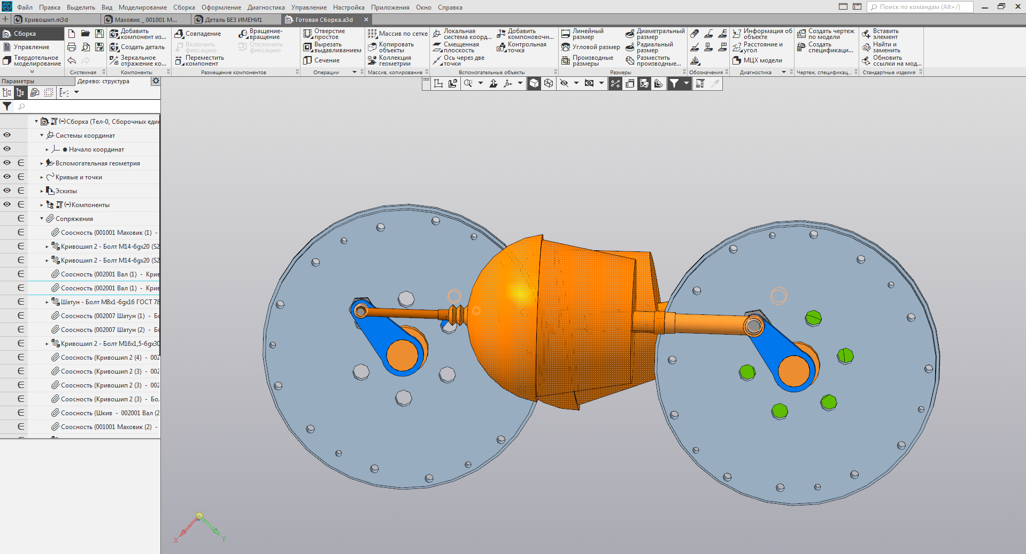
Сурет 5.23 - Белгіленген спецификациялары бар ВДҚК құрастырылымы (бүйірінен көрініс)

"Компас 3D" бағдарламасы осы қондырғының жұмыс процесінің қолданыстағы көрнекі көрсетілімін жасауға мүмкіндік берді. Жұмыс материалдарында бұл схема қондырғының жұмысын толық түсінуге және тексеруге мүмкіндік береді және патент алу және жүйенің параметрлерін анықтау процесінің маңызды бөлігі болып табылады.
Бұл автоматты жүйелі жобалау (АЖЖ) сонымен қатар сызба жұмыстарын жасауға мүмкіндік береді, жасау процесін жеңілдетіп қана қоймай, дәлдікке қол жеткізуге мүмкіндік береді. 3D дизайн құралдарынан басқа, КОМПАС-3D КОМПАС графигін қамтиды - ЕСКД, СПДС немесе белгілі бір тапсырма стандарттарын толық қолдауға бағытталған дизайн және дизайн құжаттамасын әзірлеу мен жобалаудың ең жақсы автоматтандырылған жүйесі.
Болашақ өнімді жобалау үрдісінісіз өнімді шығару мүмкін емес. Тез өзгеретін нарықтардың талаптарына сәйкес келетін өнімдерді жобалау кәсіпорындардың табысты болуына мүмкіндік береді. Сондай-ақ, жаңа өнім шығару пайда табуды қамтамасыз етеді.
Бұл шешім өндірісті жобалау-технологиялық дайындау процестерін автоматтандырады. Құжаттаманы дәл жобалау және құру мүмкіндігінен басқа, үш өлшемді модельдерде өлшемдерді, белгілерді және техникалық талаптарды қою мүмкіндігі бар.
Компьютерлік АЖЖ пайдалану өндіріс процесінің дәлдігін арттырып қана қоймай, сонымен қатар көптеген әрекеттерді автоматтандыруға, қысқа мерзімде қымбат табиғи сынақтарсыз қажетті есептеулер мен дизайнды оңтайландыруға мүмкіндік берді.

  - Микростанция құрамындағы ВДҚК энергетикалық тиімділігі.

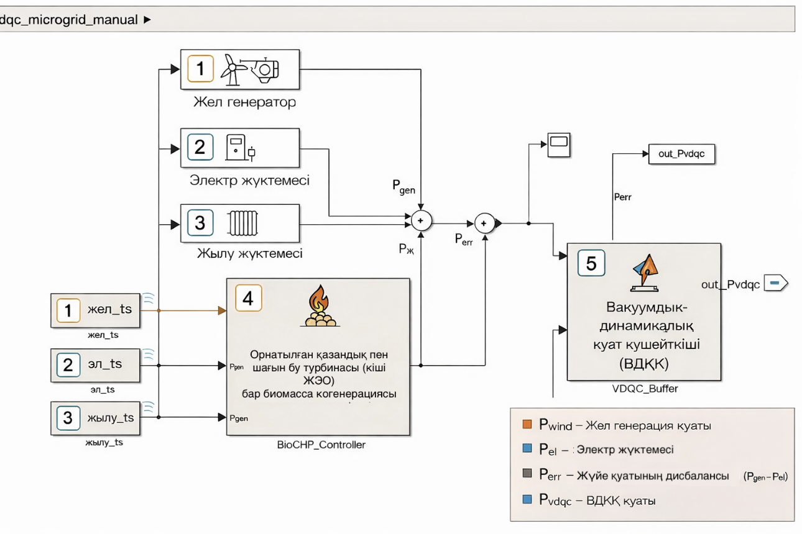
Сурет 5.24 – ВДҚК-мен микростанцияның құрылымы

Микростанцияның функционалдық схемасы, сондай-ақ осы бөлімшеде ұсынылған барлық графиктер мен салыстырмалы диаграммалар MATLAB R2025b бағдарламалық кешенінде [104] әзірленді. Аталған бағдарламалық кешенді қолдану микростанцияның жұмыс режимдеріне имитациялық модельдеу жүргізуге, жел генерациясы қуатының, электр жүктемесінің, вакуумдық-динамикалық қуат күшейткішінің (ВДҚК) қуатының өзгерісін зерттеуге, сондай-ақ ВДҚК жүйенің энергетикалық тиімділігіне әсерін ВДҚК-сіз және ВДҚК-мен жұмыс режимдерінде бағалауға мүмкіндік берді.
5.24-суретте жел генераторын, электрлік және жылулық жүктемелерді, биомасса негізіндегі когенерациялық қондырғыны және вакуумдық-динамикалық қуат күшейткішін біріктіретін микростанцияның функционалдық құрылымы көрсетілген. MATLAB R2025b ортасында әзірленген модель микростанциядағы энергетикалық ағындардың өзара байланысын, қуат теңгерімінің қалыптасу тетігін және жүйенің тұрақты жұмыс режимін қамтамасыз етудегі ВДҚК-ның рөлін сипаттайды.
Схемадағы 1-блок жел генераторына сәйкес келеді. Бұл элемент жел ағынының ағымдағы параметрлеріне тәуелді электр қуатын өндіреді. Жел энергиясының айнымалы сипатына байланысты өндірілетін қуат шамасы уақыт бойынша өзгеріп отырады. Сондықтан жел генераторы микростанция құрылымындағы негізгі, алайда толық тұрақты емес энергия көзі ретінде қарастырылады.
2-блок микростанцияның электрлік жүктемесін сипаттайды. Электрлік жүктеме тұтынушылар сұранысымен анықталады және тәуліктік әрі маусымдық заңдылықтарға сәйкес өзгеріп отырады. Аталған параметр электр энергиясын тұтыну деңгейін белгілейді және генерация көздерінің жұмыс режимін айқындайтын негізгі факторлардың бірі болып табылады.
3-блок жылулық жүктемені сипаттайды. Микростанция құрамына когенерациялық қондырғы енгізілгендіктен, жылу энергиясына деген сұраныс та жалпы энергетикалық теңгерімге тікелей әсер етеді. Жылулық жүктеменің болуы биомасса қондырғысынан тек электр энергиясын ғана емес, сонымен қатар пайдалы жылу энергиясын да бір мезгілде өндіруді талап етеді.
4-блок құрамына қазандық пен шағын бу турбинасы кіретін биомасса когенерациясын басқару жүйесін білдіреді. Бұл блоктың кірісіне жел генерациясының, электрлік жүктеменің және жылулық жүктеменің уақыттық қатарлары түседі. Осы деректер негізінде биомасса қондырғысының қажетті жұмыс режимі анықталып, микростанцияның жиынтық өндірілетін қуаты қалыптастырылады. Биомасса когенерациясының негізгі міндеті — жетіспейтін электр қуатын өтеу және қажетті жылулық жүктеме деңгейін қамтамасыз ету.
Схемада жел генераторы мен биомасса қондырғысынан келіп түсетін қуат ағындары жүктемемен салыстырылады, соның нәтижесінде жүйедегі қуат теңгерімсіздігі анықталады. Бұл теңгерімсіздік P_{err} деп белгіленіп, жиынтық генерация мен тұтыну арасындағы айырманы сипаттайды:

P_{err}=P_{gen}−Pload (5.28)

мұндағы P_{gen} ​ — микростанцияның жиынтық өндірілетін қуаты;;

P_{load}— жүктеменің жиынтық қуаты

Егер P_{err} > 0 болса, жүйеде артық қуат пайда болады, ал P_{err} < 0 болған жағдайда қуат тапшылығы байқалады. Қалдық теңгерімсіздіктің алынған мәні 5-блокқа, яғни ВДҚК-ның буферлік модуліне беріледі.

5-блок — вакуумдық-динамикалық қуат күшейткіші. Оның негізгі функциясы генерация мен тұтыну арасындағы қысқа мерзімді және айнымалы теңгерімсіздікті өтеу болып табылады. ВДҚК жүйедегі қуат ауытқуларының әсерін азайтып, жүктемені жабу сапасын арттырады. Осы блоктың шығыс қуаты P_{VDQC} деп белгіленіп, микростанцияның энергетикалық режимін тұрақтандыруға бағытталған реттеуші әсер ретінде қарастырылады.

ВДҚК-ның жұмыс істеу қағидаты келесідей: артық қуат пайда болған жағдайда құрылғы артық энергияны сіңіруге немесе қайта бөлуге ықпал етеді, сол арқылы генерацияның толық пайдаланылмауынан болатын шығындарды азайтады. Қуат тапшылығы кезінде ВДҚК жүйенің жұмыс режимін тұрақтандыруға қатысып, жүктеменің толық жабылмау ықтималдығын төмендетеді. Осыған байланысты ВДҚК-ды қосалқы элемент ретінде емес, энергия өндіру мен тұтыну арасындағы сәйкестікті қамтамасыз ететін белсенді реттеу буыны ретінде қарастыру қажет.

Ұсынылып отырған құрылымның энергетикалық тиімділігі бірнеше бағытта көрінеді. Біріншіден, жел генерациясының тұрақсыздығынан туындайтын қуат ауытқуларының амплитудасы азаяды. Екіншіден, биомасса когенерациялық қондырғысының жұмыс режимі оңтайландырылады, өйткені оның күрт ауыспалы режимде тұрақты жұмыс істеу қажеттілігі төмендейді. Үшіншіден, тұтынушыларды энергиямен жабдықтау сенімділігі артады. Төртіншіден, микростанция шеңберінде өндірілген энергияны пайдалы пайдалану деңгейі жоғарылайды. Микростанция құрамындағы ВДҚК-ның энергетикалық тиімділігін бағалау келесі көрсеткіштер бойынша жүргізілуі мүмкін: өндірілген энергияны пайдалану коэффициенті, жүктемені жабу деңгейі, қуат тапшылығының төмендеу шамасы, артық энергия шығындарының қысқаруы, сондай-ақ режимнің тәуліктік және маусымдық тұрақтылық көрсеткіштері.
Вакуумдық-динамикалық қуат күшейткішінің (ВДҚК) энергетикалық тиімділігін бағалау үшін орнатылған қуаты 4 МВт жел электр станциясынан, қуаты 1 МВт сорғы жүктемесінен, ағаш жаңқасы қоймасынан, қазандықтан және шағын бу турбинасынан тұратын, орнатылған жылулық қуаты 8 МВт биомасса контурынан, сондай-ақ жылдық электр энергиясын тұтынуы 1500 МВт·сағ және жылу энергиясын тұтынуы 3486 МВт·сағ болатын тұтынушылардан құралған гибридті микростанция қарастырылды. Осы конфигурацияда ВДҚК генерация ауытқуларын теңестіруге, қуат тапшылығын азайтуға және жел энергиясын пайдалы пайдалану дәрежесін арттыруға арналған тез әрекет ететін элемент ретінде қарастырылады.
Есептеудің бастапқы деректері: ЖЭС орнатылған қуаты P_{ЖЭС}=4 МВт, сорғының орнатылған қуаты P_{сорғы}=1 МВт, биомасса контурының жылулық қуаты P_{bio,th} ​=8 МВт, жылдық электр энергиясын тұтыну: E_{эл}=1500 МВт·сағ/жыл, жылдық жылу энергиясын тұтыну: E_{ж}=3486 МВт·сағ/жыл
Орташа электрлік және жылулық жүктемелер:
$$P_{эл, орт }=\frac{1500}{8760}=0,171МВт$$

$Р_{ж, орт}=\frac{3476}{8760}=$0,398 МВт

Осылайша, ЖЭС-тің орнатылған қуаты орташа электрлік жүктемеден едәуір жоғары, ал 8 МВт биомасса контуры жылу қуаты бойынша айтарлықтай резервке ие. Сондықтан бұл жағдайда тек энергетикалық баланс қана емес, сонымен қатар көздердің, жүктемелердің және ВДҚК-ның жинақтаушы-күшейткіш буынының режимдік үйлесімі де ерекше маңызға ие.

Жел станциясының өндіру көлемін есептеу.
Есептеу үшін [105] жел станциясының орнатылған қуатын пайдалану коэффициентінің орташа жылдық мәні қабылданады: k_{оқп}=0,30
Онда ЖЭС-тің жылдық электр өндіруі:

E_{ЖЭС}​=P_{ЖЭС​⋅}8760⋅k_{оқп}​ (5.29)

E_{ЖЭС}=4⋅8760⋅0,30=10512 МВт·сағ/жыл

Демек, ЖЭС-тің әлеуетті жылдық өндіру көлемі объектінің өзінің жылдық электр энергиясын тұтынуынан шамамен 7,0 есе жоғары: 10512/1500=7,01
Бұл мұндай микростанция үшін негізгі мәселе энергияның жетіспеушілігі емес, оның біркелкі өндірілмеуі және толық пайдалы пайдаланылмауы екенін көрсетеді.

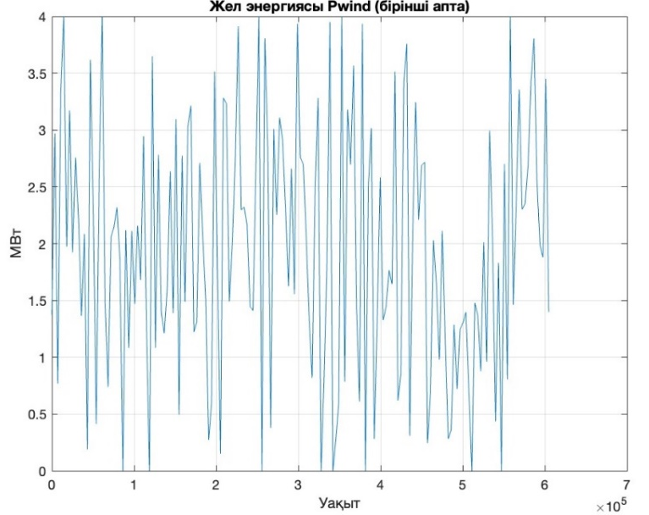
Сурет 5.25 – Модельдеудің бірінші аптасындағы жел генерациясы қуатының P_{wind} өзгерісі.

5.25-суреттен көрініп тұрғандай, модельдеудің бірінші аптасы ішінде жел генерациясының қуаты P_{wind} ​ нөлге жуық мәндерден шамамен 4 МВт-қа дейінгі кең аралықта өзгеріп отырады. Қисықтың мұндай сипаты жел ағынының жоғары бірқалыпсыздығын және соған сәйкес электр энергиясын өндірудің тұрақсыздығын көрсетеді. Микростанция үшін бұл жел генераторы негізгі энергия көздерінің бірі бола тұра, жүктемені уақыттың барлық сәтінде өздігінен тұрақты түрде жабуды қамтамасыз ете алмайтынын білдіреді. Осыған байланысты жүйеде генерация мен тұтыну арасындағы туындайтын ауытқуларды өтеуге қабілетті қосымша реттеуші элементті қолдану қажеттілігі туындайды.

8 МВт биомасса контурын есептеу.
Бұл тармақшада 8 МВт шамасы ағаш жаңқасымен қоректенетін биомасса [106] қазандығының орнатылған жылулық қуаты ретінде түсіндіріледі. Шағын ЖЭО үшін келесі коэффициенттер қабылданады:электрлік ПӘК: η_{эл,ЖЭО}=0,12 , пайдалы жылулық ПӘК: η_{ж,ЖЭО}=0,70
Онда шағын ЖЭО-ның максималды электрлік қуаты:
P_{эл,max}=P_{bio,th}⋅η_{эл,ТЭЦ} (5.30)
P_{эл,max}=8⋅0,12=0,96 МВт
Максималды пайдалы жылулық қуат:
P_{ж,max}=P_{bio,th}⋅η_{т,ТЭЦ} (5.31)
P_{ж,max}=8⋅0,70=5,6 МВт
Демек, қуаты 8 МВт биомасса контуры орташа жылулық жүктемені едәуір қорымен жаба алады және жел қуаты төмендеген кезеңдерде 0,96 МВт-қа дейін электр энергиясын өндіре алады.
Ағаш жаңқасының жылдық шығыны.
Ағаш жаңқасы үшін төменгі жану жылуы мынаған тең деп қабылданады:q_{тж}=4,2 кВт⋅сағ/кг
Жылдық жылу жүктемесі 3486 МВт·сағ-ты қамтамасыз ету үшін отынның қажетті жылдық энергиясы:

$Е_{отын}= \frac{Е_{ж} }{η_{ж} }$(5.32)

$$Е_{отын}=\frac{3486}{0,70}=4980 МВт∙сағ(отын)/жыл$$

Когенерацияның ілеспе электр өндіруі:
E_{эл,ЖЕО}=E_{отын}⋅η_{эл,ЖЭО} (5.33)

E_{эл,ЖЭО}=4980⋅0,12=597,6 МВт⋅сағ/жыл

Егер ағаш жаңқасының төменгі жану жылуы q_{тж}=4,2 кВт$∙$сағ/кг деп алынса, онда биомасса шығыны:

В = $\frac{Е_{отын}}{q_{тж}}$ (5.34)

В=$\frac{4980∙{10}^{3}}{4,2}=1185714кг/жыл≈1186т/жыл$

Вакуумдық динамикалық қуат күшейткішін қолданудың энергетикалық мәні.
Қарастырылып отырған жүйеде ВДҚК негізгі энергия көзі емес, тез әрекет ететін буферлік-тұрақтандырушы буын рөлін атқарады, ол:
-ЖЭС қуатының қысқа мерзімді төмендеулерін өтейді;
-микростанция шиналарындағы ауытқулар амплитудасын азайтады;
-электр энергиясының толық жеткізілмеуін төмендетеді;
-жел генерациясын пайдалы пайдалану үлесін арттырады;
-жел энергиясының мәжбүрлі түрде тасталуын азайтады және биокогенерация тарапынан өтем қажеттілігін ішінара қысқартады.
Яғни, ВДҚК тиімділігін тек құрылғының меншікті ПӘК бойынша емес, жүйелік критерийлер бойынша бағалау орынды.

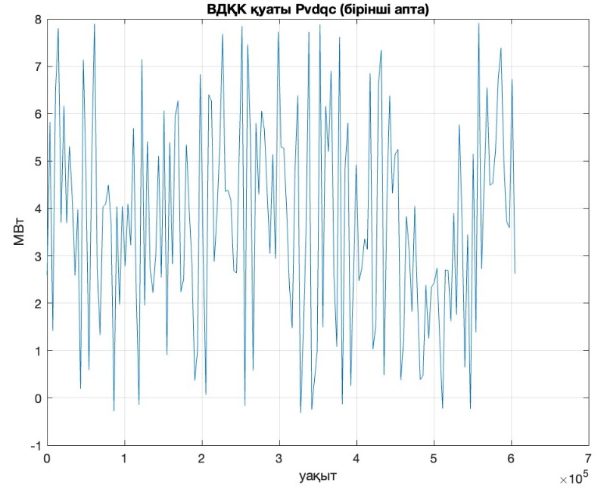
Сурет 5.26 – Микростанция жұмысының бірінші аптасындағы ВДҚК қуатының өзгерісі.
5.26-суреттен көрініп тұрғандай, MATLAB R2025b бағдарламасында модельдеу нәтижесінде алынған ВДҚК қуаты микростанцияның жұмыс режиміндегі ауытқуларға сәйкес өзгеріп отырады. ВДҚК қуатының өзгеру ауқымы шамамен 7,5–8 МВт-қа дейін жетеді, бұл оның жоғары реттеуші қабілетін көрсетеді. Сонымен қатар қисықтың пішіні жүйедегі қуат теңгерімсіздігінің өзгеру сипатын қайталайды. Бұл ВДҚК-ның генерация мен тұтыну арасындағы ауытқуларды қабылдап, оларды теңестіруге қатысатын өтемдеуші буын ретінде жұмыс істейтінін білдіреді. Жекелеген уақыт сәттерінде оң мәндермен қатар нөлге жуық мәндердің де байқалуы құрылғының энергожүйенің ағымдағы күйіне байланысты бейімделмелі режимде жұмыс істейтінін көрсетеді.
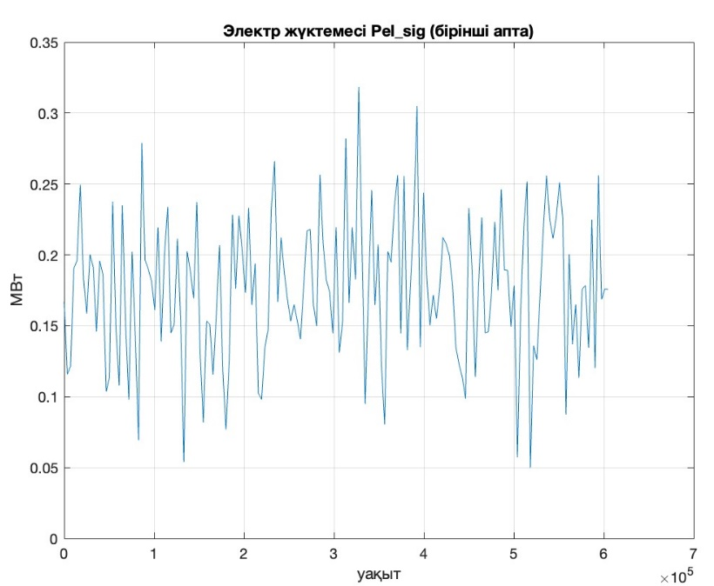
Сурет 5.27– Модельдеудің бірінші аптасындағы электрлік жүктеме қуатының P_{el​} өзгерісі.

5.27-суреттен көрініп тұрғандай, талданып отырған кезең ішінде электрлік жүктеме P_{el} салыстырмалы түрде тар аралықта, шамамен 0,05-тен 0,32 МВт-қа дейін өзгеріп отырады. Жел генерациясымен салыстырғанда, жүктеме графигі анағұрлым тегістелген сипатқа ие, дегенмен онда жекелеген жергілікті шарықтаулар мен төмендеулер байқалады. Бұл микростанцияның энергетикалық тұрақсыздығының негізгі себебі тұтыну ауытқуларымен емес, керісінше жел электр станциясы генерациясының жоғары өзгермелілігімен анықталатынын көрсетеді. Тіпті электрлік жүктеме салыстырмалы түрде тұрақты болған жағдайда да, жүйе қуат теңгерімін жедел теңестіру тетігін қажет етеді.
Вакуумдық динамикалық қуат күшейткішінсіз есептеу
Берілген конфигурация үшін ВДҚК қолданылмаған жағдайда сағаттық имитациялық модельдеу нәтижесінде келесі интегралдық көрсеткіштер алынған:
- ЖЭС-тің жылдық пайдалы пайдаланылған энергиясы:
Е_{ЖЭС, пай} =8595,6 МВт·сағ/жыл
- Жел энергиясының жылдық тасталу көлемі: E_{таст}​=1898,9 МВт·сағ/жыл
- Генерацияның қысқа мерзімді төмендеулері салдарынан электр энергиясының толық жеткізілмеуі: E_{тап}=0,736 МВт·сағ/жыл
- ЖЭС өндірімін пайдалы пайдалану коэффициенті:

$К_{пайд,0 }$=$\frac{{ Е}_{ЖЭС, пай}}{Е_{ЖЭС}} ⋅100\%$ (5.35)

$К_{пайд,0 }$=$\frac{8595,6 }{10512}⋅100\% =81,9\%$

Осылайша, ВДҚК-сыз жағдайда жел генерациясының шамамен 18,1%-ы не тасталады, не оңтайлы пайдаланылмайды.

Вакуумдық динамикалық қуат күшейткішімен есептеу.
Есептеуде ВДҚК тез әрекет ететін қуат қайта бөлу, жоғары және төменгі нүктелерді тегістеу, сондай-ақ ЖЭС, сорғы және шағын ЖЭО жұмысының үйлесімділігін арттыру есебінен базалық нұсқада тасталуға тиіс энергияның 12% қосымша пайдалы балансқа тарта алады деп қабылданды.
Онда қосымша пайдалы пайдаланылатын энергия:

ΔE_{ВДҚК}=0,12⋅E_{таст} (5.36)

ΔE_{ВДҚК}=0,12⋅1898,9=227,9 МВт·сағ/жыл
Жел генерациясын пайдалы пайдалану коэффициентінің жаңа мәні:
$К_{пайд,0 }$=$\frac{Е_{ЖЭС,пай}+ΔЕ_{ВДҚК}}{Е_{ЖЭС}}⋅100\%$ (5.37)
$К_{пайд,0 }$=$\frac{8595,5+227,9}{10512}⋅100\%=83,9\%≈84,0\%$
Пайдалы пайдалану коэффициентінің өсімі:
ΔK=84−81,9=2,1
немесе салыстырмалы түрде:
$$δ=\frac{84-81,9}{81,9}∙100\% =2,56\%$$

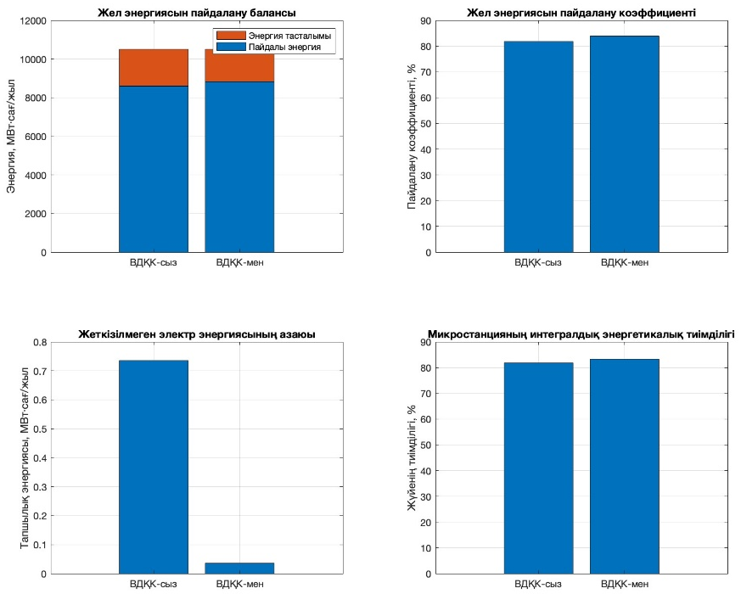
Сурет 5.28 – Микростанцияның ВДҚК-сіз және ВДҚК-мен жұмыс режимдеріндегі энергетикалық көрсеткіштерін салыстыру.

MATLAB R2025b бағдарламасында құрылған 5.28-суретте микростанцияның екі жұмыс режиміндегі, яғни ВДҚК-сіз және ВДҚК-мен жағдайлардағы негізгі энергетикалық көрсеткіштерінің салыстырмалы талдауы берілген. Диаграммаларды талдау ВДҚК енгізу микростанцияның барлық негізгі энергетикалық сипаттамаларын жақсартатынын көрсетеді.
Жел энергиясын пайдалану теңгерімін сипаттайтын бірінші диаграммаға сәйкес, ВДҚК қолданылған кезде энергетикалық шығындар көлемі азайып, сонымен қатар пайдалы пайдаланылатын энергия үлесі артады. Бұл өндірілген жел энергиясының басым бөлігі жоғалмай, микростанция ішіндегі тұтынуды жабуға жұмылдырылатынын білдіреді. Осылайша, ВДҚК жел энергетикалық қондырғының әлеуетін неғұрлым толық пайдалануға ықпал етеді.
Жел энергиясын пайдалану коэффициентінің диаграммасынан ВДҚК-сіз режимде бұл көрсеткіштің шамамен 81–82 % деңгейінде екенін, ал ВДҚК-мен режимде оның шамамен 84 %- дейін артатынын көруге болады. Абсолюттік мәндегі өсім аса үлкен болып көрінбегенімен, автономды микростанция үшін мұндай артуның өзі маңызды нәтиже болып табылады, өйткені ол орнатылған генерация қуатын арттырмай-ақ өндірілген энергияны пайдалану дәрежесінің жоғарылағанын көрсетеді.
Келесі диаграмма жеткізілмеген электр энергиясы көлемінің төмендеуін көрсетеді. ВДҚК-сіз режимде қуат тапшылығы шамамен 0,74 МВт·сағ/жыл болса, ВДҚК қолданылған кезде бұл көрсеткіш шамамен 0,04 МВт·сағ/жылға дейін төмендейді. Осылайша, жеткізілмеген электр энергиясының көлемі іс жүзінде ең төменгі деңгейге дейін қысқарады. Бұл тұтынушыларды электрмен жабдықтау сенімділігінің едәуір артқанын және жүктеменің толық жабылмау тәуекелінің азайғанын дәлелдейді.
Микростанцияның интегралдық энергетикалық тиімділігі диаграммасынан ВДҚК қолдану жүйенің энергетикалық ресурстарын пайдалану бойынша жалпы пайдалы әсер коэффициентін арттыратыны байқалады. Егер ВДҚК-сіз жағдайда интегралдық тиімділік шамамен 81–82 % болса, ВДҚК-мен режимде ол 83–84 % дейін жоғарылайды. Бұл нәтиже ВДҚК-ның тек қысқа мерзімді қуат ауытқуларын өтеумен ғана шектелмей, микростанцияның жалпы жұмыс режимін де жақсартатынын, энергетикалық теңгерімді неғұрлым тұрақты әрі ұтымды ететінін растайды.

Қуат тапшылығының азаюы
Егер ВДҚК жылдық қысқа мерзімді тапшылықтың 95% дейін өтейді деп алынса, онда электр энергиясының қалдық толық жеткізілмеуі:

E_{тап,ВДҚК}=0,05⋅0,736=0,037 МВт⋅сағ/жыл

$Сонда тиімділік:{\begin{aligned} \\ η\end{aligned}}_{комп}=\frac{0,736-0,037}{0,736}$⋅100%=95%
Яғни, қысқа мерзімді қуат төмендеулерін өтеу критерийі бойынша ВДҚК тиімділігі 95%-ға жетеді.

Интегралдық жүйелік әсер.
Егер бүкіл микростанцияның энергияны пайдалы пайдалану коэффициенті пайдалы энергияның (электр тұтыну + жылу тұтыну + сорғының пайдалы жұмысы) ЖЭС жылдық өндірімі мен тұтынылған биомассаның жылу шығарым энергиясының қосындысына қатынасы ретінде бағаланса, онда:
Вакуумдық динамикалық қуат күшейткішінсіз:

$$η_{жүйе,0}=\frac{1500+3486+7693,8}{10512+4980}=0,819$$

η_{жүйе,0}​=81,9%

Вакуумдық динамикалық қуат күшейткішімен:

$$η_{жүйе,ВДҚК}=\frac{1500+3486+227,9}{10512+4980}=0,834$$

η_{жүйе,ВДҚК}=83,4%

Онда жүйенің интегралдық энергетикалық тиімділігінің өсімі:
Δη_{жүйе}=83,4−81,9=1,5

Биомасса үнемдеудің баламалы шамасы.
Пайдалы балансқа қосымша тартылған энергия: ΔE_{ВДҚК}=227,9 МВт·сағ/жыл
Егер бұл энергияны шағын ЖЭО өндіруге тиіс болған электр энергиясының бір бөлігін алмастырады деп қарастырсақ, онда ағаш жаңқасының баламалы үнемі:
ΔB=$\frac{227,9∙{10}^{3}}{4,2∙0,12}≈452000кг/жыл ≈452т/жыл$
Бұл электрлік балама бойынша жоғарғы бағалау болып табылады. Практикалық бөлім үшін неғұрлым консервативті түрде нақты биомасса [107] үнемі шағын ЖЭО жұмыс режиміне және артық жел энергиясын тарту дәрежесіне байланысты 180–450 т/жыл аралығында болады деп көрсетуге болады.

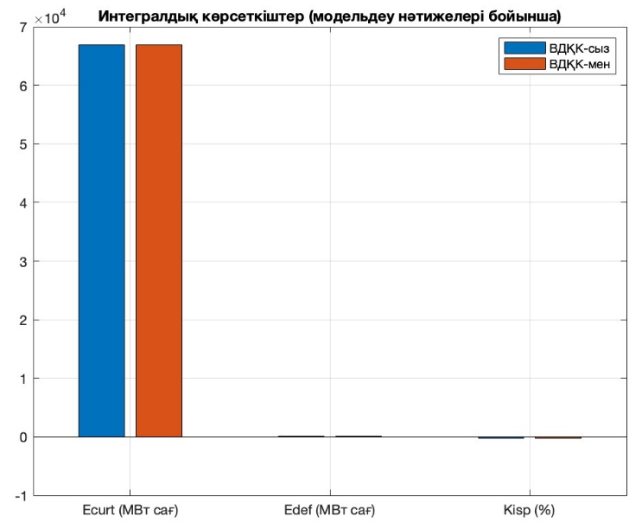
Сурет 5.29 – ВДҚК-сіз және ВДҚК-мен жұмыс режимдеріндегі қуат теңгерімсіздігі P_{err} ​ көрсеткішін салыстыру.

5.29-суретте MATLAB R2025b бағдарламалық кешенінде орындалған имитациялық модельдеу [108] нәтижелері бойынша ВДҚК-сіз және ВДҚК-мен жұмыс режимдеріндегі қуат теңгерімсіздігі P_{err} салыстырылып көрсетілген. Графиктен көрініп тұрғандай, қуат теңгерімсіздігінің өзгеруінің жалпы динамикасы сақталады, алайда ВДҚК қолданылған жағдайда жүйе неғұрлым басқарылатын режимде жұмыс істейді, өйткені ауытқулардың белгілі бір бөлігі буферлік реттеуші буын арқылы өтеледі. Бұл ВДҚК-ның негізгі әсері генерацияның бірқалыпсыздығының жүйенің қорытынды энергетикалық көрсеткіштеріне теріс ықпалын азайтуда көрінетінін растайды.
Осылайша, MATLAB R2025b бағдарламалық кешенінде жүргізілген модельдеу нәтижелері микростанция құрамында вакуумдық-динамикалық қуат күшейткішін қолданудың энергетикалық тиімділігін дәлелдейді. ВДҚК енгізу жел генерациясы энергиясын неғұрлым толық пайдалануға, шығындарды азайтуға, жеткізілмеген электр энергиясының көлемін күрт қысқартуға және жүйенің интегралдық энергетикалық тиімділігін арттыруға мүмкіндік береді.

5.5 5-бөлімнің қорытындысы
Жүргізілген зерттеулер негізінде бөлім бойынша келесі тұжырымдар келтірілген:
1. Әзірленген әдістеме Қостанай облысының нақты климаттық және жүктеме деректері мысалында (Степное ауылы, Жітіқара метеостанциясы) сынақтан өткізілді. Нәтижелер шалғай өңірлер үшін ұсынылған модельдердің жоғары дәлдігі мен қолданылуын көрсетті.
2. Автономды энергия жүйелерінің табиғи және ресурстық жағдайлардың өзгергіштігіне тұрақтылығын зерттеуге мүмкіндік беретін сценарийлер жүйесі (типтік жыл, желдің аз жылы, биомасса тапшылығы және т.б.) құрылды.
3. TOPSIS әдісімен интеграцияда біріктірілген стохастикалық модельді (БСМ-ЖЭК) пайдалану энергия жүйелерінің оңтайлы конфигурацияларының көп өлшемді таңдауын қамтамасыз етті. Степное жағдайында ең жақсы конфигурация автономияның жоғары деңгейін (AI ≈ 0,89) және электр энергиясының төмен құнын (≈28 тг/кВт·сағ) қамтамасыз ететін ЖЭС + биомасса комбинациясы болды.
4. Energypro бағдарламасын қолдана отырып, нәтижелерді тексеру авторлық алгоритмдердің дұрыстығын растады: генерацияның орташа жылдық ауытқуы 5% аспады, бұл ЖЭК жүйелерін модельдеу кезінде рұқсат етілген қателікке сәйкес келеді.
5. Әзірленген есептеу кешені (ВДҚК) күн, жел және биоэнергетиканы қоса алғанда, ЖЭК әртүрлі комбинациялары үшін әмбебаптық пен қолдану мүмкіндігін көрсетті. Бұл Қазақстан жағдайында автономды энергия жүйелерін жобалау үшін оның практикалық құндылығын қамтамасыз етеді. Сонымен қатар «Вакуумды-динамикалық қуат күшейткіші», пайдалы модельге
№9818 патент алынды, 22.11.2024 Астана.
6. Жүргізілген есептеулер көрсеткендей, 4 МВт ЖЭС, 1 МВт сорғы жүктемесі, 8 МВт биокогенерация және 1500 МВт·сағ электр мен 3486 МВт·сағ жылу энергиясын тұтынатын микростанция құрамында ВДҚК қолдану оң нәтиже береді. ВДҚК орнатылған қуатты арттырмай-ақ, өндірілген энергияны тиімді пайдалану деңгейін және жүйе тұрақтылығын жоғарылатады. Нәтижесінде жел энергиясын пайдалану коэффициенті 81,9% -84% дейін, ал микростанцияның интегралдық энергетикалық тиімділігі 81,9%- 83,4% дейін өседі. Қысқа мерзімді қуат тапшылығын өтеу тиімділігі 95% жетеді, пайдаланылмай қалған жел энергиясы 227,9 МВт·сағ/жылға азаяды, ал ағаш жаңқасының баламалы үнемі 180–450 т/жыл құрайды. MATLAB R2025b бағдарламасында жүргізілген модельдеу нәтижелері ВДҚК қолдану жел энергиясын пайдалану тиімділігін арттырып, жеткізілмеген электр энергиясын азайтып, микростанцияның энергетикалық көрсеткіштерін жақсартатынын көрсетті. Бұл ВДҚК автономды энергиямен жабдықтау жүйелерінде қолданудың тиімділігін растайды.

ҚОРЫТЫНДЫ
Диссертациялық жұмыс жаңғыртылатын энергия көздері негізінде микростанция жасау арқылы Қазақстанның шалғай өңірлерін энергиямен жабдықтаудың тиімділігін, сенімділігін және орнықтылығын арттыру-өзекті ғылыми міндетті шешуге бағытталған. Зерттеу барысында келесі негізгі ғылыми және практикалық нәтижелер алынды:
1. Әр түрлі ЖЭК энергия өндірудің математикалық модельдері құрылды және бейімделді: күн қондырғылары - инсоляцияны, көлбеу бұрышты, температура жағдайларын және панельдердің тиімділігін ескере отырып; жел турбиналары - Вейбул негізінде желдің таралуы және турбиналардың параметрлері; биоэнергетикалық қондырғылар - қол жетімді биомассаны, калориялық құндылықты және маусымдылықты ескере отырып модельдер 12-17% аспайтын ауытқуы бар генерацияның сенімді болжамын қамтамасыз етеді. Бұл есептеулер метеорологиялық мұрағаттармен және пилоттық қондырғылардың деректерімен салыстырумен расталды. Алынған модельдер электр желілерінің конфигурациясын есептеу және энергия балансын талдау кезінде қолданылды.
2. Эквивалентті салдар моделіне, тұрақтылық критерийлеріне және жиынтық пайдалылыққа негізделген энергетикалық сценарийлерді қалыптастыру алгоритмі жасалды. Алгоритм шалғай өңірлерді электрмен жабдықтау объектілерінің үш түрі үшін 120 астам балама шешімдерді құруға және талдауға мүмкіндік берді. Нәтижесінде аккумуляторы бар гибридті ЖЭК-кешендерді қамтитын сценарийлер электрмен жабдықтау сенімділігін 30-40% арттыруды және дизельдік тізбектермен салыстырғанда шығындарды 25% дейін төмендетуді қамтамасыз ететіні анықталды.
3. Энергияның генерациясы, тұтынуы және жинақталуы туралы деректерді біріктіретін энергия теңгерімінің интеграцияланған моделі әзірленді. Модель тәулік бойы батареяның қызмет ету мерзімін қамтамасыз ету үшін солтүстік аймақтарда кемінде 10-14 сағат және оңтүстікте 6-8 сағат батарея резерві қажет екенін көрсетті. Бұл энергия кешенінің оңтайлы параметрлерін негіздеуге және генерацияның артықшылығын оңтайландыруға мүмкіндік берді.
4. Мақсатты критерийлердің (экономикалық, энергетикалық, экологиялық және т.б.) иерархиялық құрылымына және пайдалылылықтың жиынтық функциясына негізделген автономды энергия жүйелерінің тиімділігін көп өлшемді бағалау әдістемесі жасалды. Әдістеме бастапқы деректердің шектелуі мен белгісіздігі жағдайында жобалық шешімдерді кешенді саралауды қамтамасыз етеді. Әдістемені тестілеу кезінде ең теңдестірілген сценарийлер базалық нұсқамен салыстырғанда энергияның шартты құнын 14-19% төмендетуді қамтамасыз ететіні анықталды.
5.Жүйенің өмірлік циклі кезінде жиынтық инвестициялық, пайдалану және отын шығындарын ескеретін электр энергиясының келтірілген құнының көрсеткіші (LCOE — Levelized Cost of Energy) негізінде іске асырылған микростанциялардың экономикалық тиімділігін бағалауға математикалық тәсіл әзірленді. Қостанай облысының Степное ауылындағы пилоттық объектіде модельдеу нәтижесінде әзірленген шешімдерді қолдану дизельді электрмен жабдықтаудың қолданыстағы схемасымен салыстырғанда LCOE 21% төмендетуге мүмкіндік беретіні анықталды. Бұл шалғай өңірлер жағдайында автономды жүйелер үшін ұсынылған тәсілдің экономикалық негізділігі мен практикалық қолданылуын растайды.
6. Барлық ұсынылған математикалық модельдер мен алгоритмдерді бірыңғай цифрлық ортада жүзеге асыратын жобалық шешімдерді қолдаудың бағдарламалық кешені әзірленді. Бағдарламалық өнім Delphi платформасында жасалған және шалғай өңірлер жағдайында ЖЭК негізіндегі автономды энергия жүйелерін инженерлік модельдеуге және негіздеуге арналған. Бағдарламалық жасақтама таңдалған объектіде сәтті сынақтан өтті, есептеулердің дұрыстығын, параметрлерді реттеудің икемділігін және жоғары қолданбалы құндылығын растады.
7. Жұмыста алғаш рет автономды энергия жүйелерінің жаңа элементі — вакуумды-динамикалық қуат күшейткіш әзірленіп, ұсынылды. Оның негізгі міндеті — ЖЭК негізіндегі генерация тұрақсыздығы салдарынан туындайтын қуат тербелістерін теңестіру және ауыл шаруашылық жүктемелерінің біркелкі еместігі жағдайында энергиямен қамтудың сенімділігін арттыру. ВДҚК микростанция архитектурасына енгізу қосымша инженерлік шешімдерді қолданудың шалғай өңірлердегі жүйелердің тұрақтылығын айтарлықтай арттыратынын көрсетті. Ұсынылған шешім патентпен (№9818, 22.11.2024 Астана) қорғалған және модельдеу нәтижелерімен дәлелденген. Жүргізілген есептеулер ВДҚК қолдану микростанцияның энергетикалық тиімділігін арттыратынын көрсетті. Жел энергиясын пайдалану коэффициенті 81,9%-дан 84% дейін, ал интегралдық тиімділік 81,9%-дан 83,4% дейін өсті. Қуат тапшылығын өтеу тиімділігі 95% жетіп, пайдаланылмай қалған жел энергиясы азайды. MATLAB R2025b нәтижелері ВДҚК автономды энергиямен жабдықтау жүйелерінде қолданудың тиімді екенін растады.
Зерттеу нәтижелері бойынша барлығы 12 жұмыс жарияланды, оның ішінде 3 мақала ҚР БҒМ Ғылым және жоғары білім саласындағы сапаны қамтамасыз ету Комитеті ұсынған журналдарда, 1 мақала – Scopus және Web of Science базасымен индекстелген басылымдарда, 2 мақала-халықаралық конференцияларда және 1 оқу құралы мен 1 монография жарияланды. Сондай-ақ 3 авторлық куәлік және 1 патент , диссертациялық зерттеу нәтижелерін енгізу туралы акт (Б қосымшасы) алынды. Осылайша, диссертацияда қойылған зерттеу міндеттері толығымен шешілді.
Диссертация - бұл шалғай өңірлердегі энергетиканың қазіргі жағдайын талдауды, жаңа математикалық модельдер мен әдістерді әзірлеуді, оларды бағдарламалық түрде жүзеге асыруды және нақты объектіде сәтті сынақтан өткізуді қамтитын аяқталған зерттеу. Алынған нәтижелер шалғай өңірлердегі энергетика теориясы мен практикасын дамытуға үлес қосады және Қазақстан өңірлерін тұрақты энергиямен жабдықтауды қамтамасыз ету үшін жаңғыртыылатын энергия көздерін кеңінен енгізу мүмкіндігін растайды.

ПАЙДАЛАНЫЛҒАН ӘДЕБИЕТТЕР ТІЗІМІ
1. Hassan Q., Algburi S., et al., " A review of hybrid renewable energy systems: Solar and wind-powered solutions: Challenges, opportunities, and policy implications," // Results in Engineering – Vol. 20- 2022- P.101621.
2.IRENA. Renewable Energy for Off-Grid Solutions. Abu Dhabi: IRENA, 2023.
3.Chaurey, A., & Kandpal, T. "Assessment and evaluation of PV based decentralized rural electrification,"//Renewable and Sustainable Energy Reviews- Vol 14, no. 8 -2020. – P. 2266-2278.
4.«Қазақстан Республикасының 2060 жылға дейінгі көміртектік бейтараптыққа қол жеткізу стратегиясы», Қазақстан Республикасы Президентінің 02.02.2023 №121 Жарлығымен бекітілген.
5. Қазақстан Республикасы Үкіметінің 2023 жылғы 28 наурыздағы №263 Қаулысы «Энергетикалық кешенді дамыту туралы».
6. «KEGOC». Қазақстан электржелілерінің сенімділігі жөніндегі жылдық есебі, 2023 жыл.
7.Blumberga, D. et al., "Distributed energy systems in remote regions," //Energy – Vol.5 - 2022. -P. 598.
8.Хабдуллина Г.А., Глущенко Т.И., " ҚАЗАҚСТАНДАҒЫ ЭНЕРГЕТИКА СЕКТОРЫНЫҢ ЖАЙ-КҮЙІ ",// Вестник энергетики ПГУ - №2 – 2022 – 334-346 б.
9. Siddharth S., et al., "Ten questions concerning decentralised energy systems governance,"// Building and Environment – Vol 286 – 2025- Р.113-127.

10. Hanna R., Marqusee J., "Designing resilient decentralized energy systems: The importance of modeling extreme events and long-duration power outages," //iScience – Vol 25 – 2022 - P.103630.

11. Smatayeva A., Temerbulatova Zh., Kakizhanova T., “The Impact of Economic and Environmental Factors on the Consumption of Renewable Energy: The Case of Kazakhstan,”// Eurasian Journal of Economic and Business Studies – Vol. 68 – 2024- P. 61-75.
12. Falcone P., “Sustainable Energy Policies in Developing Countries: A Review of Challenges and Opportunities,”// Energies – Vol. 16 -2023- P. 66-82.

13. Laldjebaev M. , Isaev R. , Saukhimov A. , “Renewable energy in Central Asia: An overview of potentials, deployment, outlook, and barriers,”// Energy Reports – Vol. 7 – 2021 – P. 3125-3136.

14. Lin B., Huang Ch., “Promoting variable renewable energy integration: The moderating effect of digitalization,”// Applied Energy – Vol. 337 – 2023 – P. 120-191.
15. Расширение возможностей будущего энергетического сектора Казахстана, 2024.// https://www.worldbank.org.
16. Wei M., et al., "Energy resilience in the built environment: A comprehensive review of concepts, metrics, and strategies."// Renewable and Sustainable Energy Reviews, - Vol. 210 – 2025 - P.115-158.
17.Каримов Э.А., "Введение в автономные системы электроснабжения,"//Вестник науки, - №12(81) - Том 3 – 2025 – 1951-1961стр.

18. Spreitzenbarth J., et al., " Artificial intelligence and machine learning in purchasing and supply management: A mixed-methods review of the state-of-the-art in literature and practice,"// Journal of Purchasing and Supply Management – Vol.30 – 2024 - P.100-126.

19. Kumareswaran K., et al.," Systematic review on liquid organic waste (LOW) characteristics, processing technologies, and their potential applications: Towards circular economy and resource efficiency,"// Journal of Cleaner Production – Vol.447 – 2024- P. 141-186.
20. Абаев А., Есенгельдин Б., Калыков А., “ Қазақстан Республикасында күн энергиясын дамытуды мемлекеттік қолдаудың ерекшеліктері,”// Қарағанды университетінің хабаршысы - №3(107) – 2022 – 209-216 б.
21. Pourasl H., et al. "Techno-economic analysis of wind energy potential in Kazakhstan," //Proceedings of the Institution of Mechanical Engineers, Part A: Journal of Power and Energy, - Vol. 235 – 2021- P. 698-745.
22. «Қазақстан Республикасының 2023–2029 жылдарға арналған электроэнергетика саласын дамыту тұжырымдамасы» , // adilet.zan.kz – 2023.
23. Yin Sh., Zhao Zh., " Energy development in rural China toward a clean energy system: utilization status, co-benefit mechanism, and countermeasures,"// Energy Res., - Vol. 11 – 2023 - P.502-526
24.Danish Energy Agency. The Energy Island Project. Copenhagen, 2023.
25.U.S. Department of Energy. Tribal Energy Program Progress Report, 2023.
26.Natural Resources Canada. Clean Energy for Remote Communities Program, 2023.

27. Qudrat-Ullah H., Nevo Ch., “The impact of renewable energy consumption and environmental sustainability on economic growth in Africa,”// Energy Reports, - Vol. 7 – 2021 – P.3877-3886.

28. Sujanto R., et al. “Enhancing environmental sustainability in a Circular Waste Bioeconomy: A hierarchical framework driven by operational efficiency and agro-energy management,”// Cleaner and Circular Bioeconomy, - Vol.9 – 2024 – P. 100-115.

29. Riedke E, Adelmann C., “The good payers: Exploring notions of ownership in the sale of pay-as-you-go solar home systems,”// Energy Research & Social Science, - Vol. 92 – 2022 – P. 102-123.

30. Salac A., Paulino R., et al. “Techno-economic and life cycle analysis of coupled reverse-osmosis hybrid renewable energy systems in 634 Philippine off-grid islands,”// Energy Reports, - Vol. 12 – 2024 – P. 5594-5609.
31. Keshuov S., Omarov R., Tokmoldayev A., Omar D., Kunelbayev M., “Hybrid system for using renewable sources of energy for local consumers in agriculture,” // JOURNAL OF ENGINEERING AND APPLIED SCIENCES, - Vol. 12 – 2017 – P.1296-1306.

32. Keshuov S., Moldybayeva N., “Selection of optimal structure of an energy-supply system for objects in an agro-industrial complex based on renewable-energy sources,”// Renewable Energy Focus, - Vol. 48 – 2024 –P.100-133.

33. Mouraviev N., “Renewable energy in Kazakhstan: Challenges to policy and governance,”// Energy Policy, - Vol.149 – 2021 – P. 112-131

34. Bogdanov D., Ashish G., Fasihi M., Breyer Ch., “Full energy sector transition towards 100% renewable energy supply: Integrating power, heat, transport and industry sectors including desalination,”// Applied Energy – Vol.283 – 2021 – P.116-133.

35. Freitas R., et al. “Stochastic model to aid decision making on investments in renewable energy generation: Portfolio diffusion and investor risk aversion,”// Renewable Energy, - Vol.162- 2020 – P. 1161-1176.

36. Tafavogh M., Zahedi A., “Design and production of a novel encapsulated nano phase change materials to improve thermal efficiency of a quintuple renewable geothermal/hydro/biomass/solar/wind hybrid system”// Renewable Energy – Vol. 169 – 2021 – P. 358-378.

37. González-Castillo M., Navarrete P., et al., “Cleaning scheduling in photovoltaic solar farms with deterministic and stochastic optimization,”// Sustainable Energy, Grids and Networks – Vol.36 – 2023 – P.101-147.

38. Groß A., Wittwer Ch., Diehl M., “Stochastic model predictive control of photovoltaic battery systems using a probabilistic forecast model,”// European Journal of Control, - Vol.65 – 2020 – P. 254-264.

39. Reinoso-Avecillas Fr., et al. “Renewable energy technology diffusion model: Evaluation of financial incentives in the electricity market of Ecuador,”// International Journal of Thermofluids, - Vol.24 – 2024 – P.100-1188.

40. Hori K., Kim J., et al., “Local energy system design support using a renewable energy mix multi-objective optimization model and a co-creative optimization process,”// Renewable Energy, - Vol.156 – 2020 – P.1278-1291.

41Thaler. B., Posch St., et al., “Hybrid model predictive control of renewable microgrids and seasonal hydrogen storage,”// International Journal of Hydrogen Energy, - Vol.48 – 2023 – P. 38125-38142.

42. Komrit S., Zabihian F., “Comparative analyses of solar photovoltaic, wind turbine, and solar photovoltaic and wind turbine hybrid systems: Case study of Thailand,”// Energy Conversion and Management, - Vol. 293 – 2023 – P. 117-147.

43. Mukhambet Y., Shah D., Tatkeyeva G., Sarbassov Y., “Slow pyrolysis of flax straw biomass produced in Kazakhstan: Characterization of enhanced tar and high-quality biochar,”// Fuel, - Vol. 324 – 2022 – P.124-146.

44. Korabayev B., Amanova G., et al.,“The model of environmental accounting and auditing as a factor in increasing the efficiency of management decisions at industrial enterprises in the Republic of Kazakhstan,”//Regional Science Policy & Practice, - Vol.16 – 2024 –P.127-147.

45. Raihan A., Tuspekova A., “Role of economic growth, renewable energy, and technological innovation to achieve environmental sustainability in Kazakhstan,”// Current Research in Environmental Sustainability, - Vol.4, - 2022 – P.116-145

46. Çelik O., McInnes C., “A generic three-dimensional model for solar energy reflected from mirrors in circular orbits,”// Advances in Space Research, - Vol.72, -2023- P. 5047-5069.

47. Munkhammar J., “Very short-term probabilistic and scenario-based forecasting of solar irradiance using Markov-chain mixture distribution modeling,”// Solar Energy Advances, - Vol. 4 – 2024 –P. 102-117.
48. Rusănescu C., et al., “The Effect of Dust Deposition on the Performance of Photovoltaic Panels,”// Energies- Vol.16, - 2023- P. 67-94.
49. Seljom P., Kvalbein L., “Stochastic modelling of variable renewables in long-term energy models: Dataset, scenario generation & quality of results,”// Energy, - 2021 – P. 121-148.

50. Suo W., Wang L., Li J., “Probabilistic risk assessment for interdependent critical infrastructures: A scenario-driven dynamic stochastic model,”// Reliability Engineering & System Safety, - Vol. 214, - 2021- P.107-137.

51. Liu Sh., Ren Y., et al. “Optimal bid-offer strategy for a virtual energy storage merchant: A stochastic bi-level model with all-scenario feasibility,”// Applied Energy – Vol.299 – 2021- P. 117-148.

52. Liu Ch., Chang Tz., “A deep learning sequence model based on self-attention and convolution for wind power prediction,”//Renewable Energy, - Vol.219, - 2023- P.119-139.
53. Burton T., Sharpe D., Jenkins N., Bossanyi E. Wind Energy Handbook: 2nd ed. Wiley, - 2011. - 780 p.
54. Islam M., Mekhilef S., Saidur R., “Progress and recent trends of wind energy technology,”//Renewable and Sustainable Energy Reviews, -2013, - Vol. 21, - P. 456–468.
55.Tummala A., Velamati K., Sinha K., Indraja V., Krishna H., “A review on small scale wind turbines,” //Renewable and Sustainable Energy Reviews, - 2016 - Vol.56, - P. 1351–1371.
56. Bokde N., Feijóo A., Villanueva D., “Wind Turbine Power Curves Based on the Weibull Cumulative Distribution Function,” // Appl. Sci.- 2018 – Vol.8 – P.1757-1774.
57. Xu F., et. al., “Anaerobic digestion of food waste – Challenges and opportunities,” //Bioresource Technology, - Vol. 247- 2018 – P. 1074-1058.
58. Basu P. Biomass Gasification, Pyrolysis and Torrefaction: Practical Design and Theory: 2nd ed. - Academic Press, - 2018. - 550 p.
59. Shit Pr., Pourghasemi H., Das P., Bhunia G., Spatial Modeling in Forest Resources Management. Rural Livelihood and Sustainable Development: Springer Cham, ISBN 978-3-030-56544-2 – 2021- P. 237.
60. Niaz F., Bicer Y., “Annual performance assessment of an off-grid and self-sufficient sustainable climate refuge for hot arid climates,” //Energy Science & Engineering, - 2021 – Vol.10 – P.600-620.

61. C. Chambon, T. Karia, Ph. Sandwell, J. Hallett, “Techno-economic assessment of biomass gasification-based mini-grids for productive energy applications: The case of rural India,”// Renewable Energy – 2020 – Vol. 154 – P.432-444.
62. Abayev, A., Yessengeldin, B., Sitenko, D., & Akbayev, Y., “Possibilities of Solar Energy Utilization for the Development of Rural Areas of the Republic of Kazakhstan,”//International Journal of Energy Economics and Policy,- 2018- Vol. 8(2), - P. 89–94.

63. Pandiyan P., Sitharthan R., “A comprehensive review of the prospects for rural electrification using stand-alone and hybrid energy technologies,”// Sustainable Energy Technologies and Assessments, - Vol.52 – 2022 – P. 102-155.
64.Süle Z., et. al., “P-graph-based multi-objective risk analysis in energy systems” //Energy. – 2019. – Vol. 182. – P. 575–585.

65. Wang H., Zhao X., Zhang K., Wang W., “Economic assessment of a renewable energy-electricity-hydrogen system considering environmental benefits,”// Sustainable Production and Consumption, - Vol.33- 2022- P.903-920.

66. Seedahmed M., Ramli M., et. al., “A techno-economic analysis of a hybrid energy system for the electrification of a remote cluster in western Saudi Arabia,”// Alexandria Engineering Journal, - Vol. 61, - 2022-P.5183-5202.
67. Chen X., Chen Ch., et. al., “Comprehensive evaluation research of hybrid energy systems driven by renewable energy based on fuzzy multi-criteria decision-making,”// Energy Res., - Vol. 11, - 2023 – P. 129-142.
68. Çoban V., “Solar energy plant project selection with AHP decision‑making
method based on hesitant fuzzy linguistic evaluation,”// Complex & Intelligent Systems, - Vol. 6, - 2020- P. 507-529.
69. Hao J., Yang Y.,. Xu Ch, Du X., “A comprehensive review of planning, modeling, optimization, and control of distributed energy systems,”// Carb Neutrality, - Vol. 1 - 2022 - P.500-529.
70. Rathod A., Subramanian B., “Scrutiny of Hybrid Renewable Energy Systems for Control, Power Management, Optimization and Sizing: Challenges and Future Possibilities,”// Sustainability, - Vol.14, - 2022 – P.1681-1716.
71. Chung M., Shin K., “Economic Evaluation of Renewable Energy Systems for the Optimal Planning and Design in Korea – A Case Study,”//Journal of Sustainable Development of Energy, Water and Environment Systems, - Vol. 6 – 2018 – P. 725-741.
72. Motuzienė V., et. al., “A Review of the Life Cycle Analysis Results for Different Energy Conversion Technologies,”// Energies, - Vol. 15, -2022 – P. 8488-8502.
73. Dr Desai R., Solar Technologies: https://drrajivdesaimd.com/ - 2024
74. Бердимурат Н., Абаев А., Сатмурзаев А., Джусибалиева А., Нурмагамбетова А. “Ауылдық аумақтарды дамытудағы күн энергиясын қолданудың болашағы,”// Қарағанды университетінің хабаршысы, - №.3, - 2022 - 197-208 б.
75.Süle, Z., Baumgartner, J., Dörgő, G., Abonyi, J., “P-graph-based multi-objective risk analysis and redundancy allocation in safety-critical energy system,”//Energy,-Vol. 179, - 2019 – P.989-1003.
76.Jiang, Y., Wang, J., Lin, W., et al., “A hybrid robust-interval optimization approach for integrated energy systems planning under uncertainties,”//Energy, - Vol.274, -2023, - P.127-147.

77.Kayapinar O., et al., “Multi-criteria analysis on the simulation-based optimal design of a new stack-type natural ventilation system for industrial buildings,”//Thermal Science and Engineering Progress, - Vol.51, - 2024 – P.1026-1057.
78. Omar A., Seilkhan Z., Bissembayeva G., González-Rodríguez O., Rojas-Solórzano L., “The circular economy approach to evaluating end-of-life cost alternatives of solar PV panels: The case of Burnoye-1, Kazakhstan,”//Environmental Progress & Sustainable Energy, - Vol. 42, - 2022- P. 1398-1412.
79. Ahmed I., Rehan M., et.al., “A novel distributed approach for event-triggered economic dispatch of energy hubs under ramp-rate limits integrated with sustainable energy networks,”// Energy Reports, - Vol.10 – 2023- P.4097-4111.
80. Østergaard P., Lund H., et. al., “Review and validation of EnergyPLAN,”// Renewable and Sustainable Energy Reviews, - Vol. 168 – 2022-P. 1127-1251.
81. Eddouibi J., et.al., “Dynamic simulation of solar-powered ORC using open-source tools: A case study combining SAM and coolprop via Python,”// Energy, - Vol. 239 – 2022 – P. 1219-1241.
82. Sharma H., Monnier É., Mandil G., Zwolinski P., Colasso St., “Comparison of environmental assessment methodology in hybrid energy system simulation software,”// Procedia CIRP, - Vol.80, - 2019 – P. 221-227.
83. P. A. Østergaard , A.N. Andersen , P. Sorknæs. “The business-economic energy system modelling tool energyPRO”// Energy. - Volume 257. – 2022. – P.124792.
84. E. M. Salilih , N. H. Abu-Hamdeh , H. F. Oztop. “Analysis of double U-tube ground heat exchanger for renewable energy applications with two-region simulation model by combining analytical and numerical techniques” // International Communications in Heat and Mass Transfer - Vol.123. – 2021. - P. 105144.
85.H. Alhassan. “The effect of agricultural total factor productivity on environmental degradation in sub-Saharan Africa,”// Scientific African. - Vol. 12. – 2021. - P. e00740.
86. EMD International A/S. Tutorials & Guides n.d. https://www.emd.dk/energypro/support/tutorials-guides/
87. J. Qin, W. Duan, S. Zou, Y. Chen, W. Huang, and L. Rosa, “Global energy use and carbon emissions from irrigated agriculture,”// Nat Commun. - Vol. 15, no. 1. – 2024. - P. 3084.
88. U. Jamil, T. Hickey, and J. M. Pearce. “Solar energy modelling and proposed crops for different types of agrivoltaics systems.”//Energy. - Vol. 304. – 2024. - P. 132074
89. P. A. Østergaard, A. N. Andersen. “Variable taxes promoting district heating heat pump flexibility,”//Energy. – 2021. - Vol. 221. - P. 119839.
90. C. Eid, E. Koliou, M. Valles, J. Reneses, and R. Hakvoort. “Time-based pricing and electricity demand response: Existing barriers and next steps.”//Utilities Policy. - Vol. 40. – 2016.- P. 15–25.
91. H. Lund, P. A. Østergaard, D. Connolly, and B. V. Mathiesen, “Smart energy and smart energy systems.”//Energy. - 2017. - Vol. 137. - P. 556–565.
92. F. Wang, W. Zheng, J. Zhao, H. Forghan. “Enhancing efficiency and reliability of multi-energy systems: A hybrid heuristic algorithm for interconnected energy hubs.”//Electric Power Systems Research. - Vol. 231. – 2024.- P.110273.
93.G. T. Ayele, M. T. Mabrouk, P. Haurant, B. Laumert, B. Lacarrière. “Optimal heat and electric power flows in the presence of intermittent renewable source, heat storage and variable grid electricity tariff.”//Energy Conversion and Management. – 2021.- Vol. 243. - P. 114430.
94. I. Pakere, M. Feofilovs, K. Lepiksaar, V. Vītoliņš, D. Blumberga, “Multi-source district heating system full decarbonization strategies: Technical, economic, and environmental assessment.”//Energy. -2023. - Vol. 285. - P. 129296.
95. M. Victoria, K. Zhu, T. Brown, G. B. Andresen, M. Greiner, “Early decarbonisation of the European energy system pays off,”//Nat Commun. – 2020. -Vol. 11, no. 1. - P. 6223.
96. K. Laktuka, I. Pakere, A. Kalnbalkite, B. Zlaugotne, D. Blumberga. “Renewable energy project implementation: Will the Baltic States catch up with the Nordic countries?,”// Utilities Policy. – 2023. - Vol. 82. - P. 101577.
97. P. S. Kwon, P. A. Østergaard. “Priority order in using biomass resources – Energy systems analyses of future scenarios for Denmark.”//Energy. – 2013.- Vol. 63, P. 86–94.
98. A. Gumber, R. Zana, B. Steffen. “A global analysis of renewable energy project commissioning timelines.”//Applied Energy. – 2024. - Vol. 358. - P. 122563.
99. H. Wang et al., “Heat-power peak shaving and wind power accommodation of combined heat and power plant with thermal energy storage and electric heat pump.”//Energy Conversion and Management. – 2023. - Vol. 297. - P. 117732.
100. Қазақстан Республикасының «Жаңартылатын энергия көздерін пайдалануды қолдау туралы» 2009 жылғы 4 шілдедегі № 165-IV Заңы // Қазақстан Республикасының нормативтік құқықтық актілерінің «Әділет» ақпараттық-құқықтық жүйесі. – URL: https://adilet.zan.kz/kaz/docs/Z090000165_.
101. P. A. Østergaard, A. N. Andersen, “Optimal heat storage in district energy plants with heat pumps and electrolysers.”//Energy. – 2023. - Vol. 275. - P. 127423.
102. R. Rohith Renish, P. Jeyaraman, Niruban Projoth. “Failure analysis of piston pin and redesigning of piston pressing machine” // Materials today proceedings. - Vol. 44, Part 1. - 2021. – P. 1543-1548.
103. M. Kelner, M. Pugachev, N. Ovchinnikov. “Experimental studies of the materials strength properties of magazine materials of explosive reactive complexes for drilling the rocks of the different strength categories” // Procedia Structural Integrity. -Vol. 20. -.2019. – P. 119-123.
104. S.A. AL Dawsari et al., “Novel techno-economic feasibility study of an off-grid PV/wind/diesel/battery hybrid energy system using MATLAB-HOMER link” // Energy Conversion and Management: X. – Vol. 28. – 2025 – P. 101386

105. Yi Wan et al., “Panoramic probabilistic optimizer: refined annual 8760-h load curve for long-term load forecasting” // Smart Power & Energy Security – Vol. 1 – 2025 – P. 122-132
106. F. Wang , L. Wang et al., “Biomass gasification combined with a novel heat integration design for sustainable energy supply programs: Comprehensive thermodynamic, environmental, and economic evaluations”// Energy – Vol. 337 – 2025- P. 138560.
107. A. Kumar, R. Wang et al., “Synthesis, performance evaluation, and economic assessment of tailored Pt/TiO2 catalysts for selective biomass vapour upgrading via a scalable flame spray pyrolysis route”// Catalysis Science & Technology – Vol. 13 – 2023- P. 4941-4954.

108. L. A. Romero-Cano, “Modular simulation as a teaching tool: Integrating MATLAB-simulink into Heat Transfer courses to promote active learning and conceptual understanding” // Education for Chemical Engineers – Vol. 53 – 2025 – P. 171-177.

ҚОСЫМША А

Авторлық куәліктері







Патент

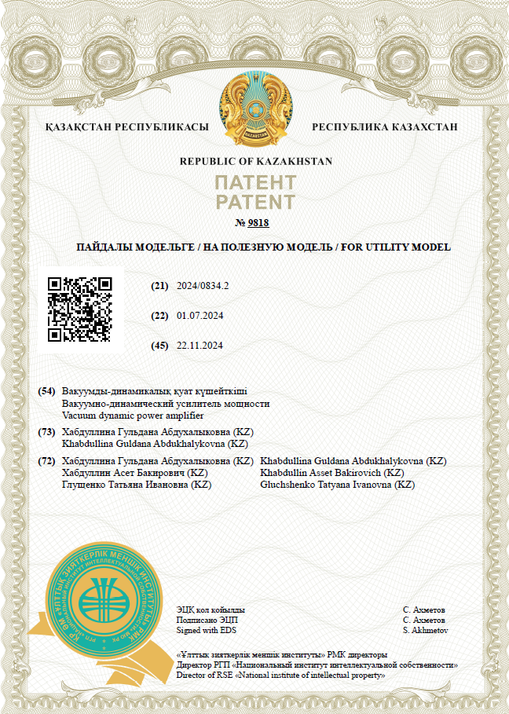

Оқу құралы

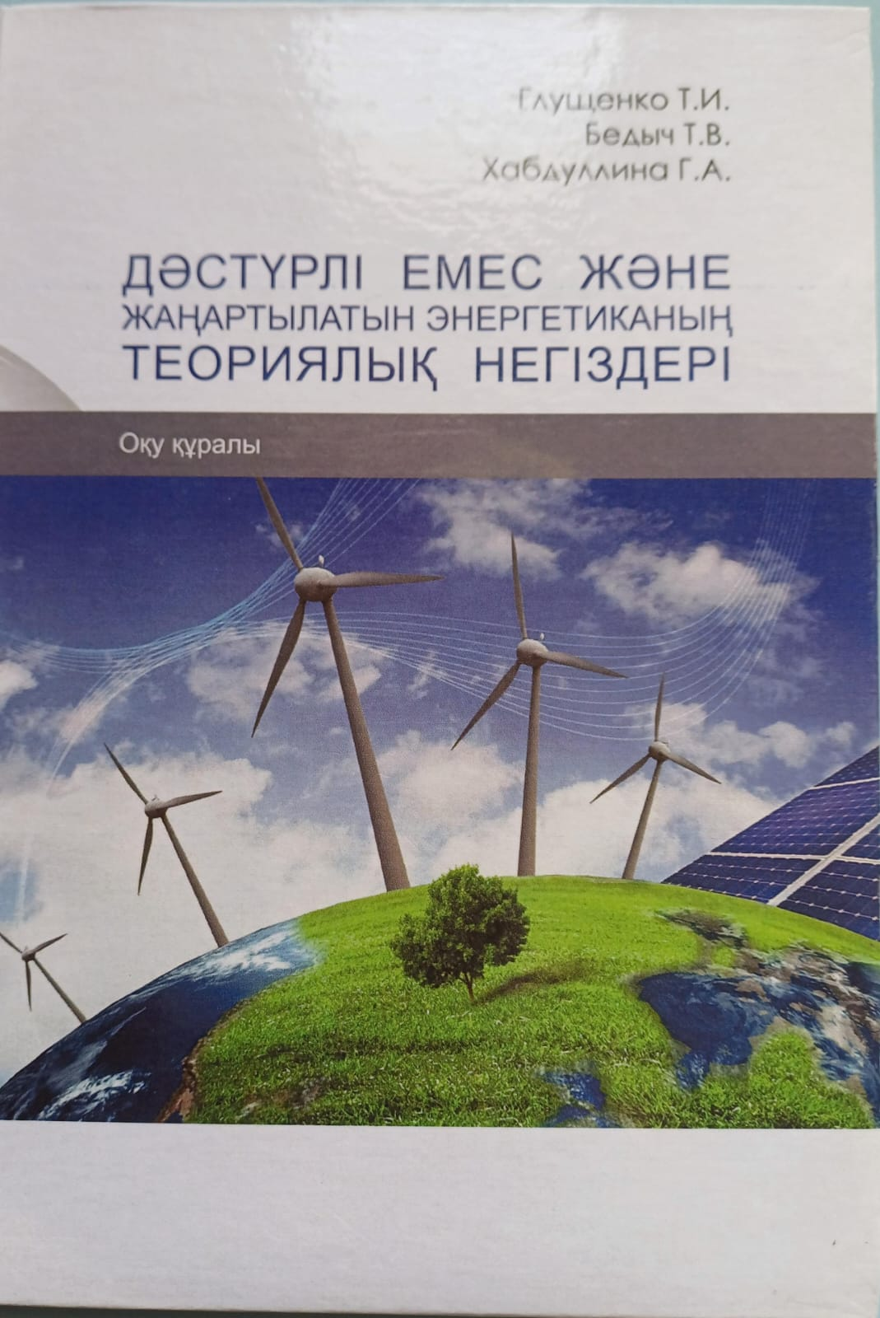

ҚОСЫМША Б

